E/ECE/324  E/ECE/TRANS/505 |  | Rev.1/Add.36/Rev.4
2005. gada 26. oktobris

NOLĪGUMS

PAR VIENOTU TEHNISKO PRASĪBU PIEŅEMŠANU RITEŅTRANSPORTLĪDZEKĻIEM, APRĪKOJUMAM UN DETAĻĀM, KO VAR IEMONTĒT UN/VAI IZMANTOT RITEŅTRANSPORTLĪDZEKĻOS, KĀ ARĪ PAR NOSACĪJUMIEM TO APSTIPRINĀJUMU SAVSTARPĒJAI ATZĪŠANAI, KAS PIEŠĶIRTI, PAMATOJOTIES UZ MINĒTAJĀM PRASĪBĀM *

(2. redakcija, kurā iekļauti grozījumi, kas stājušies spēkā 1995. gada 16. oktobrī)

_________

36. papildinājums: Noteikumi Nr. 37

4. redakcija

Iekļauts viss spēkā esošais teksts, tostarp:
03. grozījumu sērijas 21. papildmateriāls, spēkā stāšanās datums – 2001. gada 4. decembris;
03. grozījumu sērijas 22. papildmateriāls, spēkā stāšanās datums – 2002. gada 7. decembris;
šo noteikumu 3. redakcijas 1. kļūdu labojums, depozitāra paziņojums C.N.32.2003.TREATIES-1, 2003. gada 17. novembrī;
03. grozījumu sērijas 23. papildmateriāls, spēkā stāšanās datums – 2004. gada 26. februāris;
03. grozījumu sērijas 24. papildmateriāls, spēkā stāšanās datums – 2004. gada 13. novembris;
03. grozījumu sērijas 25. papildmateriāls, spēkā stāšanās datums – 2005. gada 23. jūnijs.

VIENOTI NOTEIKUMI PAR KVĒLSPULDŽU APSTIPRINĀŠANU

IZMANTOŠANAI APSTIPRINĀTOS MEHĀNISKO TRANSPORTLĪDZEKĻU UN TO PIEKABJU LUKTUROS
___________
APVIENOTO NĀCIJU ORGANIZĀCIJA

Noteikumi Nr. 37

VIENOTI NOTEIKUMI PAR KVĒLSPULDŽU APSTIPRINĀŠANU IZMANTOŠANAI APSTIPRINĀTOS MEHĀNISKo TRANSPORTLĪDZEKĻu UN TO PIEKABju LUKTUROS

SATURS
NOTEIKUMS Lappuse
1. Piemērošanas joma 5
2. Administratīvie noteikumi 5
2.1. Definīcijas 5
2.2. Apstiprinājuma pieteikums 5
2.3. Uzraksti 6
2.4. Apstiprinājums 7
3. Tehniskās prasības 8
3.1. Definīcijas 8
3.2. Vispārīgas specifikācijas 9
3.3. Ražošana 9
3.4. Testi 9
3.5. Kvēldiega novietojums un izmēri 10
3.6. Krāsa 11
3.7. UV starojums 12
3.8. Novērojums attiecībā uz selektīvi dzeltenu krāsu 12
3.9. Optiskās kvalitātes pārbaude 13
3.10. Standarta kvēlspuldzes 14
4. Ražojuma atbilstība 14
5. Sankcijas ražojumu neatbilstības gadījumā 15
6. Pilnīga ražošanas pārtraukšana 16
7. Par atbilstības pārbaužu veikšanu atbildīgo tehnisko dienestu, kā arī administratīvo struktūrvienību
nosaukumi un adreses 16
8. Pārejas noteikumi 16
PIELIKUMI

1. pielikums. Datu lapas attiecībā uz kvēlspuldzēm

2. pielikums. Paziņojums par apstiprinājuma piešķiršanu, apstiprinājuma attiecināšanu uz citu tipu, apstiprinājuma atteikumu vai apstiprinājuma atsaukšanu, vai kvēlspuldžu tipa pilnīgu ražošanas pārtraukšanu atbilstoši Noteikumiem Nr. 37

3. pielikums. Marķējuma izkārtojuma paraugs

4. pielikums. Kvēlspuldžu kvēldiegu gaismas starojuma centrs un formas

5. pielikums. Kvēlspuldžu krāsas pārbaude

6. pielikums. Prasību minimums attiecībā uz ražotāja veiktajām kvalitātes kontroles procedūrām

7. pielikums. Paraugu ņemšana un atbilstības līmeņi attiecībā uz ražotāja testu reģistriem

8. pielikums. Prasību minimums attiecībā uz administratīvās iestādes veiktajām izlases veida pārbaudēm

9. pielikums. Izlases veida pārbaudē apstiprināta atbilstība

1. PIEMĒROŠANAS JOMA

Šie noteikumi attiecas uz kvēlspuldzēm, kas norādītas 1. pielikumā un ir paredzētas izmantošanai apstiprinātos mehānisko transportlīdzekļu un to piekabju lukturos.

2. ADMINISTRATĪVIE NOTEIKUMI

2.1. Definīcijas

2.1.1. “Kategorijas” definīcija

Šajos noteikumos jēdziens “kategorija” ir lietots, lai raksturotu standartizētu kvēlspuldžu atšķirīgo pamatkonstrukciju. Katrai kategorijai ir īpašs apzīmējums, piemēram, “H4”, “P21W”, “T4W”.

2.1.2. “Tipa” definīcija

Dažādu “tipu” kvēlspuldzes ir pie vienas kategorijas piederošas kvēlspuldzes, kas atšķiras pēc tādiem būtiskiem aspektiem kā:

2.1.2.1. tirdzniecības nosaukums vai preču zīme;

2.1.2.2. spuldzes konstrukcija, ciktāl šīs atšķirības ietekmē optiskos rezultātus;

2.1.2.3. spuldzes krāsa.

Selektīvi dzeltena spuldze vai selektīvi dzeltena ārējā papildu spuldze, kas paredzēta tikai tāpēc, lai mainītu baltu gaismu izstarojošas kvēlspuldzes krāsu, bet ne citus parametrus, nav kvēlspuldzes tipa izmaiņas;

2.1.2.4. nominālais spriegums;

2.1.2.5. halogēns.

2.2. Apstiprinājuma pieteikums

2.2.1. Apstiprinājuma pieteikumu iesniedz tirdzniecības nosaukuma vai preču zīmes īpašnieks vai viņa pienācīgi pilnvarots pārstāvis.

2.2.2. Katram apstiprinājuma pieteikumam pievieno (sk. arī 2.4.2. punktu):

2.2.2.1. rasējumus trijos eksemplāros, kas pietiekami sīki izstrādāti, lai varētu identificēt tipu;

2.2.2.2. īsu tehnisko aprakstu;

2.2.2.3. piecus paraugus katrai krāsai, par ko iesniegts pieteikums.

2.2.3. Ja kvēlspuldzes tips atšķiras no jau apstiprināta tipa tikai pēc tirdzniecības nosaukuma vai preču zīmes, ir pietiekami iesniegt:

2.2.3.1. ražotāja paziņojumu, ka iesniegtais tips (izņemot tā tirdzniecības nosaukumu vai preču zīmi) ir identisks un ka to izgatavojis tas pats ražotājs, kurš izgatavojis jau apstiprināto tipu, pēdējo minēto identificējot pēc tā apstiprinājuma koda;

2.2.3.2. divus paraugus, uz kuriem ir jaunais tirdzniecības nosaukums vai preču zīme.

2.2.4. Kompetentā iestāde pirms tipa apstiprinājuma piešķiršanas pārbauda, vai ir paredzēti atbilstoši pasākumi, kas nodrošina ražojumu atbilstības efektīvu kontroli.

2.3. Uzraksti

2.3.1. Kvēlspuldzēm, kas iesniegtas apstiprināšanai, uz cokola vai spuldzes ir norādīts:

2.3.1.1. pieteikuma iesniedzēja tirdzniecības nosaukums vai preču zīme;

2.3.1.2. nominālais spriegums. Tomēr uz kvēlspuldzēm, kurām standartizēts ir tikai 12 V tips un kuru maksimālais pieļaujamais spuldzes diametrs nav lielāks par 7,5 mm, nominālais spriegums nav jānorāda;

2.3.1.3. attiecīgās kategorijas starptautiskais apzīmējums. Šā apzīmējuma jaudas simbols “W” nav jānorāda, ja maksimālais pieļaujamais kvēlspuldzes spuldzes diametrs nav lielāks par 7,5 mm;

2.3.1.4. nominālā jauda (divu kvēldiegu tipa kvēlspuldzēm – secīgi lielas jaudas/mazas jaudas kvēldiegs); tas nav jānorāda atsevišķi, ja tas ir iekļauts attiecīgās kvēlspuldžu kategorijas starptautiskajā apzīmējumā;

2.3.1.5. pietiekami daudz vietas apstiprinājuma zīmei.

2.3.2. Vieta, kas minēta 2.3.1.5. punktā, jānorāda rasējumos, kas pievienoti apstiprinājuma pieteikumam.

2.3.3. Halogēnu kvēlspuldzes, kas atbilst 3.7. punkta prasībām, marķē ar burtu “U”.

2.3.4. Var piestiprināt uzrakstus, uz kuriem neattiecas 2.3.1. un 2.4.3. punkts, ar nosacījumu, ka tie nelabvēlīgi neietekmē gaismas īpašības.

2.4. Apstiprinājums

2.4.1. Ja visi kvēlspuldzes tipa paraugi, kas iesniegti saskaņā ar 2.2.2.3. vai 2.2.3.2. punktu, atbilst šo noteikumu prasībām, piešķir apstiprinājumu.

2.4.2. Katram apstiprinātajam tipam piešķir apstiprinājuma numuru. Apstiprinājuma numura pirmais simbols (pašlaik 2, kas attiecas uz 02. grozījumu sēriju, kura stājās spēkā 1983. gada 27. oktobrī, un uz 03. grozījumu sēriju (nav jāmaina apstiprinājuma numurs), kura stājās spēkā 1984. gada 1. jūnijā) norāda grozījumu sēriju, kurā iekļauti pēdējie būtiskie tehniskie šo noteikumu grozījumi, kas izdarīti apstiprinājuma piešķiršanas brīdī. Aiz tā norāda identifikācijas kodu, kurā ir ne vairāk kā divi simboli. Izmanto tikai arābu ciparus un zemsvītras piezīmē uzskaitītos lielos burtus. Viena Līgumslēdzēja puse to pašu kodu nepiešķir cita tipa kvēlspuldzei. Paziņojumu par apstiprinājuma piešķiršanu, apstiprinājuma attiecināšanu uz citu tipu, apstiprinājuma atteikumu vai apstiprinājuma atsaukšanu, vai kvēlspuldžu tipa pilnīgu ražošanas pārtraukšanu atbilstoši Noteikumiem Nr. 37 nosūta Nolīguma pusēm, kas piemēro šos noteikumus, šim nolūkam izmantojot šo noteikumu 2. pielikumā norādīto paraugu un rasējumu, kuru iesniedzis pieteikuma iesniedzējs un kura formāts nav lielāks par A4 (210 x 297 mm), mērogā, kas ir vismaz 2:1. Ja pieteikuma iesniedzējs vēlas, to pašu apstiprinājuma kodu var piešķirt kvēlspuldzei, kas izstaro baltu gaismu, un kvēlspuldzei, kas izstaro selektīvi dzeltenu gaismu (sk. 2.1.2.3. punktu).

2.4.3. Uz katras kvēlspuldzes, kas atbilst saskaņā ar šiem noteikumiem apstiprinātam tipam, vietā, kas minēta 2.3.1.5. punktā, papildus uzrakstiem, kas vajadzīgi saskaņā ar 2.3.1. punktu, piestiprina starptautiskā apstiprinājuma marķējumu, kurā attēlots:

2.4.3.1. nošķelts aplis, kurā ir burts “E”, aiz kā norādīts tās dalībvalsts pazīšanas numurs, kura piešķīrusi tipa apstiprinājumu;

2.4.3.2. apstiprinājuma kods, kas norādīts blakus nošķeltajam aplim.

2.4.4. Ja pieteikuma iesniedzējs to pašu apstiprinājuma kodu ir saņēmis attiecībā uz vairākiem tirdzniecības nosaukumiem vai preču zīmēm, ir pietiekami, ja 2.3.1.1. punktā noteiktajām prasībām atbilst tikai viens vai vairāki tirdzniecības nosaukumi vai preču zīmes.

2.4.5. Šo noteikumu 2.3.1. un 2.4.3. punktā paredzētajiem marķējumiem un uzrakstiem jābūt skaidri salasāmiem un neizdzēšamiem.

2.4.6. Apstiprinājuma marķējuma izkārtojuma paraugs norādīts šo noteikumu 3. pielikumā.

3. TEHNISKĀS PRASĪBAS

3.1. Definīcijas

3.1.1. Nominālais spriegums – uz kvēlspuldzes norādītais spriegums (voltos);

3.1.2. nominālā jauda – uz kvēlspuldzes norādītā jauda (vatos), kas var būt norādīta arī attiecīgās kategorijas starptautiskajā apzīmējumā;

3.1.3. testēšanas spriegums – strāva kvēlspuldzes spailēs, kurai ir paredzēti kvēlspuldzes elektriskie un fotometriskie parametri un kura ir jātestē;

3.1.4. objektīvie lielumi – sasniedzamie lielumi, kas atbilst norādītajām pielaidēm, kad kvēlspuldzei tiek pievadīta strāva testēšanas spriegumā;

3.1.5. standarta (parauga) kvēlspuldze – kvēlspuldze, kas izstaro baltu, dzeltenu vai sarkanu gaismu atbilstoši samazinātām izmēru pielaidēm un ko izmanto apgaismes ierīču un gaismas signālierīču fotometriskai testēšanai. Standarta kvēlspuldzēm katrā kategorijā ir noteikts tikai viens nominālais spriegums;

3.1.6. etalona gaismas plūsma – noteiktā standarta kvēlspuldzes gaismas plūsma, attiecībā pret kuru nosaka apgaismes ierīces optiskos parametrus;

3.1.7. mērīšanas gaismas plūsma – noteiktais gaismas plūsmas lielums kvēlspuldzes testēšanai standarta galvenajā lukturī, kas minēts 3.8. punktā;

3.1.8. pamatass – ass, kura noteikta attiecībā pret cokolu un attiecībā pret kuru nosaka konkrētus kvēlspuldzes izmērus;

3.1.9. pamatplakne – plakne, kura noteikta attiecībā pret cokolu un attiecībā pret kuru nosaka konkrētus kvēlspuldzes izmērus.

3.2. Vispārīgas specifikācijas

3.2.1. Visi iesniegtie paraugi atbilst šajos noteikumos paredzētajām attiecīgajām specifikācijām.

3.2.2. Visas kvēlspuldzes ir konstruētas tā, lai tās būtu un paliktu labā darba kārtībā normālā lietošanas režīmā. Turklāt tām nav projektēšanā vai ražošanā radušos defektu.

3.3. Ražošana

3.3.1. Kvēlspuldžu spuldzēm nav skrambu vai plankumu, kas varētu pasliktināt to efektivitāti un optiskās īpašības.

3.3.2. Kvēlspuldzes ir aprīkotas ar standarta cokoliem, kas atbilst cokolu prasībām, kuras noteiktas SEK publikācijas 60061 trešā izdevuma datu lapās, kā norādīts atsevišķajās 1. pielikumā ietvertajās datu lapās.

3.3.3. Cokols ir stingrs un cieši piestiprināts pie spuldzes.

3.3.4. Lai noteiktu, vai kvēlspuldzes atbilst no 3.3.1. līdz 3.3.3. punktā noteiktajām prasībām, veic vizuālu pārbaudi, izmēru pārbaudi un – vajadzības gadījumā – izmēģinājuma uzstādīšanu.

3.4. Testi

3.4.1. Vispirms kvēlspuldzēm pievada testēšanas spriegumu apmēram vienu stundu. Divu kvēldiegu tipa kvēlspuldzēm strāva katram kvēldiegam jāpievada atsevišķi.

3.4.2. Ja kvēlspuldzei ir pārklāta spuldze, pēc 3.4.1. punktā noteiktā trenēšanas perioda spuldzes virsmu viegli noslauka ar kokvilnas drānu, kas izmērcēta maisījumā, kura sastāvā ir 70 procenti n-heptāna un 30 procenti toluola. Apmēram pēc piecām minūtēm virsmu pārbauda vizuāli. Nedrīkst būt redzamu izmaiņu.

3.4.3. Kvēldiega novietojumu un izmērus nosaka, kvēlspuldzēm pievadot strāvu, kuras stiprums ir no 90 līdz 100 procentiem no testēšanas sprieguma.

3.4.4. Ja vien nav noteikts citādi, elektriskos un fotometriskos mērījumus veic, izmantojot testēšanas spriegumu.

3.4.5. Elektriskos mērījumus veic ar vismaz 0,2 klases instrumentiem.

3.4.6. Gaismas plūsma (lūmenos), kas noteikta 1. pielikumā ietvertajās kvēlspuldžu datu lapās, attiecas uz kvēlspuldzēm, kas izstaro baltu gaismu, ja vien nav norādīta īpaša krāsa.

Ja ir atļauta selektīvi dzeltena krāsa, tās kvēlspuldzes gaismas plūsma, kuras ārējā spuldze izstaro selektīvi dzeltenu gaismu, ir vismaz 85 procenti no tās norādītās attiecīgās kvēlspuldzes gaismas plūsmas, kura izstaro baltu gaismu.

3.5. Kvēldiega novietojums un izmēri

3.5.1. Principā kvēldiega ģeometriskās formas ir tādas, kādas noteiktas 1. pielikumā ietvertajās kvēlspuldžu datu lapās.

3.5.2. Taisnu kvēldiegu pareizo novietojumu un formu pārbauda, kā noteikts attiecīgajās datu lapās.

3.5.3. Ja kvēldiegs vismaz vienā kvēlspuldzes datu lapas skatā ir norādīts kā punkts, gaismas starojuma centra atrašanās vietu nosaka saskaņā ar 4. pielikumu.

3.5.4. Taisna kvēldiega garumu nosaka pēc tā galiem, kas, ja vien attiecīgajās datu lapās nav noteikts citādi, ir attēloti kā kvēldiega pirmā un pēdējā vijuma virsotnes, kā tas redzams projekcijā perpendikulāri kvēlspuldzes pamatasij. Šī virsotne atbilst prasībai, ka leņķis, ko veido kvēldiega kājas, nedrīkst būt lielāks par 90°. Attiecībā uz bispirāliskiem kvēldiegiem ņem vērā otrējo vijumu virsotnes.

3.5.4.1. Aksiālu kvēldiegu attiecīgo virsotņu galējo atrašanās vietu nosaka, rotējot kvēlspuldzi ap tās pamatasi. Attiecīgi garumu mēra virzienā paralēli pamatasij.

3.5.4.2. Šķērsenisku kvēldiegu asis novieto perpendikulāri projekcijas virzienam. Attiecīgi garumu mēra virzienā perpendikulāri pamatasij.

3.6. Krāsa

3.6.1. Kvēlspuldzes izstarotā gaisma ir balta, ja vien attiecīgajā datu lapā nav norādīts citādi.

3.6.2. Izstarotās gaismas kolorimetriskie parametri, kas izteikti CIE trihromatiskajās koordinātās, atbilst šādiem ierobežojumiem:

gatavām kvēlspuldzēm, kas izstaro baltu gaismu –

robeža zilās virzienā: x ≥ 0,310
robeža dzeltenās virzienā: x ≤ 0,500
robeža zaļās virzienā: y ≤ 0,150 + 0,640 x
robeža zaļās virzienā: y ≤ 0,440
robeža purpursarkanās virzienā: y ≥ 0,050 + 0,750 x
robeža sarkanās virzienā: y ≥ 0,382;

gatavām kvēlspuldzēm, kas izstaro selektīvi dzeltenu gaismu –

robeža sarkanās virzienā: y ≥ 0,138 + 0,580 x
robeža zaļās virzienā: y ≤ 1,290 x – 0,100
robeža baltās virzienā: y ≥ 0,966 - x
(priekšējiem miglas lukturiem y ≥ 0,940 - x un y = 0,440 )
ierobežojums spektrālā lieluma virzienā: y ≤ 0,992 - x;

gatavām kvēlspuldzēm, kas izstaro dzeltenu gaismu –

robeža zaļās virzienā: y ≤ x – 0,120
robeža sarkanās virzienā: y ≥ 0,390
robeža baltās virzienā: y ≥ 0,790 – 0,670 x;

gatavām kvēlspuldzēm, kas izstaro sarkanu gaismu –

robeža dzeltenās virzienā: y ≤ 0,335
robeža purpursarkanās virzienā: y ≥ 0,980 – x.

3.6.3. Izstarotās gaismas krāsu mēra, izmantojot 5. pielikumā norādīto metodi. Katrs izmērītais lielums atbilst paredzētajai pielaides robežai. Turklāt, ja kvēlspuldzes izstaro baltu gaismu, izmērītie lielumi nenovirzās vairāk kā 0,020 vienības x un/vai y virzienā no izvēlētā punkta uz Planka līknes (SEK publikācija 15.2, Kolorimetrija, 1986.). Kvēlspuldzes, kas paredzētas izmantošanai gaismas signālierīcēs, atbilst prasībām, kas noteiktas SEK publikācijas 60809 2. izdevuma 3. grozījuma 2.4.2. punktā.

3.7. UV starojums

Halogēnu lukturu UV starojums ir tāds, ka:
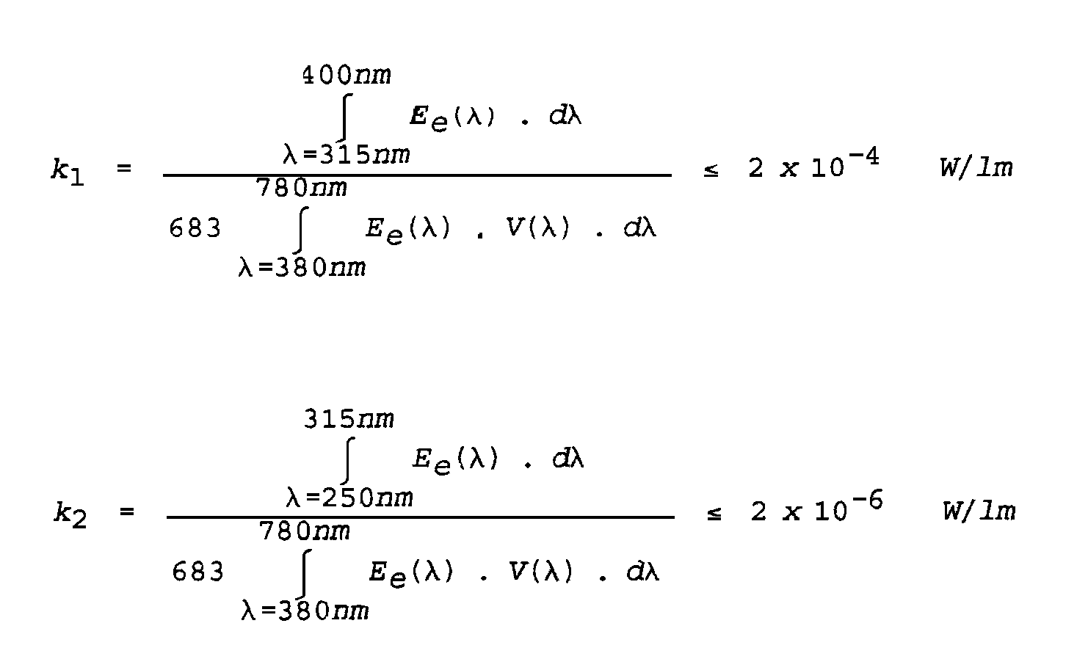

kur:
Ee (λ) [W/nm] ir starojuma spektrālais sadalījums;
V (λ) [1] ir spektrālās gaismas efektivitāte;
λ [nm] ir viļņa garums.

Šo lielumu aprēķina, izmantojot piecu nanometru intervālus.

3.8. Novērojums attiecībā uz selektīvi dzeltenu krāsu

Kvēlspuldzes tipa apstiprinājumu saskaņā ar šiem noteikumiem atbilstoši 3.6. punktam var piešķirt gan kvēlspuldzei, kas izstaro baltu gaismu, gan kvēlspuldzei, kas izstaro selektīvi dzeltenu gaismu; 3. pants Nolīgumā, kura pielikums ir šie noteikumi, neliedz Līgumslēdzējām pusēm aizliegt izmantot to reģistrētajos transportlīdzekļos kvēlspuldzes, kas izstaro vai nu baltu, vai arī selektīvi dzeltenu gaismu.

3.9. Optiskās kvalitātes pārbaude

(Attiecas tikai uz R2, H4 un HS1 kategoriju kvēlspuldzēm.)

3.9.1. Optisko kvalitāti pārbauda, piemērojot tādu spriegumu, lai iegūtu mērīšanas gaismas plūsmu; attiecīgi jāievēro 3.4.6. punktā noteiktās specifikācijas.

3.9.2. Attiecībā uz 12 voltu kvēlspuldzēm, kas izstaro baltu gaismu:
paraugu, kas visvairāk atbilst prasībām, kuras noteiktas attiecībā uz standarta kvēlspuldzi, testē standarta galvenajā lukturī, kas noteikts 3.9.5. punktā, un pārbauda, vai iepriekšminētā galvenā luktura un testējamās kvēlspuldzes kopums atbilst gaismas izplatīšanās prasībām, kas attiecīgajā noteikumā paredzētas tuvajai gaismai.

3.9.3. Attiecībā uz 6 voltu un 24 voltu kvēlspuldzēm, kas izstaro baltu gaismu:
paraugu, kas visvairāk atbilst nominālajiem izmēriem, testē standarta galvenajā lukturī, kas noteikts 3.9.5. punktā, un pārliecinās, vai iepriekšminētā galvenā luktura un testējamās kvēlspuldzes kopums atbilst gaismas izplatīšanās prasībām, kas attiecīgajā noteikumā paredzētas tuvajai gaismai. Novirzes, kas nav lielākas par 10 procentiem no minimālajiem lielumiem, ir pieņemamas.

3.9.4. Kvēlspuldzes, kas izstaro selektīvi dzeltenu gaismu, pārbauda, kā izklāstīts 3.9.2. un 3.9.3. punktā, standarta galvenajā lukturī, kas noteikts 3.9.5. punktā, lai nodrošinātu to, ka apgaismojums atbilst vismaz 85 procentiem attiecībā uz 12 voltu kvēlspuldzēm un vismaz 77 procentiem attiecībā uz 6 un 24 voltu kvēlspuldzēm, atbilstoši minimālajiem gaismas izplatīšanās prasību lielumiem, kas attiecīgā noteikumā paredzētas tuvajai gaismai. Maksimālie apgaismojuma ierobežojumi nemainās.

Šis tests nav jāveic, ja kvēlspuldzei ir selektīvi dzeltenu gaismu izstarojoša spuldze un ja apstiprinājums ir piešķirts tāda paša tipa kvēlspuldzei, kas izstaro baltu gaismu.

3.9.5. Galveno lukturi uzskata par standarta galveno lukturi, ja:

3.9.5.1. tas atbilst attiecīgajiem apstiprināšanas nosacījumiem;

3.9.5.2. tā faktiskais diametrs ir vismaz 160 mm;

3.9.5.3. tas apvienojumā ar standarta kvēlspuldzi dažādos punktos un dažādās zonās, kas noteikti attiecīgajam galvenā luktura tipam, rada apgaismojumu, kas vienāds ar:

3.9.5.3.1. ne vairāk kā 90 procentiem no maksimālajiem ierobežojumiem;

3.9.5.3.2. ne mazāk kā 120 procentiem no minimālajiem ierobežojumiem, kas noteikti attiecīgajam galvenā luktura tipam.

  - Standarta kvēlspuldzes

Papildu prasības standarta (parauga) kvēlspuldzēm ir noteiktas attiecīgajās 1. pielikumā ietvertajās datu lapās.

Standarta (parauga) kvēlspuldžu spuldzes, kas izstaro baltu gaismu, tā gaismas avota CIE trihromatiskās koordinātas, kura krāsas temperatūra ir 2856 K, nemaina vairāk kā par 0,010 vienībām x un/vai y virzienā.

Attiecībā uz standarta (parauga) kvēlspuldzēm, kas izstaro dzeltenu vai sarkanu gaismu, spuldzes temperatūras izmaiņas neietekmē gaismas plūsmu, kas var pasliktināt signālierīču fotometriskos mērījumus.

4. RAŽOJUMA ATBILSTĪBA

4.1. Kvēlspuldzes, kas apstiprinātas saskaņā ar šiem noteikumiem, izgatavo tā, lai tās atbilstu apstiprinātajam tipam, izmantojot attiecīgos uzrakstus un ievērojot tehniskās prasības, kas izklāstītas šo noteikumu 3. punktā un 1., 3. un 4. pielikumā.

4.2. Lai pārbaudītu, vai ir ievērotas 4.1. punkta prasības, veic atbilstošas ražojumu pārbaudes.

4.3. Apstiprinājuma īpašniekam jo īpaši:

4.3.1. jānodrošina tas, lai būtu noteiktas ražojumu kvalitātes efektīvas kontroles procedūras;

4.3.2. jābūt pieejamam katra apstiprinātā tipa atbilstības pārbaudei vajadzīgajam aprīkojumam;

4.3.3. jānodrošina tas, lai pārbaužu rezultātu dati tiktu reģistrēti un lai saistītie dokumenti būtu pieejami laikposmā, kas jānosaka, vienojoties ar administratīvo dienestu;

4.3.4. jāanalizē katra testu veida rezultāti, piemērojot 7. pielikumā noteiktos kritērijus, lai pārbaudītu un nodrošinātu ražojuma īpašību stabilitāti, ņemot vērā rūpnieciskās ražošanas procesa izmaiņas;

4.3.5. jānodrošina tas, lai saistībā ar katru kvēlspuldžu tipu tiktu veikti vismaz šo noteikumu 6. pielikumā noteiktie testi;

4.3.6. jānodrošina tas, lai visus paraugus, kas liecina par neatbilstību attiecīgajam testa tipam, uzskatītu par pietiekamu iemeslu citai parauga ņemšanai vai citam testam. Veic visus pasākumus, kas vajadzīgi, lai atjaunotu attiecīgo ražojumu atbilstību.

4.4. Kompetentā iestāde, kas piešķīrusi tipa apstiprinājumu, jebkurā laikā var pārbaudīt katrai ražošanas vienībai piemērojamo kontroles metožu atbilstību.

4.4.1. Katrā pārbaudē inspektoram uzrāda testu žurnālus un ražojumu apskates protokolus.

4.4.2. Inspektors var izlases veidā ņemt paraugus, kas tiks testēti ražotāja laboratorijā. Paraugu minimālo skaitu var noteikt, ņemot vērā ražotāja veikto pārbaužu rezultātus.

4.4.3. Ja kvalitātes līmenis nav apmierinošs vai ja jāpārbauda to testu derīgums, kas veikti, piemērojot 4.4.2. punktu, inspektors ņem paraugus nosūtīšanai tehniskajam dienestam, kas veicis tipa apstiprinājuma testus.

4.4.4. Kompetentā iestāde var veikt jebkurus šajos noteikumos paredzētos testus. Ja kompetentā iestāde nolemj veikt izlases veida pārbaudes, piemēro šo noteikumu 8. un 9. pielikumā noteiktos kritērijus.

4.4.5. Parastais kompetentās iestādes atļauto pārbaužu biežums ir viena pārbaude divos gados. Ja kādā no šīm pārbaudēm reģistrē negatīvus rezultātus, kompetentā iestāde nodrošina to, ka tiek veikti visi pasākumi, kas vajadzīgi, lai cik iespējams drīz atjaunotu ražojuma atbilstību.

5. SANKCIJAS RAŽOJUMU NEATBILSTĪBAS GADĪJUMĀ

5.1. Saskaņā ar šiem noteikumiem kvēlspuldzēm piešķirto apstiprinājumu var atsaukt, ja nav izpildītas noteiktās prasības vai ja kvēlspuldze, uz kuras ir apstiprinājuma marķējums, neatbilst apstiprinātajam tipam.

5.2. Ja Nolīguma Līgumslēdzēja puse, kas piemēro šos noteikumus, atsauc apstiprinājumu, ko tā iepriekš piešķīrusi, tā tūlīt par to informē pārējās Līgumslēdzējas puses, kas piemēro šos noteikumus, šim nolūkam izmantojot veidlapu, kas atbilst šo noteikumu 2. pielikumā norādītajam paraugam.

6. PILNĪGA RAŽOŠANAS PĀTRAUKŠANA

Ja apstiprinājuma īpašnieks pilnīgi pārtrauc saskaņā ar šiem noteikumiem apstiprināta kvēlspuldzes tipa ražošanu, viņš par to informē iestādi, kas piešķīrusi attiecīgo apstiprinājumu. Saņēmusi attiecīgo paziņojumu, minētā iestāde par to informē pārējās 1958. gada nolīguma puses, kas piemēro šos noteikumus, šim nolūkam izmantojot paziņojuma veidlapu, kas atbilst šo noteikumu 2. pielikumā norādītajam paraugam.

7. PAR ATBILSTĪBAS PĀRBAUŽU VEIKŠANU ATBILDĪGO TEHNISKO DIENESTU, KĀ ARĪ ADMINISTRATĪVO STRUKTŪRVIENĪBU NOSAUKUMI UN ADRESES

Minētā 1958. gada nolīguma puses, kas piemēro šos noteikumus, paziņo Apvienoto Nāciju Organizācijas Sekretariātam par atbilstības pārbaužu veikšanu atbildīgo tehnisko dienestu, kā arī to administratīvo struktūrvienību nosaukumus un adreses, kas piešķir apstiprinājumu un kam jānosūta citās valstīs izdotās veidlapas, kuras apliecina apstiprinājuma piešķiršanu, tā attiecināšanu uz citu tipu, atteikumu vai atsaukšanu vai ražošanas pilnīgu pārtraukšanu.

8. PĀREJAS NOTEIKUMI

8.1. Apstiprinājumi, kas piešķirti saskaņā ar iepriekšējām grozījumu sērijām, paliek spēkā, izņemot to, ka attiecībā uz ražojumu atbilstību pašlaik ražotās kvēlspuldzes atbilst prasībām, kas noteiktas pēdējās grozījumu sērijās, sākot no 12 mēnešiem pēc šā grozījuma piemērošanas dienas.

8.2. Saistība starp iepriekšējiem un jaunajiem apzīmējumiem ir norādīta turpmāk tabulā.

Vecie apzīmējumi | Jaunie apzīmējumi 03. grozījumu sērijā
P25-1  P25-2  R19/5  R19/10  C11  C15  T8/4  W10/5  W10/3 | P21W  P21/5W  R5W  R10W  C5W  C21W  T4W  W5W  W3W

1. pielikums

datu lapas*/ attiecībā uz kvēlspuldzēm

Kvēlspuldžu kategoriju saraksts un to attiecīgo datu lapu numuri

 | Kategorija |  | Datu lapas(-u) numurs(-i)
 | H1 |  | no H1/1 līdz H1/3
 | H3 |  | no H3/1 līdz H3/4
 | H4 |  | no H4/1 līdz H4/5
 | H7 |  | no H7/1 līdz H7/4
 | H8 |  | no H8/1 līdz H8/4
 | H8B |  | no H8/1 līdz H8/4
 | H9 |  | no H9/1 līdz H9/4
 | H9B |  | no H9/1 līdz H9/4
 | H10 |  | no H10/1 līdz H10/3
 | H11 |  | no H11/1 līdz H11/4
 | H11B |  | no H11/1 līdz H11/4
 | H12 |  | no H12/1 līdz H12/3
 | H13 |  | no H13/1 līdz H13/4
 | H13A |  | no H13/1 līdz H13/4
 | H14 |  | no H14/1 līdz H14/4
 | H27W/1 |  | no H27W/1 līdz H27W/3
 | H27W/2 |  | no H27W/1 līdz H27W/3
 | HB3 |  | no HB3/1 līdz HB3/4
 | HB3A |  | no HB3/1 līdz HB3/4
 | HB4 |  | no HB4/1 līdz HB4/4
 | HB4A |  | no HB4/1 līdz HB4/4
 | HIR1 |  | no HIR1/1 līdz HIR1/3
 | HIR2 |  | no HIR2/1 līdz HIR2/3
 | HS1 |  | no HS1/1 līdz HS1/5
 | HS2 |  | no HS2/1 līdz HS2/3
 | HS5 |  | no HS5/1 līdz HS5/4
 | R2 |  | no R2/1 līdz R2/3
 | S1 |  | S1/S2/1 un S1/S2/2
 | S2 |  | S1/S2/1 un S1/S2/2
 | S3 |  | S3/1
_________________

*/ Tabulas, elektriskie un fotometriskie parametri:
spriegums ir izteikts V (voltos);
jauda ir izteikta W (vatos);
gaismas plūsma ir izteikta lm (lūmenos).
 | Tikai attiecībā uz signālspuldzēm:
 | C5W |  | C5W/1
 | C21W |  | C21W/1 un C21W/2
 | H6W |  | H6W/1
 | H21W |  | H21W/1 un H21W/2
 | P13W |  | no P13W1 līdz P13W3
 | P19W |  | no P19W/1 līdz P19W/3
 | P21W |  | P21W/1 un P21W/2
 | P21/4W |  | P21/4W/1 | (P21/5W/2 un P21/5W/3)
 | P21/5W |  | no P21/5W/1 līdz P21/5W/3
 | P24W |  | no P24W/1 līdz P24W/3
 | P27W |  | P27W/1 un P27W/2
 | P27/7W |  | no P27/7W/1 līdz P27/7W/3
 | PR19W |  | no P19W/1 līdz P19W/3
 | PR21W |  | PR21W/1 | (P21W/2)
 | PR21/4W |  | PR21/4W/1 | (P21/5W/2 un P21/5W/3)
 | PR21/5W |  | PR21/5W/1 | (P21/5W/2 un P21/5W/3)
 | PR24W |  | no P24W/1 līdz P24W/3
 | PR27/7W |  | PR27/7W/1 | (P27/7W/2 un P27/7W/3)
 | PS19W |  | no P19W/1 līdz P19W/3
 | PS24W |  | no P24W/1 līdz P24W/3
 | PSR19W |  | no P19W/1 līdz P19W/3
 | PSR24W |  | no P24W/1 līdz P24W/3
 | PSY19W |  | no P19W/1 līdz P19W/3
 | PSY24W |  | no P24W/1 līdz P24W/3
 | PY19W |  | no P19W/1 līdz no P19W/3
 | PY21W |  | PY21W/1 | (P21W/2)
 | PY24W |  | no P24W/1 līdz P24W/3
 | PY27/7W |  | PY27/7W/1 | (P27/7W/2 un P27/7W/3)
 | R5W |  | R5W/1
 | R10W |  | R10W/1
 | RR5W |  | R5W/1
 | RR10W |  | R10W/1
 | RY10W |  | R10W/1
 | T1.4W |  | T1.4W/1
 | T4W |  | T4W/1
 | W2.3W |  | W2.3W/1
 | W3W |  | W3W/1
 | W5W |  | W5W/1
 | W16W |  | W16W/1
 | W21W |  | W21W/1 un W21W/2
 | W21/5W |  | no W21/5W/1 līdz W21/5W/3
 | WP21W |  | WP21W/1 un WP21W/2
 | WPY21W |  | WP21W/1 un WP21W/2
 | WR5W |  | W5W/1
 | WR21/5W |  | WR21/5W/1 | (W21/5W/2 un W21/5W/3)
 | WY2.3W |  | WY2.3W/1
 | WY5W |  | W5W/1
 | WY21W |  | WY21W/1 un WY21W/2

To datu lapu saraksts, kas attiecas uz kvēlspuldzēm, un to secība šajā pielikumā

Datu lapas(-u) numurs(-i)
C5W/1
C21W/1 un C21W/2
no H1/1 līdz H1/3
no H3/1 līdz H3/4
no H4/1 līdz H4/5
no H7/1 līdz H7/4
no H8/1 līdz H8/4
no H9/1 līdz H9/4
no H10/1 līdz H10/3
no H11/1 līdz H11/4
no H12/1 līdz H12/3
no H13/1 līdz H13/4
no H14/1 līdz H14/4
H6W/1
H21W/1 un H21W/2
no H27W/1 līdz H27W/3
no HB3/1 līdz HB3/4
no HB4/1 līdz HB4/4
no HIR1/1 līdz HIR1/3
no HIR2/1 līdz HIR2/3
no HS1/1 līdz HS1/5
no HS2/1 līdz HS2/3
no HS5/1 līdz HS5/4
no P13W/1 līdz P13W/3
no P19W/1 līdz P19W/3
P21W/1 un P21W/2
P21/4W/1
no P21/5W/1 līdz P21/5W/3
no P24W/1 līdz P24W/3
P27W/1 un P27W/2
no P27/7W/1 līdz P27/7W/3
PR21W/1
PR21/4W/1
PR21/5W/1
PR27/7W/1
PY21W/1
PY27/7W/1
no R2/1 līdz R2/3
R5W/1
R10W/1
S1/S2/1 un S1/S2/2
S3/1
T1.4W/1
T4W/1
W2.3W/1
W3W/1
W5W/1
W16W/1
W21W/1 un W21W/2
no W21/5W/1 līdz W21/5W/3
WP21W/1 un WP21W/2
WR21/5W/1
WY2.3W/1
WY21W/1 un WY21W/2

KATEGORIJA C5W Datu lapa C5W/1
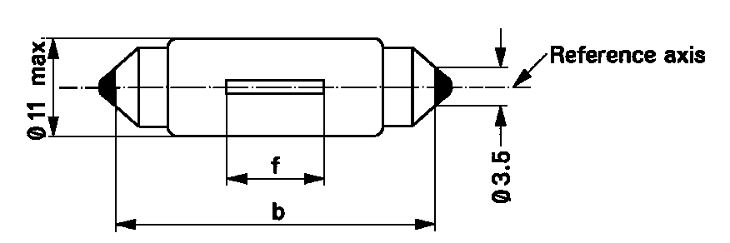
Rasējumi ir paredzēti tikai kvēlspuldzes svarīgāko izmēru attēlošanai (milimetros)

Pamatass

Izmēri milimetros |  |  |  | Parastā ražojuma kvēlspuldzes |  |  |  | Standarta kvēlspuldze
 |  |  |  | minimāli |  | nomināli | maksimāli
b 1/ |  |  |  | 34,0 |  | 35,0 | 360 | 3,0 ± 0,5
f 2/ 3/ |  |  |  | 7,5 4/ |  |  | 15 5/ | 9 ± 1,5
Cokols SV8.5 saskaņā ar SEK publikāciju 60061 (datu lapa 7004-81-4)
ELEKTRISKIE UN FOTOMETRISKIE PARAMETRI
Nominālie lielumi |  | Volti | 6 |  | 12 |  | 24 | 12
 |  | Vati | 5 |  |  |  |  | 5
Testēšanas spriegums |  | Volti | 6,75 |  | 13,5 |  | 28,0 | 13,5
Objektīvie lielumi | Vati |  | 5,5 maks. |  |  |  | 7,7 maks. | 5,5 maks.
Objektīvie lielumi | Gaismas plūsma |  | 45 ± 20 %
Etalona gaismas plūsma: 45 lm pie apmēram 13,5 V

1/ Šis izmērs attiecas uz attālumu starp divām 3,5 mm diametra apertūrām, no kurām katra vērsta pret vienu no cokoliem.
2/ Kvēldiegs ir ievietots 19 mm garā cilindrā koaksiāli pret kvēlspuldzi un atrodas simetriski ap kvēlspuldzes centru.
Cilindra diametrs 6 V un 12 V kvēlspuldzēm ir: d + 4 mm (standarta kvēlspuldzēm: d + 2 mm) un 24 V kvēlspuldzēm: d + 5 mm; “d” ir ražotāja norādītais kvēldiega nominālais diametrs.
3/ Kvēldiega centra novirze no kvēlspuldzes centra nedrīkst būt lielāka par ± 2,0 mm (standarta kvēlspuldzēm: ± 0,5 mm), mērot pamatass virzienā.
4/ 4,5 mm 6 V kvēlspuldzēm.
5/ 16,5 mm 24 V kvēlspuldzēm.

KATEGORIJA C21W Datu lapa C21W/1
Rasējumi ir paredzēti tikai kvēlspuldzes svarīgāko izmēru attēlošanai (milimetros)

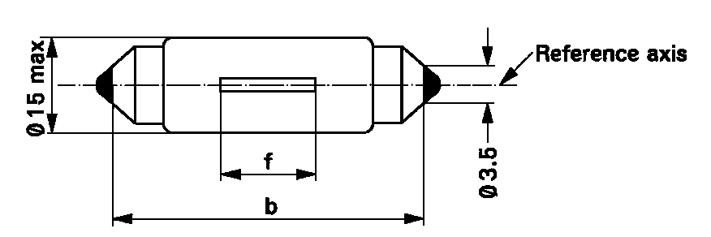
Kvēlspuldze tikai atpakaļgaitas lukturim

Pamatass

Izmēri milimetros |  |  |  | Parastā ražojuma kvēlspuldzes |  |  | Standarta kvēlspuldze
 |  |  |  | minimāli | nomināli | maksimāli
b 1/ |  |  |  | 40,0 | 41,0 | 42,0 | 41,0 ± 0,5
f 2/ |  |  |  | 7,5 |  | 10,5 | 8 ± 1,0
Cokols SV8.5 saskaņā ar SEK publikāciju 60061 (datu lapa 7004-81-4)
ELEKTRISKIE UN FOTOMETRISKIE PARAMETRI
Nominālie lielumi |  | Volti | 12 |  |  |  | 12
 |  | Vati | 21 |  |  |  | 21
Testēšanas spriegums |  | Volti | 13,5 |  |  |  | 13,5
Objektīvie lielumi | Vati |  | 26,5 maks. |  |  |  | 26,5 maks.
Objektīvie lielumi | Gaismas plūsma |  | 460 ± 15 %
Etalona gaismas plūsma: 460 lm pie apmēram 13,5 V

1/ Šis izmērs attiecas uz attālumu starp divām 3,5 mm diametra apertūrām.
2/ Kvēldiega novietojumu pārbauda, izmantojot “kārbas sistēmu”; datu lapa C21W/2.

KATEGORIJA C21W Datu lapa C21W/2
Prasības projicēšanai uz ekrāna

Šo testu izmanto, lai noteiktu, vai kvēlspuldze atbilst prasībām, pārbaudot, vai kvēldiegs ir pareizi novietots attiecībā pret pamatasi un kvēlspuldzes garuma centru.
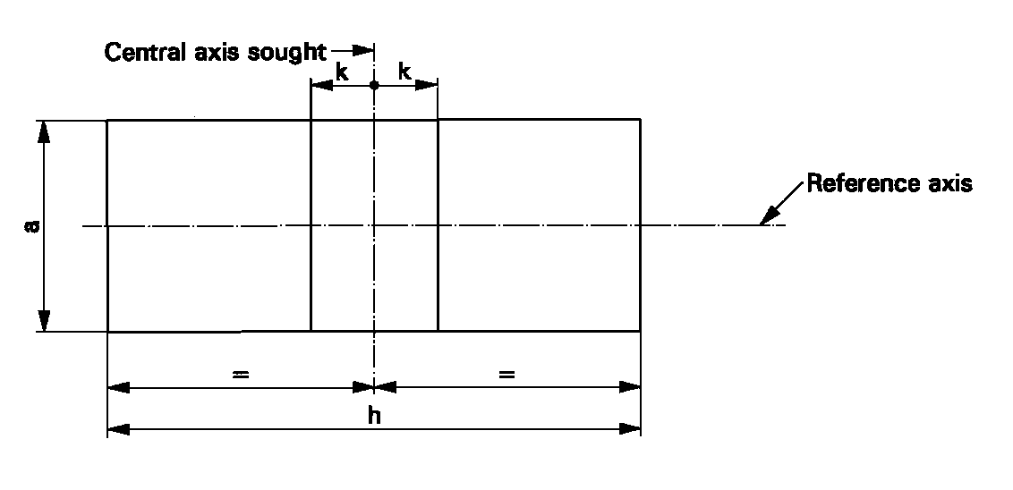

Meklētā centrālā ass
Pamatass

12 V | a | h | k
parastā ražojuma kvēlspuldzes | 4,0 + d | 14,5 | 2,0
standarta kvēlspuldze | 2,0 + d | 14,5 | 0,5
d = ražotāja noteiktais nominālais kvēldiega diametrs.

Testa procedūra un prasības.

1. Kvēlspuldzi ievieto turētājā (ligzdā), ko var rotēt 360° ap pamatasi tā, lai priekšējais profils būtu redzams uz ekrāna, uz kura projicē kvēldiega attēlu. Pamatplakne uz ekrāna atbilst kvēlspuldzes centram. Meklētā centrālā ass uz ekrāna atbilst kvēlspuldzes garuma centram.

2. Priekšējais profils

2.1. Kvēlspuldzi griežot 360°, kvēldiega projekcija pilnīgi atrodas taisnstūrī.

2.2. Kvēldiega centrs nedrīkst būt novirzīts no meklētās centrālās ass vairāk kā par attālumu “k”.

KATEGORIJA H1 Datu lapa H1/1
Rasējumi ir paredzēti tikai kvēlspuldzes svarīgāko izmēru attēlošanai (milimetros)

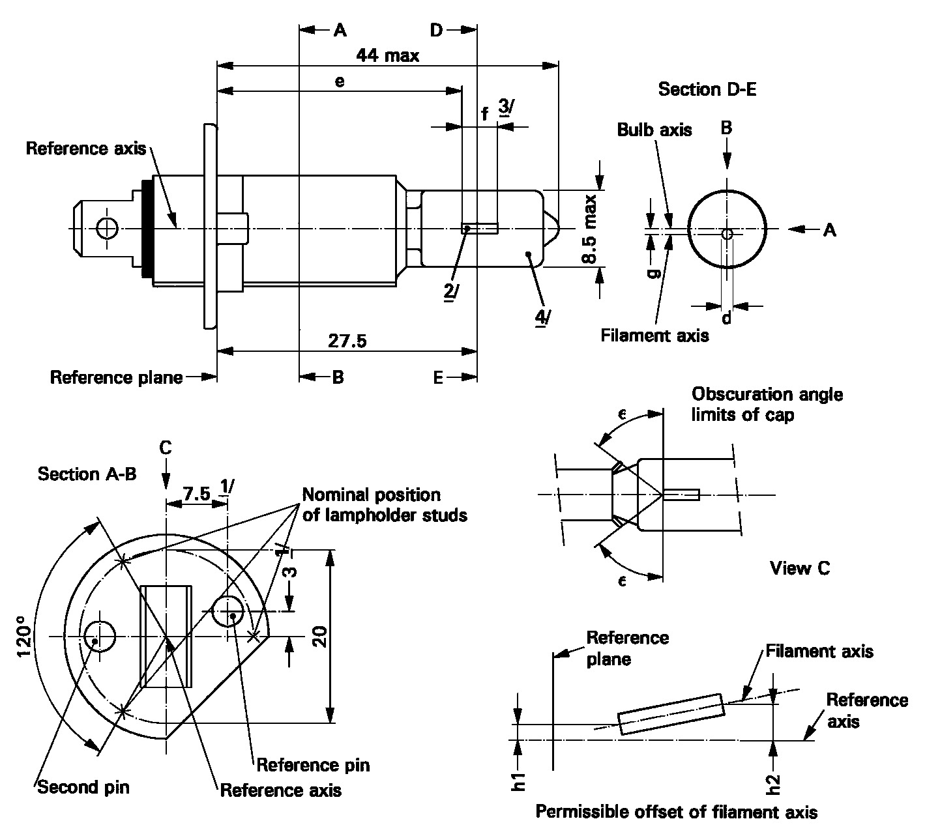
Pamatass | D-E posms
Pamatplakne | Spuldzes ass
A-B posms | Kvēldiega ass
Kvēlspuldzes turētājtapskrūvju nominālā atrašanās vieta | Cokola sliktākās caurredzamības leņķa ierobežojumi
Otrā kontakttapa | C skats
Etalona kontakttapa | Pamatplakne
Pamatass | Kvēldiega ass
 | Pamatass
 | Kvēldiega ass pieļaujamā nobīde
1/ Pamatass ir perpendikulāra pamatplaknei un šķērso punktu, ko nosaka izmēri, kuri atzīmēti ar 1/.
2/ Abi strāvas ievada elektrodi atrodas spuldzē; garākais elektrods atrodas virs kvēldiega (skats uz kvēlspuldz ir tāds, kāds norādīts attēlā). Iekšējā konstrukcija ir tāda, ka līdz minimumam ir samazināta gaismas izkliede un atstarošana, piemēram, virs nesaritinātajām kvēldiega daļām piestiprinot dzesēšanas apvalku.
3/ Spuldzes cilindriskā daļa garumā “f” ir tāda, ka projicētais kvēldiega attēls netiek deformēts tiktāl, ka tiek būtiski ietekmēti optiskie rezultāti.
4/ Spuldze ir bezkrāsaina vai selektīvi dzeltena.

KATEGORIJA H1 Datu lapa H1/2

Izmēri milimetros |  |  | Parastā ražojuma kvēlspuldzes |  |  |  |  |  |  |  | Standarta  kvēlspuldze
 |  |  | 6 V |  | 12 V |  |  | 24 V |  |  | 12 V
e 6/ 10/ |  |  | 25,0 9/ |  |  |  |  |  |  |  | 25,0 ± 0,15
f 6/ 10/ |  |  | 4,5 ± 1,0 |  |  | 5,0 ± 0,5 |  |  |  | 55 ± 1,0 | 5,0 + 0,50/-0,00
g 7/ 8/ |  |  | 0,5 d ± 0,5 d |  |  |  |  |  |  |  | 0,5 d ± 0,25 d
h1 |  |  | 9/ |  |  |  |  |  |  |  | 0 ± 0,20 5/
h2 |  |  | 9/ |  |  |  |  |  |  |  | 0 ± 0,25 5/
ε |  |  | 45° ± 12° |  |  |  |  |  |  |  | 45° ± 3°
Cokols P14.5s saskaņā ar SEK publikāciju 60061 (datu lapa 7004-46-2)
ELEKTRISKIE UN FOTOMETRISKIE PARAMETRI
Nominālie lielumi |  | Volti |  | 6 |  |  | 12 |  | 24 |  |  | 12
 |  | Vati |  | 55 |  |  |  |  | 70 |  |  | 55
Testēšanas spriegums |  | Volti |  | 6,3 |  |  | 13,2 |  | 28,0 |  |  | 13,2
Objektīvie  lielumi | Vati |  |  | 63  maksimāli |  |  | 68  maksimāli |  | 84  maksimāli |  |  | 68  maksimāli
Objektīvie  lielumi | Gaismas plūsma  ± % |  |  | 1350 |  |  | 1550 |  | 1900
Objektīvie  lielumi |  |  |  | 15
Etalona gaismas plūsma: 1150 pie apmēram 12 V

5/ Nobīdi mēra tikai kvēlspuldzes horizontālajā un vertikālajā virzienā, kā parādīts attēlā. Mērāmie punkti ir punkti, kuros gala vijumu ārējā projekcija, kas ir vistuvāk pamatplaknei vai vistālāk no tās, šķērso kvēldiega asi.
6/ Skatīšanās virziens ir perpendikulārs pamatasij, kas ietverta plaknē, kuru nosaka pamatass un cokola otrās kontakttapas centrs.
7/ Kvēldiega novirze attiecībā pret spuldzes asi, mērot 27,5 mm no pamatplaknes.
8/ d: kvēldiega diametrs.
9/ Jāpārbauda, izmantojot “kārbas sistēmu”; datu lapa H1/3.
10/ Kvēldiega galus definē kā punktus, kuros 6/ zemsvītras piezīmē noteiktajā skatīšanās virzienā gala vijumu ārējā projekcija, kas ir vistuvāk pamatplaknei vai vistālāk no tās, šķērso kvēldiega asi (tiek izskatīti īpaši norādījumi attiecībā uz bispirāliskiem kvēldiegiem).

KATEGORIJA H1 Datu lapa H1/3
Prasības projicēšanai uz ekrāna

Šo testu izmanto, lai noteiktu, vai kvēlspuldze atbilst prasībām, pārbaudot, vai kvēldiegs ir pareizi novietots attiecībā pret pamatasi un pamatplakni.
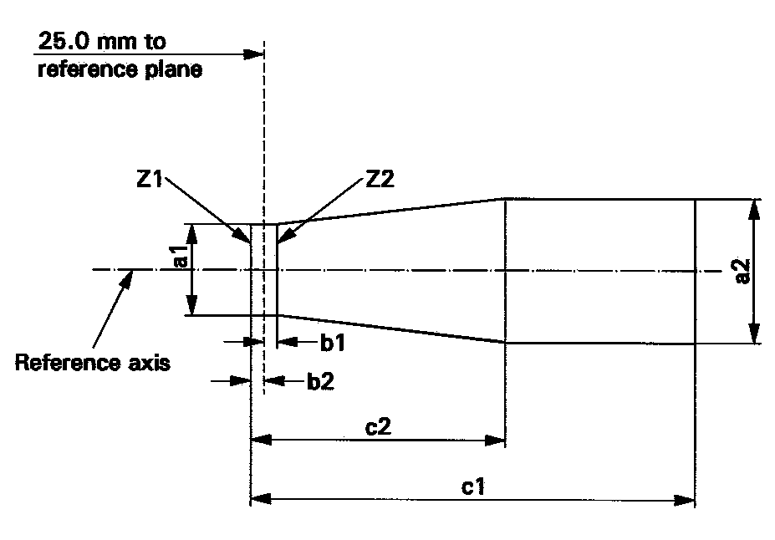

Pamatplakne
Pamatass

 | a1 | a2 | b1 | b2 | c1 | c2
6 V | 1,4d | 1,9 d | 0,25 |  | 6 | 3,5
12 V | 1,4d | 1,9 d |  |  | 6 | 4,5
24 V | 1,4d | 1,9 d |  |  | 7 | 4,5

d = kvēldiega diametrs.
Kvēldiega novietojumu pārbauda tikai A un B virzienā, kā norādīts datu lapā H1/1.
Kvēldiegs pilnīgi atrodas norādītajās robežās.
Kvēldiega sākums, kas definēts datu lapas H1/2 10/ zemsvītras piezīmē, atrodas starp līnijām Z1 un Z2.

KATEGORIJA H3 Datu lapa H3/1
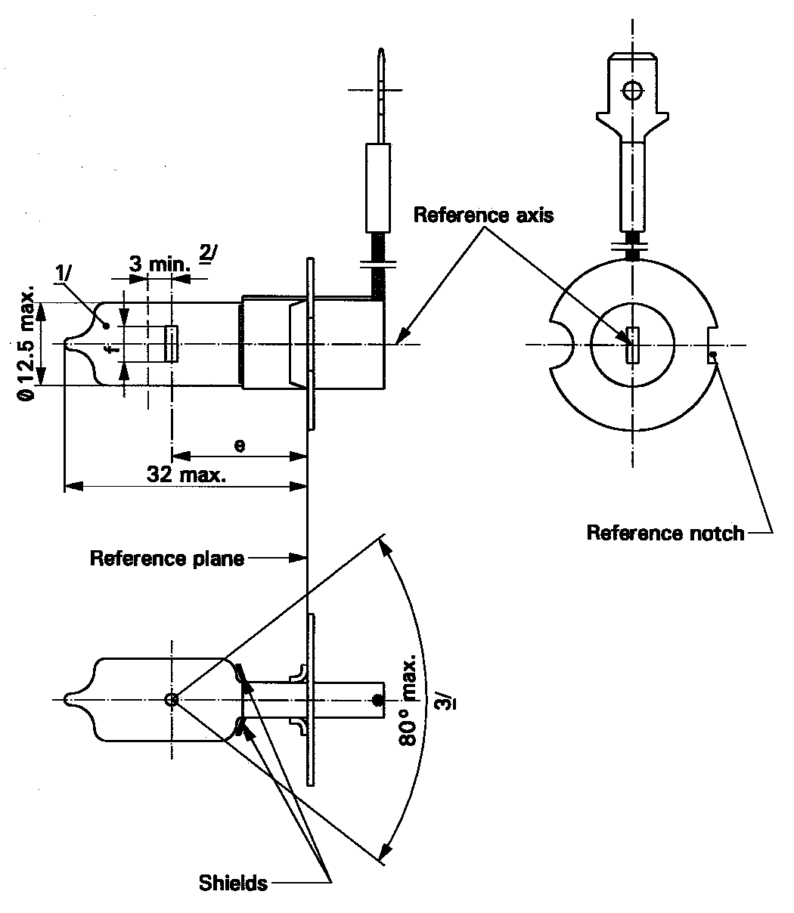
Rasējumi ir paredzēti tikai kvēlspuldzes svarīgāko izmēru attēlošanai (milimetros)
Pamatass
Pamatplakne
Atskaites robs
Ekrāni

1/ Spuldze ir bezkrāsaina vai selektīvi dzeltena.
2/ Minimālais attālums virs gaismas emisijas centra (“e”) augstuma, virs kura spuldze ir cilindriska.
3/ Spuldzes cokola pamatnes gala izkropļojums nav redzams nevienā virzienā ārpus sliktākās caurredzamības leņķa 80°maks. Ekrāni nerada traucējošus atspulgus. Leņķis starp pamatasi un katra ekrāna plakni, ko mēra spuldzes pusē, nav lielāks par 90°.

KATEGORIJA H3 Datu lapa H3/2

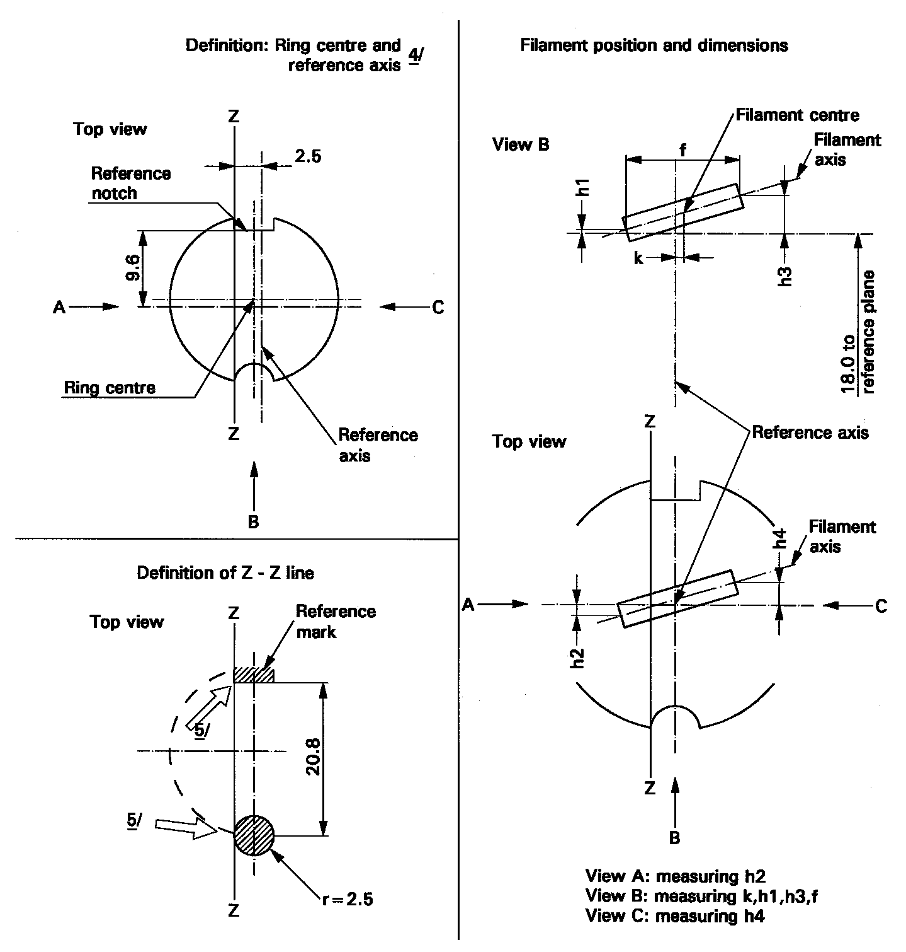
Definīcija: Apļa centrs un pamatass | Kvēldiega novietojums un izmēri
Skats no augšas | B skats
Atskaites robs | Kvēldiega centrs
Apļa centrs | Kvēldiega ass
Pamatass | Pamatplakne
Z-Z līnijas definīcija | Skats no augšas
Skats no augšas | Pamatass
Atskaites zīme | Kvēldiega ass
 | A skats: h2 mērīšana
 | B skats: k, h1, h3, f mērīšana
 | C skats: h4 mērīšana

4/ Apļa centra pieļaujamā novirze no pamatass perpendikulāri Z-Z līnijai ir 0,5 mm un paralēli Z-Z līnijai ir 0,05 mm.
5/ Cokolu spiež šajos virzienos.

KATEGORIJA H3 Datu lapa H3/3

Izmēri milimetros |  |  | Parastā ražojuma kvēlspuldzes |  |  | Standarta  kvēlspuldze
 |  |  | 6 V | 12 V | 24 V | 12 V
e |  |  | 18,0 6/ |  |  | 18,0
f 8/ |  |  | 3,0 min. | 4,0 min. |  | 5,0 ± 0,50
k |  |  | 0 6/ |  |  | 0 ± 0,20
h1, h3 |  |  | 0 6/ |  |  | 0 ± 0,15 7/
h2, h4 |  |  | 0 6/ |  |  | 0 ± 0,25 7/
Cokols PK22s saskaņā ar SEK publikāciju 60061 (datu lapa 7004-47-4)
ELEKTRISKIE UN FOTOMETRISKIE PARAMETRI
Nominālie lielumi |  | Volti | 6 | 12 | 24 | 12
 |  | Vati | 55 |  | 70 | 55
Testēšanas spriegums |  | Volti | 6,3 | 13,2 | 28,0 | 13,2
Objektīvie  lielumi | Vati |  | 63  maksimāli | 68  maksimāli | 84  maksimāli | 68  maksimāli
Objektīvie  lielumi | Gaismas plūsma  ± % |  | 1050 | 1450 | 1750
Objektīvie  lielumi |  |  | 15
Etalona gaismas plūsma: 1100 lm pie apmēram 12 V

6/ Jāpārbauda, izmantojot “kārbas sistēmu”; datu lapa H3/4.
7/ Standarta kvēlspuldzēm mērāmie punkti ir punkti, kuros gala vijumu ārējā projekcija šķērso kvēldiega asi.
8/ Kvēldiega pirmā un pēdējā vijuma atrašanās vietu nosaka pēc punkta, kurā attiecīgi pirmā un pēdējā gaismu izstarojošā vijuma ārējā daļa krustojas ar plakni, kas ir paralēla pamatplaknei un 18 mm attālumā no tās. (Tiek izskatīti papildu norādījumi par bispirāliskiem kvēldiegiem.)

KATEGORIJA H3 Datu lapa H3/4
Prasības projicēšanai uz ekrāna

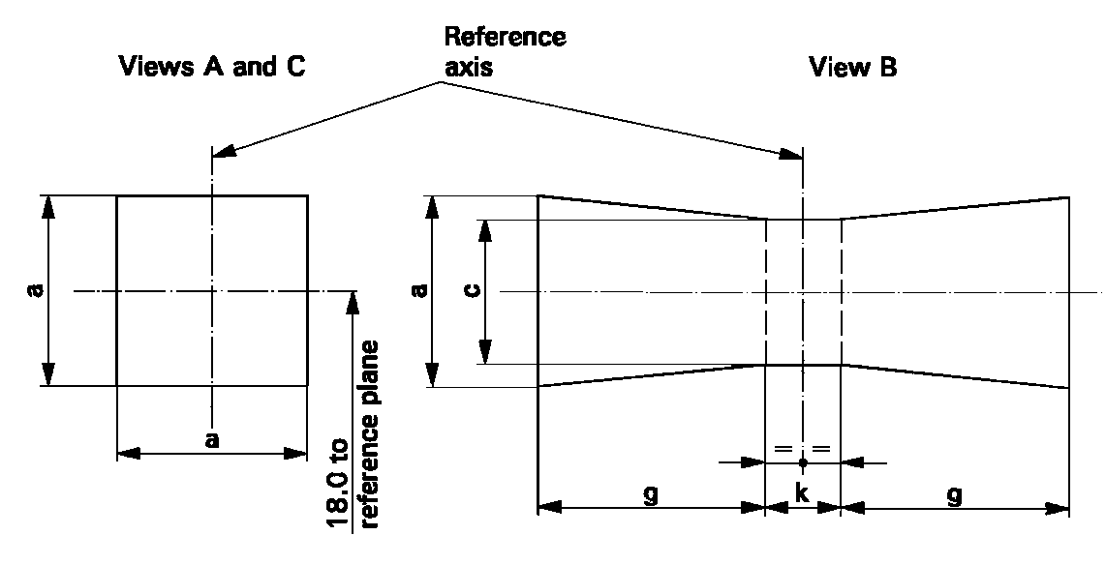
Šo testu izmanto, lai noteiktu, vai kvēlspuldze atbilst prasībām, pārbaudot, vai kvēldiegs ir pareizi novietots attiecībā pret pamatasi un pamatplakni.

 | a | c | k | g
6 V | 1,8 d | 1,6 d | 1,0 | 2,0
12 V | 1,8 d | 1,6 d | 1,0 | 2,8
24 V | 1,8 d | 1,6 d | 1,0 | 2,9

A un C skats
Pamatass
B skats
pamatplakne

d = kvēldiega diametrs
Kvēldiegs pilnīgi atrodas norādītajās robežās.
Kvēldiega centrs ir k izmēra robežās.

KATEGORIJA H4 Datu lapa H4/1
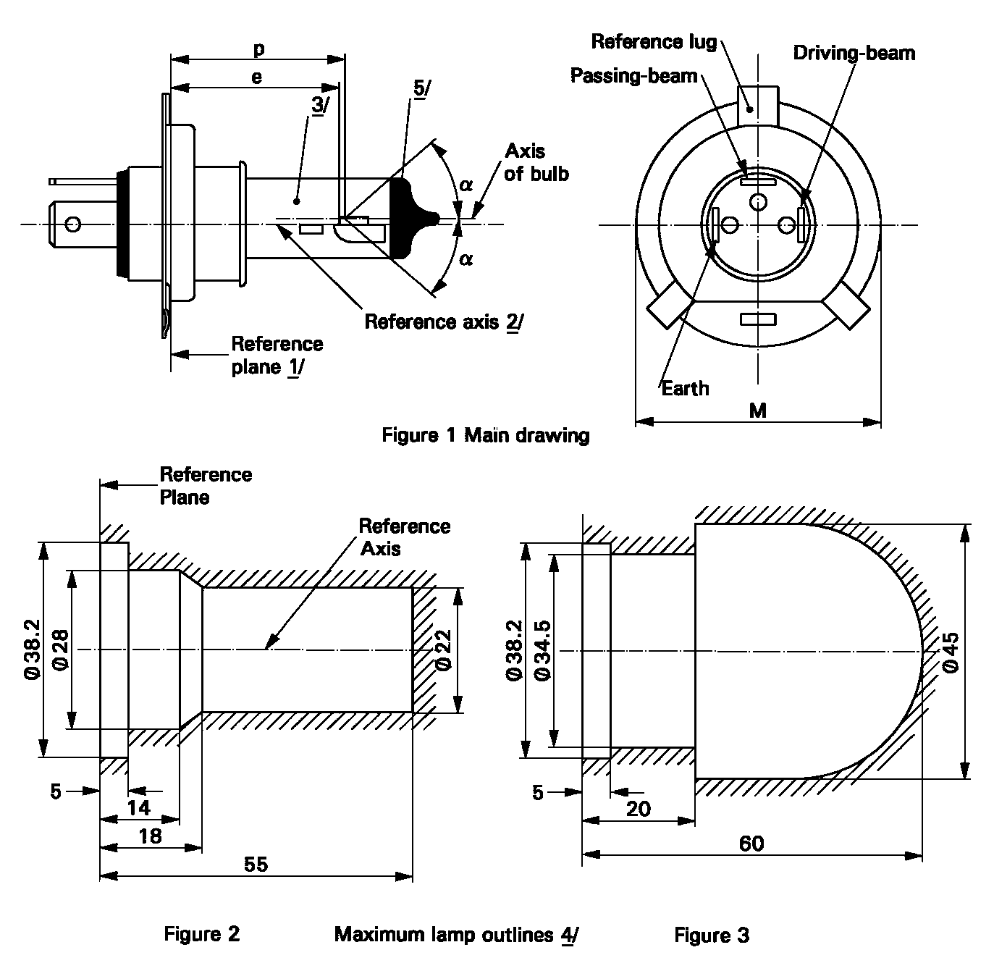
Rasējumi ir paredzēti tikai kvēlspuldzes svarīgāko izmēru attēlošanai (milimetros)

Pamatplakne | Spuldzes ass | Atskaites izcilnis
Pamatass | 1. attēls. Galvenais rasējums | Tuvā gaisma
2. attēls | Kvēlspuldzes maksimālās kontūras | Tālā gaisma
 |  | Iezemējums
 |  | 3. attēls

1/ Pamatplakne ir plakne, ko veido cokola gredzena trīs atbalsta izciļņi.
2/ Pamatass ir perpendikulāra pamatplaknei un šķērso tā apļa centru, kura diametrs ir “M”.
3/ Spuldze ir bezkrāsaina vai selektīvi dzeltena.
4/ Spuldze un stiprinājumi nedrīkst būt izvirzīti aiz apvalka, kā norādīts 2. attēlā. Tomēr, ja izmanto selektīvi dzeltenu ārējo spuldzi, spuldze un stiprinājumi nedrīkst būt izvirzīti aiz apvalka, kā norādīts 3. attēlā.
5/ CSliktāka caurredzamība ir vismaz līdz spuldzes cilindriskajai daļai. Tā daļēji aizsedz arī iekšējo ekrānu, ja uz to skatās perpendikulāri pamatasij.

KATEGORIJA H4 Datu lapa H4/2

Izmēri milimetros |  |  | Parastā ražojuma kvēlspuldzes |  |  |  | Standarta kvēlspuldze
 |  |  | 12 V |  | 24 V |  | 12 V
e |  |  | 28,5 + 0,35/-0,25 |  | 29,0 ± 0,35 |  | 28,5 + 0,20/-0,00
p |  |  | 28,95 |  | 29,25 |  | 28,95
α |  |  | maks. 40° |  |  |  | maks. 40°
Cokols P43t saskaņā ar SEK publikāciju 60061 (datu lapa 7004-39-6)
ELEKTRISKIE UN FOTOMETRISKIE PARAMETRI
Nominālie lielumi |  | Volti | 12 6/ |  | 24 6/ |  | 12 6/
 |  | Vati | 60 | 55 | 75 | 70 | 60 | 55
Testēšanas spriegums |  | Volti | 13,2 |  | 28,0 |  | 13,2
Objektīvie  lielumi | Vati |  | 75 maks. | 68 maks. | 85 maks. | 80 maks. | 75 maks. | 68 maks.
Objektīvie  lielumi | Gaismas plūsma  ± % |  | 1650 | 1000 | 1900 | 1200
Objektīvie  lielumi |  |  | 15
Mērīšanas plūsma 7/ lm |  |  | - | 750 | - | 800
Etalona gaismas plūsma pie apmēram 12 V |  |  |  |  |  |  | 1250 | 750

6/ Kreisajā ailē norādītais lielums attiecas uz tālās gaismas kvēldiegu. Labajā ailē norādītie lielumi attiecas uz tuvās gaismas kvēldiegu.
7/ Mērīšanas gaismas plūsma mērīšanai saskaņā ar šo noteikumu 3.9. punktu.

KATEGORIJA H4 Datu lapa H4/3

Ekrāna atrašanās vieta
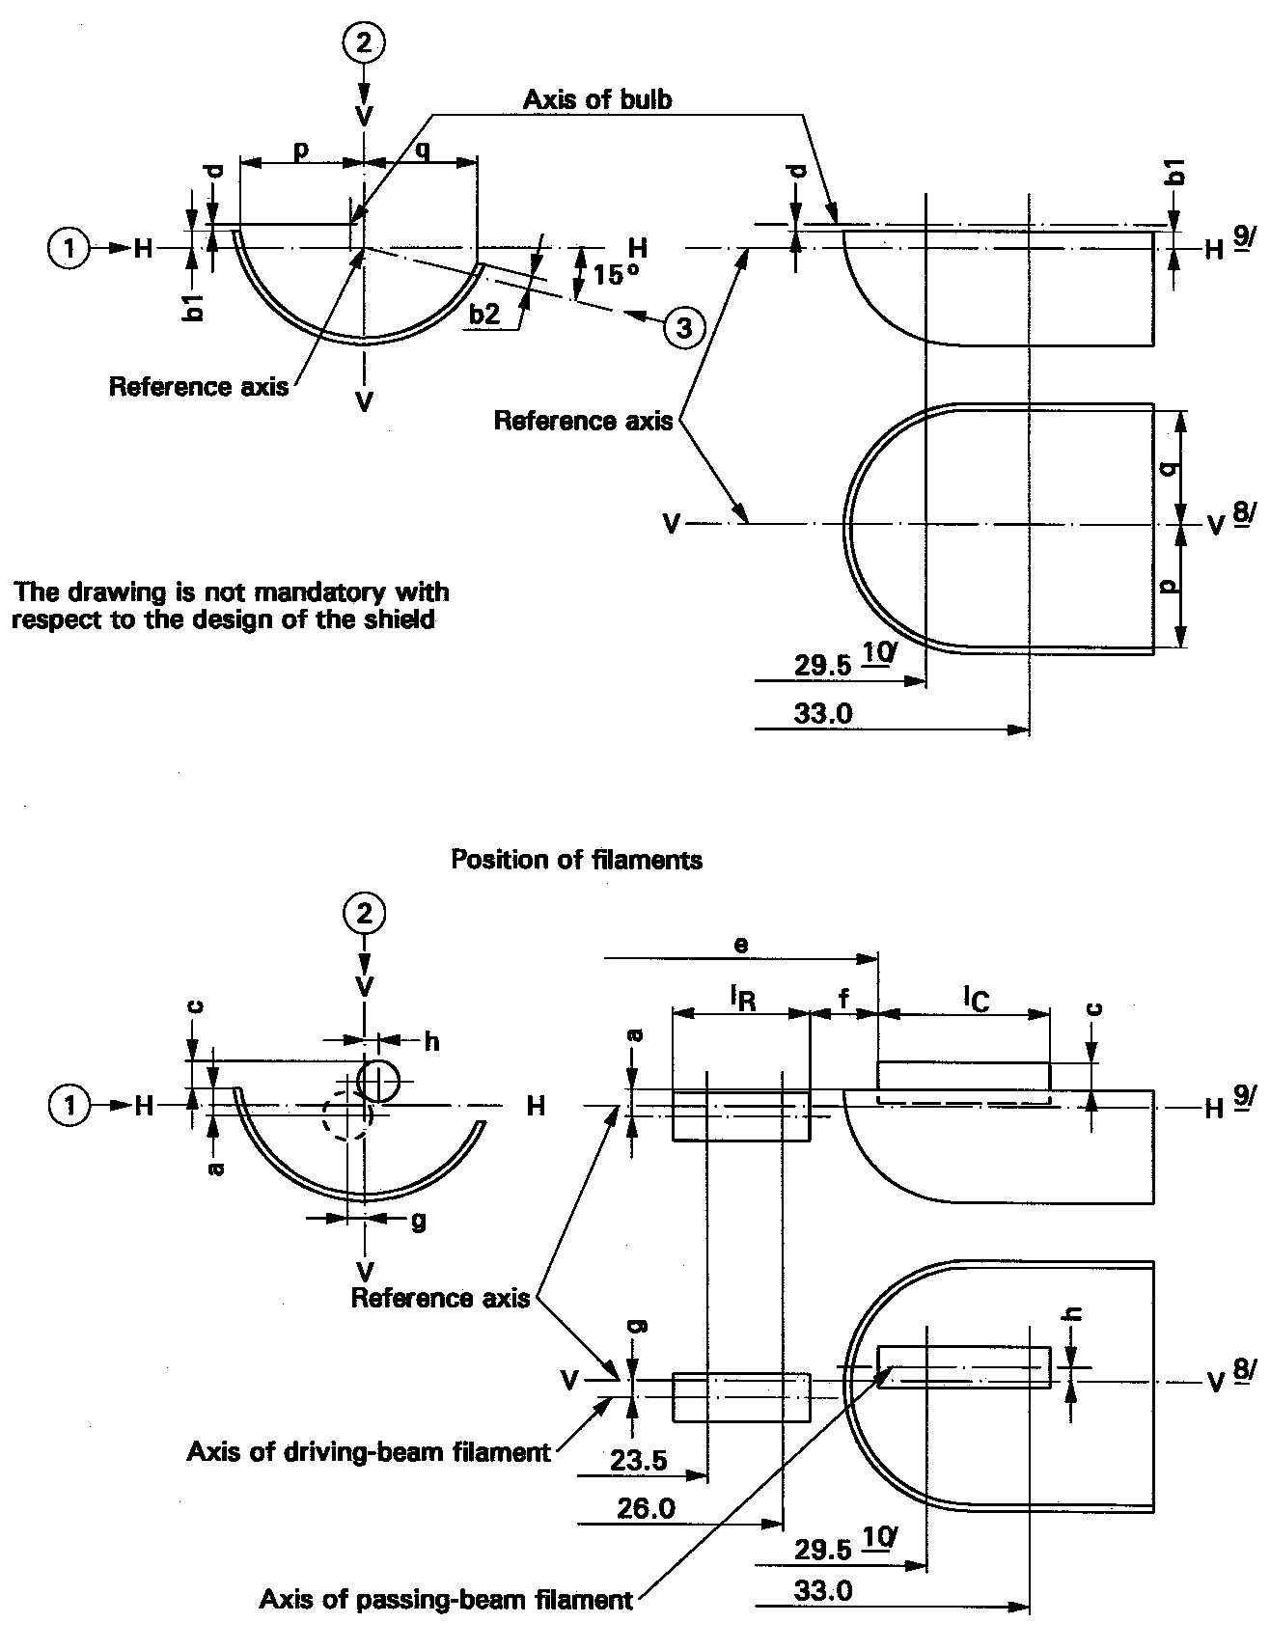

Spuldzes ass | Kvēldiegu atrašanās vieta
Pamatass | Pamatass
Ekrāna konstrukcijas rasējums nav obligāts | Tālās gaismas kvēldiega ass
 | Tuvās gaismas kvēldiega ass

KATEGORIJA H4 Datu lapa H4/4

To izmēru (mm) tabula, kas minēti rasējumos datu lapā H4/3

Atsauce */ |  |  | Izmērs **/ |  | Novirze
 |  |  |  |  | Parastā ražojuma kvēlspuldzes |  |  | Standarta  kvēlspuldze
12 V | 24 V |  | 12 V | 24 V | 12 V |  | 24 V | 12 V
a/26 |  |  | 0,8 |  | ± 0,35 |  |  | ± 0,20
a/23,5 |  |  | 0,8 |  | ± 0,60 |  |  | ± 0,20
b1/29,5 | 30,0 |  | 0 |  | ± 0,30 |  | ± 0,35 | ± 0,20
b1/33 |  |  | b1/29,5 mv | 30,0 mv | ± 0,30 |  | ± 0,35 | ± 0,15
b2/29,5 |  | 30,0 | 0 |  | ± 0,30 |  | ± 0,35 | ± 0,20
b2/33 |  |  | b1/29,5 mv | 30,0 mv | ± 0,30 |  | ± 0,35 | ± 0,15
c/29,5 | 30,0 |  | 0,6 | 0,75 | ± 0,35 |  |  | ± 0,20
c/33 |  |  | c/29,5 mv | 30,0 mv | ± 0,35 |  |  | ± 0,15
d |  |  | minimāli 0,1 |  | - |  |  | -
e 13/ |  |  | 28,5 | 29,0 | + 0,35  - 0,25 | ± 0,35 |  | + 0,20  - 0,00
f 11/ 12/ 13/ |  |  | 1,7 | 2,0 | + 0,50  - 0,30 |  | ± 0,40 | + 0,30  - 0,10
g/26 |  |  | 0 |  | ± 0,50 |  |  | ± 0,30
g/23,5 |  |  | 0 |  | ± 0,70 |  |  | ± 0,30
h/29,5 | 30,0 |  | 0 |  | ± 0,50 |  |  | ± 0,30
h/33 |  |  | h/29,5 mv | 30,0 mv | ± 0,35 |  |  | ± 0,20
lR 11/ 14/ |  |  | 4,5 | 5,25 | ± 0,80 |  |  | ± 0,40
lC 11/ 12/ |  |  | 5,5 | 5,25 | ± 0,50 |  | ± 0,80 | ± 0,35
p/33 |  |  | Atkarībā no ekrāna formas |  | - |  |  | -
q/33 |  |  | (p + q)/2 |  | ± 0,60 |  |  | ± 0,30

*/ “../26” ir izmērs, kas jāmēra tajā attālumā no pamatplaknes, kurš norādīts mm aiz slīpsvītras (/).
**/ “29,5 mv” vai “30,0 mv” ir lielums, ko mēra 29,5 vai 30,0 mm attālumā no pamatplaknes.

KATEGORIJA H4 Datu lapa H4/5

8/ Plakne V-V ir perpendikulāra pamatplaknei un šķērso pamatasi un punktu, kurā aplis, kā diametrs ir “M”, šķērso atskaites izciļņa asi.
9/ Plakne H-H ir perpendikulāra gan pamatplaknei, gan plaknei V-V un šķērso pamatasi.
10/ 30,0 mm 24 voltu tipam.
11/ Kvēldiega gala vijumus definē kā pirmo gaismu izstarojošo vijumu un pēdējo gaismu izstarojošo vijumu, kuri ir pareizajā spirāles leņķī. Bispirāliskiem kvēldiegiem vijumus nosaka pēc galvenā vijuma apvalka.
12/ Tuvās gaismas kvēldiegam mērāmie punkti ir punkti ir punkti, kuri redzami virzienā 1 un kuros ekrāna sānu mala šķērso 11/ zemsvītras piezīmē definēto gala vijumu ārējo daļu.
13/ Ar “e” apzīmē attālumu no pamatplaknes līdz iepriekš definētajam tuvās gaismas kvēldiega sākumam.
14/ Tālās gaismas kvēldiegam mērīšanas punkti ir punkti, kuri redzami virzienā 1 un kuros plakne, kas paralēla plaknei H-H un atrodas 0,8 mm zem tās, šķērso to 11/ zemsvītras piezīmē definēto gala vijumu ārējo daļu.

Papildu paskaidrojumi par datu lapu H4/3
Turpmāk norādītos lielumus mēra trīs virzienos:
1 lielumus a, b1, c, d, e, f, lR un lC;
2 lielumus g, h, p un q;
3 lielumu b2.

Lielumus p un q mēra plaknēs, kas ir paralēlas pamatplaknei un atrodas 33 mm attālumā no tās.

Lielumus b1, b2, c un h mēra plaknēs, kas ir paralēlas pamatplaknei un 29,5 mm (30,0 mm 24 V kvēlspuldzēm) un 33 mm attālumā no tās.

Lielumus a un g mēra plaknēs, kas ir paralēlas pamatplaknei un 26,0 mm un 23,5 mm attālumā no tās.

Piezīme. Attiecībā uz mērījumu metodi sk. SEK publikācijas 60809 E papildinājumu.

KATEGORIJA H7 Datu lapa H7/1
Rasējumi ir paredzēti tikai kvēlspuldzes svarīgāko izmēru attēlošanai (milimetros)
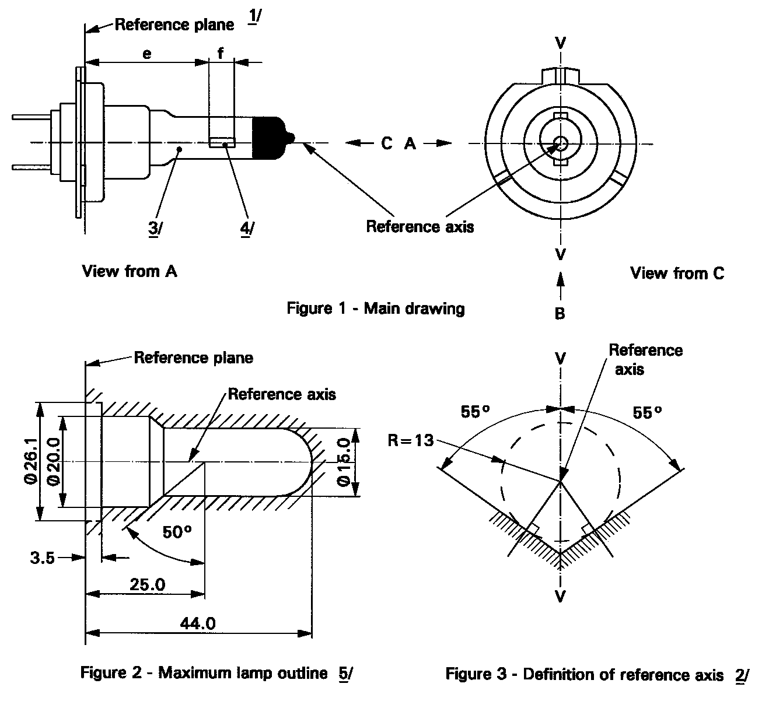

Pamatplakne | Pamatass | Skats no C
Skats no A | 1. attēls. Galvenais rasējums | Pamatass
Pamatplakne |  | 3. attēls. Pamatass definīcija
Pamatass |  | 3. attēls. Pamatass definīcija
2. attēls. Kvēlspuldzes maksimālās kontūras

1/ Pamatplakni nosaka pēc punktiem uz turētāja virsmām, uz kurām atrodas cokola gredzena trīs atbalsta punkti.
2/ Pamatass ir perpendikulāra pamatplaknei un šķērso abu perpendikulu krustpunktu, kā norādīts 3. attēlā.
3/ Spuldze ir bezkrāsaina vai selektīvi dzeltena.
4/ Piezīmes attiecībā uz kvēldiega diametru.
- Faktiskā diametra ierobežojumus nepiemēro, bet mērķis turpmākai attīstībai ir d maks. =1,3 mm 12 V kvēlspuldzēm un d maks. = 1,7 mm 24V kvēlspuldzēm.
- Attiecībā uz vienu un to pašu ražotāju projektētais standarta (parauga) kvēlspuldzes un parastā ražojuma kvēlspuldzes diametrs ir vienāds.
5/ Stikla spuldze un stiprinājumi nedrīkst būt izvirzīti aiz apvalka, kā norādīts 2. attēlā. Apvalks ir koncentrisks ar pamatasi.

KATEGORIJA H7 Datu lapa H7/2

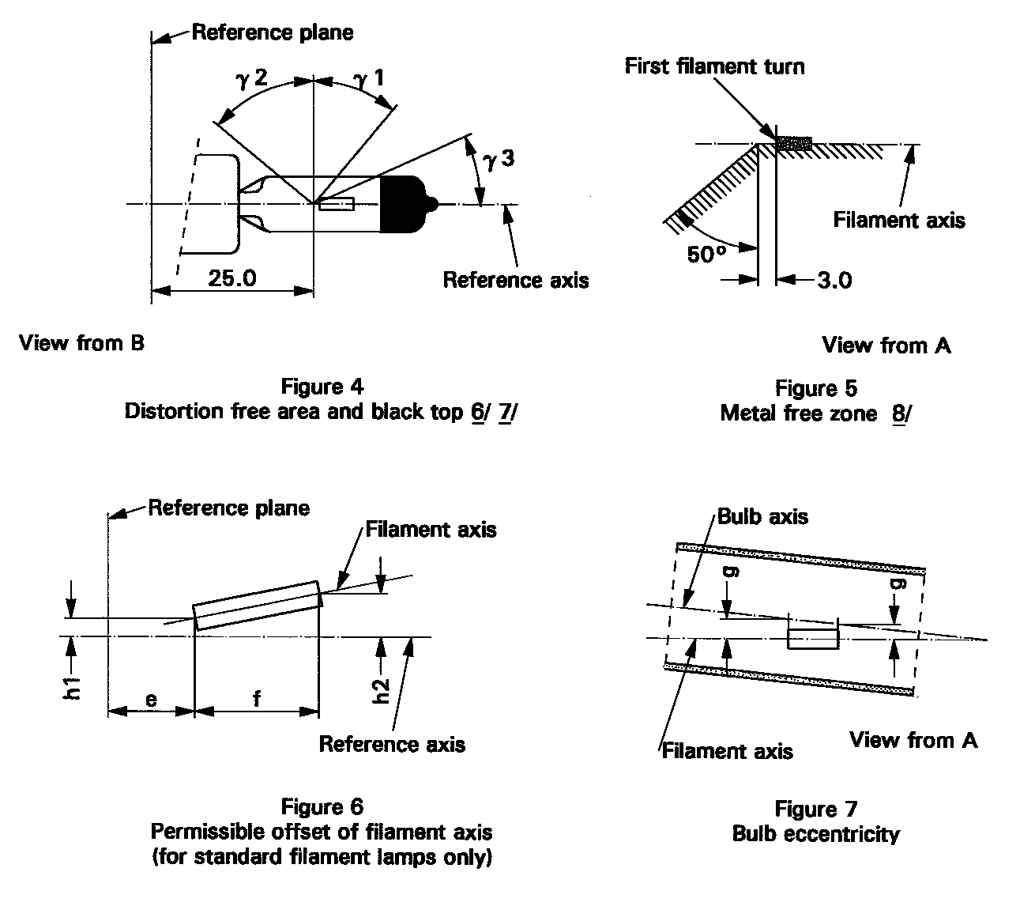

Pamatplakne | Pirmais kvēldiega vijums
Pamatass | Kvēldiega ass
Skats no B | Skats no A
4. attēls.  Nekropļojošā daļa un melnā augša | 5. attēls.  Zona, kurā nav metāla detaļu
Pamatplakne | Spuldzes ass
Kvēldiega ass | Kvēldiega ass
Pamatass | Skats no A
6. attēls.  Kvēldiega ass pieļaujamā nobīde | 7. attēls.  Spuldzes nobīde

6/ Stikla spuldze ir optiski nekropļojoša leņķos γ1 un γ2. Šī prasība attiecas uz visu spuldzes apkārtmēru leņķos γ1 un γ2.
7/ Caurredzamība ir samazināta vismaz līdz leņķim γ3 un vismaz līdz spuldzes cilindriskajai daļai visā spuldzes augšējā riņķa līnijā.
8/ Luktura iekšējā konstrukcijai ir tāda, ka gaismas izkliede un atstarošana ir redzama tikai virs kvēldiega horizontālā virzienā. (A skats, kā norādīts datu lapas H7/1 1. attēlā.)
Aizēnotajā laukumā nedrīkst būt metāla detaļas, izņemot kvēldiega vijumus, kā norādīts 5. attēlā.

KATEGORIJA H7 Datu lapa H7/3

Izmēri milimetros |  |  | Parastā ražojuma kvēlspuldzes |  | Standarta  kvēlspuldze
 |  |  | 12 V | 24 V | 12 V
e 9/ |  |  | 25,0 10/ |  | 25,0 ± 0,1
f 9/ |  |  | 4,1 10/ | 4,9 10/ | 4,1 ± 0,1
g 12/ |  |  | 0,5 min. |  | u. c.
h1 11/ |  |  | 0 10/ |  | 0 ± 0,10
h2 11/ |  |  | 0 10/ |  | 0 ± 0,15
γ1 |  |  | vismaz 40° |  | vismaz 40°
γ2 |  |  | vismaz 50° |  | vismaz 50°
γ3 |  |  | vismaz 30° |  | vismaz 30°
Cokols PX26d saskaņā ar SEK publikāciju 60061 (datu lapa 7004-5-6)
ELEKTRISKIE UN FOTOMETRISKIE PARAMETRI
Nominālie  lielumi |  | Volti | 12 | 24 | 12
 |  | Vati | 55 | 70 | 55
Testēšanas spriegums |  | Volti | 13,2 | 28,0 | 13,2
Objektīvie  lielumi | Vati |  | 58 maks. | 75 maks. | 58 maks.
Objektīvie  lielumi | Gaismas plūsma |  | 1500 ± 10 % | 1750 ± 10 %
Etalona gaismas plūsma: 1100 pie apmēram 12 V

9/ Kvēldiega galus definē kā punktus, kuros, skatoties datu lapas H7/1 1. attēlā noteiktajā skatīšanās virzienā A, galu vijumu ārējās daļas projekcija šķērso kvēldiega asi. (Tiek izskatīti īpaši norādījumi par bispirāliskiem kvēldiegiem.)
10/ Jāpārbauda, izmantojot “kārbas sistēmu”; datu lapa H1/4.
11/ Kvēldiega novirzi attiecībā pret pamatasi mēra tikai skatīšanas virzienos A un B, kā norādīts datu lapas H7/1 1. attēlā. Mērāmie punkti ir punkti, kuros galu vijumu ārējās daļas projekcija, kas ir vistuvāk pamatplaknei vai vistālāk no tās, šķērso kvēldiega asi.
12/ Kvēldiega novirze attiecībā pret spuldzes asi, to mērot divās plaknēs paralēli pamatplaknei, kurā gala vijumu ārējā daļa, kas ir vistuvāk pamatplaknei vai vistālāk no tās, šķērso kvēldiega asi.

KATEGORIJA H7 Datu lapa H7/4
Prasības projicēšanai uz ekrāna

Šo testu izmanto, lai noteiktu, vai kvēlspuldze atbilst prasībām, pārbaudot, vai kvēldiegs ir pareizi novietots attiecībā pret pamatasi un pamatplakni.
Izmēri milimetros
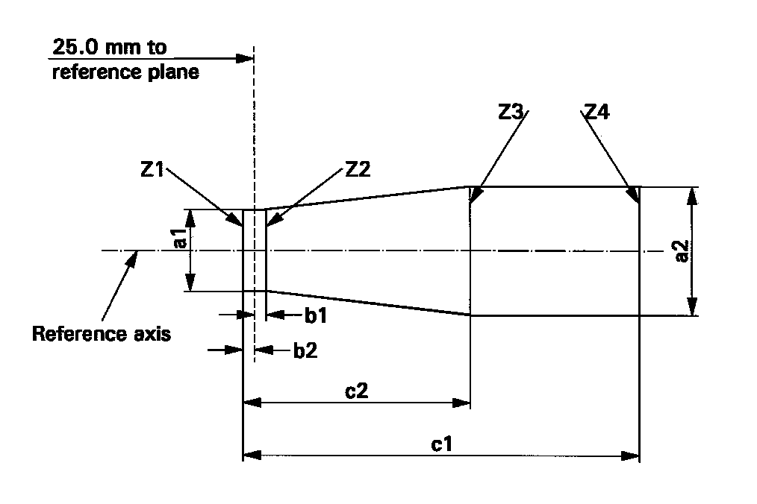

Pamatplakne
Pamatass

 | a1 | a2 | b1 | b2 | c1 | c2
12 V | d + 0,30 | d + 0,50 | 0,2 |  | 4,6 | 4,0
24V | d + 0,60 | d + 1,00 | 0,25 |  | 5,9 | 4,4

d = kvēldiega diametrs
Kvēldiega novietojumu pārbauda tikai A un B virzienā, kā norādīts datu lapas H7/1 1. attēlā.
Kvēldiegs pilnīgi atrodas norādītajās robežās.
Kvēldiega gali, kas definēti datu lapas H7/3 9/ zemsvītras piezīmē, atrodas starp līnijām Z1 un Z2 un starp līnijām Z3 un Z4.

KATEGORIJAS H8 UN H8B Datu lapa H8/1
Rasējumi ir paredzēti tikai kvēlspuldzes svarīgāko izmēru attēlošanai (milimetros)
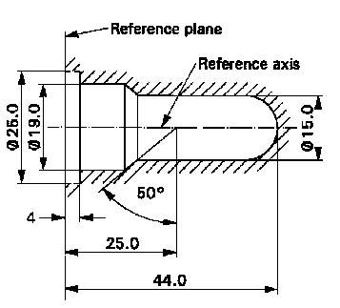
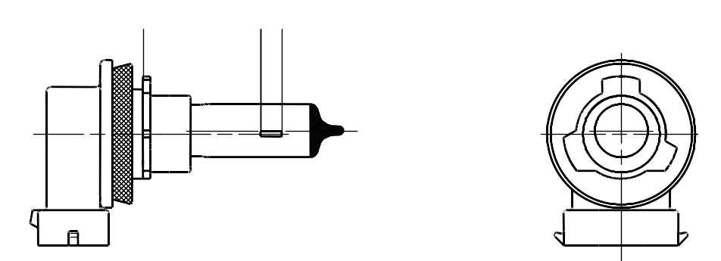
1/ Pamatplakne ir plakne, ko veido cokola slīpinātā atloka apakša.
2. attels - Kvelspuldzes maksimalas konturas 3/
e
f
Pamatplakne 1/
e
f
Kategorija H8
Kategorija H8B
B
A
B
A
1. attels – Galvenie rasejumi
Pamatass 2/
5/
4/
4/
5/
Pamatplakne 2/
2/ Pamatass ir perpendikulāra pamatplaknei un šķērso cokola 19 mm diametra centru.
3/ Stikla spuldze un stiprinājumi nav izvirzīti aiz apvalka, kā norādīts 2. attēlā. Apvalks ir koncentrisks ar pamatasi.
4/ Izstarotā gaisma ir balta vai selektīvi dzeltena.
5/ Piezīmes attiecībā uz kvēldiega diametru.
- Faktiskā diametra ierobežojumus nepiemēro, bet mērķis turpmākai attīstībai ir d maks. =1,2 mm.
- Attiecībā uz vienu un to pašu ražotāju projektētais standarta (parauga) kvēlspuldzes un parastā ražojuma kvēlspuldzes diametrs ir vienāds.

KATEGORIJAS H8 UN H8B Datu lapa H8/2

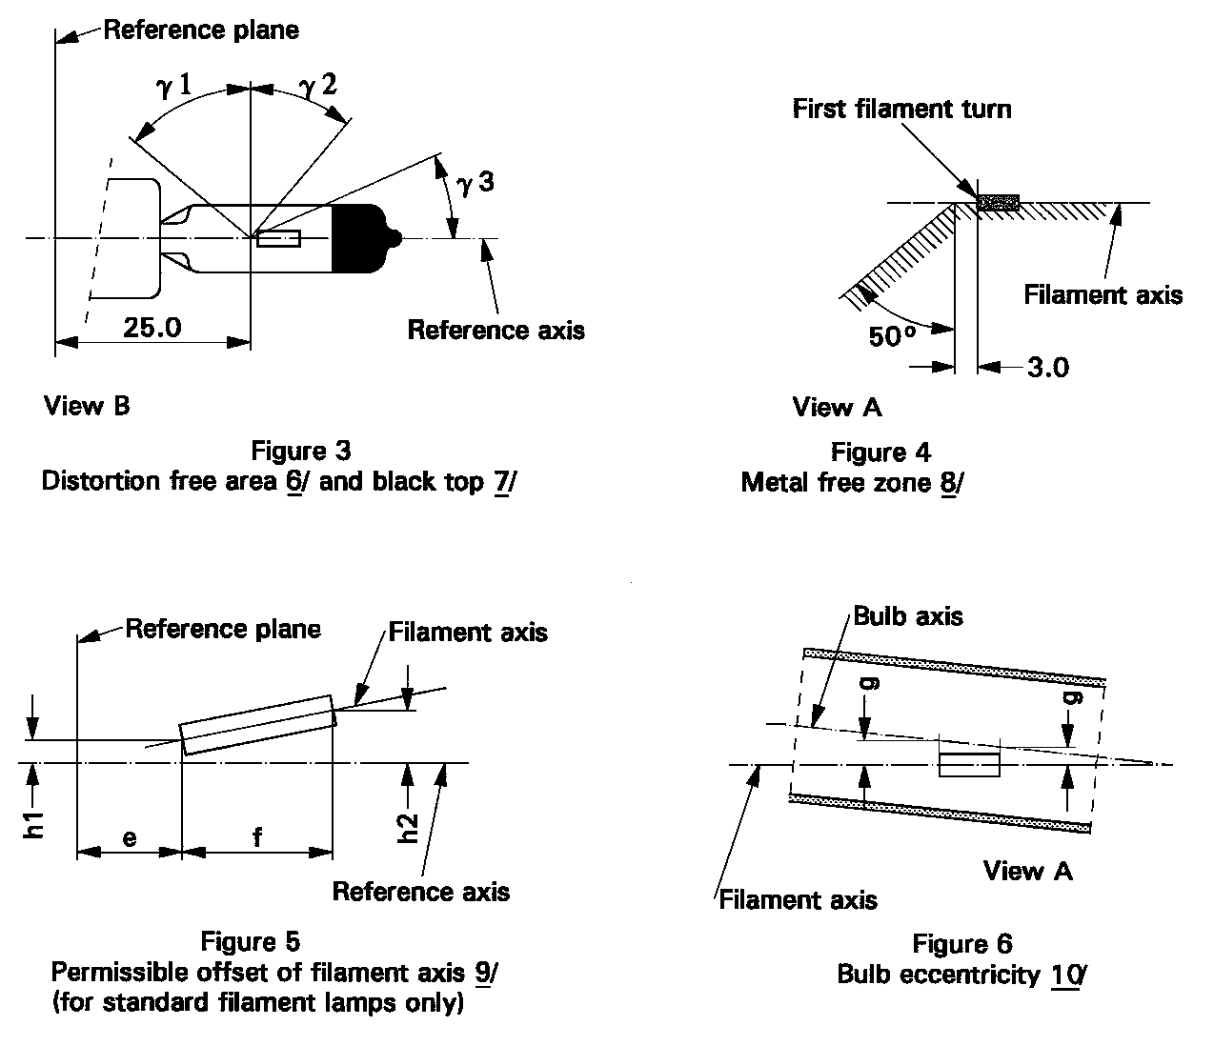

Pamatplakne | Pirmais kvēldiega vijums
Pamatass | Kvēldiega ass
B skats | A skats
3. attēls. | 4. attēls.
Nekropļojošā daļa 6/ un melnā augša 7/ | Zona, kurā nav metāla detaļu 8/
Pamatplakne | Spuldzes ass
Kvēldiega ass | Kvēldiega ass
Pamatass | A skats
5. attēls.  Kvēldiega ass pieļaujamā nobīde 9/ (tikai standarta kvēlspuldzēm) | 6. attēls.  Spuldzes nobīde 10/

6/ Stikla spuldze ir optiski nekropļojoša leņķos γ1 un γ2. Šī prasība attiecas uz visu spuldzes apkārtmēru leņķos γ1 un γ2.
7/ Sliktāka caurredzamība ir vismaz līdz leņķiem γ3 un vismaz līdz spuldzes cilindriskajai daļai visā spuldzes augšējā riņķa līnijā.
8/ Luktura iekšējā konstrukcija ir tāda, ka gaismas izkliede un atstarošana ir redzama tikai virs kvēldiega horizontālā virzienā. (A skats, kā norādīts datu lapas H8/1 1. attēlā.) Aizēnotajā laukumā nedrīkst būt metāla detaļas, izņemot kvēldiega vijumus, kā norādīts 4. attēlā.
9/ Kvēldiega novirzi attiecībā pret pamatasi mēra tikai skatīšanas virzienos A un B, kā norādīts datu lapas H8/1 1. attēlā. Mērāmie punkti ir punkti, kuros gala vijumu ārējās daļas projekcija, kas ir kas ir vistuvāk pamatplaknei vai vistālāk no tās, šķērso kvēldiega asi.
10/ Kvēldiega novirze attiecībā pret spuldzes asi, to mērot divās plaknēs, kas ir paralēlas pamatplaknei, kurā gala vijumu ārējās daļas projekcija, kas ir vistuvāk pamatplaknei vai vistālāk no tās, šķērso kvēldiega asi.

KATEGORIJAS H8 UN H8B Datu lapa H8/3

Izmēri milimetros |  |  |  | Parastā ražojuma kvēlspuldzes | Standarta  kvēlspuldze
 |  |  |  | 12 V | 12 V
e 11/ |  |  |  | 25,0 12/ | 25,0 ± 0,1
f 11/ |  |  |  | 3,7 12/ | 3,7 ± 0,1
g |  |  |  | 0,5 min. | u. c.
h1 |  |  |  | 0 12/ | 0 ± 0,1
h2 |  |  |  | 0 12/ | 0 ± 0,15
γ1 |  |  |  | vismaz 50° | vismaz 50°
γ2 |  |  |  | vismaz 40° | vismaz 40°
γ3 |  |  |  | vismaz 30° | vismaz 30°
Cokols: | H8: PGJ19-1  H8B: PGJY19-1 |  |  | saskaņā ar SEK publikāciju 60061 (datu lapa 7004-110-2)  saskaņā ar SEK publikāciju 60061 (datu lapa 7004-...)
ELEKTRISKIE UN FOTOMETRISKIE PARAMETRI
Nominālie  lielumi |  |  | Volti | 12 | 12
 |  |  | Vati | 35 | 35
Testēšanas spriegums |  |  | Volti | 13,2 | 13,2
Objektīvie  lielumi |  | Vati |  | 43 maks. | 43 maks.
 |  | Gaismas plūsma |  | 800 ± 15 %
Etalona gaismas plūsma: 600 lm pie apmēram 12 V

11/ Kvēldiega galus definē kā punktus, kuros, skatoties datu lapas H8/1 1. attēlā noteiktajā skatīšanās virzienā A, gala vijumu ārējās daļas projekcija šķērso kvēldiega asi.
12/ Jāpārbauda, izmantojot “kārbas sistēmu”; datu lapa H8/4.

KATEGORIJAS H8 UN H8B Datu lapa H8/4
Prasības projicēšanai uz ekrāna

Šo testu izmanto, lai noteiktu, vai kvēldiegs atbilst prasībām, pārbaudot, vai tas ir pareizi novietots attiecībā pret pamatasi un pamatplakni.
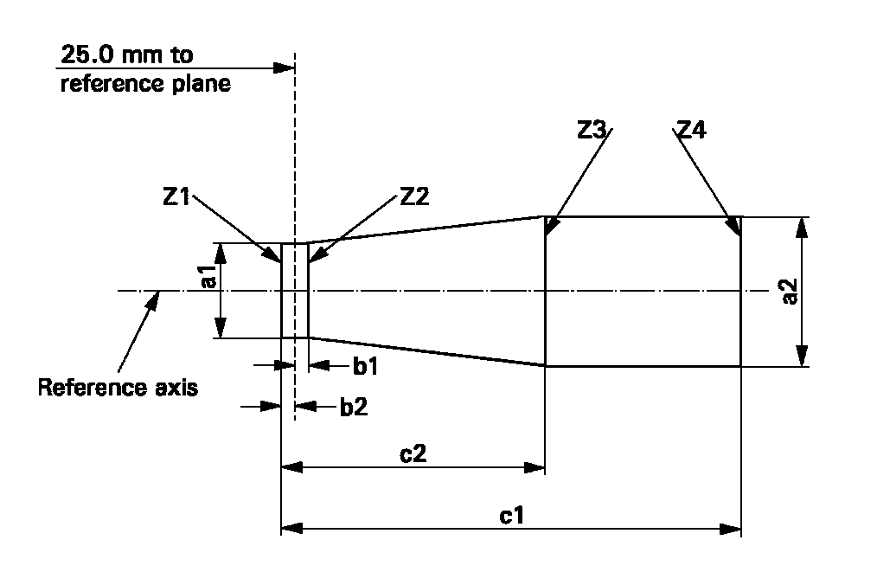

Pamatplakne
Pamatass

a1 | a2 | b1 | b2 | c1 | c2
d + 0,50 | d + 0,70 | 0,25 |  | 4,6 | 3,5

d = kvēldiega diametrs
Kvēldiega novietojumu pārbauda tikai A un B virzienā, kā norādīts datu lapas H7/1 1. attēlā.
Kvēldiegs pilnīgi atrodas norādītajās robežās.
Kvēldiega gali, kas definēti datu lapas H8/3 11/ zemsvītras piezīmē, atrodas starp līnijām Z1 un Z2 un starp līnijām Z3 un Z4.

KATEGORIJAS H9 UN H9B Datu lapa H9/1
Rasējumi ir paredzēti tikai kvēlspuldzes svarīgāko izmēru attēlošanai (milimetros)
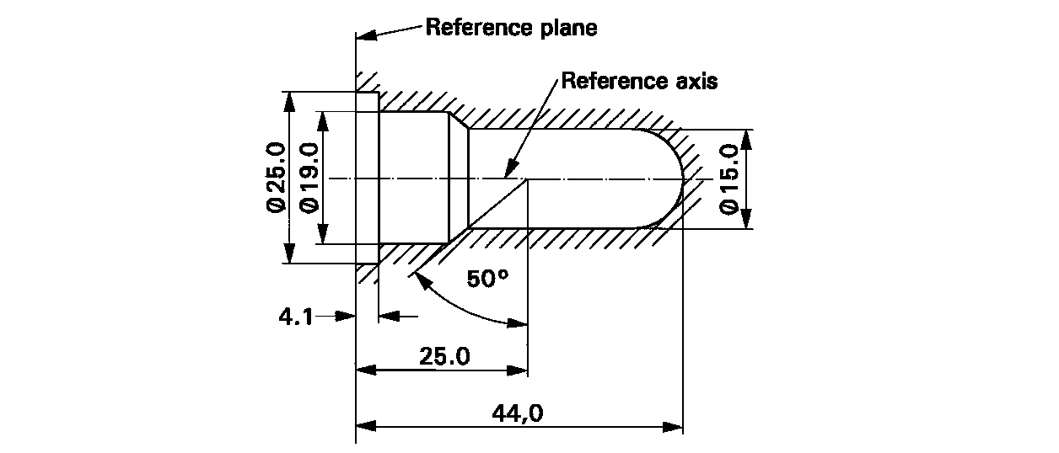
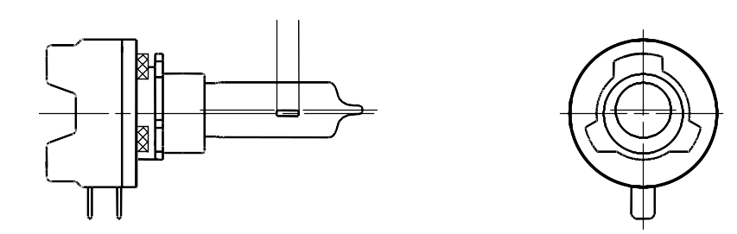
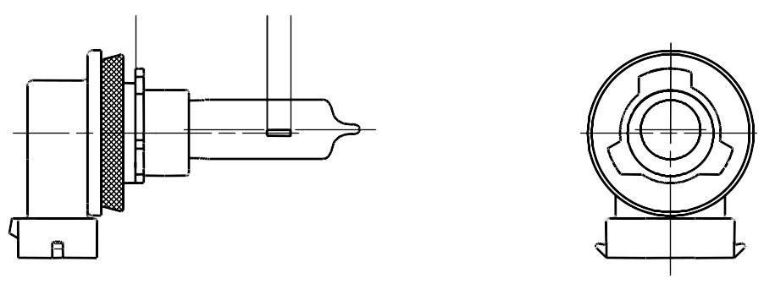
2. attēls. Kvēlspuldzes maksimālās kontūras 3/
e
f
Pamatass 2/
Pamatplakne 1/
e
f
Kategorija H9
Kategorija H9B
B
A
B
4/
A
4/
Pamatass 2/
1. attels. Galvenie rasejumi

1/ Pamatplakne ir plakne, ko veido cokola slīpinātā atloka apakša.
2/ Pamatass ir perpendikulāra pamatplaknei un šķērso cokola 19 mm diametra centru.
3/ Stikla spuldze un stiprinājumi nav izvirzīti aiz apvalka, kā norādīts 2. attēlā. Apvalks ir koncentrisks ar pamatasi.
4/ Piezīmes attiecībā uz kvēldiega diametru.
- Faktiskā diametra ierobežojumus nepiemēro, bet mērķis turpmākai attīstībai ir d maks. =1,4 mm.
- - Attiecībā uz vienu un to pašu ražotāju projektētais standarta (parauga) kvēlspuldzes un parastā ražojuma kvēlspuldzes diametrs ir vienāds.

KATEGORIJAS H9 UN H9B Datu lapa H9/2
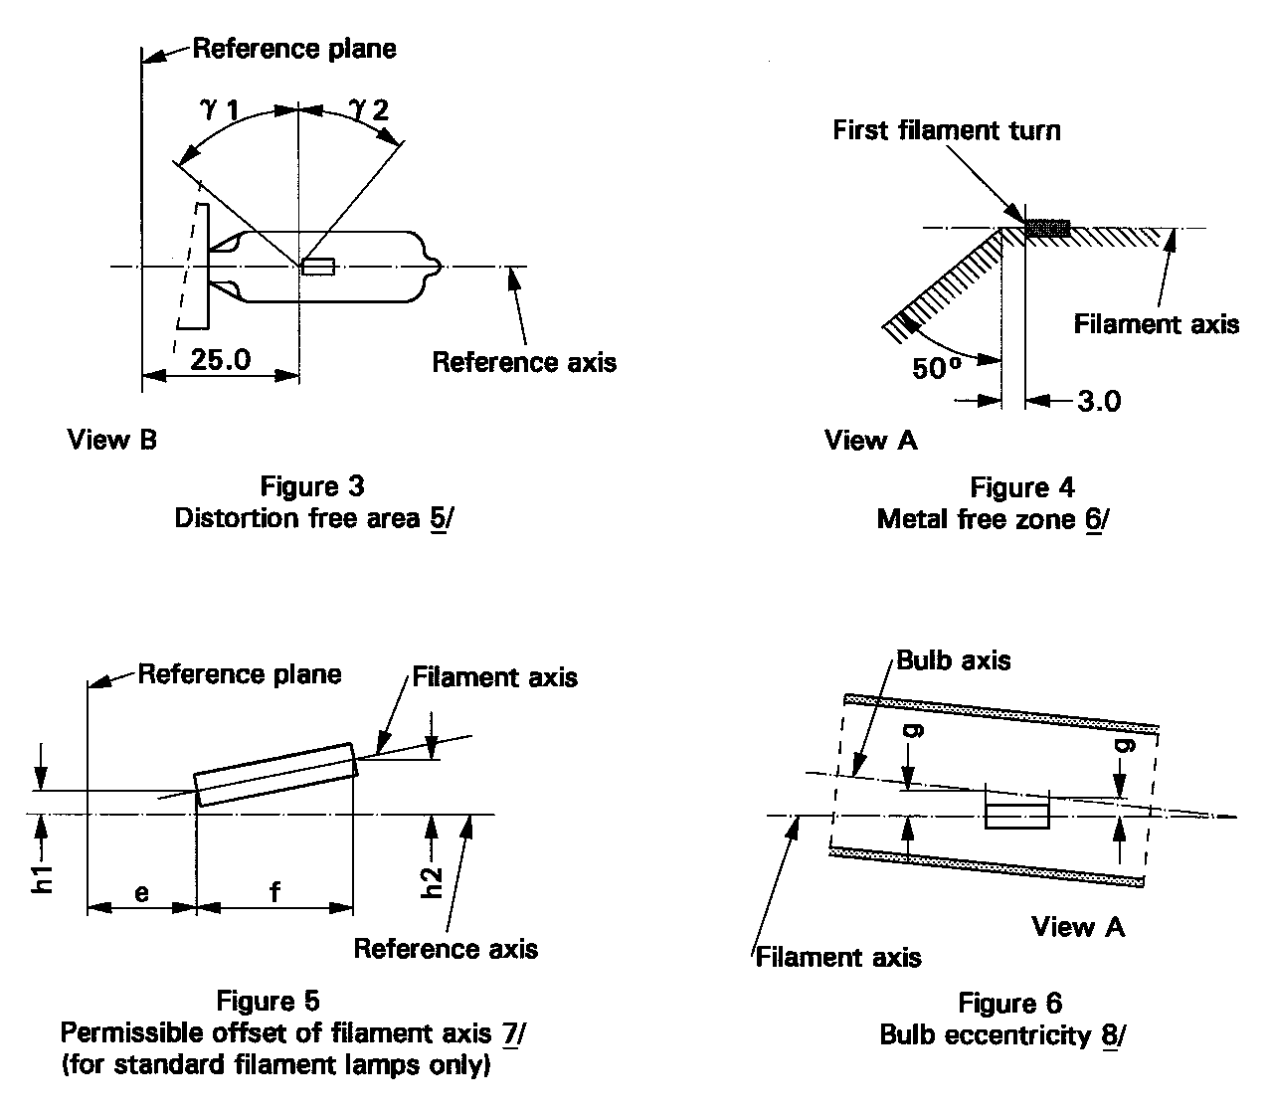

Pamatplakne | Pirmais kvēldiega vijums
Pamatass | Kvēldiega ass
B skats | A skats
3. attēls. | 4. attēls.
Nekropļojošā daļa | Zona, kurā nav metāla detaļu 6/
Pamatplakne | Spuldzes ass
Kvēldiega ass | Kvēldiega ass
Pamatass | A skats
5. attēls.  Kvēldiega ass pieļaujamā nobīde 7/ (tikai standarta kvēlspuldzēm) | 6. attēls.  Spuldzes nobīde 10/

5/ Stikla spuldze ir optiski nekropļojoša leņķos γ1 un γ2. Šī prasība attiecas uz visu spuldzes apkārtmēru leņķos γ1 un γ2.
6/ Luktura iekšējā konstrukcija ir tāda, ka gaismas izkliede un atstarošana ir redzama tikai virs kvēldiega horizontālā virzienā. (A skats, kā norādīts datu lapas H9/1 1. attēlā.) Aizēnotajā laukumā nedrīkst būt metāla detaļas, izņemot kvēldiega vijumus, kā norādīts 4. attēlā.
7/ Kvēldiega novirzi attiecībā pret pamatasi mēra tikai skatīšanas virzienos A un B, kā norādīts datu lapas H9/1 1. attēlā. Mērāmie punkti ir punkti, kuros gala vijumu ārējās daļas projekcija, kas ir vistuvāk pamatplaknei vai vistālāk no tās, šķērso kvēldiega asi.
8/ Kvēldiega novirze attiecībā pret spuldzes asi, to mērot divās plaknēs, kas ir paralēli pamatplaknei, kurā gala vijumu ārējās daļas projekcija, kas ir vistuvāk pamatplaknei vai vistālāk no tās, šķērso kvēldiega asi.

KATEGORIJAS H9 UN H9B Datu lapa H9/3

Izmēri milimetros |  |  | Pielaides
 |  |  | Parastā ražojuma  kvēlspuldzes | Standarta  kvēlspuldze
 |  |  | 12 V | 12 V
e 9/ 10/ |  | 25 | 11/ | ± 0,10
f 9/ 10/ |  | 4,8 | 11/ | ± 0,10
g 9/ |  | 0,7 | ± 0,5 | ± 0,30
h1 |  | 0 | 11/ | ± 0,10 12/
h2 |  | 0 | 11/ | ± 0,15 12/
γ1 |  | vismaz 50° | - | -
γ2 |  | vismaz 40° | - | -
Cokols: | H9: PGJ19-5  H9B: PGJY19-5 | saskaņā ar SEK publikāciju 60061 (datu lapa 7004-110-2)  saskaņā ar SEK publikāciju 60061 (datu lapa 7004-…)
ELEKTRISKIE UN FOTOMETRISKIE PARAMETRI
Nominālie  lielumi |  | Volti | 12 | 12
 |  | Vati | 65 | 65
Testēšanas spriegums |  | Volti | 13,2 | 13.2
Objektīvie  lielumi |  | Vati | 73 maks. | 73 maks.
 |  | Gaismas plūsma | 2100 ± 10%
Etalona gaismas plūsma: 1500 lm pie apmēram 12 V

9/ Skatīšanās virziens ir virziens A, kā norādīts datu lapas H9/1 1. attēlā.
10/ Kvēldiega galus definē kā punktus, kuros, skatoties iepriekš minētajā 9/ zemsvītras piezīmē noteiktajā skatīšanās virzienā, gala vijumu ārējās daļas projekcija šķērso kvēldiega asi.
11/ Jāpārbauda, izmantojot “kārbas sistēmu”; datu lapa H9/4.
12/ Nobīdi mēra tikai skatīšanas virzienos A un B, kā norādīts datu lapas H9/1 1. attēlā. Mērāmie punkti ir punkti, kuros gala vijumu ārējās daļas projekcija, kas ir vistuvāk pamatplaknei vai vistālāk no tās, šķērso kvēldiega asi.

KATEGORIJAS H9 UN H9B Datu lapa H9/4
Prasības projicēšanai uz ekrāna

Šo testu izmanto, lai noteiktu, vai kvēldiegs atbilst prasībām, pārbaudot, vai kvēldiegs ir pareizi novietots attiecībā pret pamatasi un pamatplakni.

Pamatplakne
Pamatass

a1 | a2 | b1 | b2 | c1 | c2
d + 0,4 | d + 0,7 | 0,25 |  | 5,7 | 4,6

d = kvēldiega diametrs
Kvēldiega atrašanās vietu pārbauda tikai A un B virzienos, kā norādīts datu lapas H9/1 1. attēlā.
Kvēldiegs pilnīgi atrodas norādītajās robežās.
Kvēldiega gali, kas definēti datu lapas H9/3 10/ zemsvītras piezīmē, atrodas starp līnijām Z1 un Z2 un starp līnijām Z3 un Z4.

KATEGORIJA H10 Datu lapa H10/1
Rasējumi ir paredzēti tikai kvēlspuldzes svarīgāko izmēru attēlošanai (milimetros)

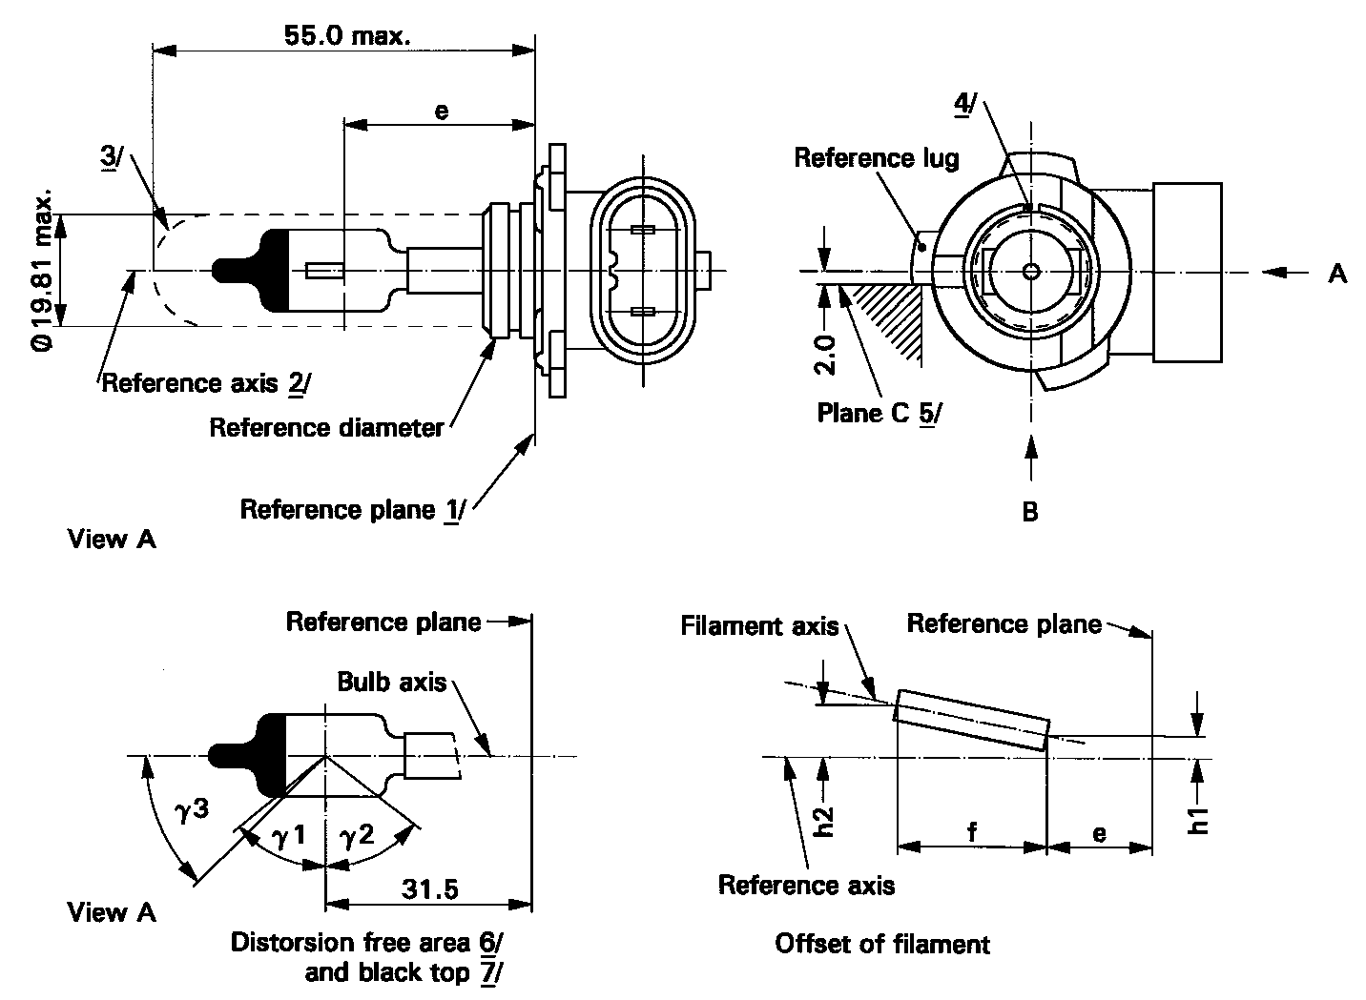
Pamatass | Atskaites izcilnis
Atskaites diametrs | C plakne
Pamatplakne | Kvēldiega ass
A skats | Pamatplakne
Pamatplakne | Pamatass
Spuldzes ass | Kvēldiega novirze
A skats
Nekropļojošā daļa un melnā augša

1/ Pamatplakne ir plakne, ko nosaka pēc cokola turētāja savienojuma punktiem.
2/ Pamatass ir perpendikulāra pamatplaknei un koncentriska ar cokola atskaites diametru.
3/ Spuldze un stiprinājumi nav izvirzīti aiz apvalka un netraucē ielikšanu gar luktura ķīli. Apvalks ir koncentrisks ar pamatasi.
4/ Ķīļa rieva ir obligāta.
5/ Kvēlspuldzi rotē mērīšanas turētājā, līdz atskaites izcilnis saskaras ar stiprinājuma plakni C.
6/ Aksiāli stikla spuldzes perifērija ir optiski nekropļojoša leņķos γ1 un γ2. Šī prasība attiecas uz visu spuldzes apkārtmēru leņķos γ1 un γ2.
7/ Sliktāka caurredzamība ir vismaz līdz leņķim γ3 un vismaz līdz nedeformētajai spuldzes daļai, ko nosaka pēc leņķa γ1.

KATEGORIJA H10 Datu lapa H10/2

Izmēri milimetros 8/ |  |  |  | Pielaide
 |  |  |  | Parastā ražojuma  kvēlspuldzes | Standarta kvēlspuldze
e 9/ 10/ |  | 28,9 |  | 11/ | ± 0,16
f 9/ 10/ |  | 5,2 |  | 11/ | ± 0,16
h1, h2 |  | 0 |  | 11/ | ± 0,15 12/
γ1 |  | vismaz 50° |  | - | -
γ2 |  | vismaz 52° |  | - | -
γ3 |  | 45° |  | ± 5° | ± 5°
Cokols PY20d saskaņā ar SEK publikāciju 60061 (datu lapa 7004-31-2)
ELEKTRISKIE UN FOTOMETRISKIE PARAMETRI
Nominālie lielumi |  |  | Volti | 12 | 12
 |  |  | Vati | 42 | 42
Testēšanas spriegums |  |  | Volti | 13.2 | 13.2
Objektīvie  lielumi | Vati |  |  | 50 maks. | 50 maks.
Objektīvie  lielumi | Gaismas plūsma |  |  | 850 ± 15 %
Etalona gaismas plūsma: 600 lm pie apmēram 12 V
8/ Izmērus pārbauda tad, kad O gredzens ir noņemts.
9/ Skatīšanās virziens ir virziens */ B, kā norādīts datu lapā H10/1.
10/ Kvēldiega galus definē kā punktus, kuros, skatoties iepriekš minētajā 9/ zemsvītras piezīmē noteiktajā skatīšanās virzienā */, gala vijumu ārējās daļas projekcija šķērso kvēldiega asi.
11/ Jāpārbauda, izmantojot “kārbas sistēmu”; datu lapa H10/3. */
12/ Nobīdi mēra tikai skatīšanas virzienos */A un B, kā norādīts datu lapas H10/1 attēlā. Mērāmie punkti ir punkti, kuros gala vijumu ārējās daļas projekcija, kas ir vistuvāk pamatplaknei vai vistālāk no tās, šķērso kvēldiega asi.

*/ Ražotāji var izvēlēties citus perpendikulāros skatīšanās virzienus. Ražotāja norādītie skatīšanās virzieni jāizmanto testēšanas laboratorijai, pārbaudot kvēldiega izmērus un novietojumu.

KATEGORIJA H10 Datu lapa H10/3
Prasības projicēšanai uz ekrāna

Šo testu izmanto, lai noteiktu, vai kvēlspuldze atbilst prasībām, pārbaudot, vai kvēldiegs ir pareizi novietots attiecībā pret pamatasi un pamatplakni.

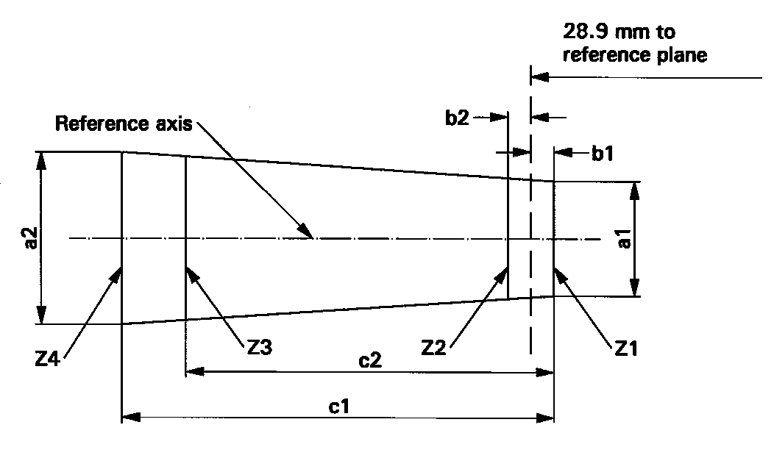

Pamatplakne
Pamatass

 | a1 | a2 | b1 | b2 | c1 | c2
12 V | 1,4 d | 1,8 d | 0,25 |  | 6,1 | 4,9

d = kvēldiega diametrs
Kvēldiega novietojumu pārbauda tikai A un B virzienos, kā norādīts datu lapā H10/1.
Kvēldiegs pilnīgi atrodas norādītajās robežās.
Kvēldiega gali, kas definēti datu lapas H10/2 10/ zemsvītras piezīmē, atrodas starp līnijām Z1 un Z2 un starp līnijām Z3 un Z4.

KATEGORIJAS H11 UN H11B Datu lapa H11/1
Rasējumi ir paredzēti tikai kvēlspuldzes svarīgāko izmēru attēlošanai (milimetros)

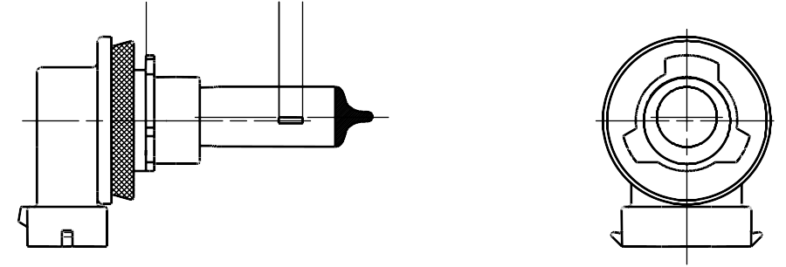
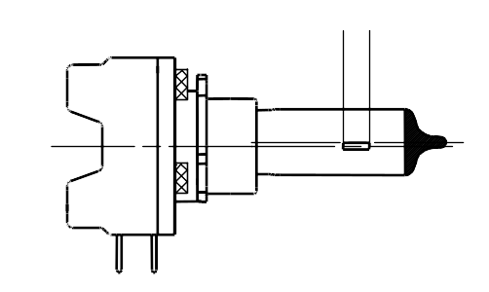
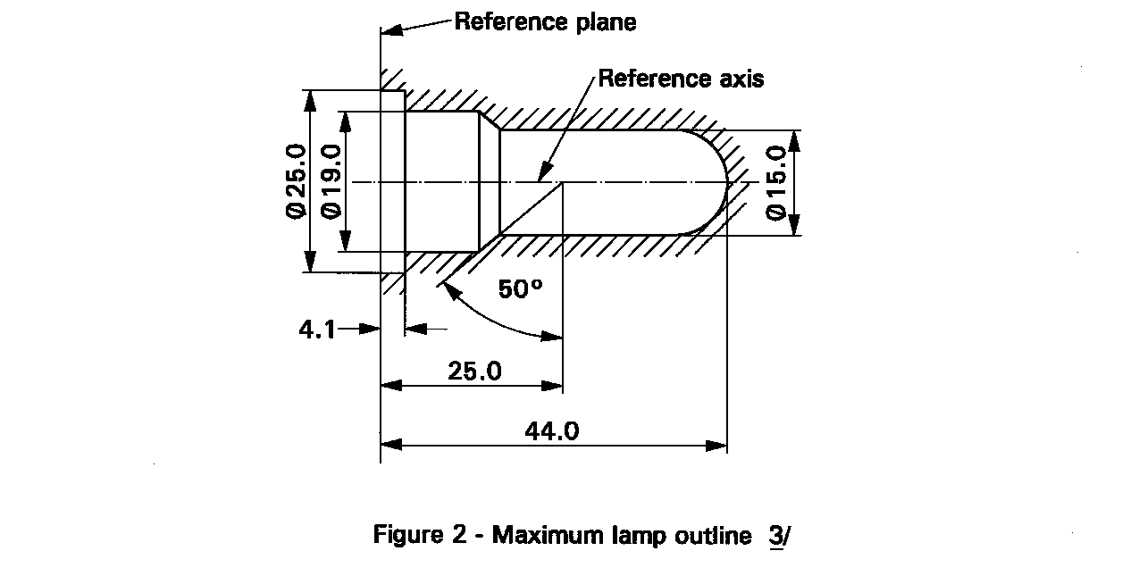
Pamatplakne
1. attels. Galvenie rasejumi
e
f
Pamatass 2/
Pamatass 2/
Pamatplakne 1/
e
f
Kategorija H11
Kategorija H11B
B
A
5/
4/
5/
4/
A
B
Pamatass
2. attēls. Kvēlspuldzes maksimālās kontūras

1/ Pamatplakne ir plakne, ko veido cokola slīpinātā atloka apakša.
2/ Pamatass ir perpendikulāra pamatplaknei un šķērso cokola 19 mm diametra centru.
3/ Stikla spuldze un stiprinājumi nav izvirzīti aiz apvalka, kā norādīts 2. attēlā. Apvalks ir koncentrisks ar pamatasi.
4/ Izstarotā gaisma ir balta vai selektīvi dzeltena.
5/ Piezīmes attiecībā uz kvēldiega diametru.
- Faktiskā diametra ierobežojumus nepiemēro, bet mērķis turpmākai attīstībai ir d maks. =1,4 mm.
- - Attiecībā uz vienu un to pašu ražotāju projektētais standarta (parauga) kvēlspuldzes un parastā ražojuma kvēlspuldzes diametrs ir vienāds.

KATEGORIJAS H11 UN H11B Datu lapa H11/2

Pamatplakne | Pirmais kvēldiega vijums
Pamatass | Kvēldiega ass
B skats | A skats
3. attēls. | 4. attēls.
Nekropļojošā daļa 6/ un melnā augša 7/ | Zona, kurā nav metāla detaļu 8/
Pamatplakne | Spuldzes ass
Kvēldiega ass | Kvēldiega ass
Pamatass | A skats
5. attēls.  Kvēldiega ass pieļaujamā nobīde 9/ (tikai standarta kvēlspuldzēm) | 6. attēls.  Spuldzes nobīde 10/

6/ Stikla spuldze ir optiski nekropļojoša leņķos γ1 un γ2. Šī prasība attiecas uz visu spuldzes apkārtmēru leņķos γ1 un γ2.
7/ Sliktāka caurredzamība ir vismaz līdz leņķim γ3 un vismaz līdz spuldzes cilindriskajai daļai visā spuldzes augšpuses diametrā.
8/ Luktura iekšējā konstrukcija ir tāda, ka gaismas izkliede un atstarošana ir redzama tikai virs kvēldiega horizontālā virzienā (A skats, kā norādīts datu lapas H11/1 1. attēlā). Aizēnotajā laukumā nedrīkst būt metāla detaļas, izņemot kvēldiega vijumus, kā norādīts 4. attēlā.
9/ Kvēldiega novirzi attiecībā pret pamatasi mēra tikai skatīšanas virzienos A un B, kā norādīts datu lapas H11/1 1. attēlā. Mērāmie punkti ir punkti, kuros gala vijumu ārējās daļas projekcija, kas ir vistuvāk pamatplaknei vai vistālāk no tās, šķērso kvēldiega asi.
10/ Spuldzes ass novirze attiecībā pret kvēldiega asi, to mērot divās plaknēs, kas ir paralēlas pamatplaknei, kurā gala vijumu ārējās daļas projekcija, kas ir vistuvāk pamatplaknei vai vistālāk no tās, šķērso kvēldiega asi.

KATEGORIJAS H11 UN H11B Datu lapa H11/3

Izmēri milimetros |  |  |  | Parastā ražojuma kvēlspuldzes |  | Standarta  kvēlspuldze
 |  |  |  | 12 V | 24 V | 12 V
e 11/ |  |  |  | 25,0 12/ |  | 25,0 ± 0,1
f 11/ |  |  |  | 4.5 | 5,3 12/ | 4,5 ± 0,1
g |  |  |  | 0,5 min. |  | u. c.
h1 |  |  |  | 0 12/ |  | 0 ± 0,1
h2 |  |  |  | 0 12/ |  | 0 ± 0,15
γ1 |  |  |  | vismaz 50° |  | vismaz 50°
γ2 |  |  |  | vismaz 40° |  | vismaz 40°
γ3 |  |  |  | vismaz 30° |  | vismaz 30°
Cokols: | H11: PGJ19-2 H11B: PGJY19-2 |  |  | saskaņā ar SEK publikāciju 60061 (datu lapa 7004-110-2)  saskaņā ar SEK publikāciju 60061 (datu lapa 7004-…)
ELEKTRISKIE UN FOTOMETRISKIE PARAMETRI
Nominālie  lielumi |  |  | Volti | 12 | 24 | 12
 |  |  | Vati | 55 | 70 | 55
Testēšanas spriegums |  |  | Volti | 13,2 | 28,0 | 13,2
Objektīvie  lielumi |  | Vati |  | 62 maks. | 80 maks. | 62 maks.
 |  | Gaismas plūsma |  | 1350 ± 10 % | 1600 ± 10 %
Etalona gaismas plūsma: 1000 lm pie apmēram 12 V

11/ Kvēldiega galus definē kā punktus, kuros, skatoties datu lapas H11/1 1. attēlā noteiktajā A skata virzienā, gala vijumu projekcija šķērso kvēldiega asi.
12/ Jāpārbauda, izmantojot “kārbas sistēmu”; datu lapa H11/4.

KATEGORIJAS H11 UN H11B Datu lapa H11/4
Prasības projicēšanai uz ekrāna

Šo testu izmanto, lai noteiktu, vai kvēldiegs atbilst prasībām, pārbaudot, vai kvēldiegs ir pareizi novietots attiecībā pret pamatasi un pamatplakni.

Pamatplakne
Pamatass

 | a1 | a2 | b1 | b2 | c1 | c2
12 V | d + 0,3 | d + 0,5 | 0,2 |  | 5,0 | 4,0
24 V | d + 0,6 | d + 1,0 | 0,25 |  | 6,3 | 4,6

d = kvēldiega diametrs
Kvēldiega novietojumu pārbauda tikai A un B virzienā, kā norādīts datu lapas H11/1 1. attēlā.
Kvēldiegs pilnīgi atrodas norādītajās robežās.
Kvēldiega gali, kas definēti datu lapas H11/3 11/ zemsvītras piezīmē, atrodas starp līnijām Z1 un Z2 un starp līnijām Z3 un Z4.

KATEGORIJA H12 Datu lapa H12/1
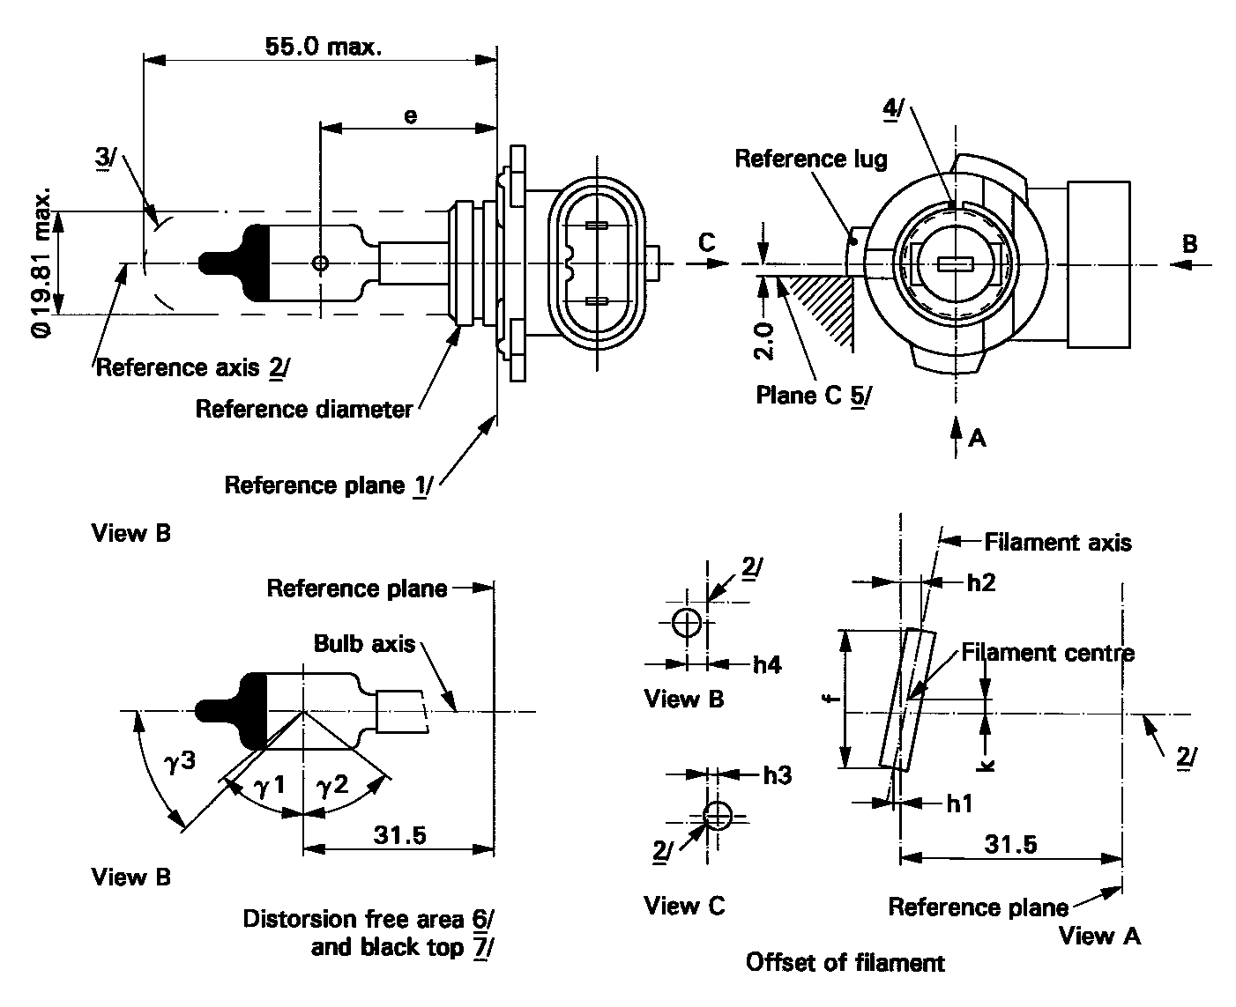
Rasējumi ir paredzēti tikai kvēlspuldzes svarīgāko izmēru attēlošanai (milimetros)

Pamatass | Atskaites izcilnis
Atskaites diametrs | C plakne
Pamatplakne | Kvēldiega ass
B skats | B skats
Pamatplakne | Kvēldiega centrs
Spuldzes ass | Pamatplakne
B skats | C skats
Nekropļojošā daļa un melnā augša | A skats
 | Kvēldiega novirze

1/ Pamatplakne ir plakne, ko veido cokola turētāja savienojuma punkti.
2/ Pamatass ir perpendikulāra pamatplaknei un koncentriska ar cokola atskaites diametru.
3/ Spuldze un stiprinājumi nav izvirzīti aiz apvalka un netraucē ielikšanu gar kvēlspuldzes ķīli. Apvalks ir koncentrisks ar pamatasi.
4/ Ķīļa rieva ir obligāta.
5/ Kvēldiegu griež mērīšanas turētājā, līdz atskaites izcilnis saskaras ar stiprinājuma plakni C.
6/ Aksiāli stikla spuldzes perifērija ir optiski nekropļojoša leņķos γ1 un γ2. Šī prasība attiecas uz visu spuldzes apkārtmēru leņķos γ1 un γ2.
7/ Sliktāka caurredzamība ir vismaz līdz leņķim γ3 un vismaz līdz nedeformētajai spuldzes daļai, ko nosaka pēc leņķa γ1.

KATEGORIJA H12 Datu lapa H12/2

Izmēri milimetros 8/ |  |  |  | Pielaide
 |  |  |  | Parastā ražojuma  kvēlspuldzes | Standarta kvēlspuldze
e 9/ 10/ |  | 31,5 |  | 11/ | ± 0,16
f 9/ 10/ |  | 5,5 |  | 11/ | ± 0,16
h1, h2, h3, h4 |  | 0 |  | 11/ | ± 0,15 12/
k |  | 0 |  | 11/ | ± 0,15 13/
γ1 |  | vismaz 50° |  | - | -
γ2 |  | vismaz 52° |  | - | -
γ3 |  | 45° |  | ± 5° | ± 5°
Cokols PZ20d saskaņā ar SEK publikāciju 60061 (datu lapa 7004-31-2)
ELEKTRISKIE UN FOTOMETRISKIE PARAMETRI
Nominālie lielumi |  |  | Volti | 12 | 12
 |  |  | Vati | 53 | 53
Testēšanas spriegums |  |  | Volti | 13,2 | 13,2
Objektīvie lielumi | Vati |  |  | 61 maks. | 61 maks.
Objektīvie lielumi | Gaismas plūsma |  |  | 1050 ± 15 %
Etalona gaismas plūsma: 775 lm pie apmēram 12 V
8/ Izmērus pārbauda tad, kad O gredzens ir noņemts.
9/ Skatīšanās virziens ir virziens A, kā norādīts attēlā datu lapā H12/1.
10/ Kvēldiega galus definē kā punktus, kuros, skatoties iepriekš minētajā 9/ zemsvītras piezīmē noteiktajā skatīšanās virzienā, gala vijumu ārējās daļas projekcija šķērso kvēldiega asi.
11/ Jāpārbauda, izmantojot “kārbas sistēmu”; datu lapa H12/3.
12/ Izmērus h1 un h2 mēra skatīšanās virzienā A, izmēru h3 mēra skatīšanās virzienā C, un izmēru h4 mēra skatīšanās virzienā B, kā norādīts attēlā datu lapā H12/1. Mērāmie punkti ir punkti, kuros gala vijumu ārējās daļas projekcija, kas ir vistuvāk pamatplaknei vai vistālāk no tās, šķērso kvēldiega asi.
13/ Izmēru k mēra tikai skatīšanās virzienā A.

KATEGORIJA H12 Datu lapa H12/3
Prasības projicēšanai uz ekrāna

Šo testu izmanto, lai noteiktu, vai kvēlspuldze atbilst prasībām, pārbaudot, vai kvēldiegs ir pareizi novietots attiecībā pret pamatasi un pamatplakni.
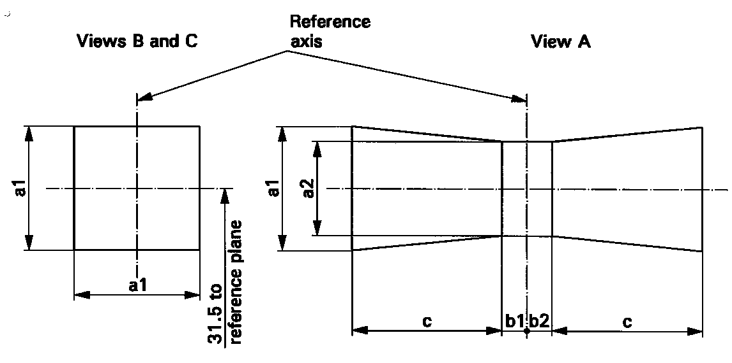

a1 | a2 | b1 | b2 | c
1,6 d | 1,3 d | 0,30 | 0,30 | 2,8

Pamatplakne
Pamatass
B un C skats
A skats

d = kvēldiega diametrs
Attiecībā uz skatīšanās virzieniem A, B un C sk. datu lapu H12/1.
Kvēldiegs pilnīgi atrodas norādītajās robežās.
Kvēldiega centrs atrodas izmēru b1 un b2 robežās.

KATEGORIJAS H13 UN H13A Datu lapa H13/1
Rasējumi ir paredzēti tikai kvēlspuldzes svarīgāko izmēru attēlošanai (milimetros)
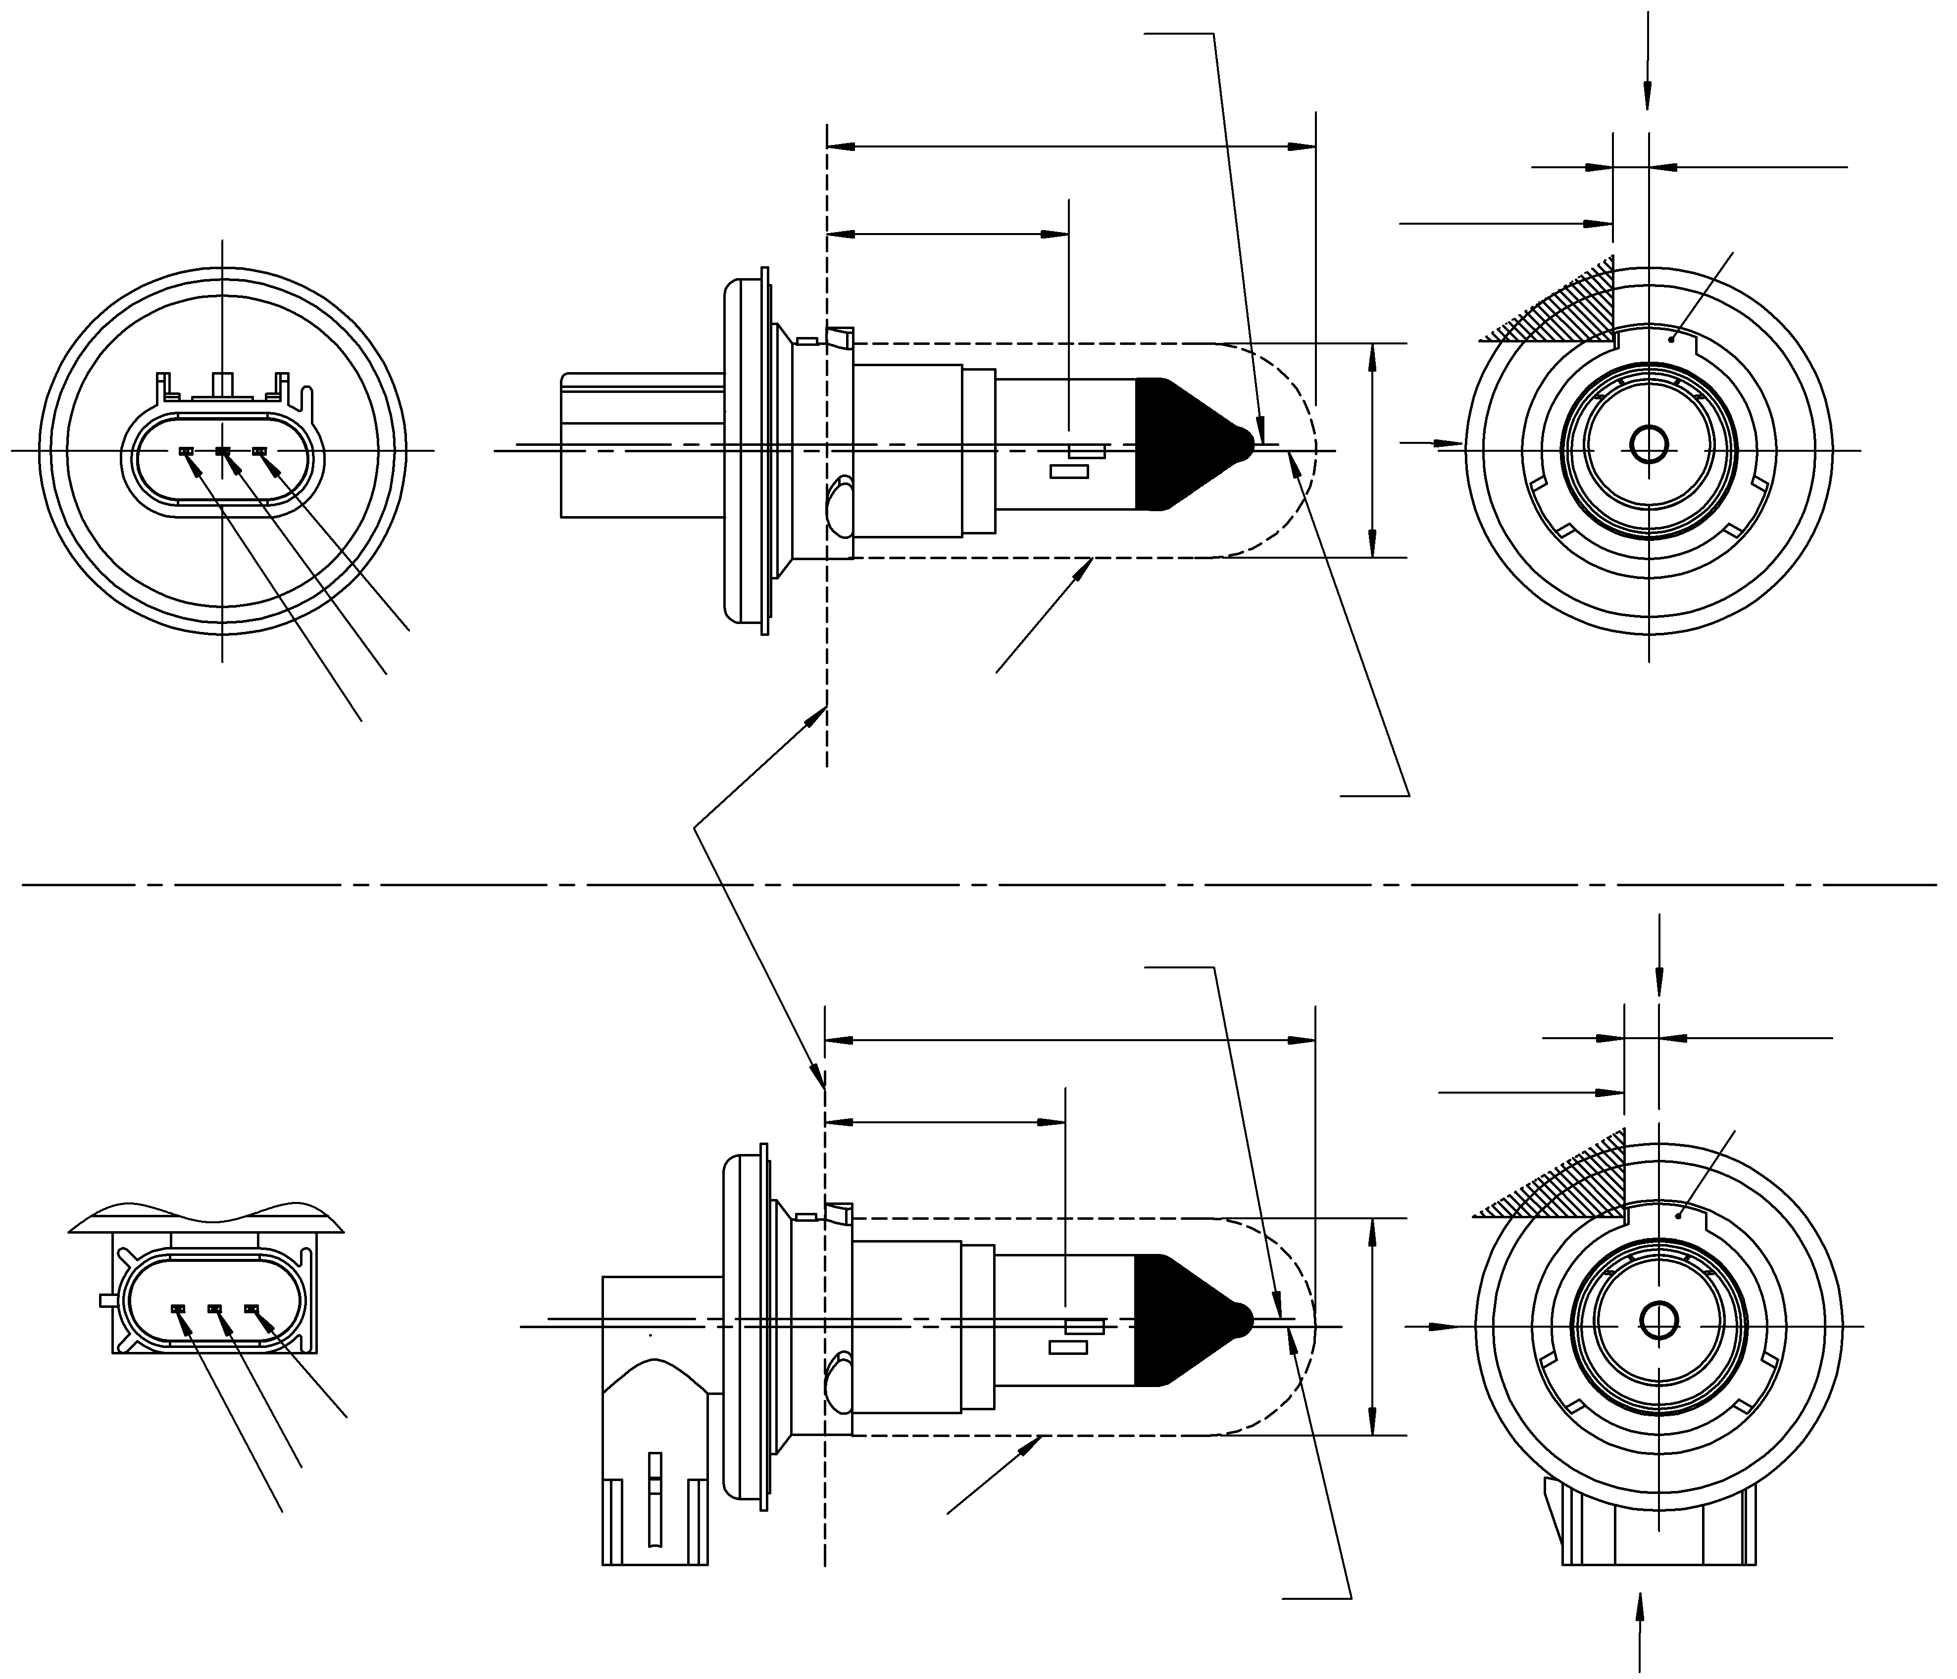
1. attels. Galvenais rasejums
Tuva
Iezemejums
Tala
e
56,0 maks.
Spuldzes ass
Pamatplakne 1/
Atskaites izcilnis
C plakne
4/
26,4 maks.
Pamatass 2/
4.28
V
B
3/
A
V 5/
Skats no C
Tuva
Iezemejums
Tala
e
56,0 maks.
Spuldzes ass
3/
Pamatass 2/
26,4 maks.
A
C plakne
4/
V 5/
B
V
4.28
Atskaites izcilnis
C
Kategorija H13A
Kategorija H13

1/ Pamatplakne ir plakne, ko veido cokola slīpinātā atloka apakša.
2/ Pamatass ir perpendikulāra pamatplaknei un šķērso abu perpendikulu krustpunktu, kā norādīts datu lapas H13/2 2. attēlā.
3/ Stikla spuldze un stiprinājumi nav izvirzīti aiz apvalka, kā norādīts. Apvalks ir koncentrisks ar pamatasi.
4/ Kvēlspuldzi rotē mērīšanas turētājā, līdz atskaites izcilnis saskaras ar stiprinājuma plakni C.
5/ Plakne V-V ir perpendikulāra pamatplaknei, šķērso pamatasi un ir paralēla C plaknei.

KATEGORIJAS H13 UN H13A Datu lapa H13/2

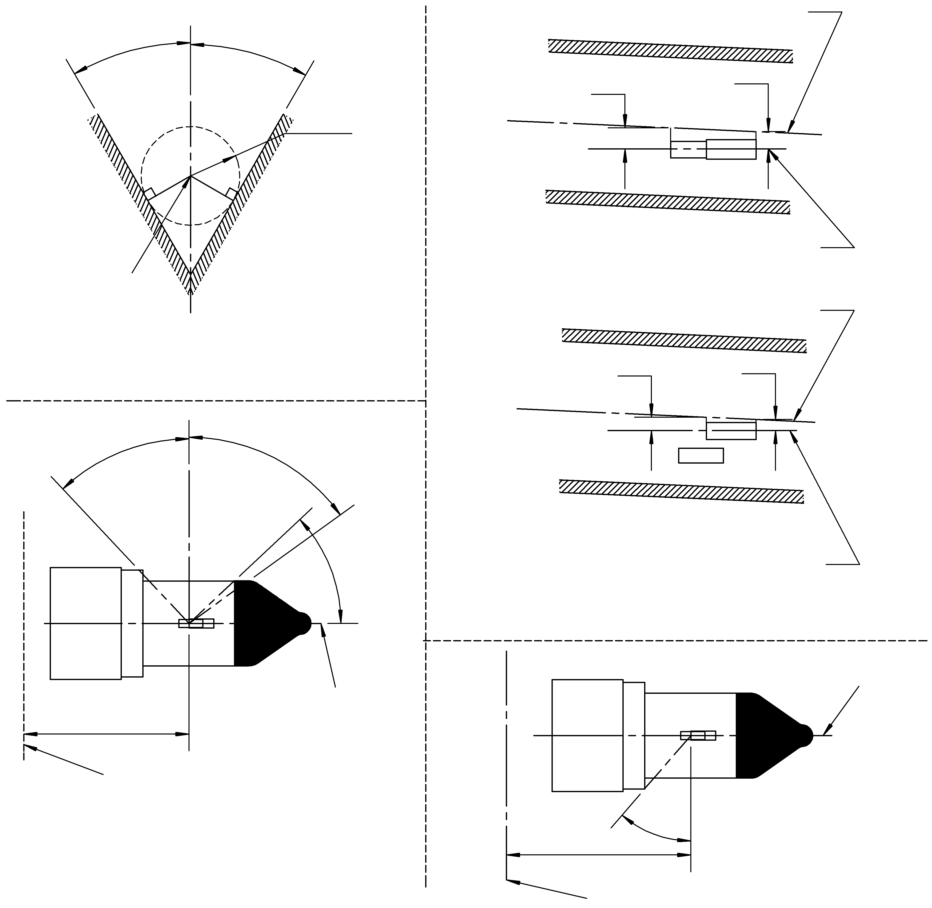
6/ Aksiāli stikla spuldze ir optiski nekropļojoša leņķos β un δ. Šī prasība attiecas uz visu spuldzes apkārtmēru leņķos β un δ.
Kveldiega ass
2. attels.
Pamatass definicija 2/
5. attels
Gaismas blokešana virziena uz cokolu 9/
4. attels
Spuldzes nobide 8/
3. attels
Nekroplojoša zona 6/
un necaurredzamais parklajums 7/
V
30°
30°
V
Pamatass
R=13,21
Spuldzes ass
h
h
Kveldiega ass
Spuldzes ass
Skats no B
Skats no A
g
g
Spuldzes ass
29,45
β
δ
γ
Pamatplakne
Pamatplakne
29,45
Pamatass
θ
7/ Necaurredzamajam pārklājumam jābūt vismaz līdz leņķim γ un vismaz līdz spuldzes cilindriskajai daļai visā spuldzes apkārtmērā.
8/ Tuvās gaismas kvēldiega novirze attiecībā pret spuldzes asi, to mērot divās plaknēs, kas ir paralēlas pamatplaknei, kurā gala vijumu ārējās daļas projekcija, kas ir vistuvāk pamatplaknei vai vistālāk no tās, šķērso tuvās gaismas kvēldiega asi.
9/ Gaisma ir bloķēta virs spuldzes cokola gala līdz leņķim θ. Šī prasība attiecas uz visiem virzieniem ap pamatasi.

KATEGORIJAS H13 UN H13A Datu lapa H13/3

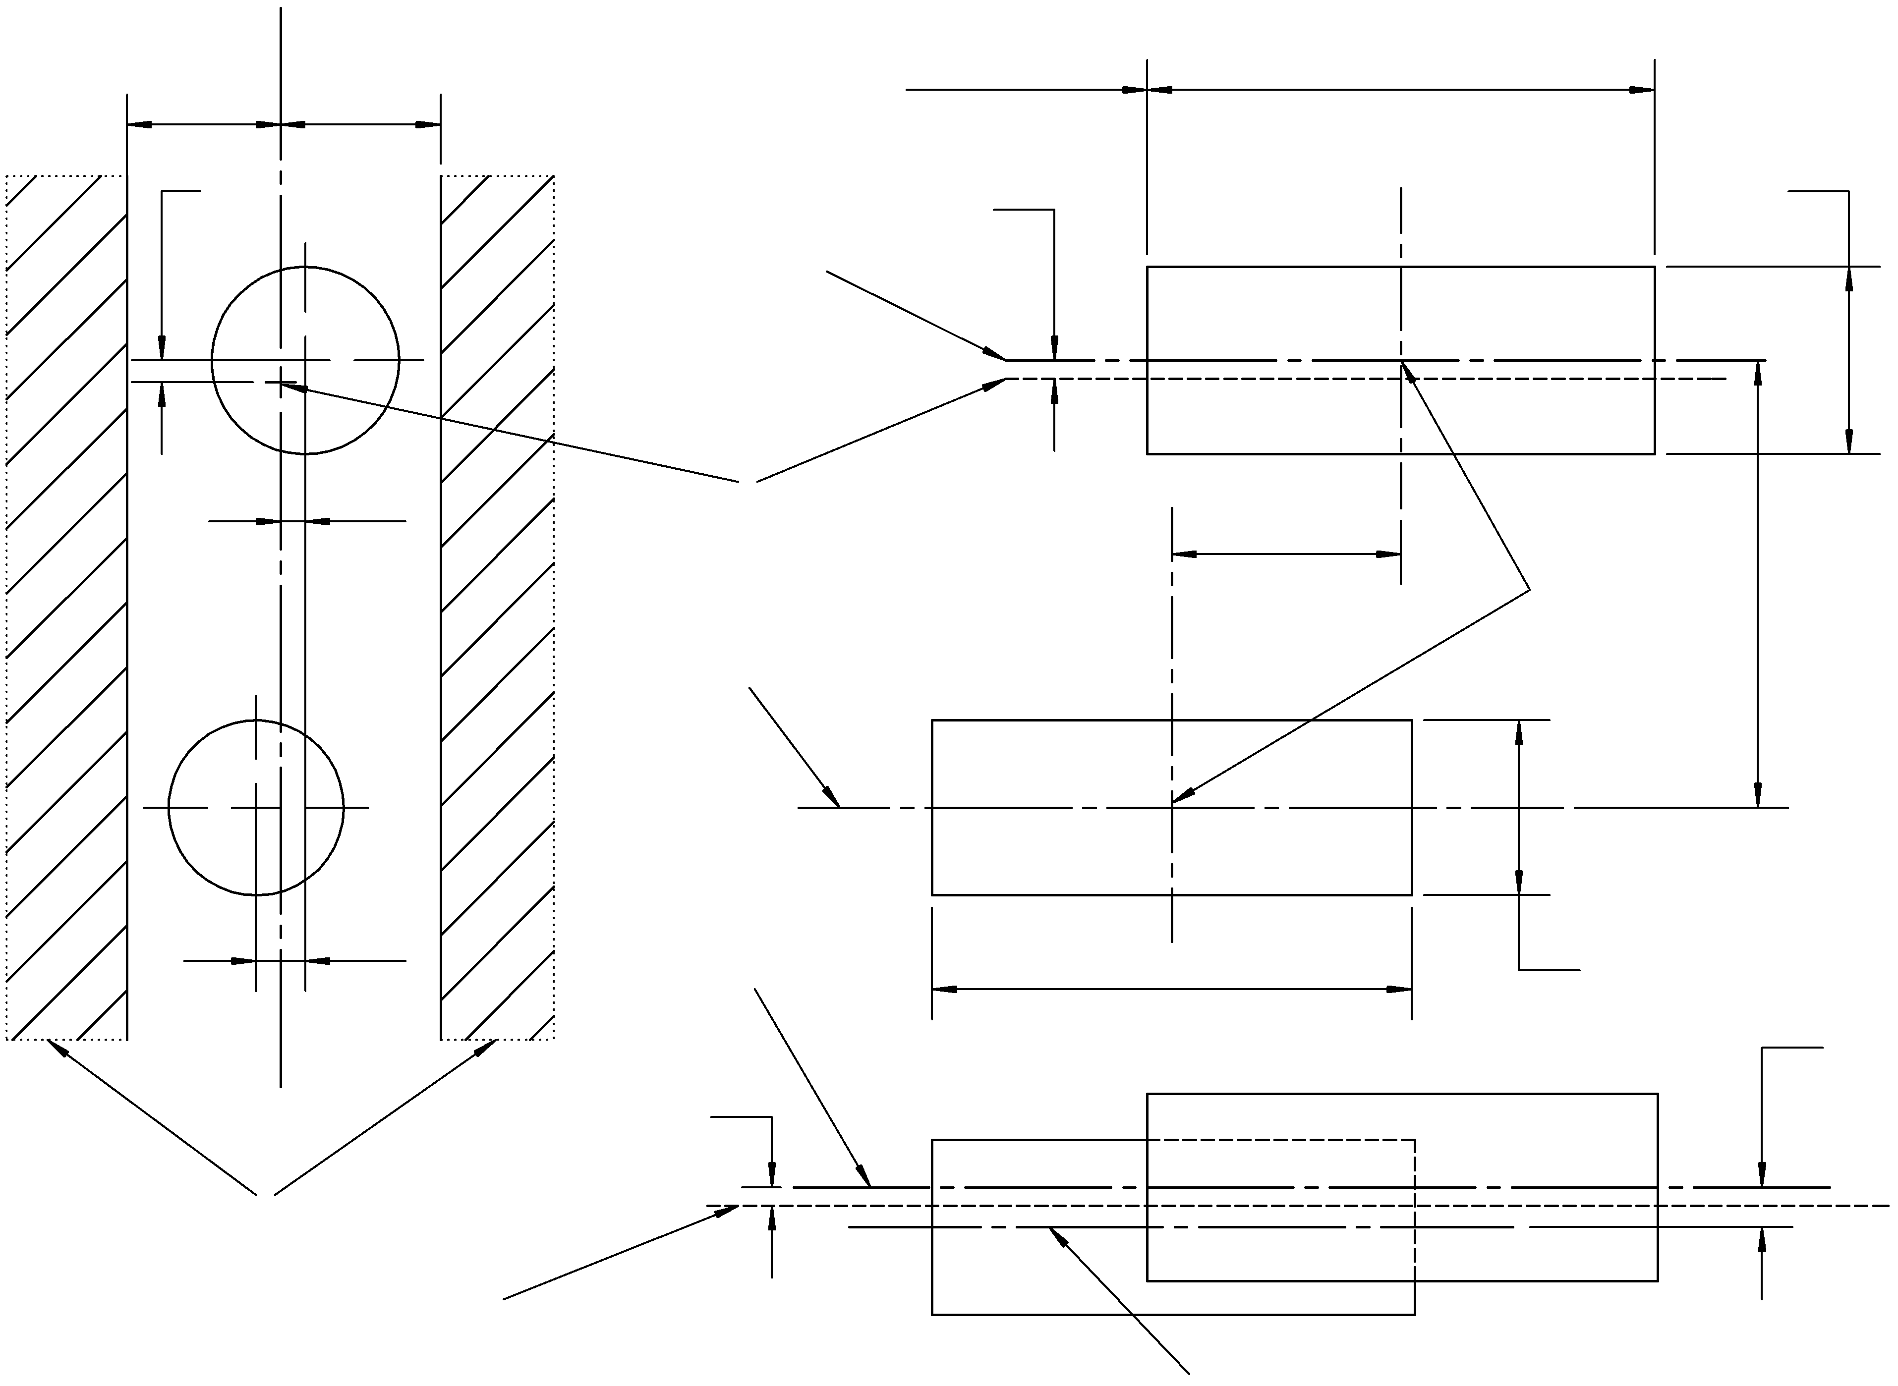
6. attels
Kveldiegu novietojums uz izmeri 10/ 11/ 12/ 13/ 14/
Zona, kura nav metala detalu 15/
1,25
maks.
V
V
m
1,25
maks.
n
p
Pamatass
Pamatass
n
m
p
d2
d1
e
f1
k
j
Tuvas gaismas kveldiega ass

Talas gaismas
kveldiega ass
Talas gaismas
kveldiega ass
Tuvas gaismas
kveldiega ass
f2
Kveldiegu
centri
Skats no B
Skats no A

10/ Izmērus j, k un p mēra no tuvās gaismas kvēldiega centra līdz tālās gaismas kvēldiega centram.
11/ Izmērus m un n mēra no pamatass līdz tuvās gaismas kvēldiega centram.
12/ Abas kvēldiegu asis jātur 2° slīpumā attiecībā pret pamatasi ap attiecīgā kvēldiega centru.
13/ Piezīmes attiecībā uz kvēldiega diametru.
- - Attiecībā uz vienu un to pašu ražotāju projektētais standarta (parauga) kvēlspuldzes un parastā ražojuma kvēlspuldzes diametrs ir vienāds.
14/ Ne tālās gaismas kvēldiega, ne tuvās gaismas kvēldiega izkropļojums nav lielāks par ± 5 procentiem no kvēldiega cilindra diametra.
15/ Zona, kurā nav metāla detaļu, ierobežo svina vadu atrašanos optiskajā trajektorijā. Aizēnotajā laukumā nedrīkst būt metāla detaļas, kā norādīts 6. attēlā.

KATEGORIJAS H13 UN H13A Datu lapa H13/4

Izmēri milimetros |  |  |  | Pielaide
 |  |  |  | Parastā ražojuma kvēlspuldzes |  |  | Standarta  kvēlspuldze
d₁ 13/ 17/ |  | 1,8 maks. |  | - |  |  | -
d2 13/ 17/ |  | 1,8 maks. |  | - |  |  | -
e 16/ |  | 29,45 |  | ± 0,20 |  |  | ± 0,10
f1 16/ |  | 4,6 |  | ± 0,50 |  |  | ± 0,25
f2 16/ |  | 4,6 |  | ± 0,50 |  |  | ± 0,25
g 8/ 17/ |  | 0,5 d1 |  | ± 0,40 |  |  | ± 0,20
h 8/ |  | 0 |  | ± 0,30 |  |  | ± 0,15
j 10/ |  | 2,5 |  | ± 0,20 |  |  | ± 0,10
k 10/ |  | 2,0 |  | ± 0,20 |  |  | ± 0,10
m 11/ |  | 0 |  | ± 0,20 |  |  | ± 0,13
n 11/ |  | 0 |  | ± 0,20 |  |  | ± 0,13
p 10/ |  | 0 |  | ± 0,08 |  |  | ± 0,08
β |  | vismaz 42° |  | - |  |  | -
δ |  | vismaz 52° |  | - |  |  | -
γ |  | 43° |  | + 0° / -5° |  |  | + 0° / -5°
θ 9/ |  | 41° |  | ± 4° |  |  | ± 4°
Cokols: | H13: P26.4t  H13A: PJ26.4t |  | saskaņā ar SEK publikāciju 60061 (datu lapa 7004-128-2)
ELEKTRISKIE UN FOTOMETRISKIE PARAMETRI 18/
Nominālie  lielumi |  | Volti |  | 12 |  | 12
 |  | Vati |  | 55 | 60 | 55 |  | 60
Testēšanas spriegums |  | Volti |  | 13,2 |  | 13,2
Objektīvie  lielumi |  | Vati |  | 68 maks. | 75 maks. | 68 maks. |  | 75 maks.
 |  | Gaismas plūsma |  | 1100 ± 15 % | 1700 ± 15 %
Etalona gaismas plūsma: 800/ 1200 lm pie apmēram 12 V

16/ Kvēldiega galus definē kā punktus, kuros, skatoties datu lapā H13/1 noteiktajā skatīšanās virzienā A, gala vijumu ārējās daļas projekcija šķērso kvēldiega asi.
17/ d1 ir faktiskais tuvās gaismas kvēldiega diametrs. d2 ir faktiskais tālās gaismas kvēldiega diametrs.
18/ Kreisajā ailē norādītie lielumi attiecas uz tuvās gaismas kvēldiegu, bet labajā ailē norādītie lielumi attiecas uz tālās gaismas kvēldiegu.

KATEGORIJA H14 Datu lapa H14/1
Rasējumi ir paredzēti tikai kvēlspuldzes svarīgāko izmēru attēlošanai (milimetros)
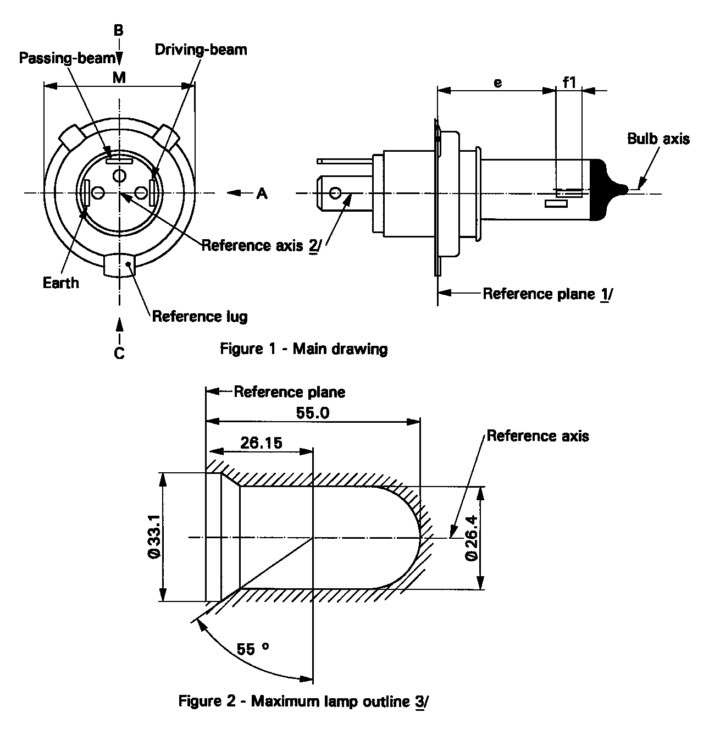

Tuvā gaisma | Pamatplakne
Tālā gaisma | 1. attēls. Galvenais rasējums
Iezemējums | Pamatplakne
Pamatass | Pamatass
Atskaites izcilnis | 2. attēls. Kvēlspuldzes maksimālās kontūras
Spuldzes ass
1/ Pamatplakni nosaka pēc punktiem uz turētāja virsmas, uz kuras atrodas cokola gredzena trīs atbalsta izciļņi.
2/ Pamatass ir perpendikulāra pamatplaknei un šķērso tā cokola apļa centru, kura diametrs ir “M”.
3/ Stikla spuldze un stiprinājumi nav izvirzīti aiz apvalka, kā norādīts 2. attēlā. Apvalks ir koncentrisks ar pamatasi.

KATEGORIJA H14 Datu lapa H14/2
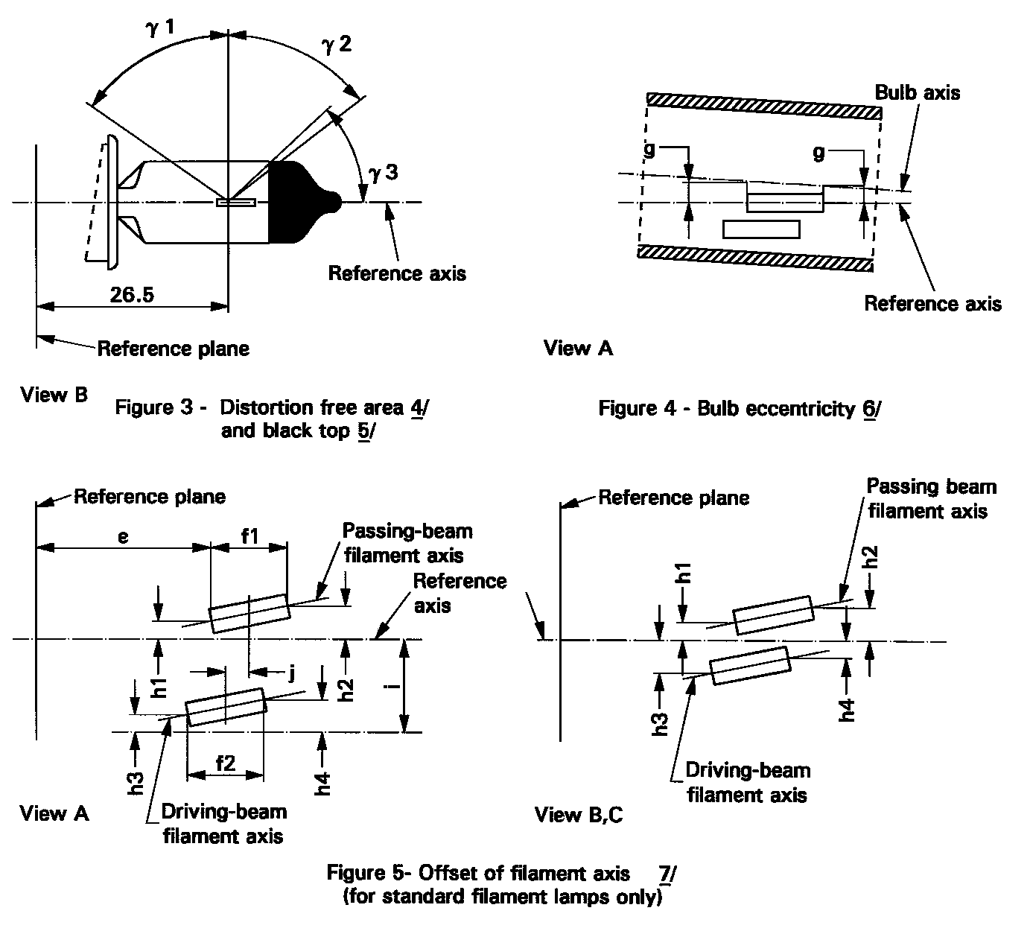

Pamatass | Pamatplakne
Pamatplakne | Tuvās gaismas kvēldiega ass
B skats | Pamatass
3. attēls. Nekropļojošā daļa 4/ un melnā augša 5/ | A skats
Spuldzes ass | Tālās gaismas kvēldiega ass
Pamatass | B, C skats
A skats | 5. attēls. Kvēldiega ass pieļaujamā novirze 7/ (tikai standarta kvēlspuldzēm)
4. attēls. Spuldzes nobīde 6/

4/ Stikla spuldze ir optiski nekropļojoša leņķos γ₁ un γ₂. Šī prasība attiecas uz visu spuldzes apkārtmēru leņķos γ₁ un γ₂.
5/ Sliktāka caurredzamība ir vismaz līdz leņķim γ3 un vismaz līdz spuldzes cilindriskajai daļai visā spuldzes augšējā riņķa līnijā.
6/ Spuldzes novirzi attiecībā pret tuvās gaismas kvēldiega asi mēra divas plaknēs, kas ir paralēlas pamatplaknei, kurā gala vijumu ārējās daļas projekcija, kas ir vistuvāk pamatplaknei vai vistālāk no tās, šķērso tuvās gaismas kvēldiega asi.
7/ Kvēldiegu novirzi attiecībā pret pamatasi mēra tikai skatīšanas virzienos A, B un C, kā norādīts datu lapas H14/1 1. attēlā. Mērāmie punkti ir punkti, kuros gala vijumu ārējās daļas projekcija, kas ir vistuvāk pamatplaknei vai vistālāk no tās, šķērso kvēldiegu asi.

KATEGORIJA H14 Datu lapa H14/3

Izmēri milimetros |  |  |  | Parastā ražojuma kvēlspuldzes |  | Standarta kvēlspuldzes
e 8/ |  | 26,15 |  | 12/ |  | ± 0,1
f1 8/ 9/ |  | 5,3 |  | 12/ |  | ± 0,1
f2 8/ 9/ |  | 5,0 |  | 12/ |  | ± 0,1
g |  | 0,3 min.
h1 |  | 0 |  | 12/ |  | ± 0,1
h2 |  | 0 |  | 12/ |  | ± 0,15
h3 |  | 0 |  | 12/ |  | ± 0,15
h4 |  | 0 |  | 12/ |  | ± 0,15
i |  | 2,7 |  |  |  | -
j |  | 2,5 |  | 12/ |  | ± 0,1
γ1 |  | 55° min. |  | - |  | -
γ2 |  | 52° min. |  | - |  | -
γ3 |  | 43° |  | 0/-5° |  | 0/5°
Cokols P38t-33 saskaņā ar SEK publikāciju 60061 (datu lapa 7004-133-1)
ELEKTRISKIE UN FOTOMETRISKIE PARAMETRI
Nominālie lielumi | Volti |  | 12 |  |  | 12
Nominālie lielumi | Vati |  | 55 |  | 60 | 55 | 60
Testēšanas spriegums | Volti |  | 13,2 |  |  | 13,2
Objektīvie  lielumi | Vati |  | 68 maks. |  | 75 maks. | 68 maks. | 75 maks.
Objektīvie  lielumi | Gaismas plūsma |  | 1150 ± 15 % |  | 1750 ± 15m%
Etalona gaismas plūsma pie apmēram 12 V |  |  |  |  |  | 860 | 1300
8/ Kvēldiega galus definē kā punktus, kuros, skatoties datu lapas H14/1 1. attēlā noteiktajā skatīšanās virzienā A, gala vijumu ārējās daļas projekcija šķērso kvēldiega asi.
9/ “f1” ir tuvās gaismas kvēldiega garums, un “f2” ir tālās gaismas kvēldiega garums.
10/ “d1” ir tuvās gaismas kvēldiega diametrs, un “d2” ir tālās gaismas kvēldiega diametrs.
11/ Piezīmes attiecībā uz kvēldiega diametru.
- Faktiskā diametra ierobežojumus nepiemēro, bet mērķis turpmākai attīstībai ir d1 maks. = 1,6 mm un d2 maks. = 1,6 mm.
- Attiecībā uz vienu un to pašu ražotāju standarta kvēlspuldžu diametram un parastā ražojuma kvēlspuldžu diametram jābūt vienādam.
12/ Jāpārbauda, izmantojot “kārbas sistēmu”; datu lapa H14/4.

KATEGORIJA H14 Datu lapa H14/4
Prasības projicēšanai uz ekrāna

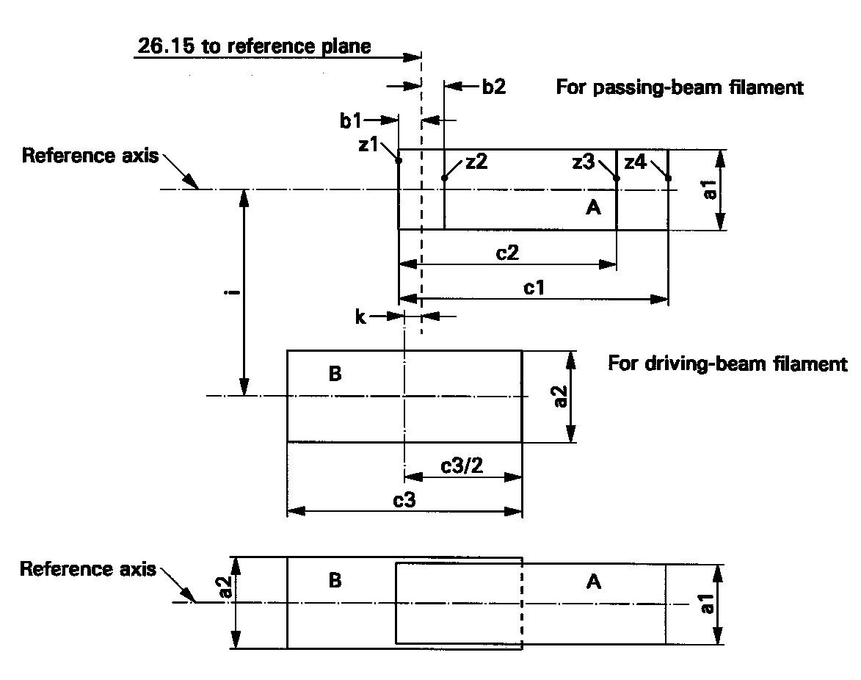
Šo testu izmanto, lai noteiktu, vai kvēlspuldze atbilst prasībām, pārbaudot, vai kvēldiegi ir pareizi novietoti attiecībā pret pamatasi un pamatplakni.
A skats
B, C skats

26,14 līdz pamatplaknei | Tuvās gaismas kvēldiegam
Pamatass | Tālās gaismas kvēldiegam

a1 | a2 | b1 | b2 | c1 | c2 | c3 | i | k
d1 + 0,5 | 1,6 * d2 | 0,2 |  | 5,8 | 5,1 | 5,75 | 2,7 | 0,15

d1 ir tuvās gaismas kvēldiega diametrs, un d2 ir tālās gaismas kvēldiega diametrs.

Kvēldiegu novietojumu pārbauda tikai A,B un C virzienā, kā norādīts datu lapas H14/1 1. attēlā.

Tuvās gaismas kvēldiegs pilnīgi atrodas A taisnstūrī, un tālās gaismas kvēldiegs pilnīgi atrodas B taisnstūrī.

Tuvās gaismas kvēldiega gali, kas definēti datu lapas H14/3 8/ zemsvītras piezīmē, atrodas starp līnijām Z1 un Z2 un starp līnijām Z3 un Z4.

KATEGORIJA H6W Datu lapa H6W/1
Rasējumi ir paredzēti tikai kvēlspuldzes svarīgāko izmēru attēlošanai (milimetros)
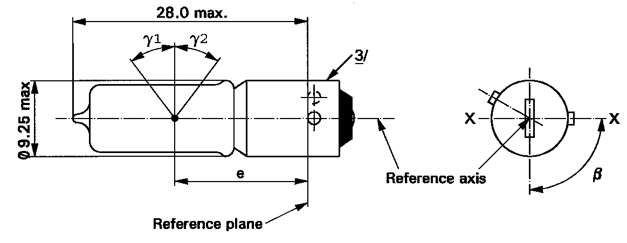
Pamatass
Pamatplakne

Izmēri milimetros |  |  | Parastā ražojuma kvēlspuldzes |  |  | Standarta kvēlspuldze
 |  |  | minimāli | nomināli | maksimāli
e |  |  | 14,25 | 15,0 | 15,75 | 15,0 ± 0,25
Sāniskā novirze 1/ |  |  |  |  | 0.75 | 0,4 maks.
α |  |  | 82,5° | 90° | 97,5° | 90° ± 5°
γ1, γ2 2/ |  |  | 30 ° |  |  | 30 °min.
Cokols BAX9s saskaņā ar SEK publikāciju 60061 (datu lapa 7004-8-1)
ELEKTRISKIE UN FOTOMETRISKIE PARAMETRI
Nominālie lielumi | Volti | 12 |  |  |  | 12
Nominālie lielumi | Vati | 6 |  |  |  | 6
Testēšanas spriegums | Volti | 13,5 |  |  |  | 13,5
Objektīvie lielumi | Vati | 7,35 maks. |  |  |  | 7,35 maks.
Objektīvie lielumi | Gaismas plūsma | 125 ± 12 %
Etalona gaismas plūsma: 125 lm pie apmēram 13,5 V

1/ Kvēldiega centra maksimālā sāniskā novirze no divām savstarpēji perpendikulārām plaknēm, no kurām abas ietver pamatasi un viena ietver asi X-X.
2/ Laukumā starp ārējām leņķu γ1 un γ2 malām spuldzei nav optiski izkropļojošu laukumu, un spuldzes izliekuma rādiuss nav mazāks par 50 procentiem no faktiskā spuldzes diametra.
3/ Visā cokola garumā nav izvirzījumu vai lodējumu, kas pārsniedz pieļaujamo cokola maksimālo diametru.

KATEGORIJAS H21W Datu lapa H21W/1
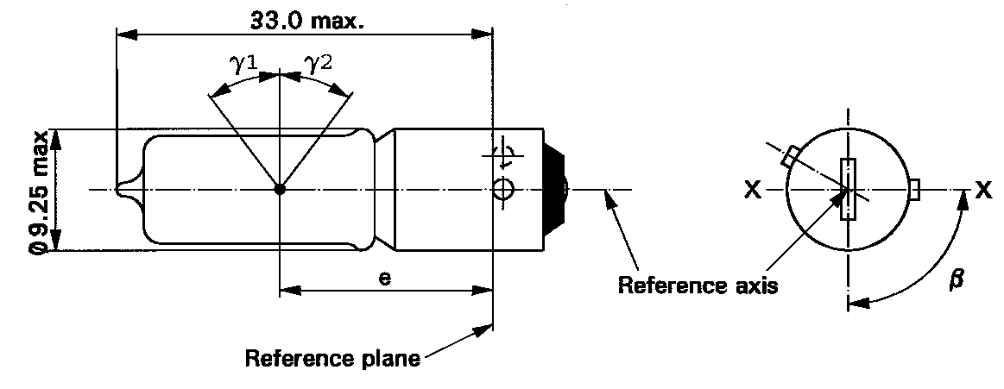
Rasējumi ir paredzēti tikai kvēlspuldzes svarīgāko izmēru attēlošanai (milimetros)

Pamatass
Pamatplakne

Izmēri milimetros |  |  |  | Parastā ražojuma kvēlspuldzes |  |  |  | Standarta kvēlspuldze
 |  |  |  | minimāli | nomināli |  | maksimāli
e |  |  |  |  | 20,0 1/ |  |  | 20,0 ± 0,25
f |  | 12 V |  |  |  |  | 3.8 | 3,8 + 0/ - 1
 |  | 24 V |  |  |  |  | 4,5
Sāniskā novirze 2/ |  |  |  |  |  |  | 1/ | 0,0 ± 0,15 3/
β |  |  |  | 82,5° | 90° |  | 97,5° | 90° ± 5°
γ1, γ2 4/ |  |  |  | 45° |  |  |  | 45° min.
Cokols BAY9s saskaņā ar SEK publikāciju 60061 (datu lapa 7004-9-1)
ELEKTRISKIE UN FOTOMETRISKIE PARAMETRI
Nominālie lielumi | Volti |  | 12 |  |  | 24 |  | 12
Nominālie lielumi | Vati |  | 21 |  |  | 21 |  | 21
Testēšanas spriegums | Volti |  | 13,5 |  |  | 28,0 |  | 13,5
Objektīvie lielumi | Vati |  | 26,25 maks. |  |  | 29,4 maks. |  | 26,25 maks.
Objektīvie lielumi | Gaismas plūsma |  | 600 ± 12 % |  |  | 600 ± 15 %
Etalona gaismas plūsma: 600 lm pie apmēram 13,5 V

1/ Jāpārbauda, izmantojot “kārbas sistēmu”; datu lapa H21W/2.
2/ Kvēldiega centra maksimālā sāniskā novirze no divām savstarpēji perpendikulārām plaknēm, no kurām abas ietver pamatasi un viena ietver asi X-X.
3/ Sānisko novirzi attiecībā pret plakni, kas perpendikulāra asij X-X, mēra stāvoklī, kas raksturots datu lapā H21W2 izklāstītās testa procedūras 1. punktā.
4/ Laukumā starp ārējām leņķu γ1 un γ2 malām spuldzei nav optisku izkropļojošu laukumu, un spuldzes izliekuma rādiuss nav mazāks par 50 procentiem no faktiskā spuldzes diametra.

KATEGORIJA H21W Datu lapa H21W/2
Prasības projicēšanai uz ekrāna

Šo testu izmanto, lai noteiktu, vai kvēlspuldze atbilst prasībām, pārbaudot, vai kvēldiegs ir pareizi novietots attiecībā pret pamatasi un pamatplakni un vai tā ass, ievērojot pielaidi ± 7,5°, ir perpendikulāra plaknei, kas šķērso etalona kontakttapas un pamatass centra līniju.

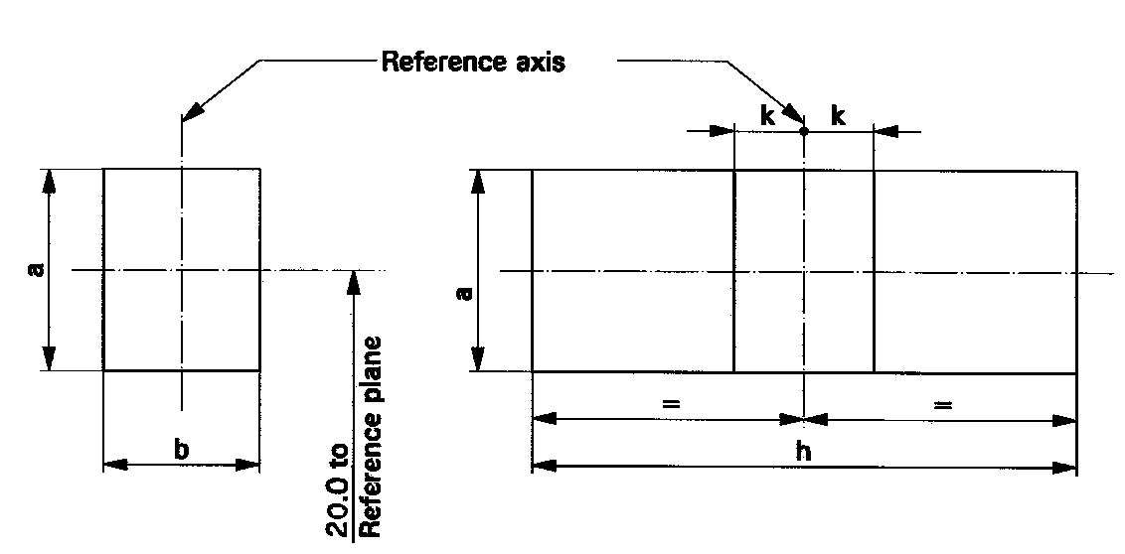
Sānu profils Priekšējais profils

Pamatass
Pamatplakne

Norāde | a | b | h | k
Izmērs | d + 1,0 | d + 1,0 | f + 1,2 | 0,50

d = faktiskais kvēldiega diametrs
f = faktiskais kvēldiega garums

Testa procedūras un prasības.
1. Kvēlspuldzi ievieto turētājā, kas var griezties ap savu asi un kam ir vai nu kalibrēta skala, vai fiksēti aizturi, kuri atbilst leņķiskās novirzes pielaides robežām. Tad turētāju griež tā, lai kvēldiega gals būtu redzams uz ekrāna, uz kura projicē kvēldiega attēlu. Kvēldiega gala skatu iegūst leņķiskās novirzes pielaides robežās.
2. Sānu profils
Kvēlspuldzi novieto ar cokolu uz leju, pamatass ir vertikāla, un kvēldiegs ir redzams no gala; kvēldiega projekcija pilnīgi atrodas taisnstūrī, kura augstums ir “a” un platums ir “b” un kura centrs ir kvēldiega centra teorētiskajā atrašanās vietā.
3. Priekšējais profils
Kvēlspuldzi novieto ar cokolu uz leju, pamatass ir vertikāli; uz kvēlspuldzi skatās taisnleņķī pret kvēldiega asi:
3.1. kvēldiega projekcija pilnīgi atrodas taisnstūrī, kura augstums ir “a” un platums “h” un kura centrs ir kvēldiega centra teorētiskajā atrašanās vietā;
3.2. kvēldiega centrs nav novirzīts no pamatass vairāk kā par attālumu “k”.

KATEGORIJAS H27W/1 UN H27W/2 Datu lapa H27W/1
Rasējumi ir paredzēti tikai kvēlspuldzes svarīgāko izmēru attēlošanai (milimetros)
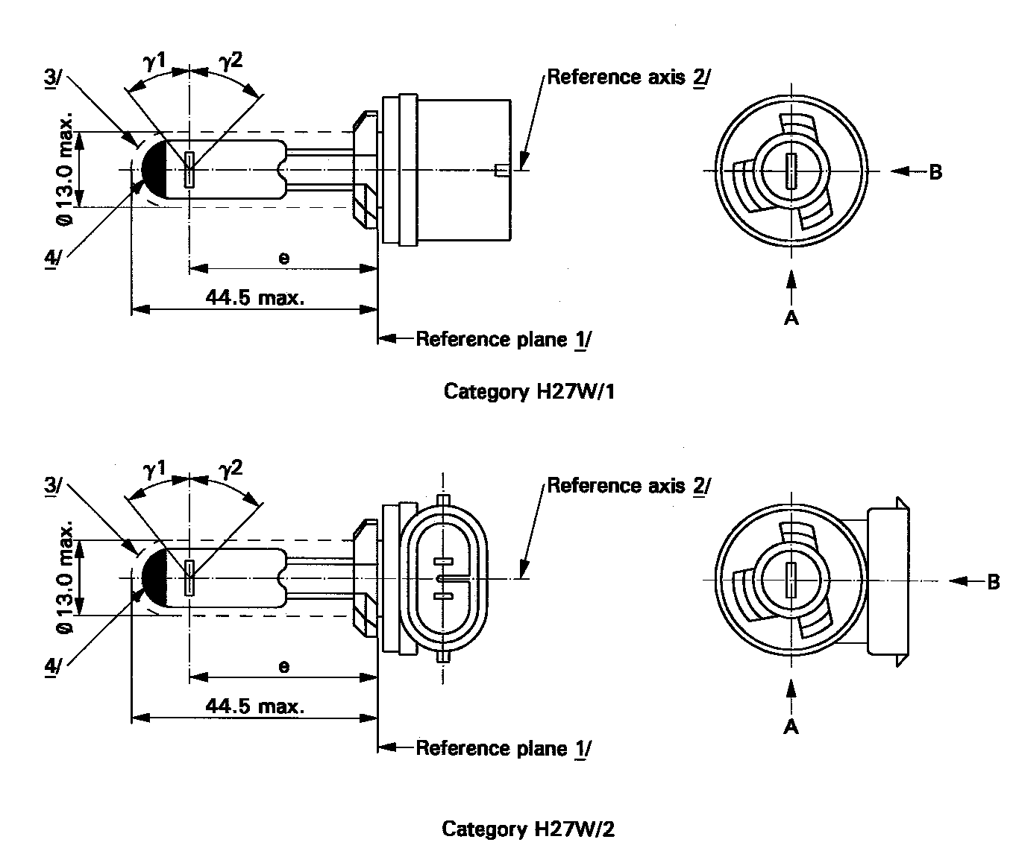

Pamatplakne
Pamatass
Kategorija H27W/1
Pamatplakne
Pamatass
Kategorija H27W/2

1/ Pamatplakni nosaka pēc plaknes, ko veido cokola slīpinātā atloka apakša.
2/ Pamatass ir perpendikulāra pamatplaknei un šķērso tā cokola centru, kura diametrs ir 13,10 mm.
3/ Stikla spuldze un stiprinājumi nav lielāki par teorētisko cilindru, kas centrēts uz pamatass.
4/ Caurredzamība ir samazināta virs visas spuldzes augšas, ieskaitot spuldzes cilindrisko daļu līdz punktam, kur tā šķērso γ1.

KATEGORIJAS H27W/1 UN H27W/2 Datu lapa H27W/2
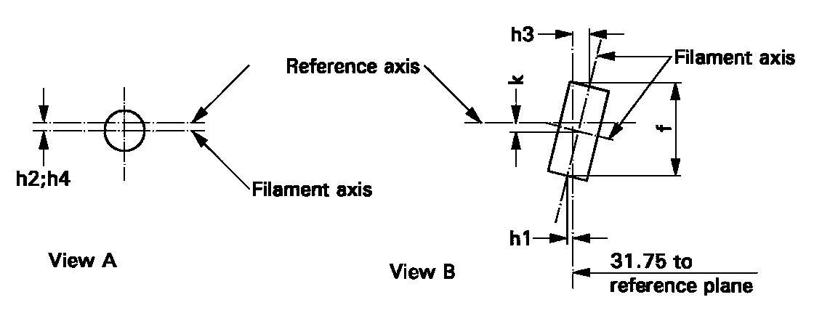

Pamatass
Kvēldiega ass
A skats
B skats
Pamatplakne

Kvēldiega izmēri un novietojums
(Izmēri f visām kvēlspuldzēm)
(Izmēri h1, h2, h3, h4 un k tikai standarta kvēlspuldzēm)

Izmēri milimetros |  |  | Parastā ražojuma kvēlspuldzes | Standarta kvēlspuldze
e |  |  | 31,75 6/ | 31,75 ± 0,25
f 8/ |  |  | 4,8 maks. | 4,2 ± 0,20
k |  |  | 0 6/ | 0,0 ± 0,25
h1, h2, h3, h4 7/ |  |  | 0 6/ | 0,0 ± 0,25
γ1 5/ |  |  | nom. 38° | nom. 38°
γ2 5/ |  |  | nom. 44° | nom. 44°
Cokols H27W/1: PG13 saskaņā ar SEK publikāciju 60061 (datu lapa 7004-107-3)
H27W/2: PGJ13
ELEKTRISKIE UN FOTOMETRISKIE PARAMETRI
Nominālie lielumi |  | Volti | 12 | 12
 |  | Vati | 27 | 27
Testēšanas spriegums |  | Volti | 13,5 | 13,5
Objektīvie  lielumi | Vati |  | 31 maks. | 31 maks.
Objektīvie  lielumi | Gaismas plūsma |  | 477 ± 15 %
Etalona gaismas plūsma: 477 lm pie apmēram 13,5 V
5/ Stikla spuldze ir optiski nekropļojoša leņķos γ1 un γ2. Šī prasība attiecas uz visu spuldzes apkārtmēru leņķos γ1 un γ2.
6/ Jāpārbauda, izmantojot “kārbas sistēmu”; datu lapa H27W/3.
7/ Standarta kvēlspuldzēm mērāmie punkti ir punkti, kuros gala vijumu ārējās daļas projekcija šķērso kvēldiega asi.
8/ Kvēldiega galus nosaka pēc punkta, kurā attiecīgi pirmā un pēdējā gaismu izstarojošā vijuma ārējā daļa krustojas ar plakni, kas ir paralēla pamatplaknei un 31,75 mm attālumā no tās.

KATEGORIJAS H27W/1 UN H27W/2 Datu lapa H27W/3
Prasības projicēšanai uz ekrāna

Šo testu izmanto, lai noteiktu, vai kvēlspuldze atbilst prasībām, pārbaudot, vai kvēldiegs ir pareizi novietots attiecībā pret pamatasi un pamatplakni.

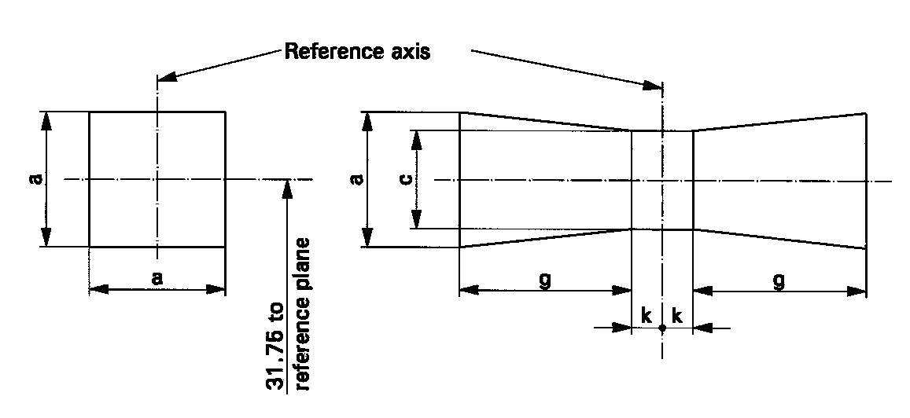
Izmēri milimetros

Pamatass
Pamatplakne

Norāde | a | c | k | g
Izmēri | d + 1,2 | d + 1,0 | 0,5 | 2,4

d = faktiskais kvēldiega diametrs
Kvēldiegs pilnīgi atrodas norādītajās robežās.
Kvēldiega centrs ir k izmēra robežās.

KATEGORIJAS HB3 UN HB3A Datu lapa HB3/1
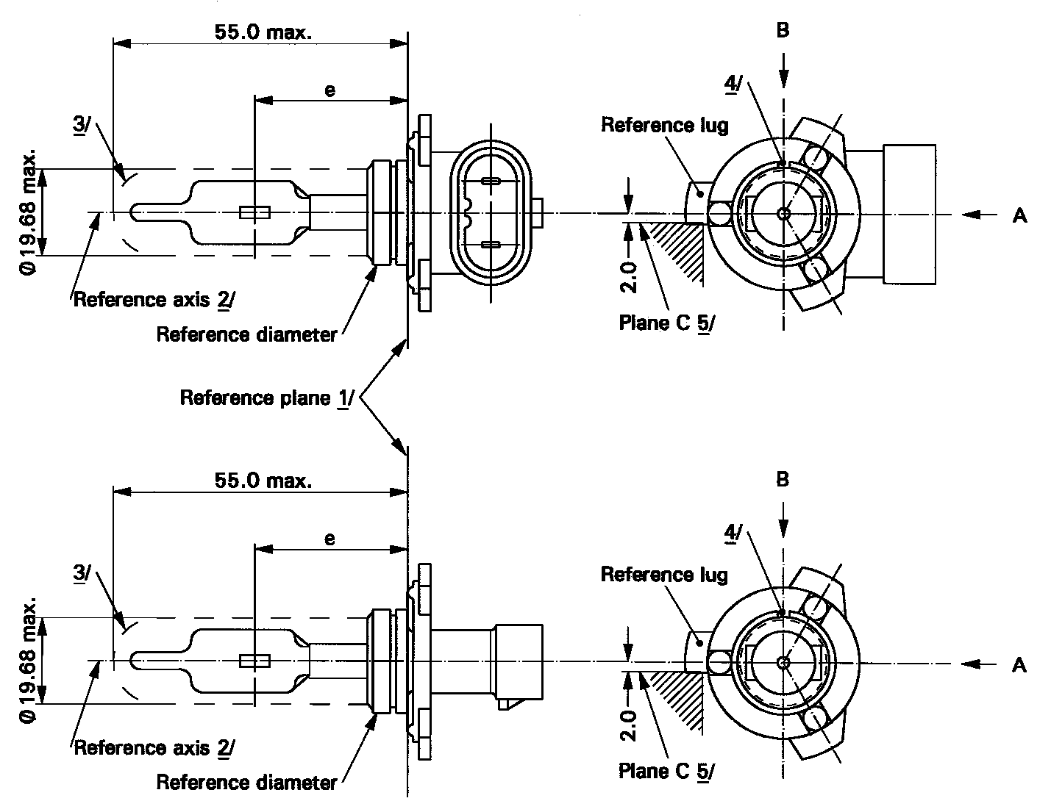
Rasējumi ir paredzēti tikai kvēlspuldzes svarīgāko izmēru attēlošanai (milimetros)
Kategorija HB3
Kategorija HB3A
A skats
A skats

Pamatass | Atskaites izcilnis
Atskaites diametrs | C plakne
Pamatplakne | Atskaites izcilnis
Pamatass | C plakne

1/ Pamatplakne ir plakne, ko nosaka pēc cokola turētāja savienojuma punktiem.
2/ Pamatass ir perpendikulāra pamatplaknei un koncentriska ar cokola atskaites diametru.
3/ Spuldze un stiprinājumi nav izvirzīti aiz apvalka un netraucē ielikšanu gar kvēlspuldzes ķīli.
4/ Ķīļa rieva ir obligāta.
5/ Kvēlspuldzi griež mērīšanas turētājā, līdz atskaites izcilnis saskaras ar stiprinājuma plakni C.

KATEGORIJAS HB3 UN HB3A Datu lapa HB3/2
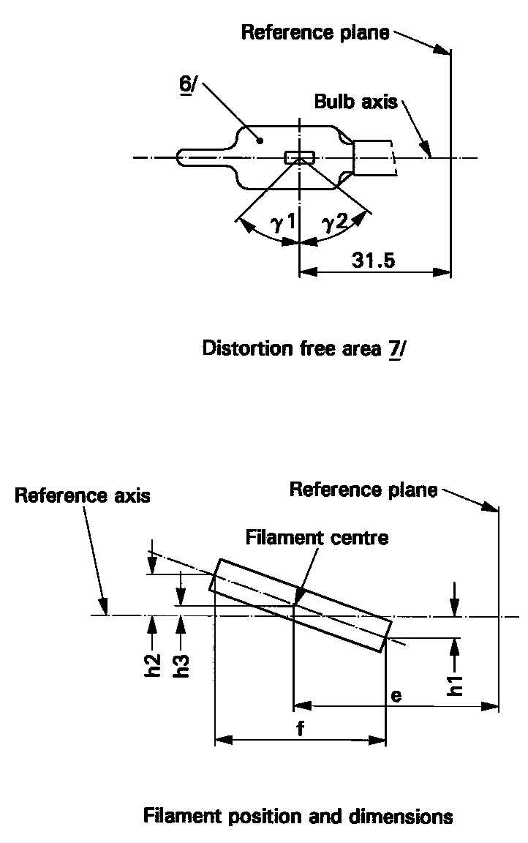

Pamatplakne
Spuldzes ass
Nekropļojošā daļa
Pamatplakne
Pamatass
Kvēldiega centrs
Kvēldiega novietojums un izmēri

6/ Spuldze ir bezkrāsaina vai selektīvi dzeltena.
7/ Aksiāli stikla spuldzes perifērija ir optiski nekropļojoša leņķos γ1 un γ2. Šī prasība attiecas uz visu spuldzes apkārtmēru leņķos γ1 un γ2.

KATEGORIJAS HB3 UN HB3A Datu lapa HB3/3

Izmēri milimetros 12/ |  |  |  | Pielaides
 |  |  |  | Parastā ražojuma  kvēlspuldzes | Standarta kvēlspuldze
e 9/ 11/ |  | 31,5 |  | 10/ | ± 0,16
f 9/ 11/ |  | 5,1 |  | 10/ | ± 0,16
h1, h2 |  | 0 |  | 10/ | ± 0,15 8/
h3 |  | 0 |  | 10/ | ± 0,08 8/
γ1 |  | 45° min. |  | - | -
γ2 |  | 52° min. |  | - | -
Cokols P20d saskaņā ar SEK publikāciju 60061 (datu lapa 7004-31-2) 13/
ELEKTRISKIE UN FOTOMETRISKIE PARAMETRI
Nominālie lielumi |  |  | Volti | 12 | 12
 |  |  | Vati | 60 | 60
Testēšanas spriegums |  |  | Volti | 13,2 | 13,2
Objektīvie  lielumi | Vati |  |  | 73 maks. | 73 maks.
Objektīvie  lielumi | Gaismas plūsma |  |  | 1860 ± 12 %
Etalona gaismas plūsma: 1300 lm pie apmēram 12 V

8/ Nobīdi mēra tikai skatīšanas virzienos* A un B, kā norādīts datu lapas HB3/1 attēlā. Mērāmie punkti ir punkti, kuros gala vijumu ārējās daļas projekcija, kas ir vistuvāk pamatplaknei vai vistālāk no tās, šķērso kvēldiega asi.
9/ Skatīšanās virziens ir virziens */ B, kā norādīts datu lapā HB3/1.
10/ Jāpārbauda, izmantojot “kārbas sistēmu”; datu lapa HB3/4. */
11/ Kvēldiega galus definē kā punktus, kuros, skatoties iepriekš minētajā 9/ zemsvītras piezīmē noteiktajā skatīšanās virzienā */, gala vijumu ārējās daļas projekcija šķērso kvēldiega asi.
12/ Izmērus pārbauda tad, kad O gredzens ir noņemts.
13/ Kvēlspuldzei HB3 jābūt aprīkotai ar taisnleņķa pamatni, un kvēlspuldzei HB3A jābūt aprīkotai ar taisnu pamatni.

KATEGORIJAS HB3 UN HB3A Datu lapa HB3/4
Prasības projicēšanai uz ekrāna

Šo testu izmanto, lai noteiktu, vai kvēlspuldze atbilst prasībām, pārbaudot, vai kvēldiegs ir pareizi novietots attiecībā pret pamatasi un pamatplakni.

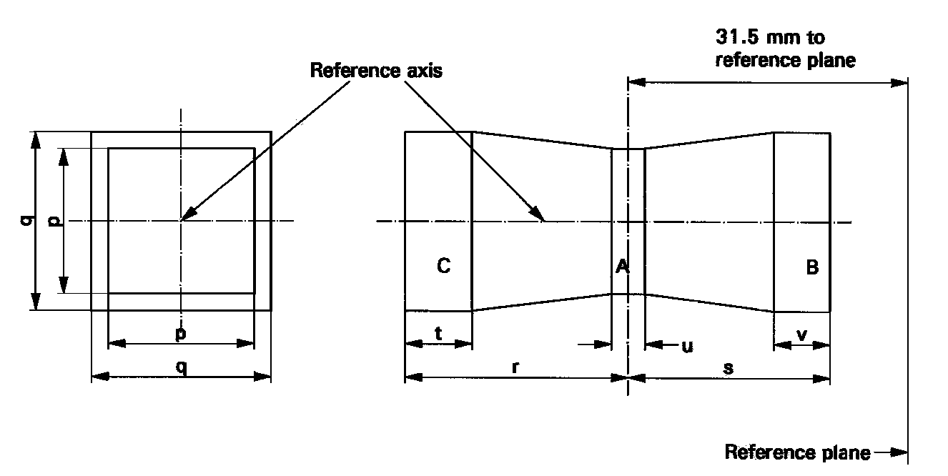

Pamatass
31,5 mm līdz pamatplaknei
Pamatplakne

 | p | q | r | s | t | u | v
12 V | 1,3 d | 1,6 d | 3,0 | 2,9 | 0,9 | 0,4 | 0,7

d = kvēldiega diametrs
Kvēldiega novietojumu pārbauda tikai A un B virzienā, kā norādīts datu lapā HB3/1.
Kvēldiegs pilnīgi atrodas norādītajās robežās.
Kā noteikts datu lapas HB3/3 11/ piezīmē, kvēldiega sākums ir telpā “B” un kvēldiega gals ir telpā “C”.
Prasības attiecībā uz kvēldiega centru nav saistītas ar telpu “A”.

KATEGORIJAS HB4 UN HB4A Datu lapa HB4/1
Rasējumi ir paredzēti tikai kvēlspuldzes svarīgāko izmēru attēlošanai (milimetros)
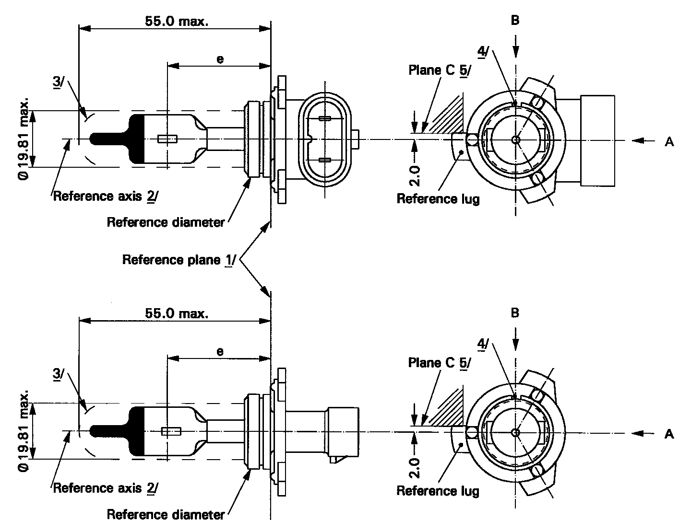
Kategorija HB4
Kategorija HB4A
A skats

A skats

Pamatass | Atskaites izcilnis
Atskaites diametrs | C plakne
Pamatplakne | Atskaites izcilnis
Pamatass | C plakne
Atskaites diametrs

1/ Pamatplakne ir plakne, ko nosaka pēc cokola turētāja savienojuma punktiem.
2/ Pamatass ir perpendikulāra pamatplaknei un koncentriska ar cokola atskaites diametru.
3/ Spuldze un stiprinājumi nav izvirzīti aiz apvalka un netraucē ielikšanu gar luktura ķīli. Apvalks ir koncentrisks ar pamatasi.
4/ Ķīļa rieva ir obligāta.
5/ Kvēldiegu griež mērīšanas turētājā, līdz atskaites izcilnis saskaras ar stiprinājuma plakni C.

KATEGORIJAS HB4 UN HB4A Datu lapa HB4/2

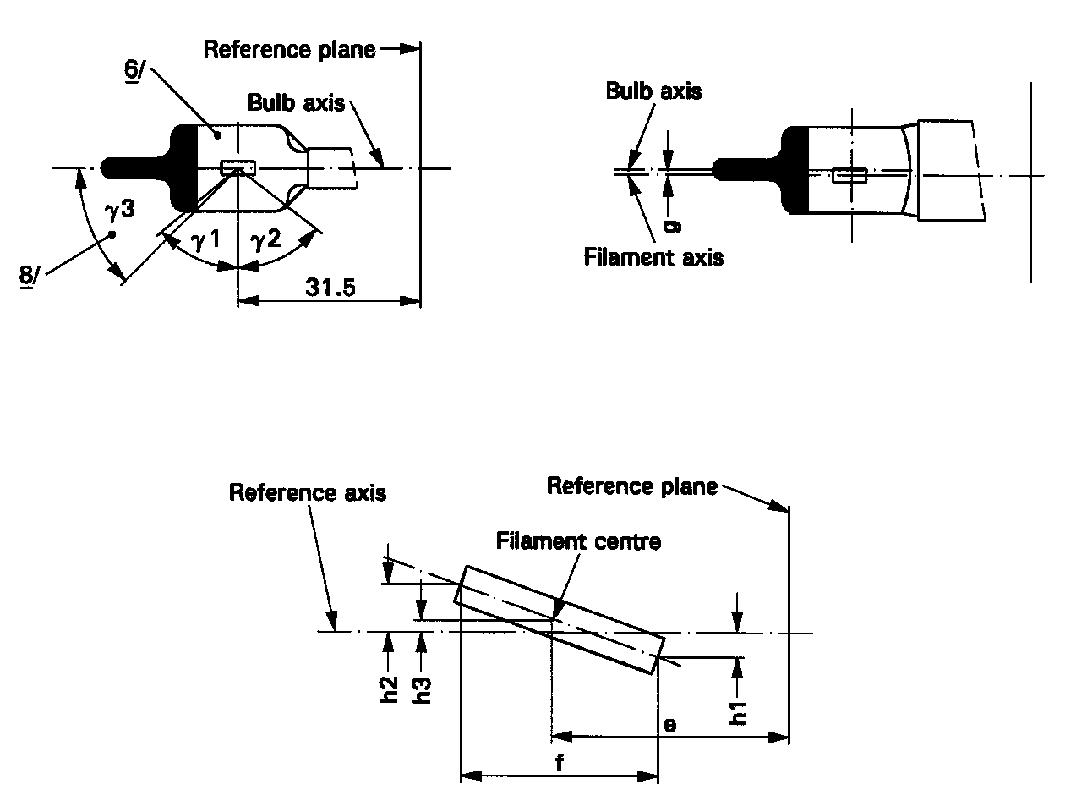
Nekroplojoša zona 7/ un melna augša 8/
Spuldzes nobide

Kvēldiega novietojums un izmēri

Pamatplakne
Spuldzes ass
Kvēldiega ass
Pamatplakne
Pamatass
Kvēldiega centrs
6/ Spuldze ir bezkrāsaina vai dzeltena.
7/ Aksiāli stikla spuldzes perifērija ir optiski nekropļojoša leņķos γ1 un γ2. Šī prasība attiecas uz visu spuldzes apkārtmēru leņķos γ1 un γ2.
8/ Sliktāka caurredzamība ir vismaz līdz leņķim γ3 un vismaz līdz nedeformētajai spuldzes daļai, ko nosaka pēc leņķa γ1.

KATEGORIJAS HB4 UN HB4A Datu lapa HB4/3

Izmēri milimetros 13/ |  |  |  | Pielaides
 |  |  |  | Parastā ražojuma  kvēlspuldzes | Standarta kvēlspuldze
e 10/ 12/ |  | 31,5 |  | 11/ | ± 0,16
f 10/ 12/ |  | 5,1 |  | 11/ | ± 0,16
h1, h2 |  | 0 |  | 11/ | ± 0,15 9/
h3 |  | 0 |  | 11/ | ± 0,08 9/
g 10/ |  | 0,75 |  | ± 0,5 | ± 0,3
γ1 |  | 50° min. |  | - | -
γ2 |  | 52° min. |  | - | -
γ3 |  | 45° |  | ± 5° | ± 5°
Cokols P22d saskaņā ar SEK publikāciju 60061 (datu lapa 7004-32-2) 14/
ELEKTRISKIE UN FOTOMETRISKIE PARAMETRI
Nominālie lielumi |  |  | Volti | 12 | 12
 |  |  | Vati | 51 | 51
Testēšanas spriegums |  |  | Volti | 13,2 | 13,2
Objektīvie  lielumi | Vati |  |  | 62 maks. | 62 maks.
Objektīvie  lielumi | Gaismas plūsma |  |  | 1095 ± 15 %
Etalona gaismas plūsma: 825 lm pie apmēram 12 V

9/ Nobīdi mēra tikai skatīšanas virzienos* A un B, kā norādīts datu lapas HB4/1 attēlā. Mērāmie punkti ir punkti, kuros gala vijumu ārējās daļas projekcija, kas ir vistuvāk pamatplaknei vai vistālāk no tās, šķērso kvēldiega asi.
10/ Skatīšanās virziens ir virziens */ B, kā norādīts datu lapā HB4/1.
11/ Jāpārbauda, izmantojot “kārbas sistēmu”; datu lapa HB4/4. */
12/ Kvēldiega galus definē kā punktus, kuros, skatoties iepriekš minētajā 10/ zemsvītras piezīmē noteiktajā skatīšanās virzienā */, gala vijumu ārējās daļas projekcija šķērso kvēldiega asi.
13/ Izmērus pārbauda tad, kad O gredzens ir noņemts.
14/ Kvēlspuldze HB4 ir aprīkota ar taisnleņķa pamatni, un kvēlspuldze HB4A ir aprīkotai ar taisnu pamatni.

KATEGORIJAS HB4 UN HB4A Datu lapa HB4/4
Prasības projicēšanai uz ekrāna

Šo testu izmanto, lai noteiktu, vai kvēlspuldze atbilst prasībām, pārbaudot, vai kvēldiegs ir pareizi novietots attiecībā pret pamatasi un pamatplakni.

Pamatass
31,5 mm līdz pamatplaknei
Pamatplakne

 | p | q | r | s | t | u | v
12 V | 1,3 d | 1,6 d | 3,0 | 2,9 | 0,9 | 0,4 | 0,7

d = kvēldiega diametrs
Kvēldiega novietojumu pārbauda tikai A un B virzienā, kā norādīts datu lapā HB4/1.
Kvēldiegs pilnīgi atrodas norādītajās robežās.
Kā noteikts 12/ piezīmē datu lapā HB4/3, kvēldiega sākums ir telpā “B” un kvēldiega gals ir telpā “C”.
Prasības attiecībā uz kvēldiega centru nav saistītas ar telpu “A”.

KATEGORIJA HIR1 Datu lapa HIR1/1
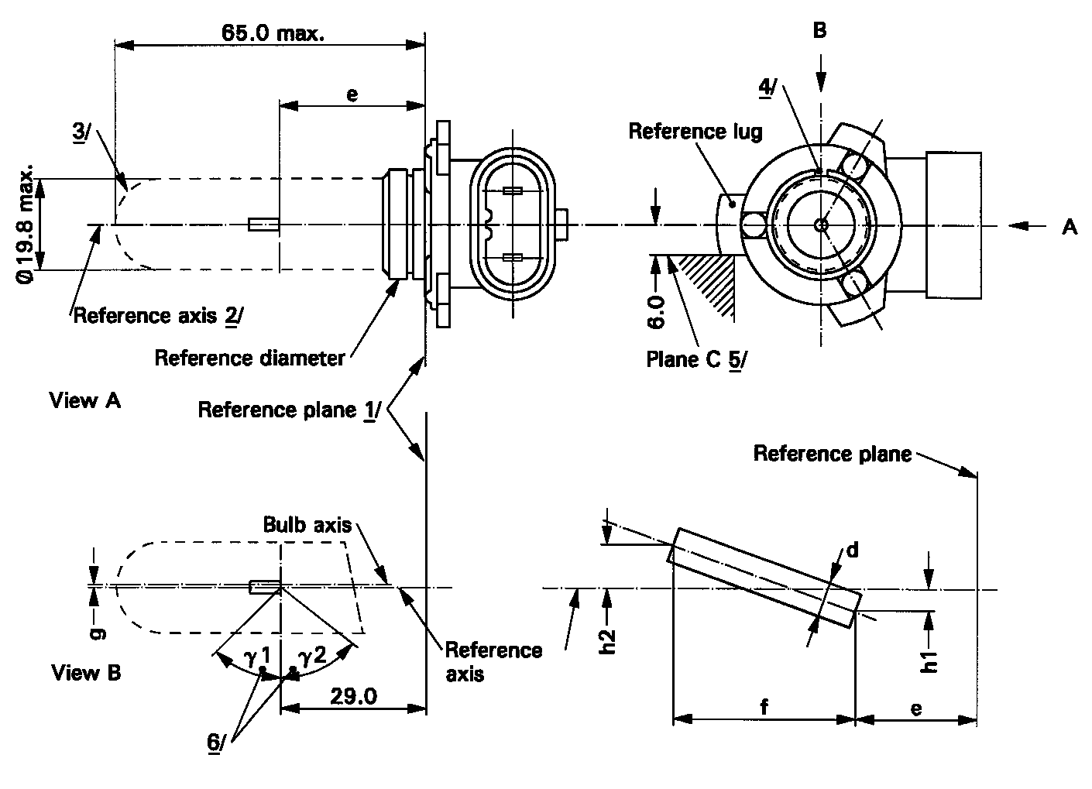
Rasējumi ir paredzēti tikai kvēlspuldzes svarīgāko izmēru attēlošanai (milimetros)

Pamatass | Atskaites izcilnis
Atskaites diametrs | C plakne
Pamatplakne | Pamatass
Spuldzes ass
B skats
Pamatass

1/ Pamatplakne ir plakne, ko nosaka pēc cokola atloka trīs atbalsta punktiem.
2/ Pamatass ir perpendikulāra pamatplaknei un koncentriska ar cokola atskaites diametru.
3/ Stikla spuldze un stiprinājumi nav izvirzīti aiz apvalka. Apvalks ir koncentrisks ar pamatasi.
4/ Ķīļa rieva ir obligāta.
5/ Kvēldiegu griež mērīšanas turētājā, līdz atskaites izcilnis saskaras ar stiprinājuma plakni C.
6/ Aksiāli stikla spuldzes perifērija ir optiski nekropļojoša leņķos γ1 un γ2. Šī prasība attiecas uz visu spuldzes apkārtmēru leņķos γ1 un γ2.

KATEGORIJA HIR1 Datu lapa HIR1/2

Izmēri milimetros 11/ |  |  |  | Pielaides
 |  |  |  | Parastā ražojuma kvēlspuldzes | Standarta kvēlspuldze
e 8/ 10/ |  | 29 |  | 9/ | ± 0,16
f 8/ 10/ |  | 5,1 |  | 9/ | ± 0,16
g 8/ |  | 0 |  | + 0,7/ - 0,0 | + 0,4/ - 0,0
h1, h2 |  | 0 |  | 9/ | ± 0,15 7/
d |  | 1,6 maks.
γ1 |  | 50° min. |  | - | -
γ2 |  | 50° min. |  | - | -
Cokols PX20d saskaņā ar SEK publikāciju 60061 (datu lapa 7004-31-2)
ELEKTRISKIE UN FOTOMETRISKIE PARAMETRI
Nominālie lielumi |  |  | Volti | 12 | 12
 |  |  | Vati | 65 | 65
Testēšanas spriegums |  |  | Volti | 13,2 | 13,2
Objektīvie  lielumi | Vati |  |  | 73 maks. | 73 maks.
Objektīvie  lielumi | Gaismas plūsma |  |  | 2500 ± 15 %
Etalona gaismas plūsma: 1840 lm pie apmēram 12 V

7/ Nobīdi mēra tikai skatīšanas virzienos A un B, kā norādīts datu lapas HIR1/1 attēlā. Mērāmie punkti ir punkti, kuros gala vijumu ārējās daļas projekcija, kas ir vistuvāk pamatplaknei vai vistālāk no tās, šķērso kvēldiega asi.
8/ Skatīšanās virziens ir virziens B, kā norādīts datu lapas HIR1/1 attēlā.
9/ Jāpārbauda, izmantojot “kārbas sistēmu”; datu lapa HIR1/3.
10/ Kvēldiega galus definē kā punktus, kuros, skatoties iepriekš minētajā 8/ zemsvītras piezīmē noteiktajā skatīšanās virzienā, gala tinumu ārējās daļas projekcija šķērso kvēldiega asi.
11/ Izmērus pārbauda tad, kad O gredzens ir uzmontēts.

KATEGORIJA HIR1 Datu lapa HIR1/3
Prasības projicēšanai uz ekrāna

Šo testu izmanto, lai noteiktu, vai kvēlspuldze atbilst prasībām, pārbaudot, vai kvēldiegs ir pareizi novietots attiecībā pret pamatasi un pamatplakni.

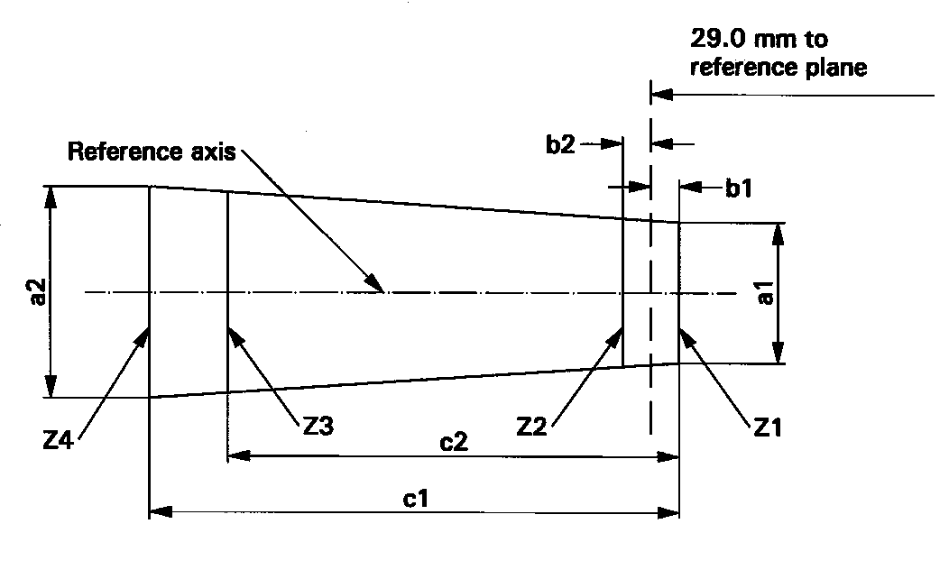

Pamatplakne
Pamatass

 | a1 | a2 | b1 | b2 | c1 | c2
12 V | d + 0,4 | d + 0,8 | 0,35 |  | 6,1 | 5,2

d = kvēldiega diametrs
Kvēldiega novietojumu pārbauda tikai A un B virzienā, kā norādīts datu lapā HIR1/1.
Kvēldiega gali, kas definēti datu lapas HIR1/2 10/ zemsvītras piezīmē, atrodas starp līnijām Z1 un Z2 un starp līnijām Z3 un Z4.

KATEGORIJA HIR2 Datu lapa HIR2/1
Rasējumi ir paredzēti tikai kvēlspuldzes svarīgāko izmēru attēlošanai (milimetros)
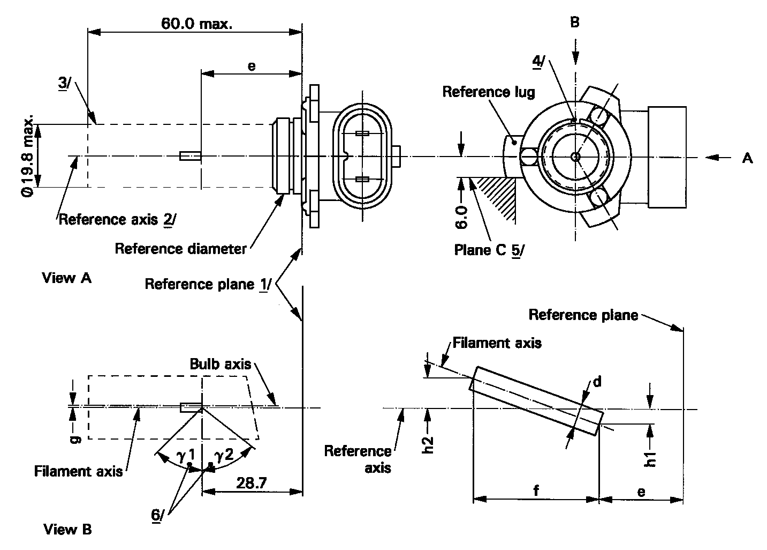

Pamatass | Atskaites izcilnis
Atskaites diametrs | C plakne
Pamatplakne | Pamatplakne
Spuldzes ass | Kvēldiega ass
B skats | Pamatass
Kvēldiega ass

1/ Pamatplakne ir plakne, ko nosaka pēc trīs cokola turētāja savienojuma punktiem.
2/ Pamatass ir perpendikulāra pamatplaknei un šķērso cokola atskaites diametra centru.
3/ Stikla spuldze un stiprinājumi nav izvirzīti aiz apvalka. Apvalks ir koncentrisks ar pamatasi.
4/ Ķīļa rieva ir obligāta.
5/ Kvēlspuldzi griež mērīšanas turētājā, līdz atskaites izcilnis saskaras ar stiprinājuma plakni C.
6/ Aksiāli stikla spuldzes perifērija ir optiski nekropļojoša leņķos γ1 un γ2. Šī prasība attiecas uz visu spuldzes apkārtmēru leņķos γ1 un γ2.

KATEGORIJA HIR2 Datu lapa HIR2/2

Izmēri milimetros 11/ |  |  |  | Pielaides
 |  |  |  | Parastā ražojuma kvēlspuldzes | Standarta kvēlspuldze
e 8/ 10/ |  | 28,7 |  | 9/ | ± 0,16
f 8/ 10/ |  | 5,3 |  | 9/ | ± 0,16
g 8/ |  | 0 |  | + 0,7 / - 0,0 | + 0,4 / - 0,0
h1, h2 |  | 0 |  | 9/ | ± 0,15 7/
d |  | 1,6 maks. |  | - | -
γ1 |  | 50° min. |  | - | -
γ2 |  | 50° min. |  | - | -
Cokols PX22d saskaņā ar SEK publikāciju 60061 (datu lapa 7004-32-2)
ELEKTRISKIE UN FOTOMETRISKIE PARAMETRI
Nominālie lielumi |  |  | Volti | 12 | 12
 |  |  | Vati | 55 | 55
Testēšanas spriegums |  |  | Volti | 13,2 | 13,2
Objektīvie  lielumi | Vati |  |  | 63 maks. | 63 maks.
Objektīvie  lielumi | Gaismas plūsma |  |  | 1875 ± 15 %
Etalona gaismas plūsma: 1355 lm pie apmēram 12 V

7/ Nobīdi mēra tikai skatīšanas virzienos A un B, kā norādīts datu lapas HIR2/1 attēlā. Mērāmie punkti ir punkti, kuros gala vijumu ārējās daļas projekcija, kas ir vistuvāk pamatplaknei vai vistālāk no tās, šķērso kvēldiega asi.
8/ Skatīšanās virziens ir virziens B, kā norādīts datu lapas HIR2/1 attēlā.
9/ Jāpārbauda, izmantojot “kārbas sistēmu”; datu lapa HIR2/3.
10/ Kvēldiega galus definē kā punktus, kuros, skatoties iepriekš minētajā 8/ zemsvītras piezīmē noteiktajā skatīšanās virzienā, gala tinumu ārējās daļas projekcija šķērso kvēldiega asi.
11/ Izmērus pārbauda tad, kad O gredzens ir noņemts.

KATEGORIJA HIR2 Datu lapa HIR2/3
Prasības projicēšanai uz ekrāna

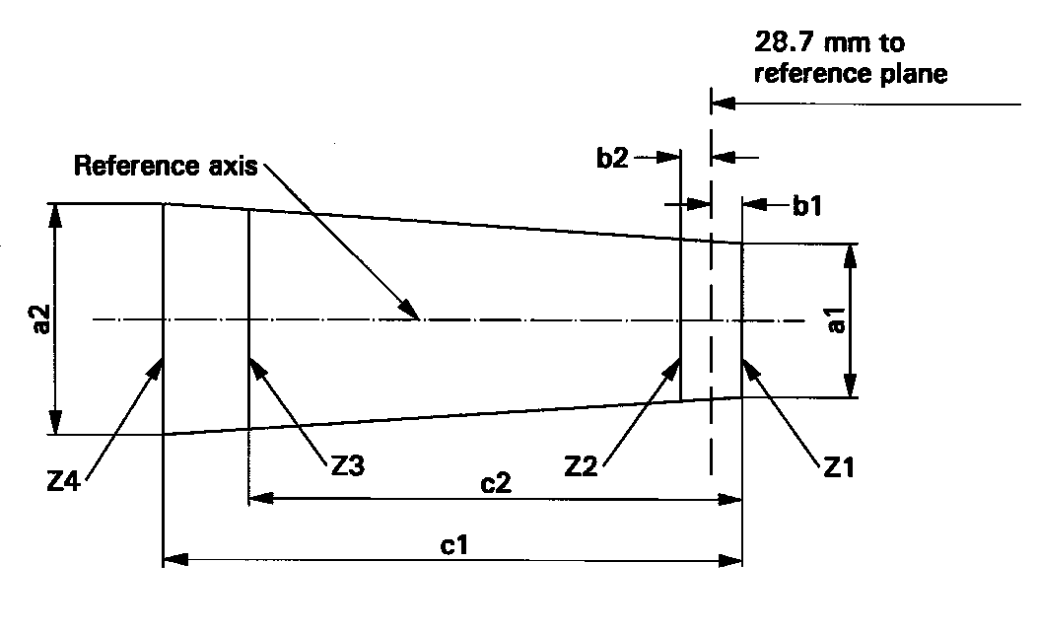
Šo testu izmanto, lai noteiktu, vai kvēlspuldze atbilst prasībām, pārbaudot, vai kvēldiegs ir pareizi novietots attiecībā pret pamatasi un pamatplakni.

Pamatplakne
Pamatass

 | a1 | a2 | b1 | b2 | c1 | c2
12 V | d + 0,4 | d + 0,8 | 0,35 |  | 6,6 | 5,7

d = kvēldiega diametrs
Kvēldiega novietojumu pārbauda tikai A un B virzienā, kā norādīts datu lapā HIR2/1.
Kvēldiega gali, kas definēti datu lapas HIR2/2 10/ zemsvītras piezīmē, atrodas starp līnijām Z1 un Z2 un starp līnijām Z3 un Z4.

KATEGORIJA HS1 Datu lapa HS1/1
Rasējumi ir paredzēti tikai kvēlspuldzes svarīgāko izmēru attēlošanai (milimetros)

Pamatass | Spuldzes ass | Atskaites izcilnis
Pamatplakne | 1. attēls. Galvenais rasējums | Tālā gaisma
Pamatplakne | Pamatass | Tuvā gaisma
2. attēls. | Kvēlspuldzes maksimālās kontūras | Iezemējums
 |  | 3. attēls.

1/ Pamatplakne ir plakne, ko veido cokola gredzena trīs atbalsta izciļņu novietojuma punkti.
2/ Pamatass ir perpendikulāra pamatplaknei un šķērso tā apļa centru, kura diametrs ir “M”.
3/ Spuldze ir bezkrāsaina vai selektīvi dzeltena.
4/ Spuldze un stiprinājumi nav izvirzīti aiz apvalka, kā norādīts 2. attēlā. Tomēr, ja izmanto selektīvi dzeltenu ārējo spuldzi, spuldze un stiprinājumi nav izvirzīti aiz apvalka, kā norādīts 3. attēlā.
5/ Sliktāka caurredzamība ir vismaz līdz spuldzes cilindriskajai daļai. Tā daļēji aizsedz arī iekšējo ekrānu, ja uz to skatās perpendikulāri pamatasij.

KATEGORIJA HS1 Datu lapa HS1/2

Izmēri milimetros |  |  | Parastā ražojuma kvēlspuldzes |  |  |  | Standarta kvēlspuldze
 |  |  | 6 V |  | 12 V |  | 12 V
e |  |  | 28,5 + 0,45/ - 0,25 |  |  |  | 28,5 + 0,20/-0,00
p |  |  | 28,95 |  |  |  | 28,95
α |  |  | maks. 40° |  |  |  | maks. 40°
Cokols PX43t saskaņā ar SEK publikāciju 60061 (datu lapa 7004-34-2)
ELEKTRISKIE UN FOTOMETRISKIE PARAMETRI
Nominālie lielumi |  | Volti | 6 6/ |  | 12 6/ |  | 12 6/
 |  | Vati | 35 | 35 | 35 | 35 | 35 | 35
Testēšanas spriegums |  | Volti | 6,3 |  | 13,2 |  | 13,2
Objektīvie  lielumi | Vati  ±% |  | 35 | 35 | 35 | 35 | 35 | 35
Objektīvie  lielumi |  |  | 5 |  |  |  | 5
Objektīvie  lielumi | Gaismas plūsma  ± % |  | 700 | 440 | 825 | 525
Objektīvie  lielumi |  |  | 15
Mērīšanas plūsma 7/ lm |  |  | - |  | - | 450
Etalona gaismas plūsma pie apmēram 12 V |  |  |  |  |  |  | 700 | 450

6/ Kreisajā ailē norādītie lielumi attiecas uz tālo gaismu. Labajā ailē norādītie lielumi attiecas uz tuvo gaismu.
7/ Mērīšanas gaismas plūsma mērīšanai saskaņā ar šo noteikumu 3.9. punktu.

KATEGORIJA HS1 Datu lapa HS1/3

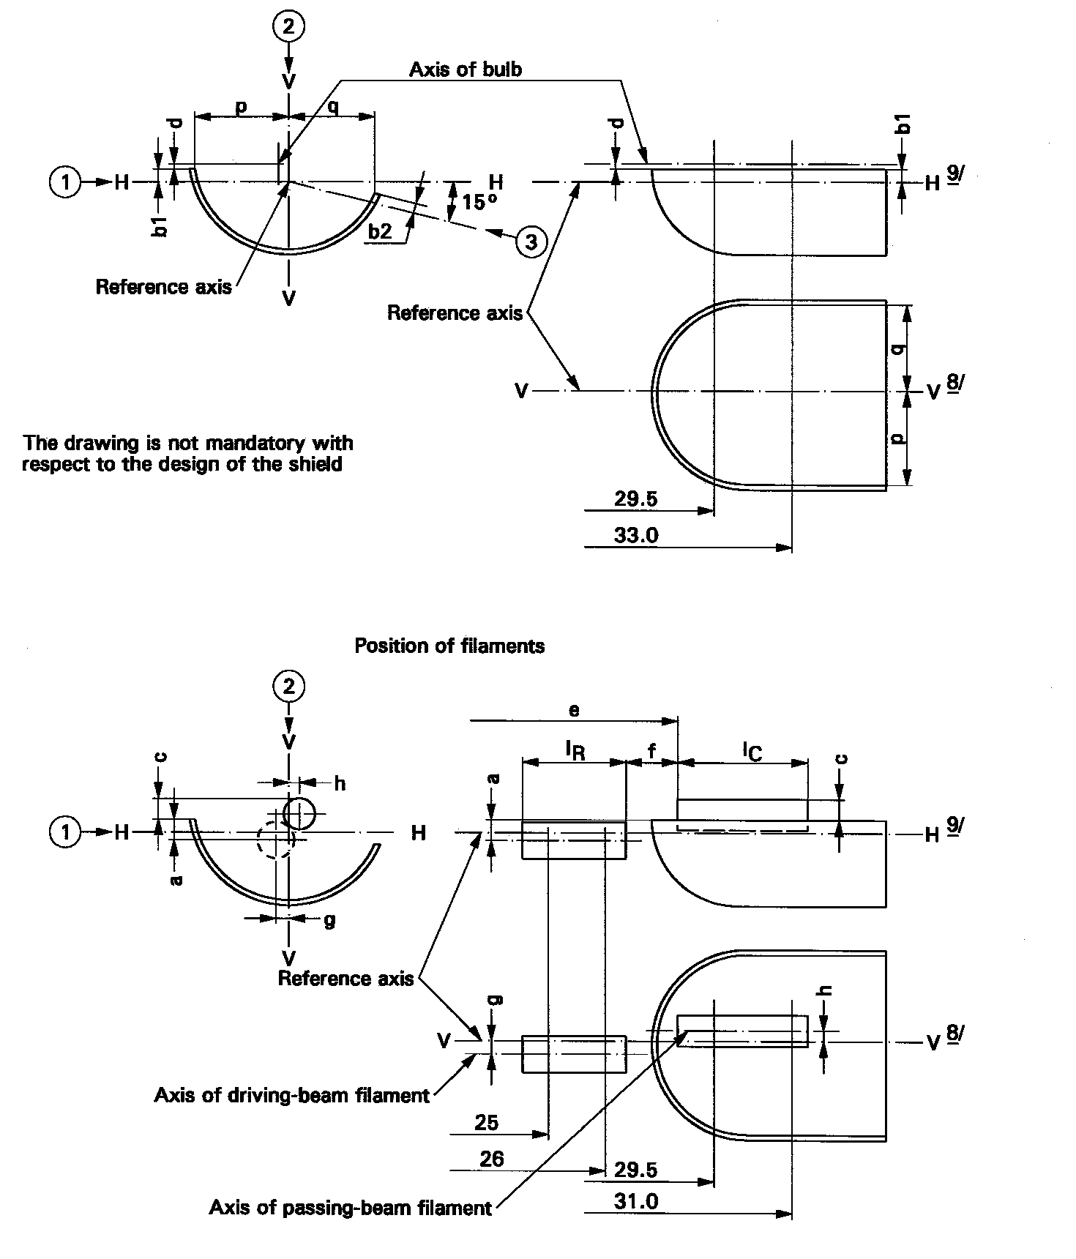
Ekrāna atrašanās vieta

Spuldzes ass | Kvēldiegu atrašanās vieta
Pamatass | Pamatass
Ekrāna konstrukcijas rasējums nav obligāts | Tālās gaismas kvēldiega ass
Ekrāna konstrukcijas rasējums nav obligāts | Tuvās gaismas kvēldiega ass

KATEGORIJA HS1 Datu lapa HS1/4

To izmēru (mm) tabula, kas minēti rasējumos datu lapā HS1/3

Norāde */ |  | Izmēri **/ |  | Pielaide
 |  |  |  | Parastā ražojuma kvēlspuldzes |  | Standarta  kvēlspuldze
6 V | 12 V | 6 V | 12 V | 6 V | 12 V | 12 V
a/26 |  | 0,8 |  | ± 0,35 |  | ± 0,20
a/25 |  | 0,8 |  | ± 0,55 |  | ± 0,20
b1/29,5 |  | 0 |  | ± 0,35 |  | ± 0,20
b1/33 |  | b1/29,5 mv |  | ± 0,35 |  | ± 0,15
b2/29,5 |  | 0 |  | ± 0,35 |  | ± 0,20
b2/33 |  | b1/29,5 mv |  | ± 0,35 |  | ± 0,15
c/29,5 |  | 0,6 |  | ± 0,35 |  | ± 0,20
c/31 |  | c/29,5 mv |  | ± 0,30 |  | ± 0,15
d |  | min. 0,1 / maks. 1,5 |  | - |  | -
e 13/ |  | 28,5 |  | + 0,45 / - 0,25 |  | + 0,20 / -0,00
f 11/ 12/ 13/ |  | 1,7 |  | + 0,50 / -0,30 |  | + 0,30 / - 0,10
g/26 |  | 0 |  | ± 0,50 |  | ± 0,30
g/25 |  | 0 |  | ± 0,70 |  | ± 0,30
h/29,5 |  | 0 |  | ± 0,50 |  | ± 0,30
h/31 |  | h/29,5 mv |  | ± 0,30 |  | ± 0,20
lR 11/ 14/ |  | 3,5 | 4,0 | ± 0,80 |  | ± 0,40
lC 11/ 12/ |  | 3,3 | 4,5 | ± 0,80 |  | ± 0,35
p/33 |  | Atkarībā no ekrāna formas |  | - |  | -
q/33 |  | (p + q)/2 |  | ± 0,60 |  | ± 0,30

*/ “../26” ir izmērs, kas jāmēra tajā attālumā no pamatplaknes, kurš norādīts mm aiz slīpsvītras (/).
**/ “29,5 mv” ir lielums, kas izmērīts 29,5 mm attālumā no pamatplaknes.

KATEGORIJA HS1 Datu lapa HS1/5

8/ Plakne V-V ir plakne, kas ir perpendikulāra pamatplaknei un šķērso pamatasi un punktu, kurā krustojas aplis, kā diametrs ir “M”, un atskaites izciļņa ass.
9/ Plakne H-H ir plakne, kas ir perpendikulāra gan pamatplaknei, gan plaknei V-V un šķērso pamatasi.
10/ (Tukšs).
11/ Kvēldiegu gala vijumus definē kā pirmo gaismu izstarojošo vijumu un pēdējo gaismu izstarojošo vijumu, kuri ir pareizajā spirāles leņķī. Bispirāliskiem kvēldiegiem vijumus nosaka pēc galvenā vijuma apvalka.
12/ Tuvās gaismas kvēldiegam punkti, kas jāmēra, ir punkti, kuros, kā redzams virzienā 1, ekrāna sānu mala šķērso 11/ zemsvītras piezīmē definēto gala vijumu ārējo daļu.
13/ Ar “e” apzīmē attālumu no pamatplaknes līdz iepriekš definētajam tuvās gaismas kvēldiega sākumam.
14/ Tālās gaismas kvēldiegam punkti, kas jāmēra, ir punkti, kuros, kā redzams 1. virzienā, plakne, kas ir paralēla plaknei H-H un atrodas 0,8 mm zem tās, šķērso 11/ zemsvītras piezīmē definēto gala vijumu ārējo daļu.

Papildu paskaidrojumi par datu lapu HSI/3
Turpmāk norādītos lielumus mēra trīs virzienos:
1 lielumus a, b1, c, d, e, f, lR un lC;
2 lielumus g, h, p un q;
3 lielumu b2.

Lielumus p un q mēra plaknēs, kas ir paralēlas 33 mm attālumā no tās.

Lielumus b1 un b2 mēra plaknēs, kas ir paralēlas pamatplaknei un 29,5 mm un 33 mm attālumā no tās.

Lielumus a un g mēra plaknēs, kas ir paralēlas pamatplaknei un 25,0 mm un 26,0 mm attālumā no tās.

Lielumus c un h mēra plaknēs, kas ir paralēlas pamatplaknei un 29,5 mm un 31 mm attālumā no tās.

Piezīme. Attiecībā uz mērījumu metodi sk. SEK publikācijas 60809 E papildinājumu.

KATEGORIJA HS2 Datu lapa HS2/1
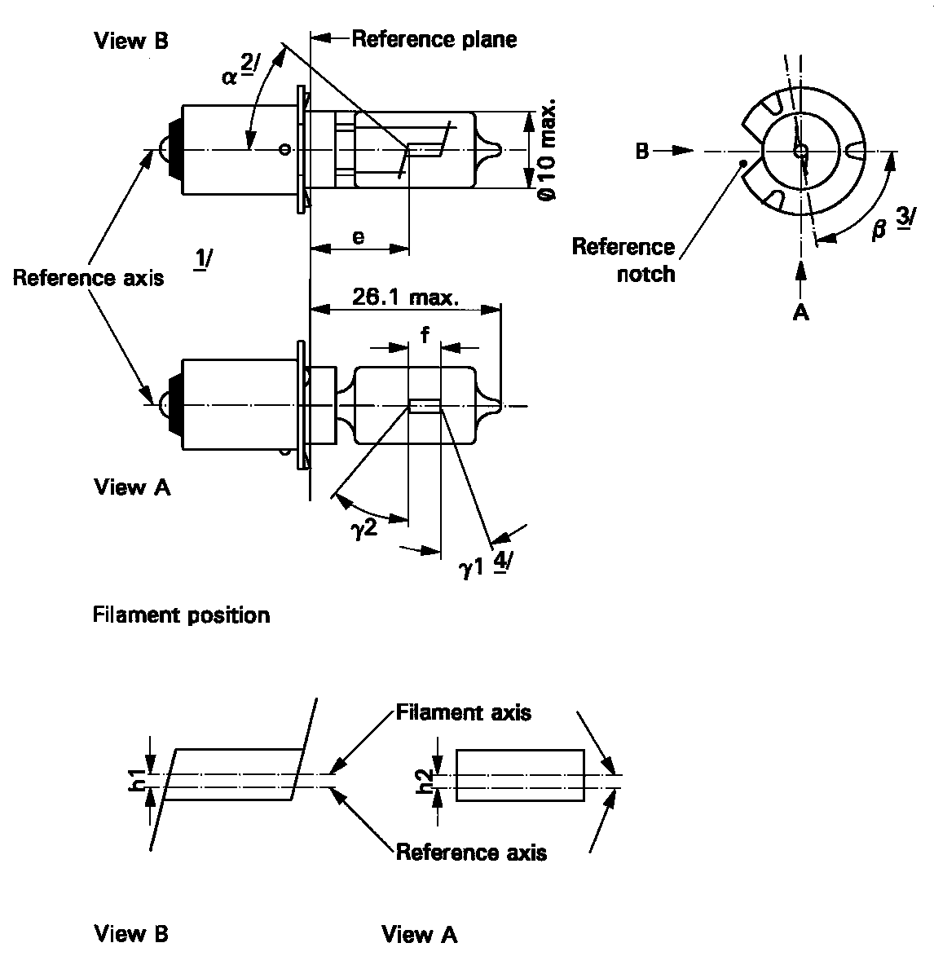
Rasējumi ir paredzēti tikai kvēlspuldzes svarīgāko izmēru attēlošanai (milimetros)

B skats | Atskaites robs
Pamatplakne | Kvēldiega ass
Pamatass | Pamatass
A skats | B skats
Kvēldiega atrašanās vieta | A skats

1/ Pamatass ir perpendikulāra pamatplaknei un šķērso punktu, kurā šī plakne krustojas ar cokola gredzena asi.
2/ Visas detaļas, kas var aizēnot gaismu vai ietekmēt gaismas staru kūli, atrodas leņķī α.
3/ Ar β apzīmē iekšējos pievadus šķērsojošās plaknes atrašanās vietu attiecībā pret atskaites robu.
4/ Laukumā starp leņķu γ1 un γ2 ārējām malām spuldzei nav optiski izkropļojošu laukumu, un spuldzes izliekuma rādiuss nav mazāks par 50 procentiem no faktiskā spuldzes diametra.

KATEGORIJA HS2 Datu lapa HS2/2

Izmēri milimetros |  |  |  | Parastā ražojuma kvēlspuldzes |  |  |  | Standarta kvēlspuldze
 |  |  |  | minimāli | nomināli |  | maksimāli
e |  |  |  |  | 11,0 5/ |  |  | 11,0 ± 0,15
f 6/ |  | 6 V |  | 1,5 | 2,5 |  | 3,0 | 2,5 ± 0,15
 |  | 12 V |  | 2,0 | 3,0 |  | 4,0
h1, h2 |  |  |  |  | 5/ |  |  | 0 ± 0,15
α 2/ |  |  |  |  |  |  | 40°
β 3/ |  |  |  | 75° | 90° |  | 105° | 90° ± 5°
γ1 4/ |  |  |  | 15° |  |  |  | 15° min.
γ2 4/ |  |  |  | 40° |  |  |  | 40° min.
Cokols PX13.5s saskaņā ar SEK publikāciju 60061 (datu lapa 7004-35-2)
ELEKTRISKIE UN FOTOMETRISKIE PARAMETRI
Nominālie lielumi | Volti |  | 6 |  |  | 12 |  | 6
Nominālie lielumi | Vati |  | 15 |  |  |  |  | 15
Testēšanas spriegums | Volti |  | 6,75 |  |  | 13,5 |  | 6,75
Objektīvie lielumi | Vati |  | 15 ± 6 % |  |  |  |  | 15 ± 6 %
Objektīvie lielumi | Gaismas plūsma |  | 320 ± 15 %
Etalona gaismas plūsma: 320 lm pie apmēram 6,75 V

5/ Jāpārbauda, izmantojot “kārbas sistēmu”; datu lapa HS2/3.
6/ Lai novērstu strauju kvēldiega bojāšanos, pievadītais spriegums nedrīkst būt lielāks par 8,5 V attiecībā uz 6 V kvēlspuldzēm un 15 V attiecībā uz 12 V kvēlspuldzēm.

KATEGORIJA HS2 Datu lapa HS2/3
Prasības projicēšanai uz ekrāna

Šo testu izmanto, lai noteiktu, vai kvēlspuldze ir pareizi novietota attiecībā pret pamatasi un pamatplakni, pārbaudot, vai kvēlspuldze atbilst prasībām.
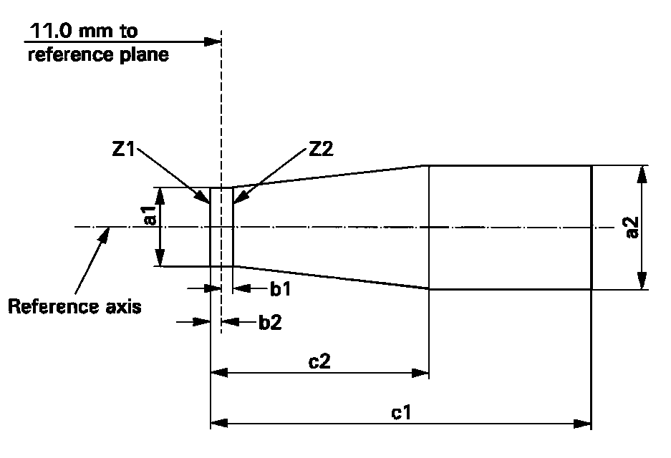

Pamatplakne
Pamatass

Norāde | a1 | a2 | b1 | b2 | c1 (6 V) | c1 (12V) | c2
Izmērs | d + 1,0 | d + 1,4 | 0,25 | 0,25 | 4,0 | 4,5 | 1,75

d = faktiskais kvēldiega diametrs
Kvēldiegs pilnīgi atrodas norādītajās robežās.
Kvēldiega sākums atrodas starp līnijām Z1 un Z2.

KATEGORIJA HS5 Datu lapa HS5/1
Rasējumi ir paredzēti tikai kvēlspuldzes svarīgāko izmēru attēlošanai (milimetros)

MOTOCIKLU KVĒLSPULDZE
1. attels. Galvenais rasejums
A
e
B
Pamatplakne 1 /
50 maks.
Ø24.5
maks.
Pamatass 2 /
3 /
Tuva gaisma
Tala gaisma
Iezemejums

2. attels. Nekroplojoša zona 4 / un melna augša 5 /
γ1
γ2
γ3
4 /
5 /
Pamatass 2 /

1/ Pamatplakni nosaka pēc trīs slīpnēm zem virsmas.
2/ Pamatass ir perpendikulāra pamatplaknei un šķērso tā cokola centru, kura diametrs ir 23 mm.
3/ Stikla spuldze un stiprinājumi nav izvirzīti aiz apvalka, kā norādīts 1. attēlā. Apvalks ir koncentrisks ar pamatasi.
4/ Stikla spuldze ir optiski nekropļojoša leņķos γ1 un γ2. Šī prasība attiecas uz visu spuldzes apkārtmēru leņķos γ1 un γ2.
5/ Sliktāka caurredzamība ir vismaz līdz leņķim γ3 un vismaz līdz spuldzes cilindriskajai daļai visā augšējā riņķa līnijā.

KATEGORIJA HS5 Datu lapa HS5/2

Kveldiega centrs
Tuvas gaismas kveldiega A skats
l_{C}
k
h1
h3
e
Talas gaismas kveldiega B skats
l_{R}
j
g1
g3
e
Kveldiega centrs
3. attels
Kveldiega novietojums un izmeri
Pamatass
Talas gaismas kveldiega skats no augšas
g2
g4
Tuvas gaismas kveldiega skats no augšas
h2
h4
Pamatass

KATEGORIJA HS5 Datu lapa HS5/3

Izmēri milimetros |  |  |  |  | Parastā ražojuma kvēlspuldzes |  |  | Standarta kvēlspuldze
 |  |  |  |  | 12V |  |  | 12V
e |  | 26 |  |  | 6 / |  |  | ± 0,15
l_{C} 7 / |  | 4,6 |  |  |  |  |  | ± 0,3
k |  | 0 |  |  |  |  |  | ± 0,2
h1, h3 |  | 0 |  |  |  |  |  | ± 0,15
h2, h4 |  | 0 |  |  |  |  |  | ± 0,20
l_{R} 7 / |  | 4,6 |  |  |  |  |  | ± 0,3
j |  | 0 |  |  |  |  |  | ± 0,2
g1, g3 |  | 0 |  |  |  |  |  | ± 0,30
g2, g4 |  | 2,5 |  |  |  |  |  | ± 0,40
γ1 |  | 50° min. |  |  | - |  |  | -
γ2 |  | 23° min. |  |  | - |  |  | -
γ3 |  | 50° min. |  |  | - |  |  | -
Cokols P23t saskaņā ar SEK publikāciju 60061 (datu lapa [7004-138-1])
ELEKTRISKIE UN FOTOMETRISKIE PARAMETRI
Nominālie lielumi | Spriegums |  | V | 12 |  |  | 12
Nominālie lielumi | Jauda |  | W | 35 |  | 30 | 35 |  | 30
Testēšanas spriegums |  |  | V | 13,2 |  |  | 13,2
Objektīvie lielumi | Jauda |  | W | 40 maks. |  | 37 maks. | 40 maks. |  | 37 maks.
Objektīvie lielumi | Gaismas plūsma |  | lm | 620 |  | 515
Objektīvie lielumi |  |  | ±% | 15 |  | 15
Etalona gaismas plūsma pie apmēram 12 V |  |  |  |  |  |  | 460 lm |  | 380 lm

6/ Jāpārbauda, izmantojot “kārbas sistēmu”; datu lapa HS5/4.

7/ Kvēldiega pirmā un pēdējā vijuma atrašanās vietu nosaka pēc punkta, kurā attiecīgi pirmā un pēdējā gaismu izstarojošā vijuma ārējā daļa krustojas ar plakni, kas ir paralēla pamatplaknei un 26 mm attālumā no tās.

KATEGORIJA HS5 Datu lapa HS5/4
Prasības projicēšanai uz ekrāna
Šo testu izmanto, lai noteiktu, vai kvēlspuldze atbilst prasībām, pārbaudot, vai:
a) tuvās gaismas kvēldiegs ir pareizi novietots attiecībā pret pamatasi un pamatplakni un vai
b) tālās gaismas kvēldiegs ir pareizi novietots attiecībā pret tuvās gaismas kvēldiegu.

Sānu profils
Pamatass
c
d
v
b
a
26,0 lidz pamatplaknei
Tuva gaisma
Talas gaismas kveldiegs
Izmeri milimetros
Norāde | a | b | c | d | v
Izmēri | d1 + 0,6 | d1 + 0,8 | d2 + 1,2 | d2 + 1,6 | 2,5
d1: tuvās gaismas kvēldiega diametrs
d2: tālās gaismas kvēldiega diametrs
Priekšējais profils
Pamatass
k k
//
h
26,0 lidz pamatplaknei
//
Norāde | h | k
Izmēri | 6,0 | 0,5
Kvēldiegi pilnīgi atrodas norādītajās robežās.
Kvēldiega centrs ir k izmēra robežās.

KATEGORIJA P13W Datu lapa P13W/1
Rasējumi ir paredzēti tikai kvēlspuldzes svarīgāko izmēru attēlošanai (milimetros)

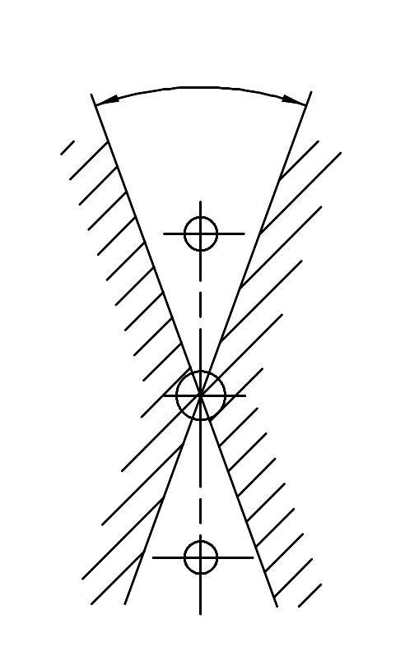
Palielinats B skata centrs
40°
2. attels. Zona, kura nav metala detalu 3/
Pamatass

1. attels. Galvenais rasejums
α ₁
α ₂
16,6 maks.
44,0 maks.
Pamatplakne 1/
Pamatass
e
f
2/
B skats
A skats

1/ Pamatplakni nosaka pēc cokola turētāja savienojuma punktiem.
2/ Faktiskā diametra ierobežojumus nepiemēro, bet mērķis ir d maks. = 1,0 mm.
3/ Aizēnotajā laukumā nedrīkst būt necaurredzamas detaļas, izņemot kvēldiegu tinumus, kā norādīts 2. attēlā. Tas attiecas uz rotējošo daļu starp leņķiem α₁ + α_{2.}

KATEGORIJA P13W Datu lapa P13W/2

Izmēri milimetros |  |  |  | Parastā ražojuma kvēlspuldzes | Standarta kvēlspuldze
e 5/ |  |  |  | 25,0 4/ | 25,0 ± 0,25
f 5/ |  |  |  | 4,3 4/ | 4,3 ± 0,25
α₁ 6/ |  |  |  | 30,0° min. | 30,0° min.
α₂ 6/ |  |  |  | 58,0° min. | 58,0° min.
Cokols PG18.5d |  |  |  | saskaņā ar SEK publikāciju 60061 (datu lapa 7004-xxx-1)
ELEKTRISKIE UN FOTOMETRISKIE PARAMETRI
Nominālie lielumi | Spriegums | V | 12 |  |  | 12
Nominālie lielumi | Jauda | W | 13 |  |  | 13
Testēšanas spriegums |  | V | 13,5 |  |  | 13,5
Objektīvie lielumi | Jauda | W | 19 maks. |  |  | 19 maks.
Objektīvie lielumi | Gaismas plūsma | lm | 250
Objektīvie lielumi | Gaismas plūsma | ± | + 15 % / –20 %
Etalona gaismas plūsma pie apmēram 13,5 V |  |  |  |  |  | 250 lm

4/ Jāpārbauda, izmantojot “kārbas sistēmu”; datu lapa P13W/3.
5/ Kvēldiega galus definē kā punktus, kuros, kad skatīšanās virziens ir perpendikulārs plaknei, kas šķērso kvēldiega ievada vadus, gala tinumu ārējās daļas projekcija šķērso kvēldiega asi.
6/ Neviena cokola daļa, kas izvirzīta ārpus pamatplaknes, neiespiežas leņķī α₂, kā norādīts datu lapas P13W/1 1. attēlā. Spuldze ir optiski nekropļojoša leņķos α₁ + α₂. Šīs prasības attiecas uz visu spuldzes apkārtmēru.

KATEGORIJA P13W Datu lapa P13W/3
Prasības projicēšanai uz ekrāna

Šo testu izmanto, lai noteiktu, vai kvēlspuldze atbilst prasībām, pārbaudot, vai kvēldiegs ir pareizi novietots attiecībā pret pamatasi un pamatplakni.
r
s
Pamatass
t
v
z4
z3
z2
z1
p
q
u1
u2
e
A skats

 | p | q | u1,u2 | r,s | t,v
Parastā ražojuma kvēlspuldzes | 1,7 | 1,9 | 0,3 | 2,6 | 0,9
Standarta kvēlspuldzes | 1,5 | 1,7 | 0,25 | 2,45 | 0,6

Kvēldiega novietojumu pārbauda divās savstarpēji perpendikulārās plaknēs, no kurām viena ir plakne, kas šķērso ievada vadus.

Kvēldiega gali, kas definēti datu lapas P13W/2 4/ zemsvītras piezīmē, atrodas starp līnijām Z1 un Z2 un starp līnijām Z3 un Z4.

Kvēldiegs pilnīgi atrodas norādītajās robežās.

KATEGORIJAS P19W, PY19W, PR19W, PS19W, PSY19W UN PSR19W Datu lapa P19W/1

Rasējumi ir paredzēti tikai kvēlspuldzes svarīgāko izmēru attēlošanai (milimetros)
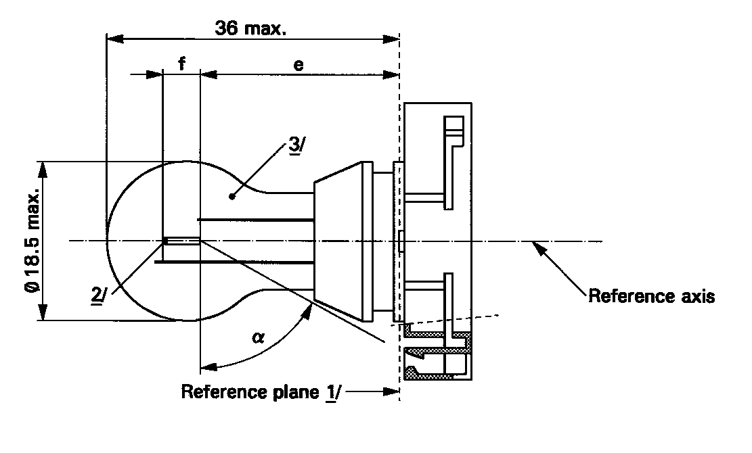

Pamatplakne
Pamatass

1/ Pamatplakni nosaka pēc cokola turētāja savienojuma punktiem.
2/ Faktiskā diametra ierobežojumus nepiemēro, bet mērķis ir d maks. = 1,1 mm.
3/ Attiecībā uz kategorijām P19W un PS19W parastā ražojuma kvēlspuldžu izstarotā gaisma ir balta; attiecībā uz kategorijām PY19W un PSY19W – dzeltena; attiecībā uz kategorijām PR 19W un PSR 19W – sarkana (sk. arī 8/ zemsvītras piezīmi).

KATEGORIJAS P19W, PY19W, PR19W, PS19W, PSY19W UN PSR19W Datu lapa P19W/2

Izmēri milimetros 4/ |  |  |  | Parastā ražojuma kvēlspuldzes |  |  |  | Standarta kvēlspuldze
 |  |  |  | minimāli |  | nomināli | maksimāli | 8/
e 5/ 6/ |  |  |  |  |  | 24,0 |  | 24,0
f 6/ 10/ |  |  |  |  |  | 4,0 |  | 4,0 ± 0,2
α 7/ |  |  |  | 61,5° |  |  |  | 61,5° min.
P19W Cokols PGU20-1  PY19W Cokols PGU20-2  PR19W Cokols PGU20-5  PS19W Cokols PG20-1  PSY19W Cokols PG20-2  PSR19W Cokols PG20-5 |  |  |  | saskaņā ar SEK publikāciju 60061 (datu lapa 7004-127-2)
ELEKTRISKIE UN FOTOMETRISKIE PARAMETRI
Nominālie lielumi |  | Volti |  |  | 12 |  |  | 12
 |  | Vati |  |  | 19 |  |  | 19
Testēšanas spriegums |  | Volti |  |  | 13,5 |  |  | 13,5
Objektīvie lielumi | Vati |  |  |  | 20 maks. |  |  | 20 maks.
Objektīvie lielumi | Gaismas  plūsma |  | P19W  PS19W |  | 350 ± 15 %
Objektīvie lielumi |  |  | PY19W  PSY19W |  | 215 ± 20 %
Objektīvie lielumi |  |  | PR19W  PSR19W |  | 80 ± 20 %
Etalona gaismas plūsma  pie apmēram 13,5 V |  |  |  |  | Balta: 350 lm  Dzeltena: 215 lm  Sarkana: 80 lm

4/ Kategorijām PS19W, PSY19W un PSR19W izmēri jāpārbauda tad, kad O gredzens ir noņemts.
5/ Kvēldiega novietojumu pārbauda, izmantojot “kārbas sistēmu”; datu lapa P19W/3.
6/ Kvēldiega galus definē kā punktus, kuros, kad skatīšanās virziens ir perpendikulārs plaknei, kas šķērso kvēldiega ievada vadus, kā norādīts rasējumā datu lapā P19W/1, gala tinumu ārējās daļas projekcija šķērso kvēldiega asi.
7/ Neviena cokola daļa, kas izvirzīta ārpus pamatplaknes, neiespiežas leņķī α. Spuldze ir optiski nekropļojoša leņķī 2α + 180°.
8/ Attiecībā uz kategorijām P19W un PS19W standarta kvēlspuldžu izstarotā gaisma ir balta; attiecībā uz kategorijām PY19W un PSY19W – balta vai dzeltena; attiecībā uz kategorijām PR19W un PSR19W – balta vai sarkana.

KATEGORIJAS P19W, PY19W, PR19W, PS19W, PSY19W UN PSR19W Datu lapa P19W/3
Prasības projicēšanai uz ekrāna

Šo testu izmanto, lai noteiktu, vai kvēlspuldze atbilst prasībām, pārbaudot, vai kvēldiegs ir pareizi novietots attiecībā pret pamatasi un pamatplakni.

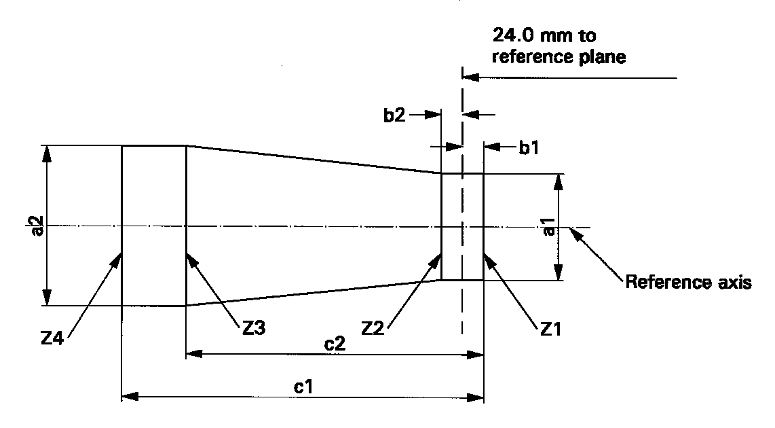
Pamatplakne
Pamatass

 | a1 | a2 | b1, b2 | c1 | c2
Parastā ražojuma kvēlspuldzes | 2,9 | 3,9 | 0,5 | 5,2 | 3,8
Standarta kvēlspuldzes | 1,5 | 1,7 | 0,25 | 4,7 | 3,8

Kvēldiega novietojumu pārbauda divās savstarpēji perpendikulārās plaknēs, no kurām viena ir plakne, kas šķērso ievada vadus.

Kvēldiega gali, kas definēti datu lapas P19W/2 6/ zemsvītras piezīmē, atrodas starp līnijām Z1 un Z2 un starp līnijām Z3 un Z4.

Kvēldiegs pilnīgi atrodas norādītajās robežās.

KATEGORIJA P21W Datu lapa P21W/1
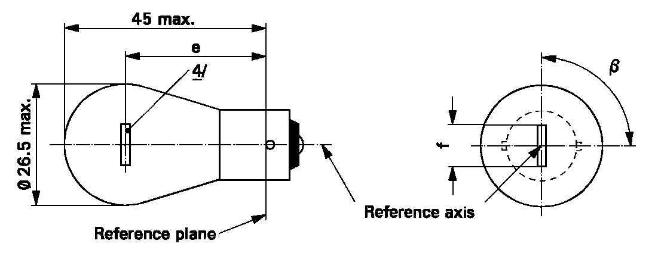
Rasējumi ir paredzēti tikai kvēlspuldzes svarīgāko izmēru attēlošanai (milimetros)

Pamatplakne
Pamatass

Izmēri milimetros |  |  | Parastā ražojuma kvēlspuldzes |  |  | Standarta kvēlspuldze
 |  |  | minimāli | nomināli | maksimāli
e |  | 6, 12 V |  | 31,8 3/ |  | 31,8 ± 0,3
 |  | 24 V | 30,8 | 31,8 | 32,8
f |  | 12 V | 5,5 | 6,0 | 7,0 | 6,0 ± 0,5
 |  | 6 V |  |  | 7,0
Sāniskā novirze 1/ |  | 6, 12 V |  |  | 3/ | 0,3 maks.
 |  | 24 V |  |  | 1,5
β |  |  | 75° | 90° | 105° | 90° ± 5°
Cokols BA15s saskaņā ar SEK publikāciju 60061 (datu lapa 7004-11A-9) 2/
ELEKTRISKIE UN FOTOMETRISKIE PARAMETRI
Nominālie lielumi | Volti |  | 6 | 12 | 24 | 12
Nominālie lielumi | Vati |  | 21 |  |  | 21
Testēšanas spriegums | Volti |  | 6,75 | 13,5 | 28,0 | 13,5
Objektīvie lielumi | Vati |  | 27,6 maks. | 26,5 maks. | 29,7 maks. | 26,5 maks.
Objektīvie lielumi | Gaismas plūsma |  | 460 ± 15 %
Etalona gaismas plūsma: 460 lm pie apmēram 13,5 V
1/ Kvēldiega centra maksimālā sāniskā novirze no divām savstarpēji perpendikulārām plaknēm, no kurām abas ietver pamatasi un viena ietver kontakttapu asi.
2/ Kvēlspuldzes ar cokolu BA15d var izmantot īpašiem mērķiem; tām ir vienādi izmēri.
3/ Jāpārbauda, izmantojot “kārbas sistēmu”; datu lapa P21W/2.
4/ Šajā skatā 24 V tipa kvēldiegs var būt taisns vai izliekts V formā. To norāda apstiprinājuma pieteikumā. Ja kvēldiegs ir taisns, piemērojamas ir datu lapā P21W/2 noteiktās prasības projicēšanai uz ekrāna. Ja kvēldiegs ir izliekts V formā, kvēldiega gali ir vienādā attālumā ± 3 mm robežās no pamatplaknes.

KATEGORIJA P21W Datu lapa P21W/2
Prasības projicēšanai uz ekrāna

Šo testu izmanto, lai noteiktu, vai kvēlspuldze atbilst prasībām, pārbaudot, vai kvēldiegs ir pareizi novietots attiecībā pret pamatasi un pamatplakni un vai tā ass, ievērojot pielaidi ± 15°, ir perpendikulāra plaknei, kas šķērso kontakttapu centru (P21W) vai etalona kontakttapas (PY21W un PR21W) un pamatass centra līniju.

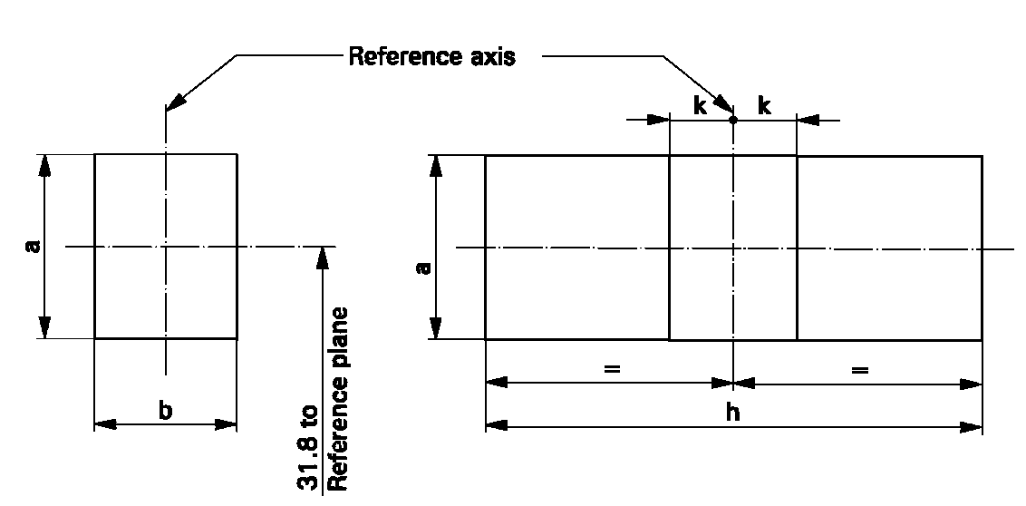
Sānu profils Priekšējais profils

Norāde | a | b | h | k
Izmērs | 3,5 | 3,0 | 9,0 | 1,0

Pamatplakne
Pamatass

Testa procedūra un prasības.

1. Kvēlspuldzi ievieto turētājā, kas var griezties ap savu asi un kam ir vai nu kalibrēta skala, vai fiksēti aizturi, kuri atbilst leņķiskās novirzes pielaides robežām. Tad turētāju griež tā, lai kvēldiega gals būtu redzams uz ekrāna, uz kura projicē kvēldiega attēlu. Kvēldiega gala skatu iegūst leņķiskās novirzes pielaides robežās.
2. Sānu profils
Kvēlspuldzi novieto ar cokolu uz leju, pamatass ir vertikāli, un kvēldiegs ir redzams no gala; kvēldiega projekcija pilnīgi atrodas taisnstūrī, kura augstums ir “a” un platums ir “b” un kura centrs ir kvēldiega centra teorētiskajā atrašanās vietā.
3. Priekšējais profils
Kvēlspuldzi novieto ar cokolu uz leju, pamatass ir vertikāli; uz kvēlspuldzi skatās taisnleņķī pret kvēldiega asi:
3.1. kvēldiega projekcija pilnīgi atrodas taisnstūrī, kura augstums ir “a” un platums ir “h” un kura centrs ir kvēldiega centra teorētiskajā atrašanās vietā;
3.2. kvēldiega centrs nav novirzīts no pamatass vairāk kā par attālumu “k”.

KATEGORIJA P21/4W Datu lapa P21/4W/1
Rasējumi ir paredzēti tikai kvēlspuldzes svarīgāko izmēru attēlošanai (milimetros)
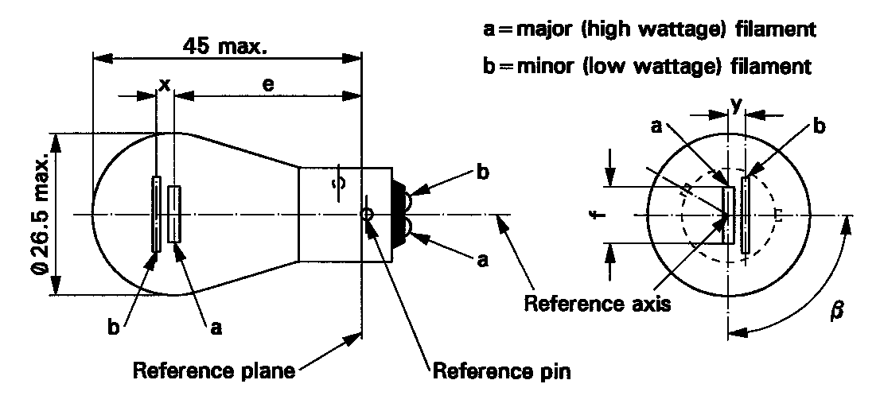
a = galvenais (lielas jaudas) kvēldiegs
b= palīgkvēldiegs (mazas jaudas)
Pamatplakne
Pamatass
Etalona kontakttapa

Izmēri milimetros |  | Parastā ražojuma kvēlspuldzes |  |  |  |  |  | Standarta kvēlspuldze
 |  | minimāli |  | nomināli |  | maksimāli
e |  |  |  | 31,8 1/ |  |  |  | 31,8 ± 0,3
f |  |  |  |  |  | 7.0 |  | 7,0 + 0/- 2
Sāniskā novirze |  |  |  |  |  | 1/ |  | 0,3 maks. 2/
x,y |  | 1/ |  |  |  |  |  | 2,8 ± 0,5
β |  | 75° 1/ |  | 90° 1/ |  | 105° 1/ |  | 90° ± 5°
Cokols BAZ15d saskaņā ar SEK publikāciju 60061 (datu lapa 7004-11C-3)
ELEKTRISKIE UN FOTOMETRISKIE PARAMETRI
Nominālie lielumi | Volti | 12 |  |  | 24 |  |  | 12
Nominālie lielumi | Vati | 21 | 4 |  | 21 |  | 4 | 21/4
Testēšanas spriegums | Volti | 13,5 |  |  | 28,0 |  |  | 13,5
Objektīvie lielumi | Vati | 26,5 maks. | 5,5 maks. |  | 29,7  maks. |  | 8,8 maks. | 26,5/5,5 maks.
Objektīvie lielumi | Gaismas plūsma  ± % | 440 | 15 |  | 440 |  | 20
Objektīvie lielumi | Gaismas plūsma  ± % | 15 | 20 |  | 15 |  | 20
Etalona gaismas plūsma: 440 lm un 15 lm pie apmēram 13,5 V

1/ Šos izmērus pārbauda, izmantojot “kārbas sistēmu” 3/, pamatojoties uz iepriekš norādītajiem izmēriem un pielaidēm. Izmēri “x” un “y” attiecas uz galveno (lielas jaudas) kvēldiegu, ne uz pamatasi. Tiek izskatīti veidi, kā palielināt kvēldiega un cokola turētāja kopuma novietojuma precizitāti.
2/ Galvenā kvēldiega centra maksimālā sāniskā novirze no divām savstarpēji perpendikulārām plaknēm, no kurām abas ietver pamatasi un viena ietver etalona kontakttapas asi.
3/ “Kārbas sistēma” ir tāda pati kā kvēlspuldzei P21/5W.

KATEGORIJA P21/5W Datu lapa P21/5W/1
Rasējumi ir paredzēti tikai kvēlspuldzes svarīgāko izmēru attēlošanai (milimetros)

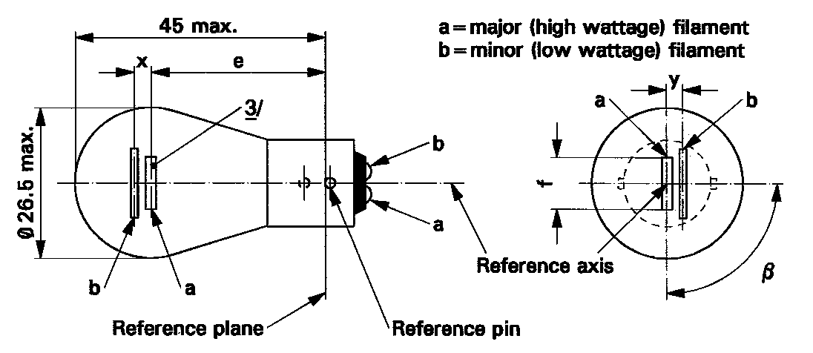

a = galvenais (lielas jaudas) kvēldiegs
b= palīgkvēldiegs (mazas jaudas)
Pamatplakne
Pamatass
Etalona kontakttapa

Izmēri milimetros |  |  |  | Parastā ražojuma kvēlspuldzes |  |  |  |  |  |  |  |  | Standarta kvēlspuldze
 |  |  |  | minimāli |  |  |  | nomināli |  |  | maksimāli
e |  | 6, 12 V |  |  |  |  |  | 31,8 1/ |  |  |  |  | 31,8 ± 0,3
 |  | 24 V |  | 30,8 |  |  |  | 31,8 |  |  | 32,8
f |  | 6, 12 V |  |  |  |  |  |  |  |  | 7,0 |  | 7,0 + 0/- 2
Sāniskā novirze 2/ |  | 6, 12 V |  |  |  |  |  |  |  |  | 1/ |  | 0,3 maks.
 |  | 24 V |  |  |  |  |  |  |  |  | 1.5
x, y |  | 6, 12 V |  |  |  |  | 1/ |  |  |  |  |  | 2,8 ± 0,3
x |  | 24 V 3/ |  | -1,0 |  |  |  | 0 |  |  | 1,0
y |  | 24 V 3/ |  | 1,8 |  |  |  | 2,8 |  |  | 3,8
β |  |  |  | 75° |  |  |  | 90° |  |  | 105° |  | 90° ± 5°
Cokols BAY15d saskaņā ar SEK publikāciju 60061 (datu lapa 7004-11B-7)
ELEKTRISKIE UN FOTOMETRISKIE PARAMETRI
Nominālie lielumi | Volti |  | 6 |  |  | 12 |  |  |  | 24 |  |  | 12
Nominālie lielumi | Vati |  | 21 |  | 5 | 21 |  |  | 5 | 21 |  | 5 | 21/5
Testēšanas spriegums | Volti |  | 6,75 |  |  | 13,5 |  |  |  | 28,0 |  |  | 13,5
Objektīvie lielumi | Vati |  | 27,6 maks. |  | 6,6 maks. | 26,5 maks. |  |  | 6,6 maks. | 29,7 maks. |  | 11,0 maks. | 26,5 un 6,6 maks.
Objektīvie lielumi | Gaismas plūsma  ± % |  | 440 |  | 35 | 440 |  |  | 35 | 440 |  | 40
Objektīvie lielumi |  |  | 15 |  | 20 | 15 |  |  | 20 | 15 |  | 20
Etalona gaismas plūsma: 440 lm un 35 lm pie apmēram 13,5 V
Piezīmes sk. datu lapā P21/5W/2.

KATEGORIJA P21/5W Datu lapa P21/5W/2
Piezīmes
1/ Šos izmērus pārbauda, izmantojot “kārbas sistēmu”. Sk. datu lapas P21/5W/2 un P21/5W/3. Izmēri “x” un “y” attiecas uz galveno (lielas jaudas) kvēldiegu, ne uz pamatasi.
2/ Galvenā (lielas jaudas) kvēldiega centra maksimālā sāniskā novirze no divām savstarpēji perpendikulārām plaknēm, no kurām abas ietver pamatasi un viena ietver etalona kontakttapas asi.
3/ Šajā skatā 24 V tipa kvēldiegs var būt taisns vai izliekts V formā. To norāda apstiprinājuma pieteikumā. Ja kvēldiegi ir taisni, ir piemērojamas prasības projicēšanai uz ekrāna. Ja kvēldiegi ir izliekti V formā, katra kvēldiega gali ir vienādā attālumā ± 3 mm robežās no pamatplaknes.

Prasības projicēšanai uz ekrāna

Šo testu izmanto, lai noteiktu, vai kvēlspuldze atbilst prasībām, pārbaudot, vai:
a) galvenais (lielas jaudas) kvēldiegs ir pareizi novietots attiecībā pret pamatasi un pamatplakni un vai tā ass, ievērojot pielaidi ± 15°, ir perpendikulāra plaknei, kas šķērso kontakttapu centru un pamatasi, un vai
b) palīgkvēldiegs (mazas jaudas) ir pareizi novietots attiecībā pret galveno (lielas jaudas) kvēldiegu.

Testa procedūra un prasības

1. Kvēlspuldzi ievieto turētājā, kas var griezties ap savu asi un kam ir vai nu kalibrēta skala, vai fiksēti aizturi, kuri atbilst leņķiskās novirzes pielaides robežām (t. i., 15°). Tad turētāju griež tā, lai galvenā kvēldiega gals būtu redzams uz ekrāna, uz kura projicē kvēldiega attēlu. Šā kvēldiega gala skatu iegūst leņķiskās novirzes pielaides robežās.
2. Sānu profils
Kvēlspuldzi novieto ar cokolu uz leju, pamatass ir vertikāli, etalona kontakttapa ir pa labi, un galvenais kvēldiegs ir redzams no gala:
2.1. galvenā kvēldiega projekcija pilnīgi atrodas taisnstūrī, kura augstums ir “a” un platums ir “b” un kura centrs ir kvēldiega centra teorētiskajā atrašanās vietā;
2.2. palīgkvēldiega projekcija pilnīgi atrodas:
2.2.1. taisnstūrī, kura platums ir “c” un augstums ir “d” un kura centrs ir attālumā “v” pa labi no galvenā kvēldiega centra teorētiskās atrašanās vietas un attālumā “u” virs tās;
2.2.2. virs taisnas līnijas, kas ir tangenciāla pret galvenā kvēldiega projekcijas augšējo malu un palielinās no kreisās puses uz labo pusi 25° leņķī;
2.2.3. pa labi no galvenā kvēldiega projekcijas.

3. Priekšējais profils
Kvēlspuldzi novieto ar cokolu uz leju, un pamatass ir vertikāli; uz kvēlspuldzi skatās taisnleņķī pret galvenā kvēldiega asi:
3.1. galvenā kvēldiega projekcija pilnīgi atrodas taisnstūrī, kura augstums ir “a” un platums ir “h” un kura centrs ir kvēldiega centra teorētiskajā atrašanās vietā;
3.2. galvenā kvēldiega centrs nav novirzīts no pamatass vairāk kā par attālumu “k”;
3.3. palīgkvēldiega ass centrs nav novirzīts no pamatass vairāk kā par ± 2 mm (± 0,4 mm standarta kvēlspuldzēm).

KATEGORIJA P21/5W Datu lapa P21/5W/3
Izmēri milimetros

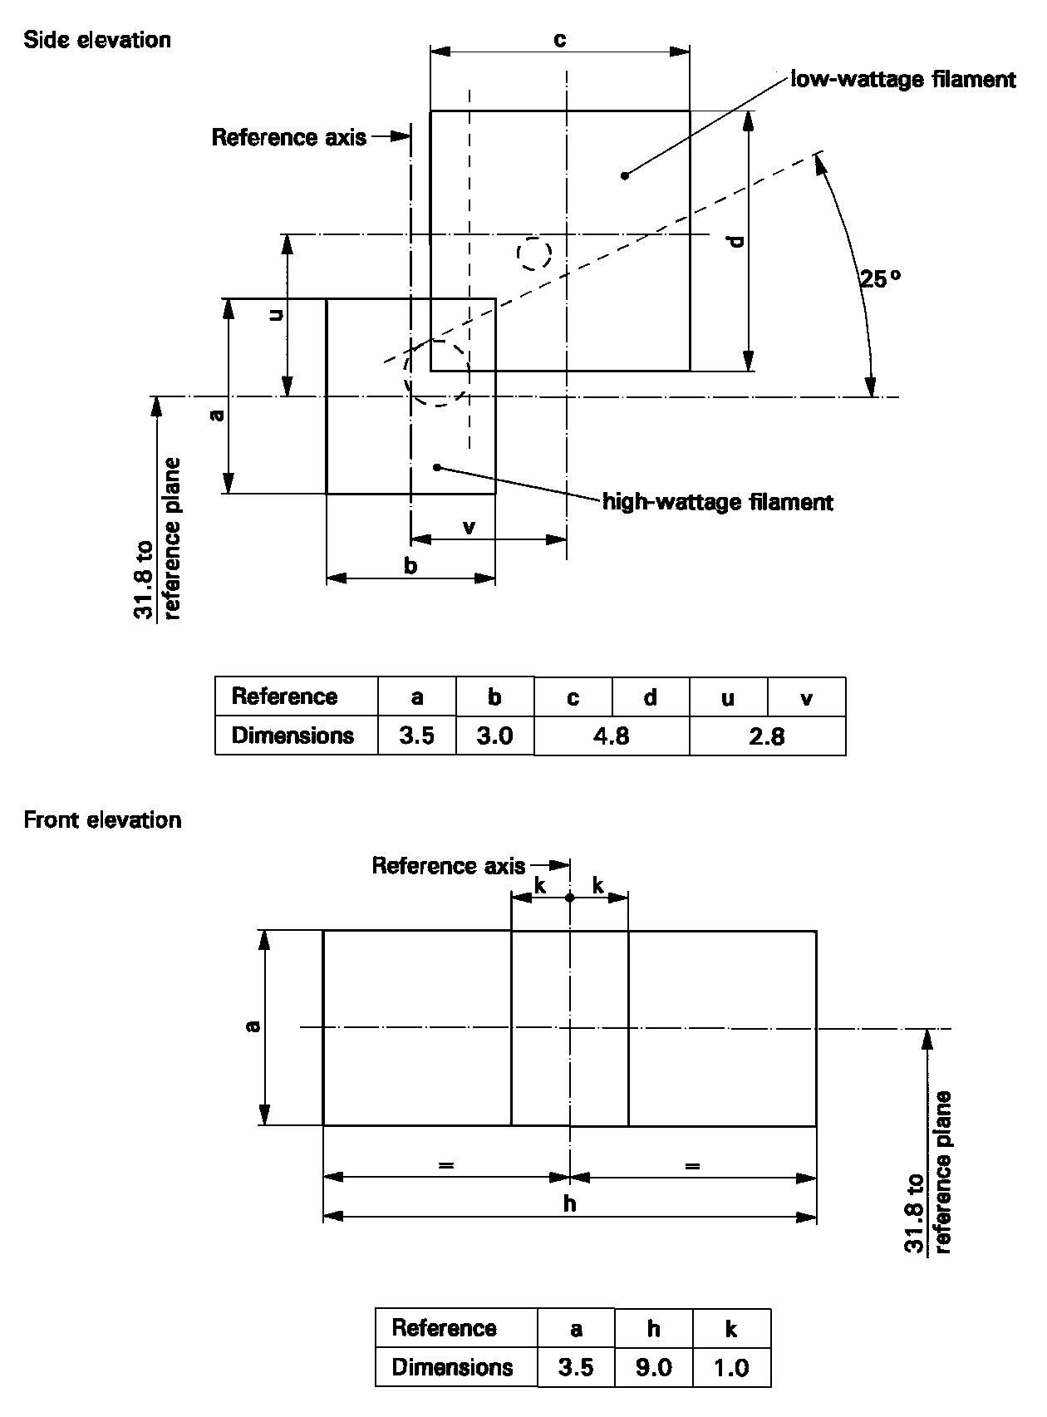
Sānu profils | Mazas jaudas kvēldiegs
Pamatass | Lielas jaudas kvēldiegs
Pamatplakne | Pamatplakne
Priekšējais profils | Pamatass
Norāde | Norāde
Izmēri | Izmēri

KATEGORIJAS P24W, PY24W, PR24W, PS24W, PSY24W UN PSR24W Datu lapa P24W/1
Rasējumi ir paredzēti tikai kvēlspuldzes svarīgāko izmēru attēlošanai (milimetros)
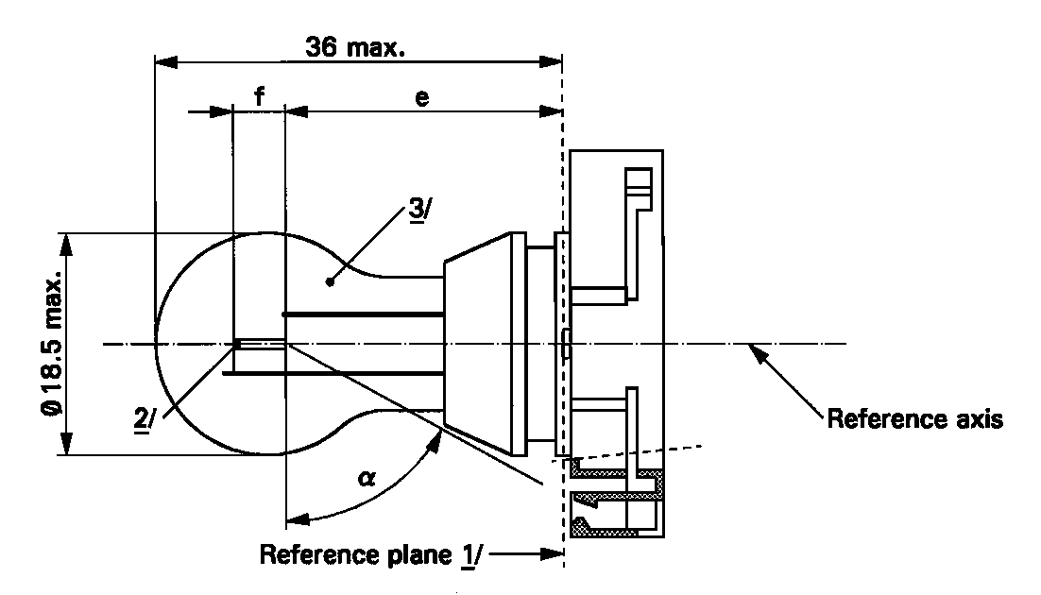

Pamatplakne
Pamatass

1/ Pamatplakni nosaka pēc cokola turētāja savienojuma punktiem.
2/ Faktiskā diametra ierobežojumus nepiemēro, bet mērķis ir d maks. = 1,1 mm.
3/ Attiecībā uz kategorijām P24W un PS24W parastā ražojuma kvēlspuldžu izstarotā gaisma ir balta; attiecībā uz kategorijām PY24W un PSY24W – dzeltena; attiecībā uz kategorijām PR 24W un PSR24W – sarkana (sk. arī 8/ zemsvītras piezīmi).

KATEGORIJAS P24W, PY24W, PR24W, PS24W, PSY24W UN PSR24W Datu lapa P24W/2

Izmēri milimetros 4/ |  |  |  | Parastā ražojuma kvēlspuldzes |  |  |  | Standarta kvēlspuldze
 |  |  |  | minimāli |  | nomināli | maksimāli | 8/
e 5/ 6/ |  |  |  |  |  | 24,0 |  | 24,0
f 6/ 10/ |  |  |  |  |  | 4,0 |  | 4,0 ± 0,2
α 7/ |  |  |  | 61,5° |  |  |  | 61,5° min.
P24W Cokols PGU20-3  PY24W Cokols PGU20-4  PR24W Cokols PGU20-6  PS24W Cokols PG20-3  PSY24W Cokols PG20-4  PSR24W Cokols PG20-6 |  |  |  | saskaņā ar SEK publikāciju 60061 (datu lapa 7004-127-2)
ELEKTRISKIE UN FOTOMETRISKIE PARAMETRI
Nominālie lielumi |  | Volti |  |  | 12 |  |  | 12
 |  | Vati |  |  | 24 |  |  | 24
Testēšanas spriegums |  | Volti |  |  | 13,5 |  |  | 13,5
Objektīvie lielumi | Vati |  |  |  | 25 maks. |  |  | 25 maks.
Objektīvie lielumi | Gaismas  plūsma |  | P24W  PS24W |  | 500 + 10/-20 %
Objektīvie lielumi |  |  | PY24W  PSY24W |  | 300 + 15/-25 %
Objektīvie lielumi |  |  | PR24W  PSR24W |  | 115 + 15/-25 %
Etalona gaismas plūsma  pie apmēram 13,5 V |  |  |  |  | Balta: 500 lm  Dzeltena: 300 lm  Sarkana: 115 lm

4/ Kategorijām PS24W, PSY24W un PSR24W izmērus pārbauda tad, kad O gredzens ir noņemts.
5/ Kvēldiega novietojumu pārbauda, izmantojot “kārbas sistēmu”; datu lapa P24W/3.
6/ Kvēldiega galus definē kā punktus, kuros, kad skatīšanās virziens ir perpendikulārs plaknei, kas šķērso kvēldiega ievada vadus, kā norādīts rasējumā datu lapā P24W/1, gala tinumu ārējās daļas projekcija šķērso kvēldiega asi.
7/ Neviena cokola daļa, kas izvirzīta ārpus pamatplaknes, neiespiežas leņķī α. Spuldze ir optiski nekropļojoša leņķī 2α + 180°.
8/ Attiecībā uz kategorijām P24W un PS24W standarta kvēlspuldžu izstarotā gaisma ir balta; attiecībā uz kategorijām PY24W un PSY24W – balta vai dzeltena; attiecībā uz kategorijām PR24W un PSR24W – balta vai sarkana.

KATEGORIJAS P24W, PY24W, PR24W, PS24W, PSY24W UN PSR24W Datu lapa P24W/3
Prasības projicēšanai uz ekrāna

Šo testu izmanto, lai noteiktu, vai kvēlspuldze atbilst prasībām, pārbaudot, vai kvēldiegs ir pareizi novietots attiecībā pret pamatasi un pamatplakni.

Pamatplakne
Pamatass

 | a1 | a2 | b1, b2 | c1 | c2
Parastā ražojuma kvēlspuldzes | 2,9 | 3,9 | 0,5 | 5,2 | 3,8
Standarta kvēlspuldzes | 1,5 | 1,7 | 0,25 | 4,7 | 3,8

Kvēldiega novietojumu pārbauda divās savstarpēji perpendikulārās plaknēs, no kurām viena ir plakne, kas šķērso ievada vadus.

Kvēldiega gali, kas definēti datu lapas P24W/2 6/ zemsvītras piezīmē, atrodas starp līnijām Z1 un Z2 un starp līnijām Z3 un Z4.

Kvēldiegs pilnīgi atrodas norādītajās robežās.

KATEGORIJA P27W Datu lapa P27W/1
Rasējumi ir paredzēti tikai kvēlspuldzes svarīgāko izmēru attēlošanai (milimetros)
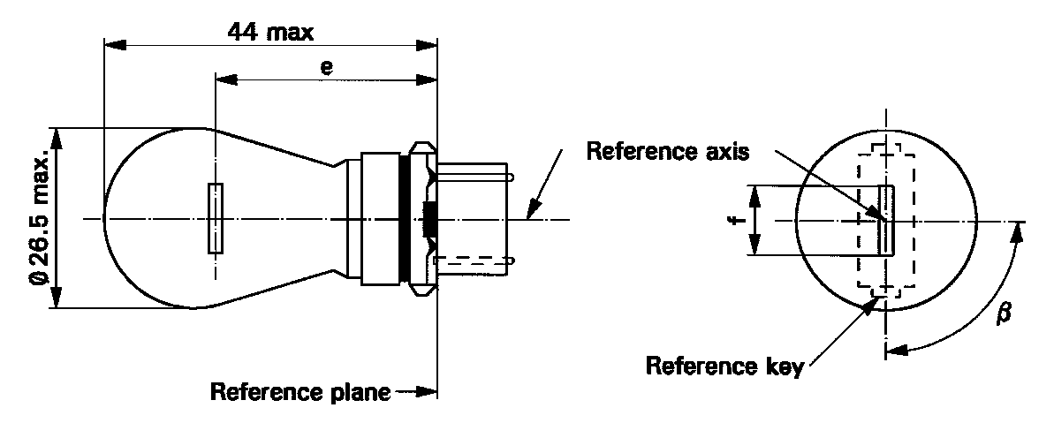
Pamatplakne
Pamatass
Etalonķīlis

Izmēri milimetros |  | Parastā ražojuma kvēlspuldzes |  |  | Standarta kvēlspuldze
 |  | minimāli | nomināli | maksimāli
e |  |  | 27,9 3/ |  | 27,9 ± 0,3
f |  |  |  | 9,9 | 9,9 + 0/ - 2
Sāniskā novirze 2/ |  |  |  | 3/ | 0,0 ± 0,4
β |  | 75° 3/ | 90° | 105° 3/ | 90° ± 5°
Cokols W2.5x16d saskaņā ar SEK publikāciju 60061 (datu lapa 7004-104-1)
ELEKTRISKIE UN FOTOMETRISKIE PARAMETRI
Nominālie lielumi | Volti | 12 |  |  | 12
Nominālie lielumi | Vati | 27 |  |  | 27
Testēšanas spriegums | Volti | 13,5 |  |  | 13,5
Objektīvie lielumi | Vati | 32,1 maks. |  |  | 32,1 maks.
Objektīvie lielumi | Gaismas plūsma | 475 ± 15 %
Etalona gaismas plūsma: 475 lm pie apmēram 13,5 V
1/ Pamatasi nosaka attiecībā pret etalonķīļiem, un tā ir perpendikulāra pamatplaknei.
2/ Kvēldiega centra maksimālā sāniskā novirze no divām savstarpēji perpendikulārām plaknēm, no kurām abas ietver pamatasi un viena ietver asi, kas šķērso etalonķīļus.
3/ Jāpārbauda, izmantojot “kārbas sistēmu”; datu lapa P27W/2.

KATEGORIJA P27W Datu lapa P27W/2
Prasības projicēšanai uz ekrāna

Šo testu izmanto, lai noteiktu, vai kvēlspuldze atbilst prasībām, pārbaudot, vai kvēldiegs ir pareizi novietots attiecībā pret pamatasi un pamatplakni un vai tā ass, ievērojot pielaidi ± 15°, ir perpendikulāra plaknei, kas šķērso ķīļu un pamatass centra līniju.

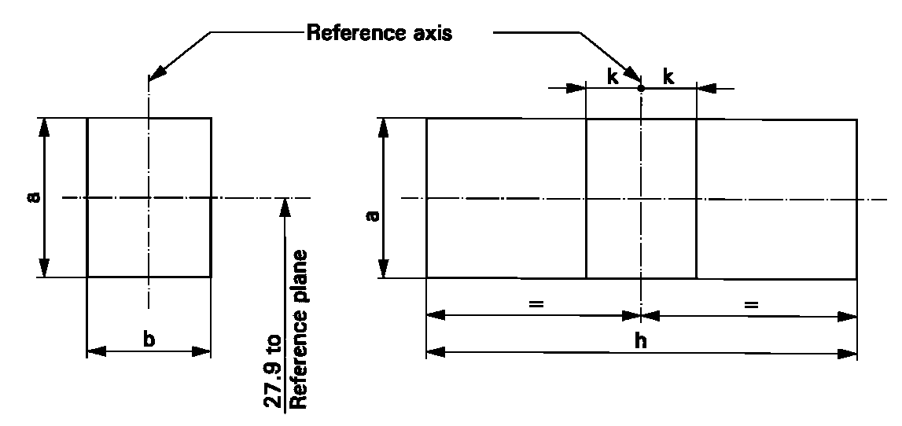
Sānu profils Priekšējais profils

Norāde | a | b | h | k
Izmērs | 3,5 | 3,0 | 11,9 | 1,0

Pamatplakne
Pamatass

Testa procedūra un prasības.
1. Kvēlspuldzi ievieto turētājā, kas var griezties ap savu asi un kam ir vai nu kalibrēta skala, vai fiksēti aizturi, kuri atbilst leņķiskās novirzes pielaides robežām. Tad turētāju griež tā, lai kvēldiega gals būtu redzams uz ekrāna, uz kura projicē kvēldiega attēlu. Kvēldiega gala skatu iegūst leņķiskās novirzes pielaides robežās.
2. Sānu profils
Kvēlspuldzi novieto ar cokolu uz leju; pamatass ir vertikāli, un kvēldiegs ir redzams no gala; kvēldiega projekcija pilnīgi atrodas taisnstūrī, kura augstums ir “a” un platums ir “b” un kura centrs ir kvēldiega teorētiskajā atrašanās vietā.
3. Priekšējais profils
Kvēlspuldzi novieto ar cokolu uz leju, un pamatass ir vertikāli; uz kvēlspuldzi skatās taisnleņķī pret kvēldiega asi:
3.1. kvēldiega projekcija pilnīgi atrodas taisnstūrī, kura augstums ir “a” un platums ir “h” un kura centrs ir kvēldiega centra teorētiskajā atrašanās vietā;
3.2. kvēldiega centrs nav novirzīts no pamatass vairāk kā par attālumu “k”.

KATEGORIJA P27/7W Datu lapa P27/7W/1
Rasējumi ir paredzēti tikai kvēlspuldzes svarīgāko izmēru attēlošanai (milimetros)

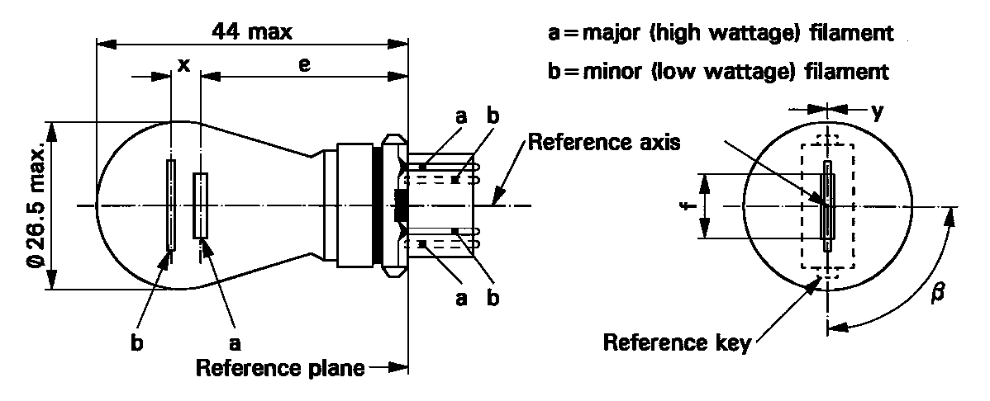
a = galvenais (lielas jaudas) kvēldiegs
b= palīgkvēldiegs (mazas jaudas)
Pamatplakne
Pamatass
Etalona kontakttapa

Izmēri milimetros |  | Parastā ražojuma kvēlspuldzes |  |  |  | Standarta kvēlspuldze
 |  | minimāli | nomināli |  | maksimāli
e |  |  | 27,9 3/ |  |  | 27,9 ± 0,3
f |  |  |  |  | 9,9 | 9,9 + 0/ - 2
Sāniskā novirze 2/ |  |  |  |  | 3/ | 0,0 ± 0,4
x 4/ |  |  | 5,1 3/ |  |  | 5,1 ± 0,5
y 4/ |  |  | 0,0 3/ |  |  | 0,0 ± 0,5
β |  | 75° 3/ | 90° |  | 105° 3/ | 90° ± 5°
Cokols W2.5x16q saskaņā ar SEK publikāciju 60061 (datu lapa 7004-104-1)
ELEKTRISKIE UN FOTOMETRISKIE PARAMETRI
Nominālie lielumi | Volti | 12 |  |  |  | 12
Nominālie lielumi | Vati | 27 |  | 7 |  | 27 | 7
Testēšanas spriegums | Volti | 13,5 |  |  |  | 13,5
Objektīvie lielumi | Vati | 32,1 maks. |  | 8,5 maks. |  | 32,1 maks. | 8,5 maks.
Objektīvie lielumi | Gaismas plūsma | 475 ± 15 % |  | 36 ± 15 %
Etalona gaismas plūsma: 475 lm un 36 lm pie apmēram 13,5 V
1/ Pamatasi nosaka attiecībā pret etalonķīļiem, un tā ir perpendikulāra pamatplaknei.
2/ Galvenā (lielas jaudas) kvēldiega centra maksimālā sāniskā novirze no divām savstarpēji perpendikulārām plaknēm, no kurām abas ietver pamatasi un viena ietver asi, kas šķērso etalonķīļus.
3/ Jāpārbauda, izmantojot “kārbas sistēmu”; datu lapas P27/7W/2 un P27/7W/3.
4/ Ar “x” un “y” apzīmē palīgkvēldiega (mazas jaudas) ass novirzi attiecībā pret galvenā (lielas jaudas) kvēldiega asi.

KATEGORIJA P27/7W Datu lapa P27/7W/2
Prasības projicēšanai uz ekrāna

Šo testu izmanto, lai noteiktu, vai kvēlspuldze atbilst prasībām, pārbaudot, vai:
a) galvenais (lielas jaudas) kvēldiegs ir pareizi novietots attiecībā pret pamatasi un pamatplakni un vai tā ass, ievērojot pielaidi ± 15°, ir perpendikulāra plaknei, kas šķērso ķīļu un pamatass centru, un vai
b) palīgkvēldiegs (mazas jaudas) ir pareizi novietots attiecībā pret galveno (lielas jaudas) kvēldiegu.

Testa procedūra un prasības.
1. Kvēlspuldzi ievieto turētājā, kas var griezties ap savu asi un kam ir vai nu kalibrēta skala, vai fiksēti aizturi, kuri atbilst leņķiskās novirzes pielaides robežām. Tad turētāju griež tā, lai galvenā kvēldiega gals būtu redzams uz ekrāna, uz kura projicē kvēldiega attēlu. Šā kvēldiega gala skatu iegūst leņķiskās novirzes pielaides robežās.
2. Sānu profils
Kvēlspuldzi novieto ar cokolu uz leju, pamatass ir vertikāli, etalonķīlis ir pa labi, un galvenais kvēldiegs ir redzams no gala:
2.1. galvenā kvēldiega projekcija pilnīgi atrodas taisnstūrī, kura augstums ir “a” un platums ir “b” un kura centrs ir kvēldiega centra teorētiskajā atrašanās vietā;
2.2. palīgkvēldiega projekcija pilnīgi atrodas taisnstūrī, kura platums ir “c” un augstums ir “d” un kura centrs ir attālumā “u” virs galvenā kvēldiega centra teorētiskās atrašanās vietas.

3. Priekšējais profils
Kvēlspuldzi novieto ar cokolu uz leju, un pamatass ir vertikāli; uz kvēlspuldzi skatās taisnleņķī pret galvenā kvēldiega asi:
3.1. galvenā kvēldiega projekcija pilnīgi atrodas taisnstūrī, kura augstums ir “a” un platums ir “h un kura centrs ir kvēldiega centra teorētiskajā atrašanās vietā;
3.2. galvenā kvēldiega centrs nav novirzīts no pamatass vairāk kā par attālumu “k”;
3.3. palīgkvēldiega ass centrs nav novirzīts no pamatass vairāk kā par ± 2 mm (± 0,4 mm standarta kvēlspuldzēm).

KATEGORIJA P27/7W Datu lapa P27/7W/3
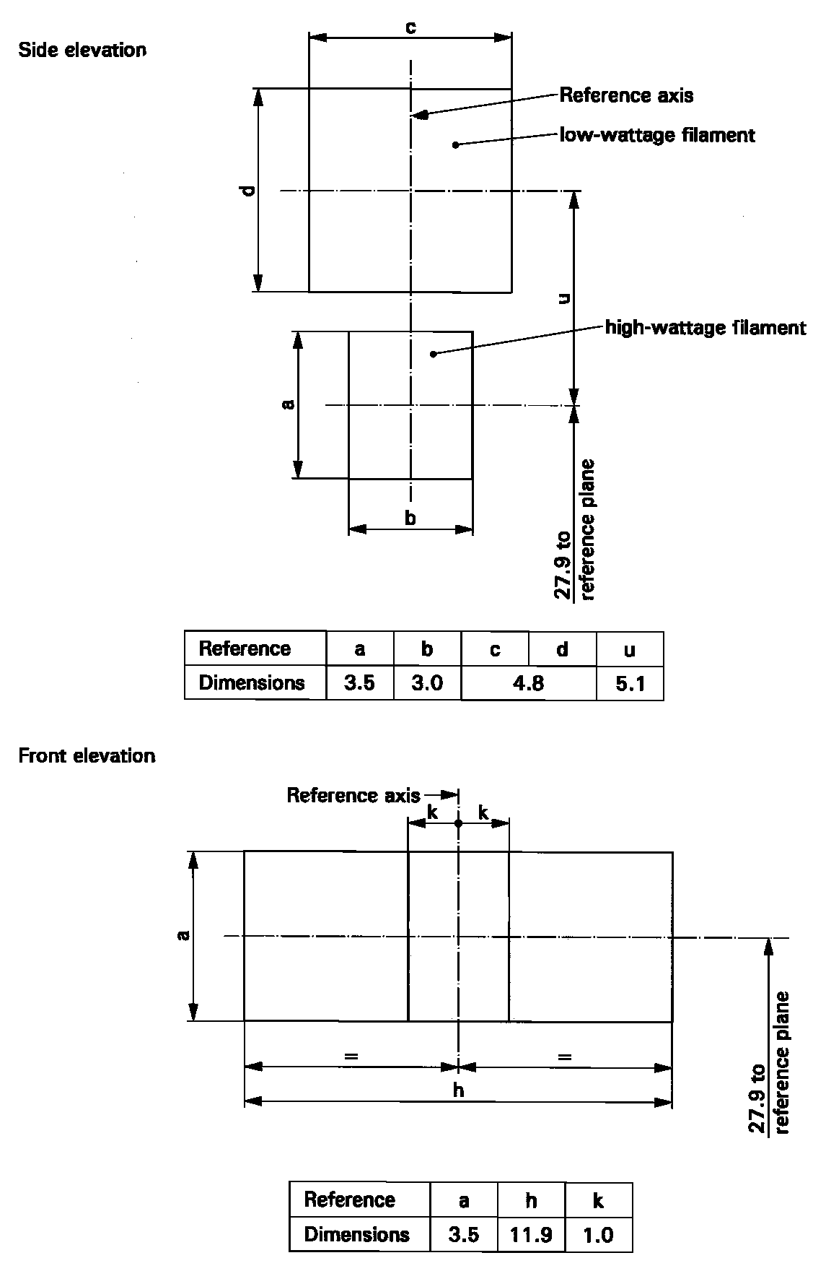
Sānu profils | Mazas jaudas kvēldiegs
Pamatass | Lielas jaudas kvēldiegs
Pamatplakne | Pamatplakne
Priekšējais profils | Pamatass
Norāde | Norāde
Izmēri | Izmēri

KATEGORIJA PR21W Datu lapa PR21W/1
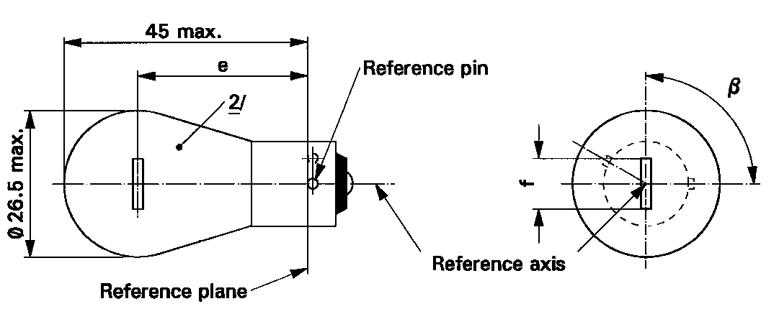
Rasējumi ir paredzēti tikai kvēlspuldzes svarīgāko izmēru attēlošanai (milimetros)
5/

Pamatplakne
Pamatass
Etalona kontakttapa

Izmēri milimetros |  |  |  | Parastā ražojuma kvēlspuldzes |  |  |  | Standarta kvēlspuldze
 |  |  |  | minimāli | nomināli |  | maksimāli | 4/
e | 12 V |  |  |  | 31,8 3/ |  |  | 31,8 ± 0,3
e | 24 V |  |  | 30,8 | 31,8 |  | 32,8
f | 12 V |  |  | 5,5 | 6,0 |  | 7,0 | 6,0 ± 0,5
Sāniskā novirze 1/ 1/ | 12 V |  |  |  |  |  | 3/ | 0,3 maks.
Sāniskā novirze 1/ 1/ | 24 V |  |  |  |  |  | 1.5
β |  |  |  | 75° | 90° |  | 105° | 90° ± 5°
Cokols BAW15s saskaņā ar SEK publikāciju 60061 (datu lapa 7004-11E-1)
ELEKTRISKIE UN FOTOMETRISKIE PARAMETRI
Nominālie lielumi |  | Volti | 12 |  |  | 24 |  | 12
 |  | Vati | 21 |  |  |  |  | 21
Testēšanas spriegums |  | Volti | 13,5 |  |  | 28,0
Objektīvie lielumi |  | Vati | 26,5 maks. |  |  | 29,7 maks. |  | 26,5 maks.
 |  | Gaismas plūsma | 110 ± 20 %
Etalona gaismas plūsma pie apmēram 13,5 V: |  |  | Balta: 460 lm  Sarkana: 110 lm
1/ Kvēldiega centra maksimālā sāniskā novirze no divām savstarpēji perpendikulārām plaknēm, no kurām abas ietver pamatasi un viena ietver etalona kontakttapas asi.
2/ Parastā ražojuma kvēlspuldžu izstarotā gaisma ir sarkana (sk. arī 4/ zemsvītras piezīmi).
3/ Jāpārbauda, izmantojot “kārbas sistēmu”; datu lapa P21W/2.
4/ Standarta kvēlspuldžu izstarotā gaisma ir balta vai sarkana.
5/ Šajā skatā 24 V tipa kvēldiegs var būt taisns vai izliekts V formā. To norāda apstiprinājuma pieteikumā. Ja kvēldiegs ir taisns, ir piemērojamas datu lapā P21W/2 noteiktās prasības projicēšanai uz ekrāna. Ja kvēldiegs ir izliekts V formā, kvēldiega gali ir vienādā attālumā ± 3 mm robežās no pamatplaknes.

KATEGORIJA PR21/4W Datu lapa PR21/4W/1
Rasējumi ir paredzēti tikai kvēlspuldzes svarīgāko izmēru attēlošanai (milimetros)
4/

a = galvenais (lielas jaudas) kvēldiegs
b= palīgkvēldiegs (mazas jaudas)
Pamatplakne
Pamatass
Etalona kontakttapa

Izmēri milimetros |  | Parastā ražojuma kvēlspuldzes 5/ |  |  |  |  |  | Standarta kvēlspuldze
 |  | minimāli |  | nomināli |  | maksimāli |  | 6/
e |  |  |  | 31,8 1/ |  |  |  | 31,8 ± 0,3
f |  |  |  |  |  | 7,0 |  | 7,0 + 0/- 2
Sāniskā novirze |  |  |  |  |  | 1/ |  | 0,3 maks. 2/
x,y |  | 1/ |  |  |  |  |  | 2,8 ± 0.5
β |  | 75° 1/ |  | 90° 1/ |  | 105° 1/ |  | 90° ± 5°
Cokols BAU15d saskaņā ar SEK publikāciju 60061 (datu lapa 7004-19-2)
ELEKTRISKIE UN FOTOMETRISKIE PARAMETRI
Nominālie lielumi | Volti | 12 |  |  | 24 4/ |  |  | 12
Nominālie lielumi | Vati | 21 | 4 |  | 21 |  | 4 | 21/4
testēšanas spriegums | Volti | 13,5 |  |  | 28,0 |  |  | 13,5
Objektīvie lielumi | Vati | 26,5 maks. | 5,5 maks. |  | 29,7  maks. |  | 8,8 maks. | 26,5/5,5 maks.
Objektīvie lielumi | Gaismas plūsma  ± % | 105 | 4 |  | 105 |  | 5
Objektīvie lielumi | Gaismas plūsma  ± % | 20 | 25 |  | 20 |  | 25
Etalona gaismas plūsma  pie apmēram 13,5 V: |  | Balta: 440 lm un 15 lm  Sarkana: 105 lm un 4 lm
1/ Šos izmērus pārbauda, izmantojot “kārbas sistēmu” 3/, pamatojoties uz iepriekš norādītajiem izmēriem un pielaidēm. Izmēri “x” un “y” attiecas uz galveno (lielas jaudas) kvēldiegu, ne uz pamatasi. Tiek izskatīti veidi, kā palielināt kvēldiega un cokola turētāja kopuma novietojuma precizitāti.
2/ Galvenā kvēldiega centra maksimālā sāniskā novirze no divām savstarpēji perpendikulārām plaknēm, no kurām abas ietver pamatasi un viena ietver etalona kontakttapas asi.
3/ “Kārbas sistēma” ir tāda pati kā kvēlspuldzei P21/5W.
4/ 24 voltu kvēlspuldzi turpmākām konstrukcijām neiesaka.
5/ Parastā ražojuma kvēlspuldžu izstarotā gaisma ir sarkana (sk. arī 6/ zemsvītras piezīmi).
6/ Standarta kvēlspuldžu izstarotā gaisma ir balta vai sarkana.

KATEGORIJA PR21/5W Datu lapa PR21/5W/1
Rasējumi ir paredzēti tikai kvēlspuldzes svarīgāko izmēru attēlošanai (milimetros)
4/

a = galvenais (lielas jaudas) kvēldiegs
b= palīgkvēldiegs (mazas jaudas)
Pamatplakne
Pamatass
Etalona kontakttapa

Izmēri milimetros |  |  |  | Parastā ražojuma kvēlspuldzes 4/ |  |  |  |  |  |  | Standarta kvēlspuldze
 |  |  |  | minimāli |  |  | nomināli |  | maksimāli |  | 5/
e |  | 12 V |  |  |  |  | 31,8 1/ |  |  |  | 31,8 ± 0,3
 |  | 24 V |  | 30,8 |  |  | 31,8 |  | 32,8
f |  | 12 V |  |  |  |  |  |  | 7,0 |  | 7,0 + 0/- 2
Sāniskā novirze 2/ |  | 12 V |  |  |  |  |  |  | 1/ |  | 0,3 maks.
 |  | 24 V |  |  |  |  |  |  | 1,5
x, y |  | 12 V |  |  |  | 1/ |  |  |  |  | 2,8 ± 0,3
x |  | 24 V 3/ |  | -1,0 |  |  | 0 |  | 1,0
y |  | 24 V 3/ |  | 1,8 |  |  | 2,8 |  | 3,8
β |  |  |  | 75° |  |  | 90° |  | 105° |  | 90° ± 5°
Cokols BAW15d saskaņā ar SEK publikāciju 60061 (datu lapa 7004-11E-1)
ELEKTRISKIE UN FOTOMETRISKIE PARAMETRI
Nominālie lielumi | Volti |  | 12 |  |  |  |  | 24 |  |  | 12
Nominālie lielumi | Vati |  | 21 |  | 5 |  |  | 21 |  | 5 | 21/5
Testēšanas spriegums | Volti |  | 13,5 |  |  |  |  | 28,0 |  |  | 13,5
Objektīvie lielumi | Vati |  | 26,5 maks. |  | 6,6 maks. |  |  | 29,7 maks. |  | 11,0 maks. | 26,5 un 6,6 maks.
Objektīvie lielumi | Gaismas plūsma  ± % |  | 105 |  | 8 |  |  | 105 |  | 10
Objektīvie lielumi |  |  | 20 |  | 25 |  |  | 20 |  | 25
Etalona gaismas plūsma  pie apmēram 13,5 V: |  |  | Balta: 440 lm un 35 lm  Sarkana: 105 lm un 8 lm
1/ Sk. 1/ zemsvītras piezīmi datu lapā P21/5W/2.
2/ Sk. 2/ zemsvītras piezīmi datu lapā P21/5W/2.
3/ Sk. 3/ zemsvītras piezīmi datu lapā P21/5W/2.
4/ Parastā ražojuma kvēlspuldžu izstarotā gaisma ir sarkana (sk. arī 5/ zemsvītras piezīmi).
5/ Standarta kvēlspuldžu izstarotā gaisma ir balta vai sarkana.
KATEGORIJA PR27/7W Datu lapa PR27/7W/1
Rasējumi ir paredzēti tikai kvēlspuldzes svarīgāko izmēru attēlošanai (milimetros)
5/

a = galvenais (lielas jaudas) kvēldiegs
b= palīgkvēldiegs (mazas jaudas)
Pamatplakne
Pamatass
Etalona kontakttapa

Izmēri milimetros |  |  | Parastā ražojuma kvēlspuldzes |  |  |  | Standarta kvēlspuldze
 |  |  | minimāli | nomināli |  | maksimāli | 6/
e |  |  |  | 27,9 3/ |  |  | 27,9 ± 0,3
f |  |  |  |  |  | 9,9 | 9,9 + 0/ - 2
Sāniskā novirze 2/ |  |  |  |  |  | 3/ | 0,0 ± 0,4
x 4/ |  |  |  | 5,1 3/ |  |  | 5,1 ± 0,5
y 4/ |  |  |  | 0,0 3/ |  |  | 0,0 ± 0,5
β |  |  | 75° 3/ | 90° |  | 105° 3/ | 90° ± 5°
Cokols WU2.5x16 saskaņā ar SEK publikāciju 60061 (datu lapa 7004-104D-1)
ELEKTRISKIE UN FOTOMETRISKIE PARAMETRI
Nominālie lielumi | Volti |  | 12 |  |  |  | 12
Nominālie lielumi | Vati |  | 27 |  | 7 |  | 27 | 7
Testēšanas spriegums | Volti |  | 13,5 |  |  |  | 13,5
Objektīvie lielumi | Vati |  | 32,1 maks. |  | 8,5 maks. |  | 32,1 maks. | 8,5 maks.
Objektīvie lielumi | Gaismas plūsma |  | 110 ± 20 % |  | 9 ± 20 %
Etalona gaismas plūsma pie apmēram 13,5 V: |  | Balta: 475 lm un 36 lm  Sarkana: 110 lm un 9 lm
1/ Pamatasi nosaka attiecībā pret etalonķīļiem, un tā ir perpendikulāra pamatplaknei.
2/ Galvenā (lielas jaudas) kvēldiega centra maksimālā sāniskā novirze no divām savstarpēji perpendikulārām plaknēm, no kurām abas ietver pamatasi un viena ietver asi, kas šķērso etalonķīļus.
3/ Jāpārbauda, izmantojot “kārbas sistēmu”; datu lapas P27/7W/2 un P27/7W/3.
4/ Ar “x” un “y” apzīmē palīgkvēldiega (mazas jaudas) ass novirzi attiecībā pret galvenā (lielas jaudas) kvēldiega asi.
5/ Parastā ražojuma kvēlspuldžu izstarotā gaisma ir sarkana (sk. arī 6/ zemsvītras piezīmi).
6/ Standarta kvēlspuldžu izstarotā gaisma ir balta vai sarkana.
KATEGORIJA PY21W Datu lapa PY21W/1
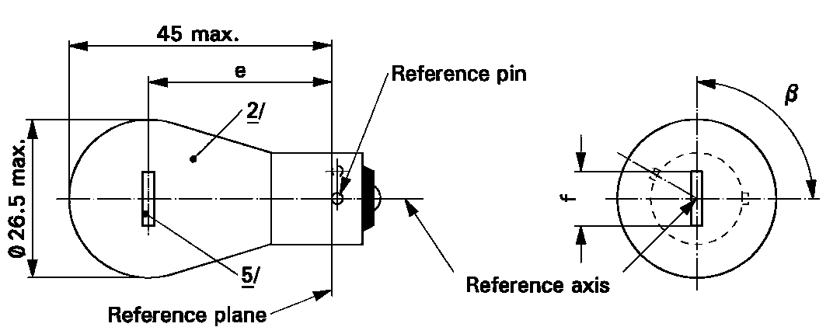
Rasējumi ir paredzēti tikai kvēlspuldzes svarīgāko izmēru attēlošanai (milimetros)

Pamatplakne
Pamatass
Etalona kontakttapa

Izmēri milimetros |  |  |  | Parastā ražojuma kvēlspuldzes |  |  |  | Standarta kvēlspuldze
 |  |  |  | minimāli | nomināli |  | maksimāli | 4/
e |  | 12 V |  |  | 31,8 3/ |  |  | 31,8 ± 0,3
 |  | 24 V |  | 30,8 | 31,8 |  | 32,8
f |  | 12 V |  |  |  |  | 7,0 | 7,0 + 0/-2
Sāniskā novirze 1/ |  | 12 V |  |  |  |  | 3/ | 0,3 maks.
 |  | 24 V |  |  |  |  | 1,5
β |  |  |  | 75° | 90° |  | 105° | 90° ± 5°
Cokols BAU15s saskaņā ar SEK publikāciju 60061 (datu lapa 7004-19-2)
ELEKTRISKIE UN FOTOMETRISKIE PARAMETRI
Nominālie lielumi | Volti |  | 12 |  |  | 24 |  | 12
Nominālie lielumi | Vati |  | 21 |  |  |  |  | 21
Testēšanas spriegums | Volti |  | 13,5 |  |  | 28,0 |  | 13,5
Objektīvie lielumi | Vati |  | 26,5 maks. |  |  | 29,7 maks. |  | 26,5 maks.
Objektīvie lielumi | Gaismas plūsma |  | 280 ± 20 %
Etalona gaismas plūsma pie apmēram 13,5 V: |  |  | Balta: 460 lm
 |  |  | Dzeltena: 280 lm
1/ Kvēldiega centra maksimālā sāniskā novirze no divām savstarpēji perpendikulārām plaknēm, no kurām abas ietver pamatasi un viena ietver etalona kontakttapas asi
2/ Parastā ražojuma kvēlspuldžu izstarotā gaisma ir dzeltena (sk. arī 4/ zemsvītras piezīmi).
3/ Jāpārbauda, izmantojot “kārbas sistēmu”; datu lapa P21W/2.
4/ Standarta kvēlspuldžu izstarotā gaisma ir dzeltena vai balta.
5/ Šajā skatā 24 V tipa kvēldiegs var būt taisns vai izliekts V formā. To norāda apstiprinājuma pieteikumā. Ja kvēldiegs ir taisns, ir piemērojamas datu lapā P21W/2 noteiktās prasības projicēšanai uz ekrāna. Ja kvēldiegs ir izliekts V formā, kvēldiega gali ir vienādā attālumā ± 3 mm robežās no pamatplaknes.

KATEGORIJA PY27/7W Datu lapa PY27/7W/1
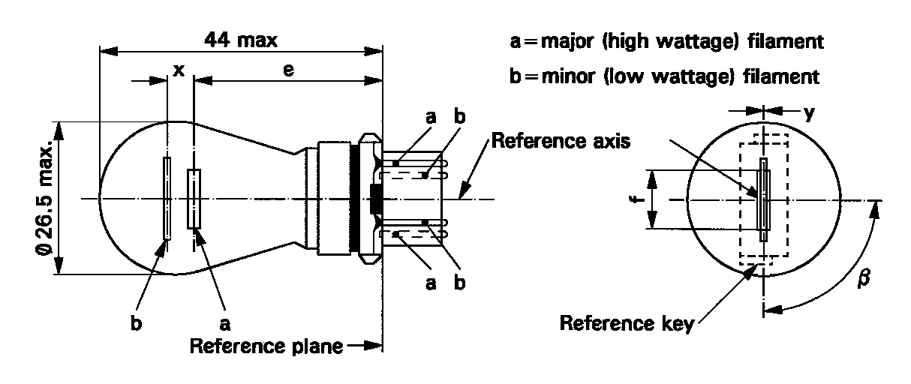
Rasējumi ir paredzēti tikai kvēlspuldzes svarīgāko izmēru attēlošanai (milimetros)
5/

a = galvenais (lielas jaudas) kvēldiegs
b= palīgkvēldiegs (mazas jaudas)
Pamatplakne
Pamatass
Etalona kontakttapa

Izmēri milimetros |  |  | Parastā ražojuma kvēlspuldzes |  |  |  | Standarta kvēlspuldze
 |  |  | minimāli | nomināli |  | maksimāli | 6/
e |  |  |  | 27,9 3/ |  |  | 27,9 ± 0,3
f |  |  |  |  |  | 9,9 | 9,9 + 0/ - 2
Sāniskā novirze 2/ |  |  |  |  |  | 3/ | 0,0 ± 0,4
x 4/ |  |  |  | 5,1 3/ |  |  | 5,1 ± 0,5
y 4/ |  |  |  | 0,0 3/ |  |  | 0,0 ± 0,5
β |  |  | 75° 3/ | 90° |  | 105° 3/ | 90° ± 5°
Cokols WX2.5x16q saskaņā ar SEK publikāciju 60061 (datu lapa 7004-104A-1)
ELEKTRISKIE UN FOTOMETRISKIE PARAMETRI
Nominālie lielumi | Volti |  | 12 |  |  |  | 12
Nominālie lielumi | Vati |  | 27 |  | 7 |  | 27 | 7
Testēšanas spriegums | Volti |  | 13,5 |  |  |  | 13,5
Objektīvie lielumi | Vati |  | 32,1 maks. |  | 8,5 maks. |  | 32,1 maks. | 8,5 maks.
Objektīvie lielumi | Gaismas plūsma |  | 280 ± 15 % |  | 21 ± 15 %
Etalona gaismas plūsma pie apmēram 13,5 V: |  | Balta: 475 lm un 36 lm  Dzeltena: 280 lm un 21 lm
1/ Pamatasi nosaka attiecībā pret etalonķīļiem, un tā ir perpendikulāra pamatplaknei.
2/ Galvenā (lielas jaudas) kvēldiega centra maksimālā sāniskā novirze no divām savstarpēji perpendikulārām plaknēm, no kurām abas ietver pamatasi un viena ietver asi, kas šķērso etalonķīļus.
3/ Jāpārbauda, izmantojot “kārbas sistēmu”; datu lapas P27/7W/2 un P27/7W/3.
4/ Ar “x” un “y” apzīmē palīgkvēldiega (mazas jaudas) ass novirzi attiecībā pret galvenā (lielas jaudas) kvēldiega asi.
5/ Parastā ražojuma kvēlspuldžu izstarotā gaisma ir dzeltena (sk. arī 6/ zemsvītras piezīmi).
6/ Standarta kvēlspuldžu izstarotā gaisma ir dzeltena vai balta.

KATEGORIJA R2 Datu lapa R2/1
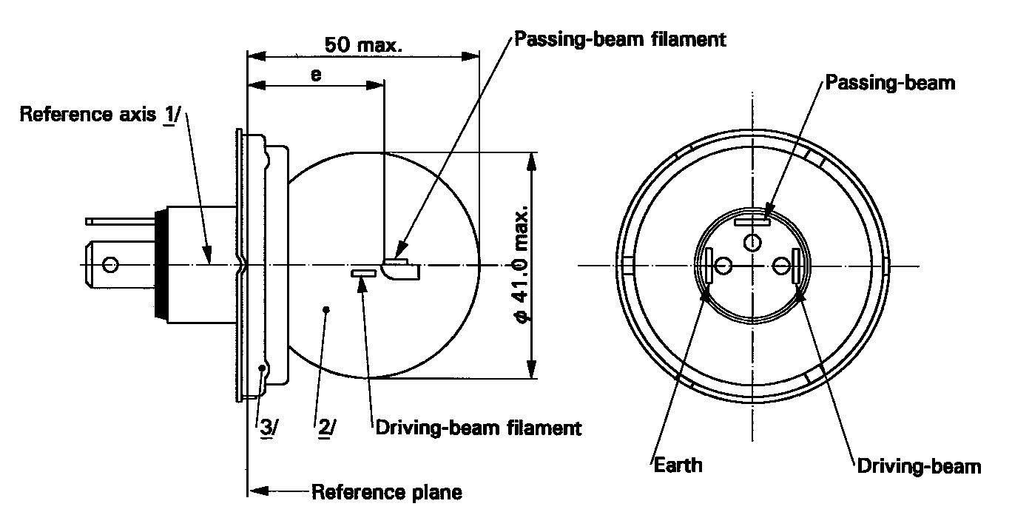
Rasējumi ir paredzēti tikai kvēlspuldzes svarīgāko izmēru attēlošanai (milimetros)

Pamatass | Tuvās gaismas kvēldiegs
Pamatplakne | Tuvā gaisma
Tālās gaismas kvēldiegs | Tālā gaisma
 | Iezemējums

ELEKTRISKIE UN FOTOMETRISKIE PARAMETRI
 |  |  | Parastā ražojuma kvēlspuldzes |  |  |  |  |  |  | Standarta  kvēlspuldze
Nominālie  lielumi |  | Volti | 6 4/ |  | 12 4/ |  | 24 4/ |  |  | 12 4/
 |  | Vati | 45 | 40 | 45 | 40 | 55 | 50 |  | 45 |  | 40
Testēšanas spriegums |  | Volti | 6,3 |  | 13,2 |  | 28,0 |  |  | 13,2
Objektīvie  lielumi | Vati |  | 53  maks. | 47  maks. | 57  maks. | 51  maks. | 76  maks. | 69  maks. |  | 52  + 0 %  -10 % |  | 46  ± 5 %
Objektīvie  lielumi | Gaismas plūsma |  | 720  min. | 570  ±15 % | 860  min. | 675  ±15% | 1000  min. | 860  ±15 %
Mērīšanas plūsma 5/ |  |  | - | 450 | - | 450 | - | 450
Etalona gaismas plūsma pie apmēram 12 V |  |  |  |  |  |  |  |  | 700 |  | 450

1/ Pamatass ir perpendikulāra pamatplaknei un šķērso tā cokola centru, kura diametrs ir 45 mm.
2/ Spuldze ir bezkrāsaina vai selektīvi dzeltena.
3/ Ja kvēlspuldze transportlīdzeklī atrodas normālā ekspluatācijas stāvoklī, tad neviena cokola daļa nerada izkliedētus starus, atstarojot tuvās gaismas kvēldiega izstaroto gaismu.
4/ Kreisajā ailē norādītie lielumi attiecas uz tālās gaismas kvēldiegu, un labajā ailē norādītie lielumi attiecas uz tuvās gaismas kvēldiegu.
5/ Mērīšanas gaismas plūsma mērīšanai saskaņā ar šo noteikumu 3.9. punktu.
Piezīme. R2 kategorijas kvēlspuldze nav ietiecama jaunas konstrukcijas galvenajiem lukturiem.

KATEGORIJA R2 Datu lapa R2/2
Ekrāna un kvēldiegu atrašanās vieta un izmēri (milimetros)

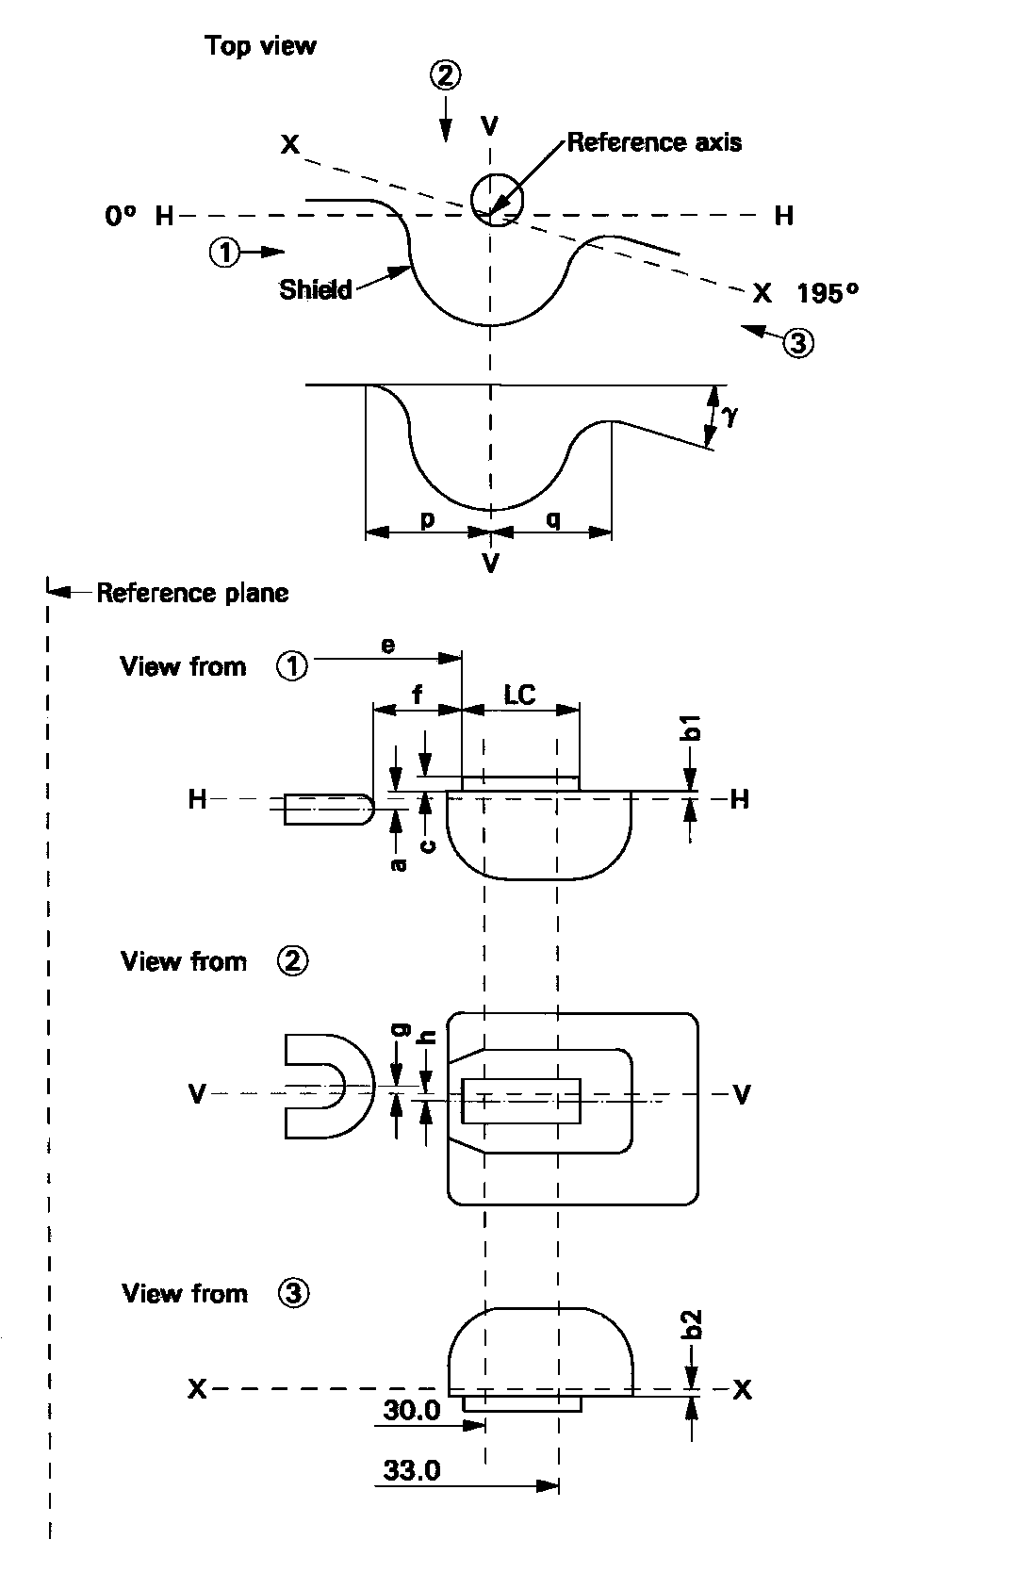
Ekrāna un kvēldiegu konstrukciju rasējumi nav obligāti

Skats no augšas | Pamatplakne
Pamatass | Skats no
Ekrāns

KATEGORIJA R2 Datu lapa R2/3

KVĒLDIEGU UN EKRĀNA NOEVIETOJUMS UN IZMĒRI 1/
Izmēri milimetros |  |  | Pielaide
 |  |  | Parastā ražojuma kvēlspuldzes | Standarta kvēlspuldze
 |  |  | 6V 12V 24V | 12V
a |  | 0,60 | ± 0,35 | ± 0,15
b1/30,0 2/  b1/33,0 |  | 0,20  b1/30,0 mv 3/ | ± 0,35 | ± 0,15
b2/30,0 2/  b2/33,0 |  | 0,20  b2/30,0 mv 3/ | ± 0,35 | ± 0,15
c/30,0 2/  c/33,0 |  | 0,50  c/30,0 mv 3/ | ± 0,30 | ± 0,15
e | 6, 12 V  24V | 28,5  28,8 | ± 0,35 | ± 0,15
f | 6, 12 V  24 V | 1,8  2,2 | ± 0,40 | ± 0,20
g |  | 0 | ± 0,50 | ± 0,30
h/30,0 2/  h/33,0 |  | 0  h/30,0 mv 3/ | ± 0,50 | ± 0,30
1/2(p-q) |  | 0 | ± 0,60 | ± 0,30
lc |  | 5,5 | ± 1,50 | ± 0,50
γ 4/ |  | 15° nom.
Cokols P45t-41 saskaņā ar SEK publikāciju 60061 (datu lapa 7004-95-5)

1/ Ekrāna un kvēldiegu novietojumu un izmērus pārbauda, izmantojot mērīšanas metodi, kas izklāstīta SEK publikācijā 60809.
2/ Jāmēra tādā attālumā no pamatplaknes, kāds norādīts aiz šķērssvītras (milimetros).
3/ mv = izmērītais lielums.
4/ Leņķis γ attiecas tikai uz ekrāna konstrukciju, un gatavām kvēlspuldzēm tas nav jāpārbauda.

KTEGORIJA R5W UN RR5W Datu lapa R5W/1
Rasējumi ir paredzēti tikai kvēlspuldzes svarīgāko izmēru attēlošanai (milimetros)

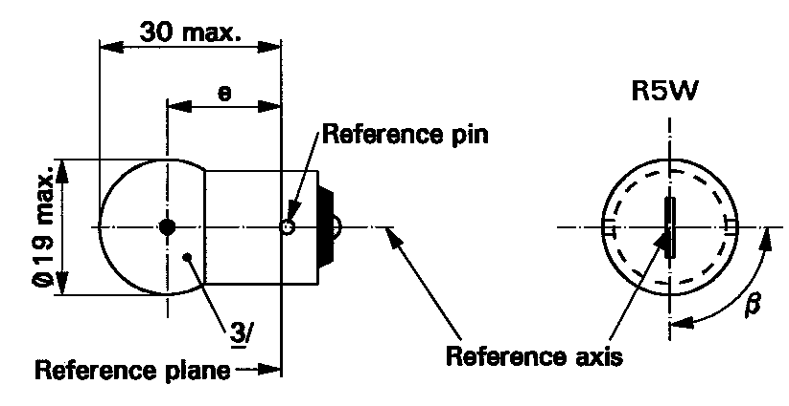
RR5W
β
Pamatplakne
Pamatass
Etalona kontakttapa

Izmēri milimetros |  |  |  |  |  | Parastā ražojuma kvēlspuldzes |  |  |  |  |  | Standarta kvēlspuldze
 |  |  |  |  |  | minimāli |  |  | nomināli | maksimāli |  | 4/
e |  |  |  |  |  | 17,5 |  |  | 19,0 | 20,5 |  | 19,0 ± 0,3
Sāniskā novirze 2/ |  |  |  |  |  |  |  |  |  | 1,5 |  | 0,3 maks.
β |  |  |  |  |  | 60° |  |  | 90° | 120° |  | 90° ± 5°
Cokols: | R5W: BA15s  RR5W: BAW15s |  |  | saskaņā ar SEK publikāciju 60061 |  |  |  |  |  |  | (datu lapa 7004-11A-9) 1/  (datu lapa 7004-11E-1)
ELEKTRISKIE UN FOTOMETRISKIE PARAMETRI
Nominālie lielumi |  |  | Volti |  | 6 5/ |  |  | 12 |  | 24 |  | 12
 |  |  | Vati |  | 5 |  |  |  |  |  |  | 5
Testēšanas spriegums |  |  | Volti |  | 6,75 |  |  | 13,5 |  | 28,0 |  | 13,5
Objektīvie lielumi |  | Vati |  |  | 5,5 maks. |  |  |  |  | 7,7 maks. |  | 5,5 maks.
 |  | Gaismas | R5W |  | 50 ± 20 %
 |  | plūsma | RR5W |  | 5/ |  | 12 ± 25 %
Etalona gaismas plūsma  pie apmēram 13,5 V: |  |  |  |  | Balta: 50 lm  Sarkana: 2 lm

1/ Kvēlspuldzes ar cokolu BA15d var izmantot īpašiem mērķiem; tām ir vienādi izmēri.
2/ Kvēldiega centra maksimālā sāniskā novirze no divām savstarpēji perpendikulārām plaknēm, no kurām abas ietver pamatasi un viena ietver etalona kontakttapas asi
3/ Parastā ražojuma kvēlspuldžu izstarotā gaisma attiecībā uz kategoriju R5W ir balta, kategoriju RR5W – sarkana (sk. arī 4/ zemsvītras piezīmi).
4/ Standarta kvēlspuldžu izstarotā gaisma attiecībā uz kategoriju R5W ir balta; kategoriju RR5W – balta vai sarkana.
5/ RR5W kategorijā nav norādīts 6V nominālā sprieguma tips.

KATEGORIJAS R10W, RY10W UN RR10W Datu lapa R10W/1
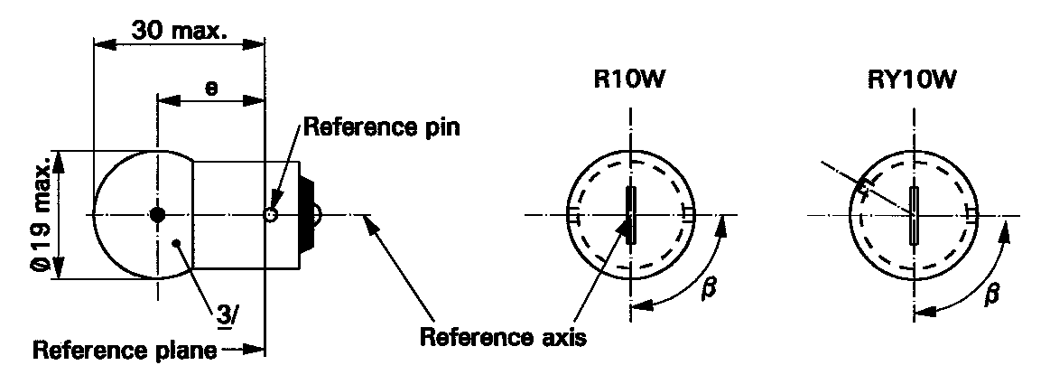
Rasējumi ir paredzēti tikai kvēlspuldzes svarīgāko izmēru attēlošanai (milimetros)
RR10W
β
Pamatplakne
Pamatass
Etalona kontakttapa

Izmēri milimetros |  |  |  |  |  | Parastā ražojuma kvēlspuldzes |  |  |  |  | Standarta kvēlspuldze
 |  |  |  |  |  | minimāli |  | nomināli | maksimāli |  | 4/
e |  |  |  |  |  | 17,5 |  | 19,0 | 20,5 |  | 19,0 ± 0,3
Sāniskā novirze 2/ |  |  |  |  |  |  |  |  | 1,5 |  | 0,3 maks.
β |  |  |  |  |  | 60° |  | 90° | 120° |  | 90° ± 5°
Cokols: | R10W: BA15s  RY10W: BAU15s  RR10W: BAW15s |  |  |  | saskaņā ar SEK publikāciju 60061 |  |  |  |  | (datu lapa 7004-11A-9) 1/  (datu lapa 7004-19-2)  (datu lapa 7004-11E-1)
ELEKTRISKIE UN FOTOMETRISKIE PARAMETRI
Nominālie lielumi |  |  |  | Volti |  | 6 5/ | 12 |  | 24 |  | 12
 |  |  |  | Vati |  | 10 |  |  |  |  | 10
Testēšanas spriegums |  |  |  | Volti |  | 6,75 | 13,5 |  | 28 |  | 13,5
Objektīvie lielumi |  | Vati |  | R10W  RY10W |  | 11 maks. |  |  | 14 maks. |  | 11 maks.
 |  |  |  | RR10W |  | 5/ | 11 maks. |  |  |  | 11 max.
 |  | Gaismas plūsma |  | R10W |  | 125 ± 20 %
 |  |  |  | RY10W |  | 75 ± 20 %
 |  |  | RR10W |  |  | 5/ | 30 ± 25 %
Etalona gaismas plūsma pie apmēram 13,5 V: |  |  |  |  |  | Balta: 125 lm  Dzeltena: 75 lm  Sarkana: 30 lm
1/ Kvēlspuldzes R10W ar cokolu BA15d var izmantot īpašiem mērķiem; tām ir vienādi izmēri.
2/ Kvēldiega centra maksimālā sāniskā novirze no divām savstarpēji perpendikulārām plaknēm, no kurām abas ietver pamatasi un viena ietver etalona kontakttapas asi
3/ Parastā ražojuma kvēlspuldžu izstarotā gaisma attiecībā uz kategoriju R10W ir balta, kategoriju RY10W – dzeltena, un kategoriju RR10W – sarkana (sk. arī 4/ zemsvītras piezīmi).
4/ Kategorijas R10W standarta kvēlspuldžu izstarotā gaisma ir balta; kategorijas RY10W – balta vai dzeltena; kategorijas RR10W – balta vai sarkana.
5/ RR10W kategorijā nav norādīts 6V nominālā sprieguma tips.

KATEGORIJAS S1 UN S2 Datu lapa S1/S2/1
Rasējumi ir paredzēti tikai kvēlspuldzes svarīgāko izmēru attēlošanai (milimetros)

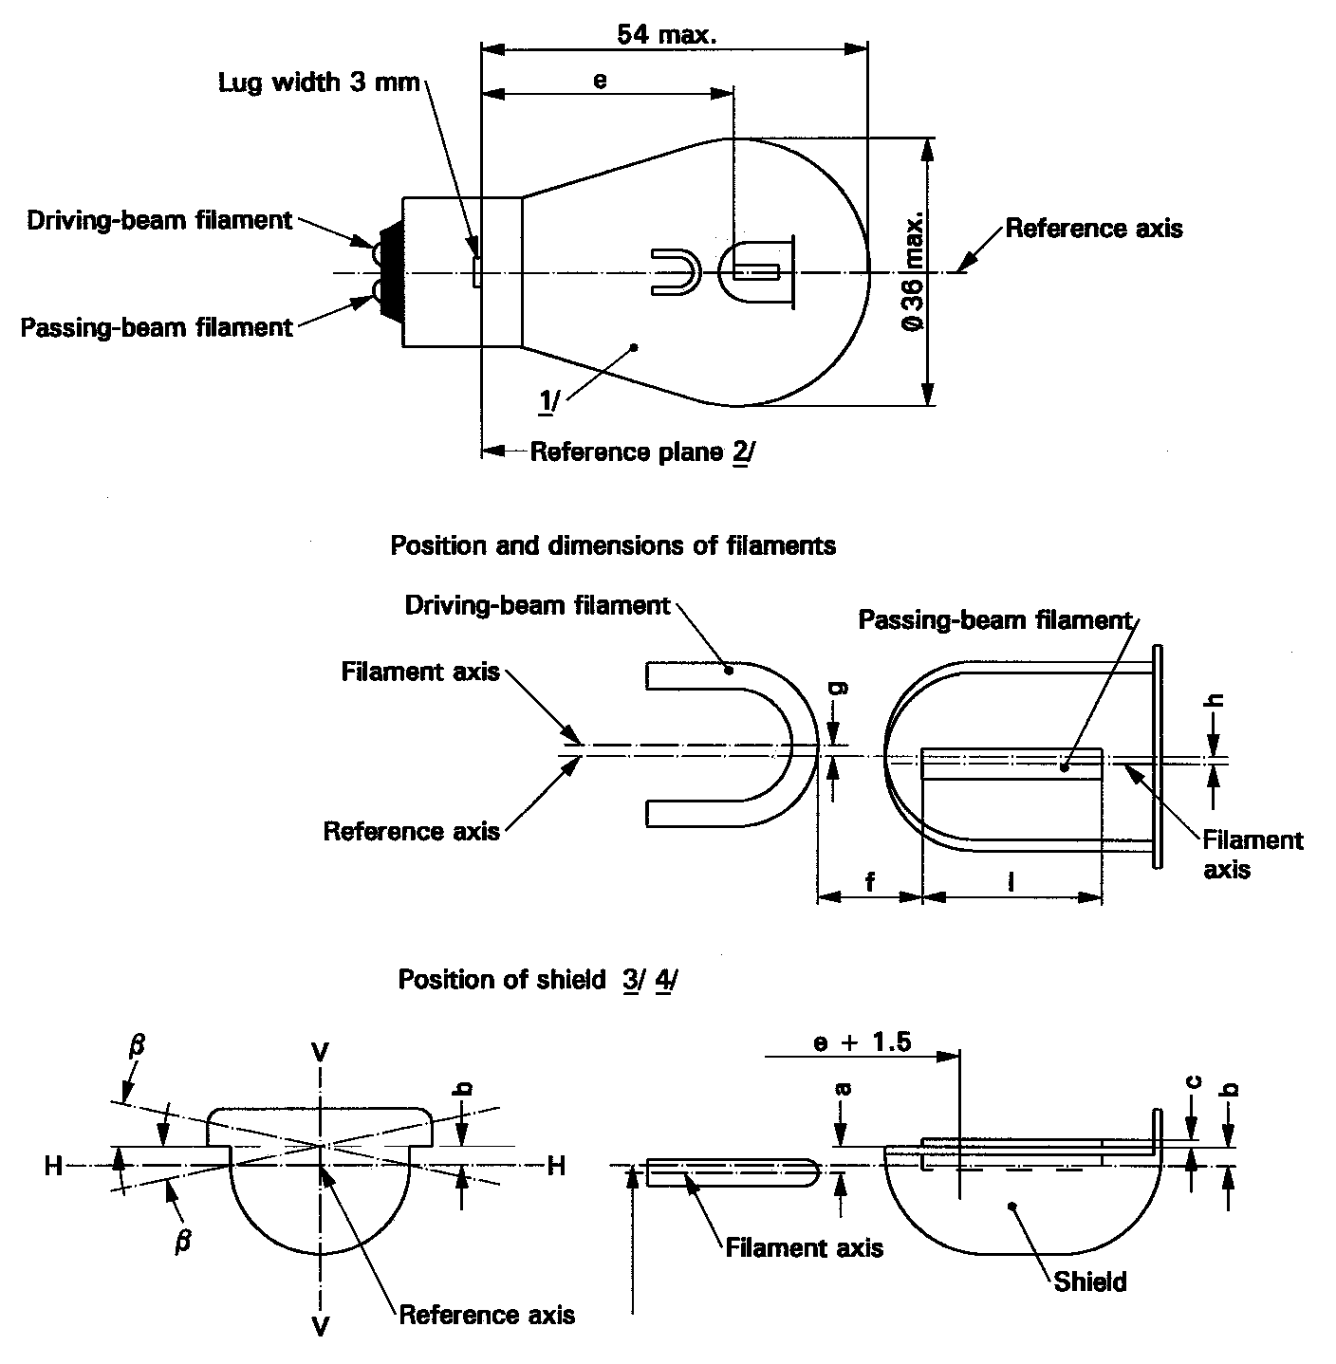
MOTOCIKLU KVĒLSPULDZES

Izciļņa platums 3 mm | Pamatplakne | Pamatass
Tālās gaismas kvēldiegs | Kvēldiegu novietojums un izmēri | Tuvās gaismas kvēldiegs
Tuvās gaismas kvēldiegs | Tālās gaismas kvēldiegs | Kvēldiega ass
Pamatass | Kvēldiega ass | Ekrāns
Kvēldiega ass | Pamatass
Ekrāns | Ekrāna novietojums

1/ Spuldze ir bezkrāsaina vai selektīvi dzeltena.
2/ Pamatplakne ir perpendikulāra pamatasij un saskaras ar izciļņa (platums 4,5 mm) augšējo virsmu.
3/ Plaknē V-V atrodas pamatass un izciļņu centra līnija.
4/ Plakne H-H (ekrāna normālais stāvoklis) ir perpendikulāra plaknei V-V un ietver pamatasi.

KATEGORIJAS S1 UN S2 Datu lapa S1/S2/2

Izmēri milimetros |  |  |  |  | Parastā ražojuma kvēlspuldzes |  |  |  |  |  | Standarta kvēlspuldze
 |  |  |  |  | minimāli |  | nomināli |  | maksimāli
e |  |  |  |  | 32,35 |  | 32,70 |  | 33,05 |  | 32,7 ± 0,15
f |  |  |  |  | 1,4 |  | 1,8 |  | 2,2 |  | 1,8 ± 0,2
l |  |  |  |  | 4,0 |  | 5,5 |  | 7,0 |  | 5,5 ± 0,5
c 5/ |  |  |  |  | 0,2 |  | 0,5 |  | 0,8 |  | 0,5 ± 0,15
b 5/ |  |  |  |  | - 0,15 |  | 0,2 |  | 0,55 |  | 0,2 ± 0,15
a 5/ |  |  |  |  | 0,25 |  | 0,6 |  | 0,95 |  | 0,6 ± 0,15
h |  |  |  |  | - 0,5 |  | 0 |  | 0,5 |  | 0 ± 0,2
g |  |  |  |  | - 0,5 |  | 0 |  | 0,5 |  | 0 ± 0,2
β 5/ 6/ |  |  |  |  | - 2°30' |  | 0° |  | + 2°30' |  | 0° ± 1°
Cokols BA20d saskaņā ar SEK publikāciju 60061 (datu lapa 7004-12-7)
ELEKTRISKIE UN FOTOMETRISKIE PARAMETRI
Nominālie lielumi |  | Volti | S1 | 6 7/ |  |  |  | 12 7/ |  |  | 6
 |  | Volti | S2 |  |  |  |  |  |  |  | 12
 |  | Vati | S1 | 25 |  | 25 |  | 25 |  | 25 | 25 | 25
 |  | Vati | S2 | 35 |  | 35 |  | 35 |  | 35 | 35 | 35
Testēšanas spriegums |  | Volti | S1 | 6,75 |  |  |  | 13,5 |  |  | 6,75
 |  | Volti | S2 | 6,3 |  |  |  | 13,5 |  |  | 13,5
Objektīvie lielumi | Vati |  | S1 | 25 ± 5 % |  | 25 ± 5 % |  | 25 ± 5 % |  | 25 ± 5 % | 25 ± 5 % |  | 25 ± 5 %
Objektīvie lielumi |  |  | S2 | 35 ± 5 % |  | 35 ± 5 % |  | 35 ± 5 % |  | 35 ± 5 % | 35 ± 5 % |  | 35 ± 5 %
Objektīvie lielumi | Gaismas plūsma |  | S1 | 435±20 % |  | 315±20 % |  | 435±20 % |  | 315±20 %
Objektīvie lielumi |  |  | S2 | 650±20 % |  | 465±20 % |  | 650±20 % |  | 465±20 %
Etalona gaismas plūsma: |  |  |  | S1: 398 lm un 284 lm pie apmēram 6 V
 |  |  |  | S2: 568 lm un 426 lm pie apmēram 12 V
5/ Izmēri a, b, c un β attiecas uz plakni, kas ir paralēla pamatplaknei un šķērso abas ekrāna malas attālumā e + 1,5 mm.
6/ Pieļaujamā ekrāna plaknes atrašanās vietas leņķiskā novirze no parastā stāvokļa.
7/ Kreisajā ailē norādītie lielumi attiecas uz tālās gaismas kvēldiegu. Labajā ailē norādītie lielumi attiecas uz tuvās gaismas kvēldiegu.

KATEGORIJA S3 Datu lapa S3/1
Rasējumi ir paredzēti tikai kvēlspuldzes svarīgāko izmēru attēlošanai (milimetros)

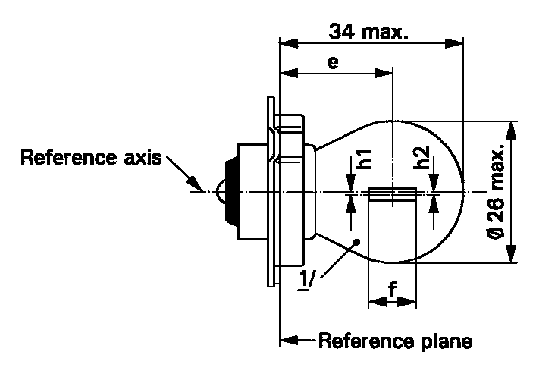
MOPĒDU KVĒLSPULDZE

Pamatplakne
Pamatass

Izmēri milimetros |  |  |  |  | Parastā ražojuma kvēlspuldzes |  |  |  | Standarta kvēlspuldze
 |  |  |  |  | minimāli | nomināli |  | maksimāli
e 2/ |  |  |  |  | 19,0 | 19,5 |  | 20,0 | 19,5 ± 0,25
f |  |  | 6 V |  |  |  |  | 3,0 | 2,5 ± 0,5
 |  |  | 12 V |  |  |  |  | 4,0
h1, h2 3/ |  |  |  |  | - 0,5 | 0 |  | 0,5 | 0 ± 0,3
Cokols P26s saskaņā ar SEK publikāciju 60061 (datu lapa 7004-36-1)
ELEKTRISKIE UN FOTOMETRISKIE PARAMETRI
Nominālie lielumi |  | Volti |  | 6 |  |  | 12 |  | 6
 |  | Vati |  | 15 |  |  |  |  | 15
Testēšanas spriegums |  | Volti |  | 6,75 |  |  | 13,5 |  | 6,75
Objektīvie lielumi | Vati |  |  | 15 ± 6 % |  |  |  |  | 15 ± 6 %
Objektīvie lielumi | Gaismas plūsma |  |  | 240 ± 15 %
Etalona gaismas plūsma: 240 lm pie apmēram 6,75 V
1/ Spuldze ir bezkrāsaina vai selektīvi dzeltena.
2/ Attālums saistīts ar gaismas starojuma centru.
3/ Kvēldiega ass sāniskā novirze attiecībā pret pamatasi. Pietiekami šo novirzi pārbaudīt divās savstarpēji perpendikulārās plaknēs.

KATEGORIJA T1.4W Datu lapa T1.4W/1
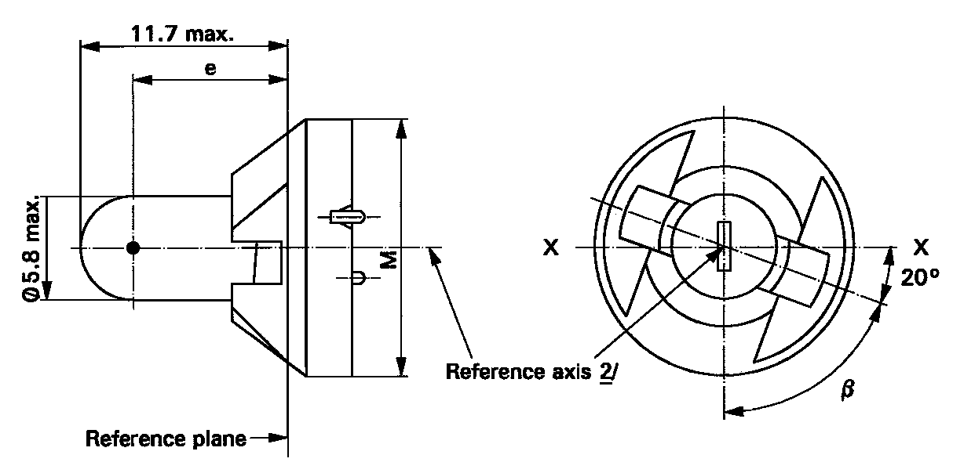
Rasējumi ir paredzēti tikai kvēlspuldzes svarīgāko izmēru attēlošanai (milimetros)

Pamatplakne
Pamatass

Izmēri milimetros |  |  | Parastā ražojuma kvēlspuldzes |  |  | Standarta kvēlspuldze
 |  |  | minimāli | nomināli | maksimāli
e |  |  | 7,6 | 8,3 | 9,0 | 8,3 ± 0,35
Sāniskā novirze 1/ |  |  |  |  | 0,7 | 0,35 maks.
β |  |  | 55° | 70° | 85° | 70° ± 5°
Cokols P11.5d saskaņā ar SEK publikāciju 60061 (datu lapa 7004-79-1)
ELEKTRISKIE UN FOTOMETRISKIE PARAMETRI
Nominālie lielumi | Volti | 12 |  |  |  | 12
Nominālie lielumi | Vati | 1,4 |  |  |  | 1,4
Testēšanas spriegums | Volti | 13,5 |  |  |  | 13,5
Objektīvie lielumi | Vati | 1,54 maks. |  |  |  | 1,54 maks.
Objektīvie lielumi | Gaismas plūsma | 8 ± 15 %
Etalona gaismas plūsma: 8 lm pie apmēram 13,5 V

1/ Kvēldiega centra maksimālā sāniskā novirze no divām savstarpēji perpendikulārām plaknēm, no kurām abas ietver pamatasi un viena ietver asi X-X.
2/ Pamatass ir perpendikulāra pamatplaknei un šķērso tā apļa centru, kura diametrs ir “M”.

KATEGORIJA T4W Datu lapa T4W/1
Rasējumi ir paredzēti tikai kvēlspuldzes svarīgāko izmēru attēlošanai (milimetros)
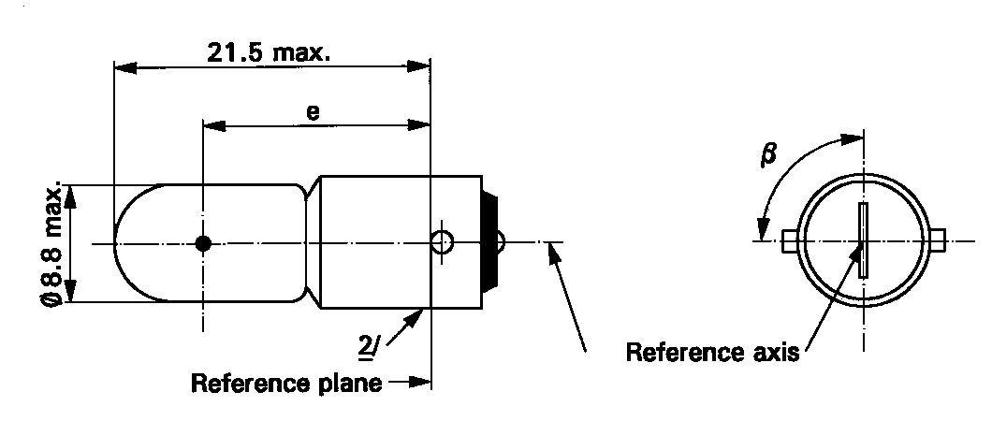

Pamatplakne
Pamatass

Izmēri milimetros |  |  | Parastā ražojuma kvēlspuldzes |  |  |  | Standarta kvēlspuldze
 |  |  | minimāli |  | nomināli | maksimāli
e |  |  | 13,5 |  | 15,0 | 16,5 | 15,0 ± 0,3
Sāniskā novirze 1/ |  |  |  |  |  | 1,5 | 0,5 maks.
β |  |  |  |  | 90° |  | 90° ± 5°
Cokols BA9s saskaņā ar SEK publikāciju 60061 (datu lapa 7004-14-8)
ELEKTRISKIE UN FOTOMETRISKIE PARAMETRI
Nominālie lielumi | Volti | 6 |  | 12 |  | 24 | 12
Nominālie lielumi | Vati | 4 |  |  |  |  | 4
Testēšanas spriegums | Volti | 6,75 |  | 13,5 |  | 28,0 | 13,5
Objektīvie lielumi | Vati | 4,4 maks. |  |  |  | 5,5 maks. | 4,4 maks.
Objektīvie lielumi | Gaismas plūsma | 35 ± 20 %
Etalona gaismas plūsma: 35 lm pie apmēram 13,5 V

1/ Kvēldiega centra maksimālā sāniskā novirze no divām savstarpēji perpendikulārām plaknēm, no kurām abas ietver pamatasi un viena ietver kontakttapu asi.
2/ Visā cokola garumā nav izvirzījumu vai lodējumu, kas pārsniedz pieļaujamo cokola maksimālo diametru.

KATEGORIJA W2.3W Datu lapa W2.3W/1
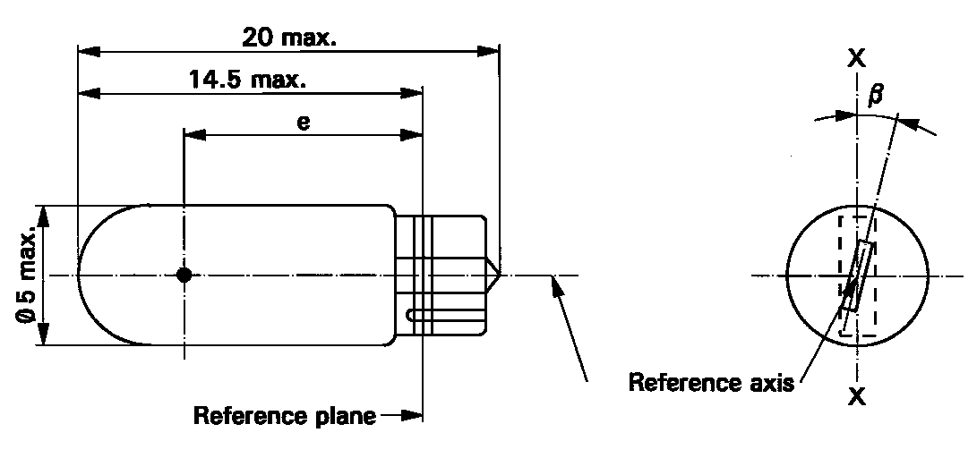
Rasējumi ir paredzēti tikai kvēlspuldzes svarīgāko izmēru attēlošanai (milimetros)

Pamatplakne
Pamatass

Izmēri milimetros |  |  | Parastā ražojuma kvēlspuldzes |  |  | Standarta kvēlspuldze
 |  |  | minimāli | nomināli | maksimāli
e |  |  | 10,3 | 10,8 | 11,3 | 10,8 ± 0,3
Sāniskā novirze 1/ |  |  |  |  | 1,0 | 0,5 maks.
β |  |  | - 15° | 0° | + 15° | 0° ± 5°
Cokols W2x4.6d saskaņā ar SEK publikāciju 60061 (datu lapa 7004-94-2)
ELEKTRISKIE UN FOTOMETRISKIE PARAMETRI
Nominālie lielumi | Volti | 12 |  |  |  | 12
Nominālie lielumi | Vati | 2,3 |  |  |  | 2,3
Testēšanas spriegums | Volti | 13,5 |  |  |  | 13,5
Objektīvie lielumi | Vati | 2,5 maks. |  |  |  | 2,5 maks.
Objektīvie lielumi | Gaismas plūsma | 18,6 ± 20 %
Etalona gaismas plūsma: 18,6 lm pie apmēram 13,5 V

1/ Kvēldiega centra maksimālā sāniskā novirze no divām savstarpēji perpendikulārām plaknēm, no kurām abas ietver pamatasi un viena ietver asi X-X.

KATEGORIJA W3W Datu lapa W3W/1
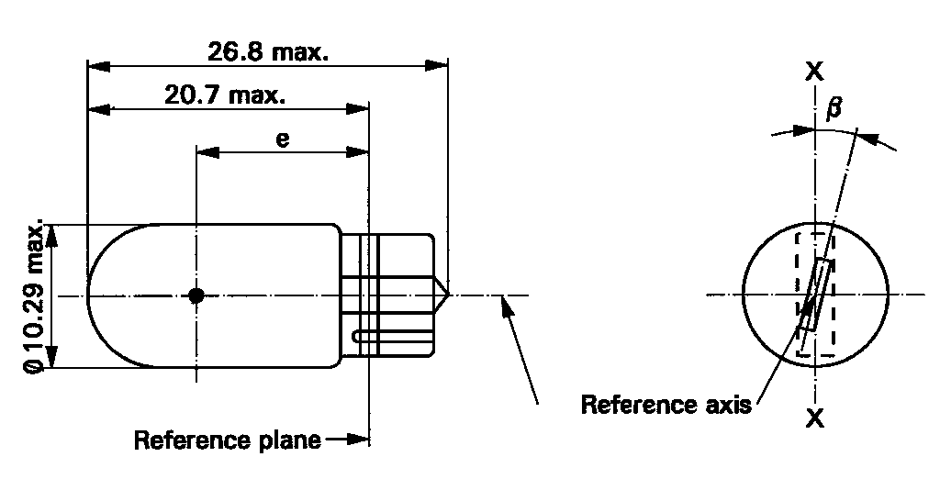
Rasējumi ir paredzēti tikai kvēlspuldzes svarīgāko izmēru attēlošanai (milimetros)

Pamatplakne
Pamatass

Izmēri milimetros |  |  | Parastā ražojuma kvēlspuldzes |  |  |  | Standarta kvēlspuldze
 |  |  | minimāli |  | nomināli | maksimāli
e |  |  | 11,2 |  | 12,7 | 14,2 | 12,7 ± 0,3
Sāniskā novirze 1/ |  |  |  |  |  | 1,5 | 0,5 maks.
β |  |  | - 15° |  | 0° | + 15° | 0° ± 5°
Cokols W2.1x9.5d saskaņā ar SEK publikāciju 60061 (datu lapa 7004-91-3)
ELEKTRISKIE UN FOTOMETRISKIE PARAMETRI
Nominālie lielumi | Volti | 6 |  | 12 |  | 24 | 12
Nominālie lielumi | Vati | 3 |  |  |  |  | 3
Testēšanas spriegums | Volti | 6,75 |  | 13,5 |  | 28,0 | 13,5
Objektīvie lielumi | Vati | 3,45 maks. |  |  |  | 4,6 maks. | 3,45 maks.
Objektīvie lielumi | Gaismas plūsma | 22 ± 30 %
Etalona gaismas plūsma: 22 lm pie apmēram 13,5 V

1/ Kvēldiega centra maksimālā sāniskā novirze no divām savstarpēji perpendikulārām plaknēm, no kurām abas ietver pamatasi un viena ietver asi X-X.

KATEGORIJA W5W, WY5W un WR5W Datu lapa W5W/1
Rasējumi ir paredzēti tikai kvēlspuldzes svarīgāko izmēru attēlošanai (milimetros)

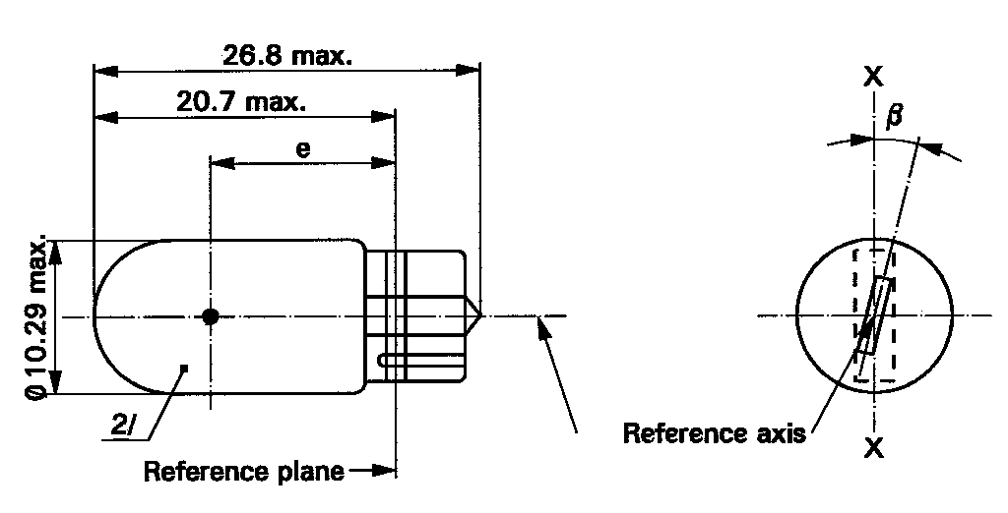
Pamatplakne
Pamatass

Izmēri milimetros |  |  | Parastā ražojuma kvēlspuldzes |  |  | Standarta kvēlspuldze
 |  |  | minimāli | nomināli | maksimāli | 3/
e |  |  | 11,2 | 12,7 | 14,2 | 12,7 ± 0,3
Sāniskā novirze 1/ |  |  |  |  | 1,5 | 0,5 maks.
β |  |  | - 15° | 0° | + 15° | 0° ± 5°
Cokols W2.1x9.5d saskaņā ar SEK publikāciju 60061 (datu lapa 7004-91-3)
ELEKTRISKIE UN FOTOMETRISKIE PARAMETRI
Nominālie lielumi |  | Volti | 6 4/ | 12 | 24 | 12
 |  | Vati | 5 |  |  | 5
Testēšanas spriegums |  | Volti | 6,75 | 13,5 | 28,0 | 13,5
Objektīvie lielumi | Vati |  | 5,5 maks. |  | 7,7 maks. | 5,5 maks.
Objektīvie lielumi | Gaismas plūsma | W5W | 50 ± 20 %
Objektīvie lielumi | Gaismas plūsma | WY5W | 30 ± 20 %
Objektīvie lielumi | Gaismas plūsma | WR5W | 4/ | 12 ± 25 %
Etalona gaismas plūsma  pie apmēram 13,5 V: |  |  | Balta: 50 lm  Dzeltena: 30 lm  Sarkana: 12 lm
1/ Kvēldiega centra maksimālā sāniskā novirze no divām savstarpēji perpendikulārām plaknēm, no kurām abas ietver pamatasi un viena ietver asi X-X.
2/ Kategorijas W5W parastā ražojuma kvēlspuldžu izstarotā gaisma ir balta, kategorijas WY5W – dzeltena, un kategorijas WR5W – sarkana (sk. arī 3/ zemsvītras piezīmi).
3/ Kategorijas W5W standarta kvēlspuldžu izstarotā gaisma ir balta; kategorijas WY5W – balta vai dzeltena; kategorijas WR5W – balta vai sarkana.
4/ WR5W kategorijā nav norādīts 6V nominālā sprieguma tips.

KATEGORIJA W16W Datu lapa W16W/1
Rasējumi ir paredzēti tikai kvēlspuldzes svarīgāko izmēru attēlošanai (milimetros)
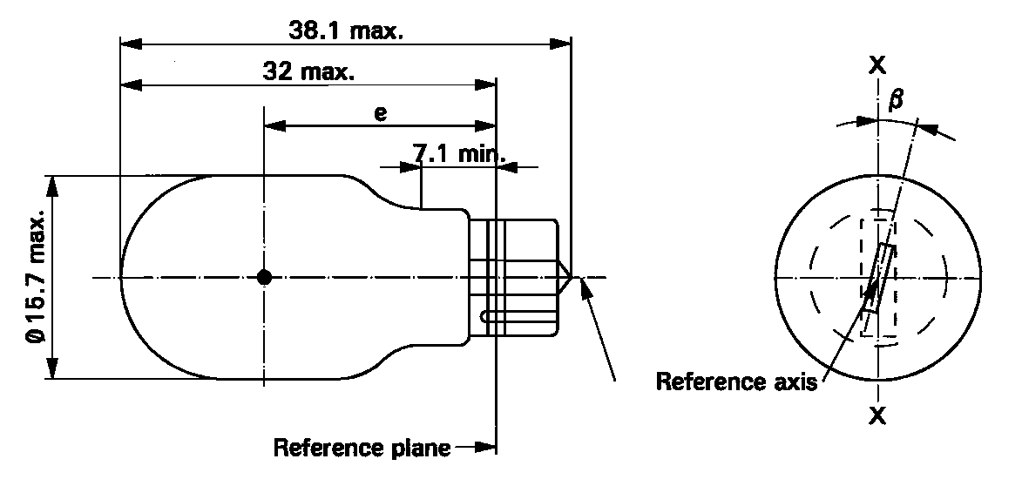

Pamatplakne
Pamatass

Izmēri milimetros |  | Parastā ražojuma kvēlspuldzes |  |  | Standarta kvēlspuldze
 |  | minimāli | nomināli | maksimāli
e |  | 18,3 | 20,6 | 22,9 | 20,6 ± 0,3
Sāniskā novirze 1/ |  |  |  | 1,0 | 0,5 maks.
β |  | -15° | 0° | + 15° | 0° ± 5°
Cokols W2.1x9.5d saskaņā ar SEK publikāciju 60061 (datu lapa 7004-91-3)
ELEKTRISKIE UN FOTOMETRISKIE PARAMETRI
Nominālie lielumi | Volti | 12 |  |  | 12
Nominālie lielumi | Vati | 16 |  |  | 16
Testēšanas spriegums | Volti | 13,5 |  |  | 13,5
Objektīvie lielumi | Vati | 21,35 maks. |  |  | 21,35 maks.
Objektīvie lielumi | Gaismas plūsma | 310 ± 20 %
Etalona gaismas plūsma: 310 lm pie apmēram 13,5 V
1/ Kvēldiega centra maksimālā sāniskā novirze no divām savstarpēji perpendikulārām plaknēm, no kurām abas ietver pamatasi un viena ietver asi X-X.

KATEGORIJA W21W Datu lapa W21W/1
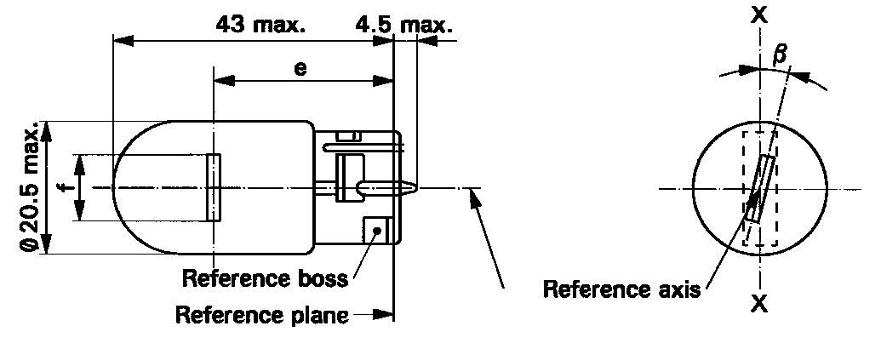
Rasējumi ir paredzēti tikai kvēlspuldzes svarīgāko izmēru attēlošanai (milimetros)

Pamatplakne
Pamatass
Atskaites izcilnis

Izmēri milimetros |  |  | Parastā ražojuma kvēlspuldzes |  |  | Standarta kvēlspuldze
 |  |  | minimāli | nomināli | maksimāli
e |  |  |  | 29,0 2/ |  | 29,0 ± 0,3
f |  |  |  |  | 7,5 | 7,5 + 0/ - 2
Sāniskā novirze 1/ |  |  |  |  | 2/ | 0,5 maks.
β |  |  | -15° 2/ | 0° | + 15° 2/ | 0° ± 5°
Cokols W3x16d saskaņā ar SEK publikāciju 60061 (datu lapa 7004-105-2)
ELEKTRISKIE UN FOTOMETRISKIE PARAMETRI
Nominālie lielumi | Volti | 12 |  |  |  | 12
Nominālie lielumi | Vati | 21 |  |  |  | 21
Testēšanas spriegums | Volti | 13,5 |  |  |  | 13,5
Objektīvie lielumi | Vati | 26,5 maks. |  |  |  | 26,5 maks.
Objektīvie lielumi | Gaismas plūsma | 460 ± 15 %
Etalona gaismas plūsma: 460 lm pie apmēram 13,5 V

1/ Kvēldiega centra maksimālā sāniskā novirze no divām savstarpēji perpendikulārām plaknēm, no kurām abas ietver pamatasi un viena ietver asi X-X.
2/ Jāpārbauda, izmantojot “kārbas sistēmu”; sk. datu lapu W21W/2.

KATEGORIJA W21W Datu lapa W21W/2
Prasības projicēšanai uz ekrāna

Šo testu izmanto, lai noteiktu, vai kvēlspuldze atbilst prasībām, pārbaudot, vai kvēldiegs ir pareizi novietots attiecībā pret pamatasi un pamatplakni un vai tā ass, ievērojot pielaidi ± 15°, ir perpendikulāra plaknei, kas šķērso asi X-X un pamatasi.

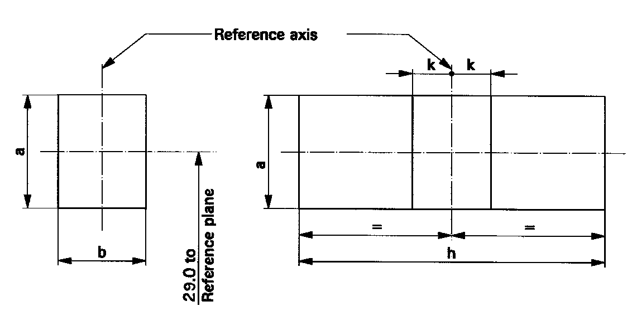
Sānu profils Priekšējais profils

Norāde | a | b | h | k
Izmērs | 3,5 | 3,0 | 9,5 | 1,0

Pamatplakne
Pamatass

Pārbaudes procedūra un prasības.
1. Kvēlspuldzi ievieto turētājā, kas var griezties ap savu asi un kam ir vai nu kalibrēta skala, vai fiksēti aizturi, kuri atbilst leņķiskās novirzes pielaides robežām, t. i., ± 15°. Tad turētāju griež tā, lai kvēldiega gals būtu redzams uz ekrāna, uz kura projicē kvēldiega attēlu. Kvēldiega gala skatu iegūst leņķiskās novirzes pielaides robežās (± 15°).
2. Sānu profils
Kvēlspuldzi novieto ar cokolu uz leju, pamatass ir vertikāli, un kvēldiegs ir redzams no gala; kvēldiega projekcija pilnīgi atrodas taisnstūrī, kura augstums ir “a” un platums ir “b” un kura centrs ir kvēldiega centra teorētiskajā atrašanās vietā.
3. Priekšējais profils
Kvēlspuldzi novieto ar cokolu uz leju, un pamatass ir vertikāli; uz kvēlspuldzi skatās taisnleņķī pret kvēldiega asi:
3.1. kvēldiega projekcija pilnīgi atrodas taisnstūrī, kura augstums ir ”a” un platums ir “h” un kura centrs ir kvēldiega centra teorētiskajā atrašanās vietā;
3.2. kvēldiega centrs nav novirzīts no pamatass vairāk kā par attālumu “k”.

KATEGORIJA W21/5W Datu lapa W21/5W/1
Rasējumi ir paredzēti tikai kvēlspuldzes svarīgāko izmēru attēlošanai (milimetros)
a = galvenais (lielas jaudas) kvēldiegs
b = palīgkvēldiegs (mazas jaudas)
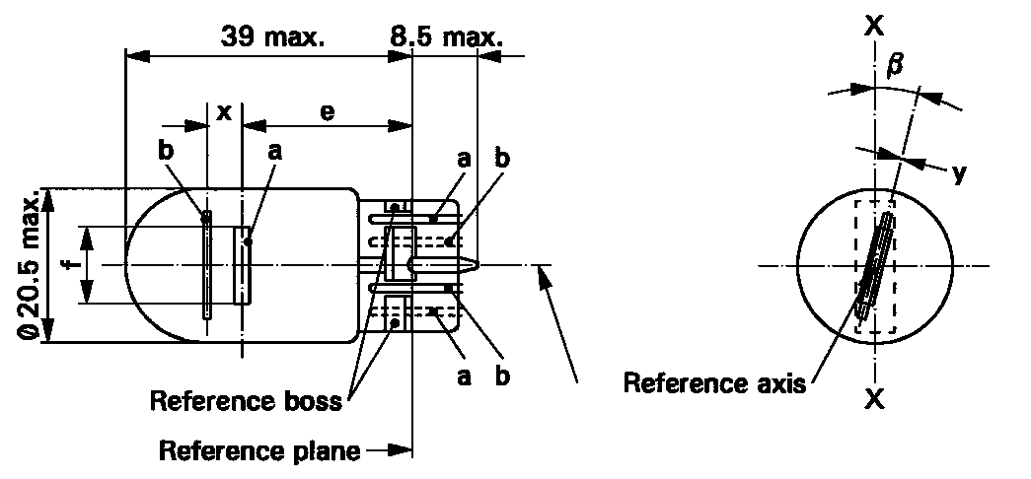

Pamatplakne
Pamatass
Atskaites izcilnis

Izmēri milimetros |  |  | Parastā ražojuma kvēlspuldzes |  |  |  | Standarta kvēlspuldze
 |  |  | minimāli | nomināli |  | maksimāli
e |  |  |  | 25,0 1/ |  |  | 25,0 ± 0,3
f |  |  |  |  |  | 7,5 | 7,5 + 0/ - 2
Sāniskā novirze 2/ |  |  |  |  |  | 1/ | 0,3 maks.
x 3/ |  |  |  | 2,8 1/ |  |  | 2,8 ± 0,3
y 3/ |  |  |  | 0,0 1/ |  |  | 0,0 ± 0,3
β |  |  | -15° 1/ | 0° |  | + 15° 1/ | 0° ± 5°
Cokols W3x16q saskaņā ar SEK publikāciju 60061 (datu lapa 7004-106-2)
ELEKTRISKIE UN FOTOMETRISKIE PARAMETRI
Nominālie lielumi | Volti | 12 |  |  |  |  | 12
Nominālie lielumi | Vati | 21 |  |  | 5 |  | 21 | 5
Testēšanas spriegums | Volti | 13,5 |  |  |  |  | 13,5
Objektīvie lielumi | Vati | 26,5 maks. |  |  | 6,6 maks. |  | 26,5 maks. | 6,6 maks.
Objektīvie lielumi | Gaismas plūsma | 440 ± 15 % |  |  | 35 ± 20 %
Etalona gaismas plūsma: 440 lm un 35 lm pie apmēram 13,5 V

1/ Jāpārbauda, izmantojot “kārbas sistēmu”; datu lapas W21/5W/2 un W21/5W/3.
2/ Kvēldiega centra maksimālā sāniskā novirze no divām savstarpēji perpendikulārām plaknēm, no kurām abas ietver pamatasi un viena ietver asi X-X.
3/ Ar “x” un “y” apzīmē palīgkvēldiega ass novirzi attiecībā pret galvenā kvēldiega asi.

KATEGORIJA W21/5W Datu lapa W21/5W/2
Prasības projicēšanai uz ekrāna

Šo pārbaudi izmanto, lai noteiktu, vai kvēlspuldze atbilst prasībām, pārbaudot, vai:
a) galvenais kvēldiegs ir pareizi novietots attiecībā pret pamatasi un pamatplakni un vai tā ass, ievērojot pielaidi ± 15°, ir perpendikulāra plaknei, kas šķērso asi X-X un pamatasi, un vai
b) palīgkvēldiegs ir pareizi novietots attiecībā pret galveno kvēldiegu.

Testa procedūra un prasības.
1. Kvēlspuldzi ievieto turētājā, kas var griezties ap savu asi un kam ir vai nu kalibrēta skala, vai fiksēti aizturi, kuri atbilst leņķiskās novirzes pielaides robežām. Tad turētāju griež tā, lai galvenā kvēldiega gals būtu redzams uz ekrāna, uz kura projicē kvēldiega attēlu. Šā kvēldiega gala skatu iegūst leņķiskās novirzes pielaides robežās (± 15°).
2. Sānu profils
Kvēlspuldzi novieto ar cokolu uz leju, pamatass ir vertikāli, un galvenais kvēldiegs ir redzams no gala:
2.1. galvenā kvēldiega projekcija pilnīgi atrodas taisnstūrī, kura augstums ir “a” un platums ir “b” un kura centrs ir kvēldiega centra teorētiskajā atrašanās vietā;
2.2. palīgkvēldiega projekcija pilnīgi atrodas taisnstūrī, kura platums ir “c” un augstums ir “d” un kura centrs ir attālumā “u” virs galvenā kvēldiega centra teorētiskās atrašanās vietas.

3. Priekšējais profils
Kvēlspuldzi novieto ar cokolu uz leju, un pamatass ir vertikāli; uz kvēlspuldzi skatās taisnleņķī pret galvenā kvēldiega asi:
3.1. galvenā kvēldiega projekcija pilnīgi atrodas taisnstūrī, kura augstums ir “a” un platums ir “h” un kura centrs ir kvēldiega centra teorētiskajā atrašanās vietā;
3.2. galvenā kvēldiega centrs nav novirzīts no pamatass vairāk kā par attālumu “k”;
3.3. palīgkvēldiega ass centrs nav novirzīts no pamatass vairāk kā par ± 2 mm (± 0,4 mm standarta kvēlspuldzēm).

KATEGORIJA W21/5W Datu lapa W21/5W/3
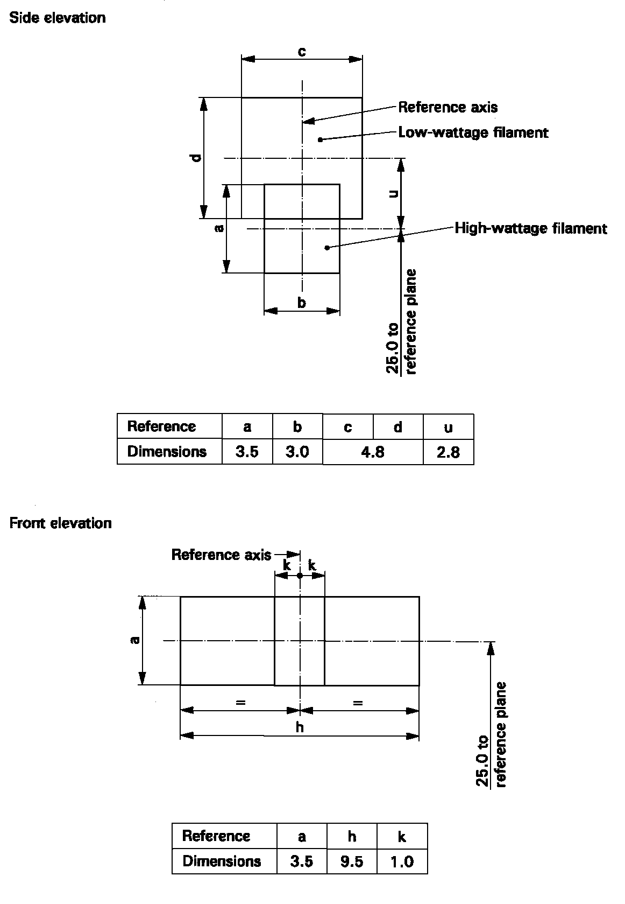

Sānu profils | Mazas jaudas kvēldiegs
Pamatass | Lielas jaudas kvēldiegs
Pamatplakne | Pamatplakne
Priekšējais profils | Pamatass
Norāde | Norāde
Izmēri | Izmēri
KATEGORIJAS WP21W UN WPY21W Datu lapa WP21W/1
Rasējumi ir paredzēti tikai kvēlspuldzes svarīgāko izmēru attēlošanai (milimetros)
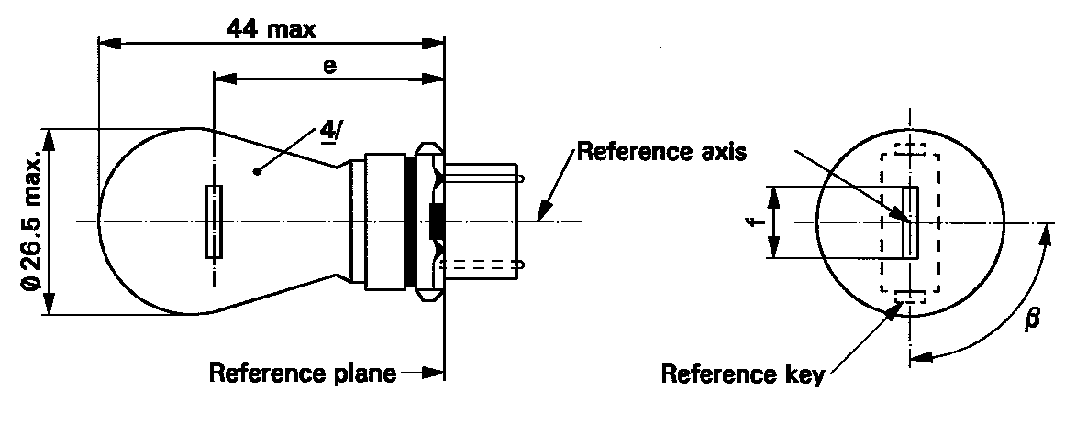
Pamatplakne
Pamatass
Etalonķīlis

Izmēri milimetros |  |  |  | Parastā ražojuma kvēlspuldzes |  |  |  |  | Standarta kvēlspuldze
 |  |  |  | minimāli |  |  | nomināli | maksimāli
e |  |  |  |  |  |  | 27,9 3/ |  | 27,9 ± 0,3
f |  |  |  | 5,5 |  |  | 6,0 | 7,0 | 6,0 ± 0,5
Sāniskā novirze 2/ |  |  |  |  |  |  |  | 3/ | 0,0 ± 0,4
β |  |  |  | 75° 3/ |  |  | 90° | 105° 3/ | 90° ± 5°
Cokols: | WP21W: WY2.5x16d  WPY21W: WZ2.5x16d |  |  |  | saskaņā ar SEK publikāciju 60061 |  |  |  |  | (datu lapa 7004-104B-1)  (datu lapa 7004-104C-1)
ELEKTRISKIE UN FOTOMETRISKIE PARAMETRI
Nominālie lielumi |  |  | Volti |  |  | 12 |  |  | 12
 |  |  | Vati |  |  | 21 |  |  | 21
Testēšanas spriegums |  |  | Volti |  |  | 13,5 |  |  | 13,5
Objektīvie lielumi |  | Vati |  |  |  | 26,5 maks. |  |  | 26,5 maks.
 |  | Gaismas  plūsma | WP21W |  |  | 460 ± 15 %
 |  | Gaismas  plūsma | WPY21W |  |  | 280 ± 20 %
Etalona gaismas plūsma pie apmēram 13,5 V |  |  |  |  |  | Balta: 460 lm
 |  |  |  |  |  | Dzeltena: 280 lm
1/ Pamatasi nosaka attiecībā pret etalonķīļiem, un tā ir perpendikulāra pamatplaknei.
2/ Kvēldiega centra maksimālā sāniskā novirze no divām savstarpēji perpendikulārām plaknēm, no kurām abas ietver pamatasi un viena ietver asi, kas šķērso etalonķīļus.
3/ Jāpārbauda, izmantojot “kārbas sistēmu”; datu lapa WP21W/2.
4/ Kategorijas WP21W parastā ražojuma kvēlspuldžu izstarotā gaisma ir balta, kategorijas WPY21W – dzeltena (sk. arī 5/ zemsvītras piezīmi).
5/ Kategorijas WP21W standarta kvēlspuldžu izstarotā gaisma ir balta, kategorijas WPY21W – balta vai dzeltena.

KATEGORIJAS WP21W UN WPY21W Datu lapa WP21W/2
Prasības projicēšanai uz ekrāna

Šo testu izmanto, lai noteiktu, vai kvēlspuldze atbilst prasībām, pārbaudot, vai kvēldiegs ir pareizi novietots attiecībā pret pamatasi un pamatplakni un vai tā ass, ievērojot pielaidi ± 15°, ir perpendikulāra plaknei, kas šķērso ķīļu un pamatass centra līniju.

Sānu profils Priekšējais profils
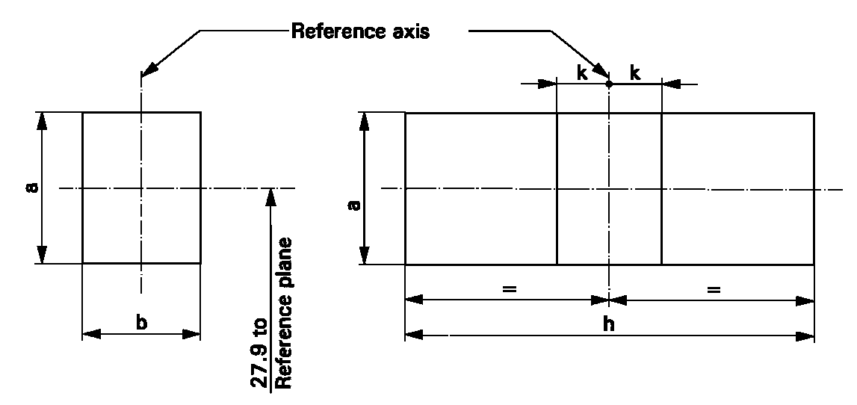

Norāde | a | b | h | k
Izmērs | 3,5 | 3,0 | 9,0 | 1,0

Pamatplakne
Pamatass

Testa procedūra un prasības.

1. Kvēlspuldzi ievieto turētājā, kas var griezties ap savu asi un kam ir vai nu kalibrēta skala, vai fiksēti aizturi, kuri atbilst leņķiskās novirzes pielaides robežām. Tad turētāju griež tā, lai kvēldiega gals būtu redzams uz ekrāna, uz kura projicē kvēldiega attēlu. Kvēldiega gala skatu iegūst leņķiskās novirzes pielaides robežās.
2. Sānu profils
Kvēlspuldzi novieto ar cokolu uz leju, pamatass ir vertikāli, un kvēldiegs ir redzams no gala; kvēldiega projekcija pilnīgi atrodas taisnstūrī, kura augstums ir “a” un platums ir “b” un kura centrs ir kvēldiega centra teorētiskajā atrašanās vietā.
3. Priekšējais profils
Kvēlspuldzi novieto ar cokolu uz leju, un pamatass ir vertikāli; uz kvēlspuldzi skatās taisnleņķī pret kvēldiega asi:
3.1. kvēldiega projekcija pilnīgi atrodas taisnstūrī, kura augstums ir “a” un platums ir “h” un kura centrs ir kvēldiega centra teorētiskajā atrašanās vietā;
3.2. kvēldiega centrs nav novirzīts no pamatass vairāk kā par attālumu “k”.

KATEGORIJA WR21/5W Datu lapa WR21/5W/1
Rasējumi ir paredzēti tikai kvēlspuldzes svarīgāko izmēru attēlošanai (milimetros)
a = galvenais (lielas jaudas) kvēldiegs
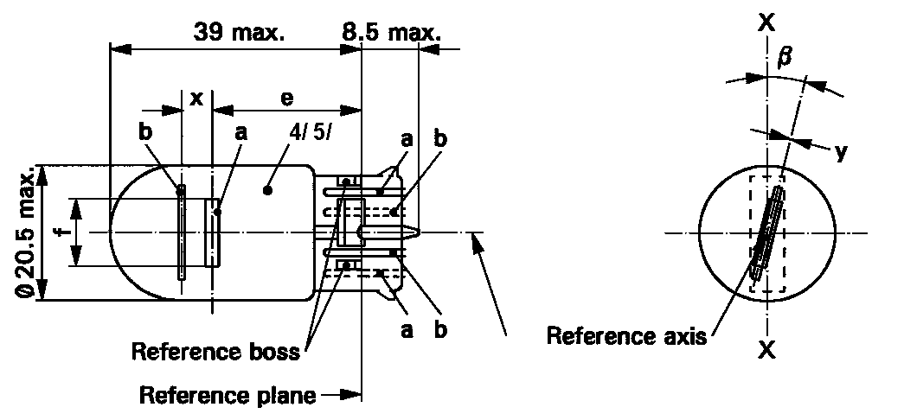
b = palīgkvēldiegs (mazas jaudas)
Atskaites izcilnis
Pamatplakne
Pamatass

Izmēri milimetros |  |  | Parastā ražojuma kvēlspuldzes |  |  |  | Standarta kvēlspuldze
 |  |  | minimāli | nomināli |  | maksimāli
e |  |  |  | 25,0 1/ |  |  | 25,0 ± 0,3
f |  |  |  |  |  | 7.5 | 7,5 + 0/ - 2
Sāniskā novirze 2/ |  |  |  |  |  | 1/ | 0,3 maks.
x 3/ |  |  |  | 2,8 1/ |  |  | 2,8 ± 0,3
y 3/ |  |  |  | 0,0 1/ |  |  | 0,0 ± 0,3
β |  |  | -15° 1/ | 0° |  | + 15° 1/ | 0° ± 5°
Cokols WY3x16q saskaņā ar SEK publikāciju 60061 (datu lapa [7004-…-1])
ELEKTRISKIE UN FOTOMETRISKIE PARAMETRI
Nominālie lielumi | Volti | 12 |  |  |  |  | 12
Nominālie lielumi | Vati | 21 |  |  | 5 |  | 21 | 5
Testēšanas spriegums | Volti | 13,5 |  |  |  |  | 13,5
Objektīvie lielumi | Vati | 26,5 maks. |  |  | 6,6 maks. |  | 26,5 maks. | 6,6 maks.
Objektīvie lielumi | Gaismas plūsma | 105 ± 20 % |  |  | 8 ± 25 %
Etalona gaismas plūsma pie apmēram 13,5 V |  | Balta: 440 lm un 35 lm  Sarkana: 105 lm un 8 lm
1/ Jāpārbauda, izmantojot “kārbas sistēmu”; datu lapas W21/5W/2 un W21/5W/3.
2/ Kvēldiega centra maksimālā sāniskā novirze no divām savstarpēji perpendikulārām plaknēm, no kurām abas ietver pamatasi un viena ietver asi X-X.
3/ Ar “x” un “y” apzīmē palīgkvēldiega ass novirzi attiecībā pret galvenā kvēldiega asi.
4/ Parastā ražojuma kvēlspuldžu izstarotā gaisma ir sarkana (sk. arī 5/ zemsvītras piezīmi).
5/ Standarta kvēlspuldžu izstarotā gaisma ir balta vai sarkana.

KATEGORIJA WY2.3W Datu lapa WY2.3W/1
Rasējumi ir paredzēti tikai kvēlspuldzes svarīgāko izmēru attēlošanai (milimetros)

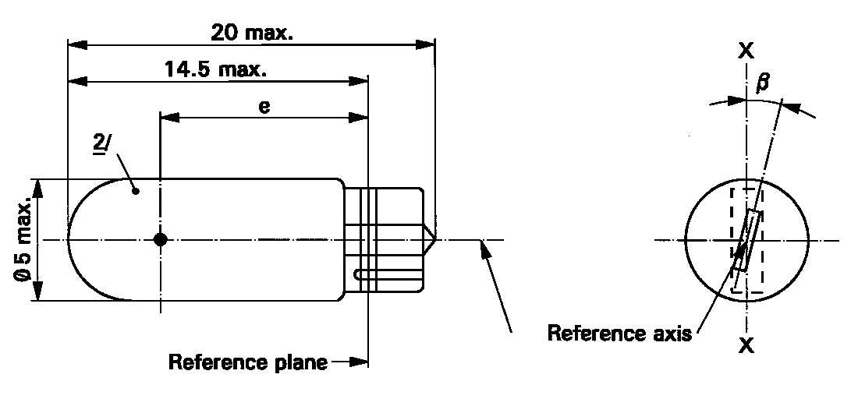
Pamatplakne
Pamatass
Izmēri milimetros |  |  | Parastā ražojuma kvēlspuldzes |  |  | Standarta kvēlspuldze
 |  |  | minimāli | nomināli | maksimāli
e |  |  | 10,3 | 10,8 | 11,3 | 10,8 ± 0,3
Sāniskā novirze 1/ |  |  |  |  | 1,0 | 0,5 maks.
β |  |  | - 15° | 0° | + 15° | 0° ± 5°
Cokols W2x4.6d saskaņā ar SEK publikāciju 60061 (datu lapa 7004-94-2)
ELEKTRISKIE UN FOTOMETRISKIE PARAMETRI
Nominālie lielumi | Volti | 12 |  |  |  | 12
Nominālie lielumi | Vati | 2,3 |  |  |  | 2,3
Testēšanas spriegums | Volti | 13,5 |  |  |  | 13,5
Objektīvie lielumi | Vati | 2,5 maks. |  |  |  | 2,5 maks.
Objektīvie lielumi | Gaismas plūsma | 11,2 ± 20 %
Etalona gaismas plūsma  pie apmēram 13,5 V |  | Balta: 18,6 lm
 |  | Dzeltena: 11,2 lm

1/ Kvēldiega centra maksimālā sāniskā novirze no divām savstarpēji perpendikulārām plaknēm, no kurām abas ietver pamatasi un viena ietver asi X-X.
2/ Parastā ražojuma kvēlspuldžu izstarotā gaisma ir dzeltena (sk. arī 3/ zemsvītras piezīmi).
3/ Standarta kvēlspuldžu izstarotā gaisma ir dzeltena vai balta.

KATEGORIJA WY21W Datu lapa WY21W/1
Rasējumi ir paredzēti tikai kvēlspuldzes svarīgāko izmēru attēlošanai (milimetros)
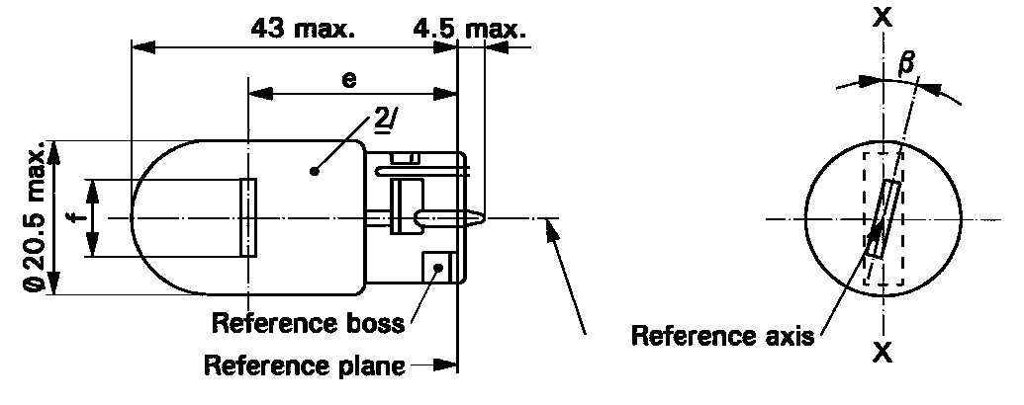
Atskaites izcilnis
Pamatplakne
Pamatass

Izmēri milimetros |  |  | Parastā ražojuma kvēlspuldzes |  |  | Standarta kvēlspuldze
 |  |  | minimāli | nomināli | maksimāli
e |  |  |  | 29,0 2/ |  | 29,0 ± 0,3
f |  |  |  |  | 7,5 | 7,5 + 0/ - 2
Sāniskā novirze 1/ |  |  |  |  | 2/ | 0,5 maks.
β |  |  | -15° | 0° | + 15° | 0° ± 5°
Cokols WX3x16d saskaņā ar SEK publikāciju 60061 (datu lapa 7004-105-2)
ELEKTRISKIE UN FOTOMETRISKIE PARAMETRI
Nominālie lielumi | Volti | 12 |  |  |  | 12
Nominālie lielumi | Vati | 21 |  |  |  | 21
Testēšanas spriegums | Volti | 13,5 |  |  |  | 13,5
Objektīvie lielumi | Vati | 26,5 maks. |  |  |  | 26,5 maks.
Objektīvie lielumi | Gaismas plūsma | 280 ± 20 %
Etalona gaismas plūsma pie apmēram 13,5 V: |  | Balta: 460 lm
 |  | Dzeltena: 280 lm

1/ Kvēldiega centra maksimālā sāniskā novirze no divām savstarpēji perpendikulārām plaknēm, no kurām abas ietver pamatasi un viena ietver asi X-X.
2/ Parastā ražojuma kvēlspuldžu izstarotā gaisma ir dzeltena (sk. arī 4/ zemsvītras piezīmi).
3/ Jāpārbauda, izmantojot “kārbas sistēmu”; datu lapa WY21W/2.
4/ Standarta kvēlspuldžu izstarotā gaisma ir dzeltena vai balta.

KATEGORIJA WY21W Datu lapa WY21W/2
Prasības projicēšanai uz ekrāna

Šo testu izmanto, lai noteiktu, vai kvēlspuldze atbilst prasībām, pārbaudot, vai kvēldiegs ir pareizi novietots attiecībā pret pamatasi un pamatplakni un vai tā ass, ievērojot pielaidi ± 15°, ir perpendikulāra pret plakni, kas šķērso asi X-X un pamatasi.

Sānu profils Priekšējais profils

Norāde | a | b | h | k
Izmērs | 3,5 | 3,0 | 9,5 | 1,0

Pamatplakne
Pamatass

Testa procedūra un prasības.
1. Kvēlspuldzi ievieto turētājā, kas var griezties ap savu asi un kam ir vai nu kalibrēta skala, vai fiksēti aizturi, kuri atbilst leņķiskās novirzes pielaides robežām, t. i., ± 15°. Tad turētāju griež tā, lai kvēldiega gals būtu redzams uz ekrāna, uz kura projicē kvēldiega attēlu. Kvēldiega gala skatu iegūst leņķiskās novirzes pielaides robežās (± 15°).
2. Sānu profils
Kvēlspuldzi novieto ar cokolu uz leju, pamatass ir vertikāli, un kvēldiegs ir redzams no gala; kvēldiega projekcija pilnīgi atrodas taisnstūrī, kura augstums ir “a” un platums “b” un kura centrs ir kvēldiega centra teorētiskajā atrašanās vietā.
3. Priekšējais profils
Kvēlspuldzi novieto ar cokolu uz leju, un pamatass ir vertikāli; uz kvēlspuldzi skatās taisnleņķī pret kvēldiega asi:
3.1. kvēldiega projekcija pilnīgi atrodas taisnstūrī, kura augstums ir “a” un platums ir “h” un kura centrs ir kvēldiega centra teorētiskajā atrašanās vietā;
3.2. kvēldiega centrs nav novirzīts no pamatass vairāk kā par attālumu “k”.

2. pielikums

PAZIŅOJUMS

(maksimālais izmērs: A4 (210 x 297 mm))
izdevējs: Iestādes nosaukums
....................…………..
....................…………..
....................…………..


par: APSTIPRINĀJUMA PIEŠĶIRŠANU
APSTIPRINĀJUMA ATTIECINĀŠANU UZ CITU TIPU
APSTIPRINĀJUMA ATTEIKUMU
APSTIPRINĀJUMA ATSAUKŠANU
PILNĪGU RAŽOŠANAS PĀTRAUKŠANU

attiecībā uz kvēlspuldzes tipu atbilstoši noteikumiem Nr. 37

Apstiprinājums Nr.:............................. Attiecinājums uz citu tipu Nr.: ...

1. Ierīces tirdzniecības nosaukums vai preču zīme:

2. Ierīces tipa ražotāja nosaukums:

3. Ražotāja nosaukums un adrese:

4. Ražotāja pilnvarotā pārstāvja (ja tāds ir) nosaukums un adrese:

5. Iesniegts tipa apstiprināšanai (datums):

6. Tehniskais dienests, kas atbild par atbilstības pārbaužu veikšanu:

7. Minētā dienesta ziņojuma sniegšanas diena:

8. Minētā dienesta sniegtā ziņojuma numurs:

9. Īss apraksts:

Kvēlspuldzes kategorija:

Nominālais spriegums:

Nominālā jauda:

Izstarotās gaismas krāsa: balta/selektīvi dzeltena/dzeltena/sarkana 2/

Halogēnu kvēlspuldze: ir/nav 2/

10. Apstiprinājuma marķējuma novietojums:

11. Iemesls(-i) attiecināšanai uz citu tipu (attiecīgā gadījumā):

12. Apstiprinājums piešķirts/atteikts/attiecināts uz citu tipu/atsaukts: 2/

13. Vieta:

14. Datums:

15. Paraksts:

16. Pēc pieprasījuma var saņemt šādus dokumentus, uz kuriem ir iepriekš norādītais apstiprinājuma marķējums:

3. pielikums

MARĶĒJUMA IZKĀRTOJUMA PARAUGS

(sk. 2.4.3. punktu)

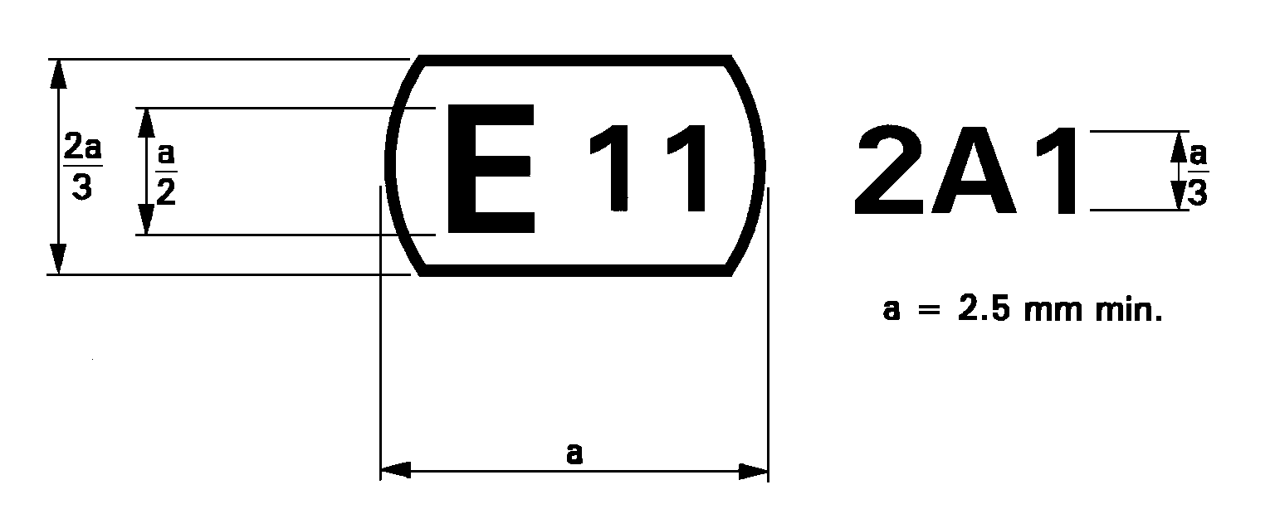

Pie kvēlspuldzes piestiprināts iepriekš norādītais apstiprinājuma marķējums norāda, ka kvēlspuldze ir apstiprināta Apvienotajā Karalistē (E11) ar apstiprinājuma kodu A1.
Apstiprinājuma koda pirmais simbols norāda, ka apstiprinājums ir piešķirts saskaņā ar prasībām, kas paredzētas Noteikumos Nr. 37, kuri grozīti ar 02. un 03.* grozījumu sēriju.

4. pielikums

KVĒLSPULDŽU KVĒLDIEGU GAISMAS STAROJUMA CENTRS UN FORMAS

Ja kvēlspuldžu datu lapās nav norādīts citādi, šis standarts ir piemērojams, lai noteiktu dažādu formu kvēldiegu gaismas starojuma centru.
Gaismas starojuma centra atrašanās vieta ir atkarīga no kvēldiega formas.

Nr. | Kvēldiegu formas | Novērojumi
1 | 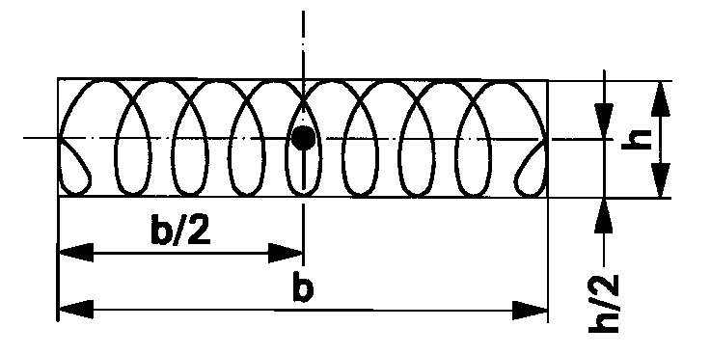 | Ja b > 1,5 h, tad kvēldiega ass novirze attiecībā pret plakni, kas perpendikulāra pamatasij, nav lielāka par 15°
2 | 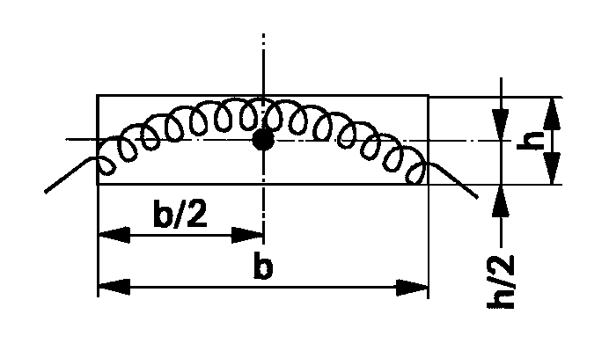 | Piemērojams tikai kvēldiegiem, ko var iezīmēt taisnstūrī, kura b > 3h.
3 |  | Piemērojams kvēldiegiem, ko var iezīmēt taisnstūrī, kura b ≤ 3h, ja tomēr k < 2h.
Apvilkto taisnstūru Nr. 2 un Nr. 3 sānu malas ir attiecīgi paralēlas pamatasij un perpendikulāras tai.
Gaismas starojuma centrs ir to līniju krustpunkts, kas uzzīmētas, izmantojot pārmaiņus svītras un punktus.
Rasējumi ir paredzēti tikai svarīgāko izmēru attēlošanai.
5. pielikums
KVĒLSPULDŽU KRĀSAS PĀRBAUDE
- Vispārīga informācija
  - Mērījumi jāveic gatavām kvēlspuldzēm. Kvēlspuldzes ar palīgspuldzi (ārējo), kas darbojas kā krāsas filtrs, uzskata par kvēlspuldzēm ar galveno spuldzi.
  - Pārbaudes veic apkārtējās vides temperatūrā 23 °C ± 5 °C.
  - Pārbaudes veic, izmantojot testēšanas spriegumu, kas norādīts attiecīgajā datu lapā.
  - Kvēlspuldzes ieteicams mērīt, kad tās atrodas normālā ekspluatācijas stāvoklī.
  - Pirms testa sākšanas kvēlspuldzes temperatūru var stabilizēt, kvēlspuldzei 10 minūtes pievadot testēšanas spriegumu.
- Krāsa
  - Krāsas testus veic ar mērīšanas sistēmu, kas nosaka uztvertās gaismas CIE trihromatiskās koordinātas ar precizitāti ± 0,002.
  - Trihromatiskās koordinātas mēra ar kolorimetrisku uztvērēju kvēldiega centrā, to novietojot virs taisna, riņķveida konusa pret leņķi, kas ir vismaz 5° liels un ne lielāks kā 15°.
  - Mērīšanas virzieni (sk. attēlu turpmāk).
    - Sākotnēji uztvērēju novieto perpendikulāri kvēlspuldzes asij un kvēldiega asij (vai plaknei izliekta kvēldiega gadījumā). Pēc mērīšanas uztvērēju virza apkārt kvēlspuldzei divvirzienu soļos apmēram pa 30°, līdz tiek aptverta visa 2.3.2. vai 2.3.3. punktā minētā platība. Katrā atrašanās vietā veic mērījumu. Tomēr, kad uztvērēja centra līnija atrodas turpat, kur kvēldiega ass, mērījumu neveic.
    - Attiecībā uz kvēlspuldzēm, ko izmanto galvenajos lukturos, mērījumus veic virzienā ap kvēlspuldzi, kad uztvērēja apertūras centra līnija atrodas ± 30° leņķī, sākot no plaknes, kas perpendikulāra kvēlspuldzes asij, kuras sākums ir kvēldiega centrs. Ja kvēlspuldzei ir divi kvēldiegi, izvēlas tālās gaismas kvēldiega centru.
2.3.3. Attiecībā uz kvēlspuldzēm, ko izmanto gaismas signālierīcēs, mērījumus veic pēc nejaušības principa ap kvēlspuldzi, izņemot to zonu, ko aizsedz vai ko aizklāj kvēlspuldzes cokols, ieskaitot tiešo pārejas zonu. Ja kvēlspuldzei ir divi kvēldiegi, izvēlas galvenā kvēldiega centru.

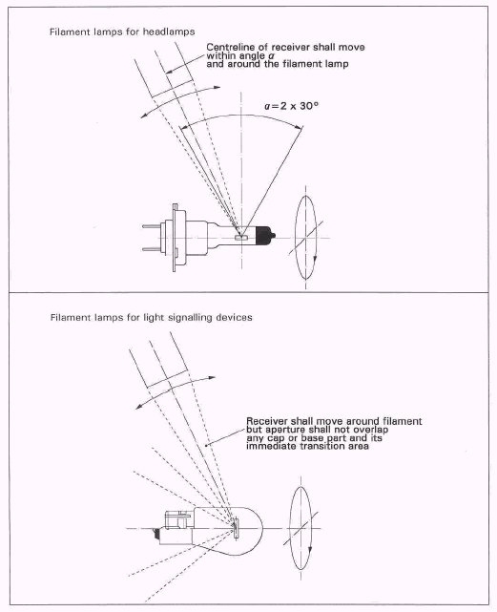

ATTĒLS, KURĀ ATTĒLOTAS KOLORIMETRISKĀ UZTVĒRĒJA ATRAŠANĀS VIETAS

Kvēlspuldzes galvenajiem lukturiem
Uztvērēja centra līnija virzās leņķī (alfa) un apkārt kvēlspuldzei

Kvēlspuldzes signālierīcēm
Uztvērējs virzās apkārt kvēldiegam, bet apertūra nepārklājas ne ar vienu cokola daļu vai pamatnes daļu un tās tiešo pārejas zonu.

6. pielikums

PRASĪBU MINIMUMS ATTIECĪBĀ UZ RAŽOTĀJA VEIKTAJĀM KVALITĀTES KONTROLES PROCEDŪRĀM

1. Vispārīga informācija
Atbilstības prasības uzskata par ievērotām no fotometriskā, ģeometriskā, vizuālā un elektriskā viedokļa, ja ir ievērotas pielaides, kas norādītas attiecīgajās 1. pielikumā ietvertajās datu lapās saistībā ar ražotājām kvēlspuldzēm un attiecīgajās datu lapās saistībā ar cokoliem.

2. Prasību minimums attiecībā uz ražotāja veiktu atbilstības pārbaudi
Ar atbilstošiem starplaikiem saistībā ar katru kvēlspuldžu tipu ražotājs vai apstiprinājuma marķējuma īpašnieks veic pārbaudes saskaņā ar šiem noteikumiem.

2.1. Testu būtība

Testos, ko veic, lai pārbaudītu atbilstību šīm specifikācijām, izvērtē fotometriskos, ģeometriskos un optiskos parametrus.

2.2. Testos izmantotās metodes

2.2.1. Testus parasti veic saskaņā ar šajos noteikumos izklāstītajām metodēm.

2.2.2. Piemērojot 2.2.1. punktu, vajadzīga regulāra testēšanas aparatūras kalibrēšana un tās korelācija ar kompetentās iestādes veiktajiem mērījumiem.

2.3. Paraugu ņemšana

Kvēlspuldžu paraugus izvēlas pēc nejaušības principa no vienotas partijas ražojumiem. Vienota partija ir viena tipa kvēlspuldžu kopums, kas definēts atbilstoši ražotāja noteiktajām ražošanas metodēm.

2.4. Izmērītie un reģistrētie parametri

Kvēlspuldzes pārbauda, un testa rezultātus reģistrē pēc to parametru grupēšanas, kas uzskaitīti 7. pielikuma 1. tabulā.

2.5. Pieņemamības kritēriji
Ražotājs vai apstiprinājuma īpašnieks ir atbildīgs par testa rezultātu statistiskās izpētes veikšanu, lai ievērotu šo noteikumu 4.1. punktā noteiktās ražojumu atbilstības pārbaudes specifikācijas.
Atbilstību apliecina, ja nav pārsniegts katras 7. pielikuma 1. tabulā minēto parametru grupas pieņemamais neatbilstības līmenis. Tas nozīmē, ka to kvēlspuldžu skaits, kas neatbilst kāda kvēlspuldžu tipa kādas parametru grupas prasībām, nepārsniedz attiecīgi 7. pielikuma 2., 3. vai 4. tabulā paredzētos atbilstošos ierobežojumus.
Piezīme. Katra atsevišķa kvēlspuldzei piemērojamā prasība ir uzskatāma par parametru.

7. pielikums

PARAUGU ŅEMŠANA UN ATBILSTĪBAS LĪMEŅI ATTIECĪBĀ UZ RAŽOTĀJA TESTU REĢISTRIEM

1. tabula. Parametri

Parametru grupa | Testa reģistru grupēšana */ pa kvēlspuldžu tipiem | Vismaz 12 mēnešu paraugs uz grupu */ | Pieļaujamais neatbilstības līmenis uz parametru grupu (%)
Marķējums, salasāmība un izturīgums | Visi tipi ar vienādiem ārējiem izmēriem | 315 | 1
Spuldzes kvalitāte | Visi tipi ar vienādu spuldzi | 315 | 1
Spuldzes krāsa | Visas vienas konstrukcijas krāsainas spuldzes | 315 | 1
Ārējie lampas izmēri (neskaitot cokolu/pamatni) | Visi vienas kategorijas tipi | 200 | 1
Cokolu un pamatņu izmēri | Visi vienas kategorijas tipi | 200 | 6,5
Ar iekšējiem elementiem saistīti izmēri **/ | Visas viena tipa kvēlspuldzes | 200 | 6,5
Sākotnējie lasījumi, vati un lūmeni **/ | Visas viena tipa kvēlspuldzes | 200 | 1
Krāsas izturības pārbaude | Visas krāsainas kvēlspuldzes, kam izmantota viena pārklājuma tehnoloģija | 20 ***/ | 1

*/ Novērtējums parasti attiecas uz atsevišķu rūpnīcu sērijveida kvēlspuldžu ražojumiem. Tomēr ražotājs var sagrupēt reģistrus, kas attiecas uz vienu tipu, kurš ražots dažādās rūpnīcās, ja vien šīs rūpnīcas izmanto to pašu kvalitātes nodrošināšanas sistēmu un kvalitātes vadību.

**/ Ja kvēlspuldzei ir vairāk nekā viens iekšējais elements (kvēldiegs, ekrāns), parametru grupa (izmēri, vati, lūmeni) attiecas uz katru elementu atsevišķi.

***/ Reprezentatīvs sadalījums pa kvēlspuldžu kategorijām, attiecībā uz kurām izmantota viena un tā pati krāsas uzklāšanas un apdares tehnoloģija, un šis sadalījums ietver kvēlspuldzes ar vismazāko un vislielāko ārējās spuldzes diametru, no kurām katrai piemēro vislielāko nominālo spriegumu.
Atbilstošie pieņemamības ierobežojumi, kas noteikti, pamatojoties uz dažādiem testa rezultātu skaitļiem par katru parametru grupu, ir uzskaitīti 2. tabulā kā maksimālais neatbilstošo kvēlspuldžu skaits. Šo ierobežojumu pamatā ir pieļaujamais līmenis – 1 % neatbilstības, pieņemot, ka atbilstības iespējamība ir vismaz 0,95.

2. tabula

Katras parametru grupas testa rezultātu skaitlis | Atbilstošie pieņemamības ierobežojumi
- 200  201 - 260  261 - 315  316 - 370  371 - 435  436 - 500  501 - 570  571 - 645  646 - 720  721 - 800  801 - 860  861 - 920  921 - 990  991 - 1060  1061 - 1125  1126 - 1190  1191 - 1249 | 5  6  7  8  9  10  11  12  13  14  15  16  17  18  19  20  21

Atbilstošie pieņemamības ierobežojumi, kas noteikti, pamatojoties uz dažādiem testa rezultātu skaitļiem par katru parametru grupu, ir uzskaitīti 3. tabulā kā maksimālais neatbilstošo kvēlspuldžu skaits. Šo ierobežojumu pamatā ir pieļaujamais līmenis – 6,5 procenti neatbilstības, pieņemot, ka atbilstības iespējamība ir vismaz 0,95.

3. tabula

Kvēlspuldžu skaits reģistros | Atbilstošais ierobežojums | Kvēlspuldžu skaits reģistros | Atbilstošais ierobežojums | Kvēlspuldžu skaits reģistros | Atbilstošais ierobežojums
- 200  201 - 213  214 - 227  228 - 240  241 - 254  255 - 268  269 - 281  282 - 295  296 - 308  309 - 322  323 - 336  337 - 349  350 - 363  364 - 376  377 - 390  391 - 404  405 - 417  418 - 431  432 - 444  445 - 458  459 - 472  473 - 485  486 - 499  500 - 512  513 - 526  527 - 540 | 21  22  23  24  25  26  27  28  29  30  31  32  33  34  35  36  37  38  39  40  41  42  43  44  45  46 | 541 - 553  554 - 567  568 - 580  581 - 594  595 - 608  609 - 621  622 - 635  636 - 648  649 - 662  663 - 676  677 - 689  690 - 703  704 - 716  717 - 730  731 - 744  745 - 757  758 - 771  772 - 784  785 - 798  799 - 812  813 - 825  826 - 839  840 - 852  853 - 866  867 - 880  881 - 893 | 47  48  49  50  51  52  53  54  55  56  57  58  59  60  61  62  63  64  65  66  67  68  69  70  71  72 | 894 - 907  908 - 920  921 - 934  935 - 948  949 - 961  962 - 975  976 - 988  989 - 1002  1003 -1016  1017 - 1029  1030 - 1043  1044 - 1056  1057 - 1070  1071 - 1084  1085 - 1097  1098 - 1111  1112 – 1124  1125 - 1138  1139 - 1152  1153 - 1165  1166 – 1179  1180 - 1192  1193 – 1206  1207 – 1220  1221 – 1233  1234 - 1249 | 73  74  75  76  77  78  79  80  81  82  83  84  85  86  87  88  89  90  91  92  93  94  95  96  97  98

Atbilstošie pieņemamības ierobežojumi, kas noteikti, pamatojoties uz dažādiem testa rezultātu skaitļiem par katru parametru grupu, ir uzskaitīti 4. tabulā kā rezultātu procentuālā daļa, pieņemot, ka atbilstības iespējamība ir vismaz 0,95.

4. tabula

Katra parametra pārbaudes rezultātu skaitlis | Atbilstošie ierobežojumi norādīti kā rezultātu procentuālā daļa.  Pieļaujamais līmenis – 1 % neatbilstības. | Atbilstošie ierobežojumi norādīti kā rezultātu procentuālā daļa.  Pieļaujamais līmenis – 6,5 % neatbilstības.
1250  2000  4000  6000  8000  10 000  20 000  40 000  80 000  100 000  1 000 000 | 1,68  1,52  1,37  1,30  1,26  1,23  1,16  1,12  1,09  1,08  1,02 | 7,91  7,61  7,29  7,15  7,06  7,00  6,85  6,75  6,68  6,65  6,55

8. pielikums

PRASĪBU MINIMUMS ATTIECĪBĀ UZ ADMINISTRATĪVĀS IESTĀDES VEIKTAJĀM IZLASES VEIDA PĀRBAUDĒM

1. Vispārīga informācija

Atbilstības prasības uzskata par ievērotām no fotometriskā, ģeometriskā, vizuālā un elektriskā viedokļa, ja ir ievērotas pielaides, kas norādītas attiecīgajās 1. pielikumā ietvertajās datu lapās saistībā ar ražotājām kvēlspuldzēm un attiecīgajās datu lapās saistībā ar cokoliem.

2. Sērijveida ražojuma kvēlspuldžu atbilstību neapstrīd, ja rezultāti atbilst šo noteikumu 9. pielikumā paredzētajiem.

3. Atbilstību apstrīd un ražotājam pieprasa nodrošināt ražojumu atbilstību prasībām, ja rezultāti neatbilst šo noteikumu 9. pielikumā paredzētajiem.

4. Ja piemēro šā pielikuma 3. punktu, divu mēnešu laikā no pēdējās ražošanas partijas pēc nejaušības principa izvēlas vēl vienu 250 kvēlspuldžu paraugu.

9. pielikums

IZLASES VEIDA PĀRBAUDĒ APSTIPRINĀTA ATBILSTĪBA

Par atbilstības apstiprināšanu vai neapstiprināšanu lemj, pamatojoties uz 1. tabulā norādītajiem lielumiem. Attiecībā uz katru parametru grupu kvēlspuldzes vai nu apstiprina, vai neapstiprina, pamatojoties uz 1. tabulā norādītajiem lielumiem */.

1. tabula

 | 1 % **/ |  | 6,5 % **/
 | Apstiprināšana | Noraidīšana | Apstiprināšana | Noraidīšana
Pirmā parauga lielums: 125  Ja neatbilstošo vienību skaits ir lielāks par 2 (11) un mazāks par 5 (16), ņem otru 125 vienību paraugu un novērtē visas 250 vienības | 2  6 | 5  7 | 11  26 | 16  27

*/ Ierosinātā shēma ir paredzēta, lai novērtētu kvēlspuldžu atbilstību pieņemamam neatbilstības līmenim, kas ir attiecīgi 1 % un 6,5 %, un tā ir izstrādāta, pamatojoties uz “Divkāršu paraugu ņemšanas plānu parastai pārbaudei” [Double Sampling Plan for Normal Inspection], kas noteikts SEK publikācijā 60410: “Paraugu ņemšanas plāni un pārbaudes procedūras pēc pazīmēm” [Sampling Plans and Procedures for Inspection by Attributes].

**/ Kvēlspuldzes pārbauda, un testa rezultātus reģistrē pēc to parametru grupēšanas, kas uzskaitīti 7. pielikuma 1. tabulā.

-----

* Nolīguma iepriekšējais nosaukums: Nolīgums par vienotu apstiprinājuma nosacījumu pieņemšanu un mehānisko transportlīdzekļu aprīkojuma un detaļu apstiprinājuma savstarpēju atzīšanu, kas parakstīts Ženēvā 1958. gada 20. martā
Kvēlspuldzes, kurām ir viens un tas pats tirdzniecības nosaukums vai preču zīme, bet kuras izgatavojuši dažādi ražotāji, uzskata par dažādu tipu kvēlspuldzēm. Kvēlspuldzes, ko izgatavojis viens un tas pats ražotājs, bet kas atšķiras tikai pēc to tirdzniecības nosaukuma vai preču zīmes, var uzskatīt par viena tipa kvēlspuldzēm.
Pēdējā minētajā gadījumā gaismas parametri netiek nelabvēlīgi ietekmēti.
0 1 2 3 4 5 6 7 8 9 A B C D E F G H J K L M N P R S T U V W X Y Z
1 - Vācijai, 2 - Francijai, 3- Itālijai, 4 - Nīderlandei, 5 - Zviedrijai, 6 - Beļģijai, 7 - Ungārijai, 8 - Čehijai, 9 - Spānijai 10 - Serbijai un Melnkalnei, 11 - Apvienotajai Karalistei, 12 - Austrijai, 13 - Luksemburgai, 14 - Šveicei, 15 (brīvs), 16 - Norvēģijai, 17 - Somijai, 18 - Dānijai, 19 - Rumānijai, 20 - Polijai, 21 - Portugālei, 22 - Krievijas Federācijai, 23 - Grieķijai, 24 - Īrijai, 25 - Horvātijai, 26 - Slovēnijai, 27 - Slovākijai, 28 - Baltkrievijai, 29 - Igaunijai, 30 (brīvs), 31 - Bosnijai un Hercegovinai, 32 - Latvijai, 33 (brīvs), 34 - Bulgārijai, 35 (brīvs), 36 - Lietuvai, 37 - Turcijai, 38 (brīvs), 39 - Azerbaidžānai, 40 - Maķedonijai, 41 (brīvs), 42 - Eiropas Kopienai (apstiprinājumus piešķir tās dalībvalstis, izmantojot savu attiecīgo ECE simbolu), 43 - Japānai, 44 - (brīvs), 45 - Austrālijai, 46 - Ukrainai, 47 - Dienvidāfrikas Republikai, 48 - Jaunzēlandei, 49 - Kiprai, 50 - Maltai un 51 - Korejas Republikai. Nākamos numurus piešķir citām valstīm hronoloģiskā secībā, kādā tās ratificē Nolīgumu par vienotu tehnisko prasību pieņemšanu riteņtransportlīdzekļiem, aprīkojumam un detaļām, ko var uzmontēt un/vai izmantot riteņtransportlīdzekļos, kā arī par nosacījumiem to apstiprinājumu savstarpējai atzīšanai, kas piešķirti, pamatojoties uz minētajām prasībām, vai pievienojušās minētajam nolīgumam, un Apvienoto Nāciju Organizācijas ģenerālsekretārs šādi piešķirtos numurus dara zināmus Nolīguma pusēm.
Ražojumu atbilstības nolūkos un tikai attiecībā uz dzeltenu un sarkanu krāsu vismaz 80 procenti no mērījumu rezultātiem atbilst noteiktajām pielaidēm.
Šā punkta grozītais teksts tika ieviests ar 03. grozījumu sērijas 14. papildmateriālu. Šis papildmateriāls stājās spēkā 1997. gada 3. septembrī, un ar to šo noteikumu tekstā tika iekļauti arī jauni punkti - 2.3.3. un 3.7. punkts, kā arī 1. pielikumā tika iekļautas jaunas datu lapas, proti, HIR1 un PY27/7W.
* Ražotāji var izvēlēties citu perpendikulāro skatīšanās virzienu kopumu. Ražotāja noteiktie skatīšanās virzieni jāizmanto testēšanas laboratorijai, pārbaudot kvēldiega izmērus un novietojumu.
* Ražotāji var izvēlēties citu perpendikulāro skatīšanās virzienu kopumu. Ražotāja noteiktie skatīšanās virzieni jāizmanto testēšanas laboratorijai, pārbaudot kvēldiega izmērus un novietojumu.
Tās valsts pazīšanas numurs, kas piešķīrusi/ attiecinājusi uz citu tipu/noraidījusi/atsaukusi apstiprinājumu (sk. šajos noteikumos paredzētos apstiprināšanas noteikumus).
Lieko svītrot.
* Apstiprinājuma numurs nav jāmaina

